苏州工业园区生物产业发展有限公司

智慧园区综合数据平台一期

需求说明书

**（V1.0）**

**上海浦东软件园汇智软件发展有限公司**

**二〇一七年二月**

# 修订记录

|  |  |  |  |
| --- | --- | --- | --- |
| **日期** | **版本** | **修订说明** | **修订人** |
| 2017-2-22 | V1.0 | 苏州生物纳米科技园智慧园区综合数据平台一期需求 | 杨波 |
|  |  |  |  |
|  |  |  |  |

# **目 录**

修订记录 2

**目 录** III

**1.** 引言 9

1.1. 目的 9

1.2. 范围 9

1.3. 术语与定义 9

1.4. 系统建设内容 9

1.4.1. 系统建设目标 9

**1.4.1.1.**建设成为集团公司的应用中心 9

**1.4.1.2.** 建设成为集团公司的数据中心 10

**1.4.1.3.** 建设成为集团公司的沟通协作中心 10

**1.4.1.4.** 建设成为集团公司的决策中心 10

1.4.2. 系统建设原则 11

1.4.2.1. 先进性和实用性 11

1.4.2.2. 开放性和有效集成性 11

1.4.2.3. 安全性 11

1.4.2.4. 高可用性 12

1.4.2.5. 易管理和可维护性 12

1.4.3. 系统建设范围 12

1.4.3.1. 综合数据平台 12

1.4.3.1.1.元数据管理 13

1.4.3.2. 内网门户 13

1.4.3.2.1.统一用户管理 13

1.4.3.2.2.统一身份认证 14

1.4.3.2.3应用集成框架 14

1.4.3.2.4.工作流引擎 14

1.4.3.2.5.信息发布服务 14

1.4.3.2.6.工作台 15

1.4.3.2.7.个性化服务 15

1.4.3.3. 数据加工存储 16

1.4.3.3.1.业务数据库 16

1.4.3.3.2.全局数据仓库 16

1.4.3.3.3.数据集市 17

1.4.3.4. 数据利用 17

1.4.3.4.1.数据查询 17

1.5. 参考资料 18

**2.** 需求概述 18

2.1. 功能概述 18

**3.** 功能性需求 19

3.1. 信息管理系统 19

3.1.1. 门户模块 19

3.1.1.1.单点登录 19

3.1.1.2.统一待办 21

3.1.1.3.我的日程 22

3.1.1.4.邮件列表 22

3.1.1.5.党建园地 23

3.1.1.6.通知公告 23

3.1.1.7.公司动态 24

3.1.1.8.内网邮件 24

3.1.1.9.短信服务 25

3.1.2. 信息发布 25

3.1.2.1.公司动态 26

3.1.2.2.企业文化 26

3.1.2.3.管理制度 27

3.1.2.4.品牌建设 27

3.1.3. 行政管理 27

**3.1.3.1.日常接待** 27

**3.1.3.2.工作流程** 29

3.1.3.2.1.工作流一览 29

3.1.3.2.2.新建流程 30

3.1.3.2.3.待办业务 40

3.1.3.2.4经办业务 41

3.1.3.2.5.草稿箱 41

3.1.3.2.6.暂停箱 42

3.1.3.2.7.错发回收 42

3.1.3.2.8.工作委托 43

3.1.3.2.9.流程流转功能 44

3.1.3.3.内网邮件 46

3.1.3.4.日程安排 49

3.1.3.5.联系人 50

3.1.3.6.会议室安排 51

3.1.3.7.个人设置 51

3.1.3.8.我的收藏 55

3.1.4. 合同管理(放在二期计划) 55

3.1.4.1.起草合同 55

3.1.4.2.待办合同 61

3.1.4.3.经办合同 61

3.1.4.3.工作委托 62

3.1.4.4.草稿箱 63

3.1.4.5.暂停箱 64

3.1.4.6.错发回收 64

3.1.4.7.业务查询 65

3.1.4.8.信息维护 65

3.1.4.9.工作流一览 68

3.1.5. 数据报表 69

3.1.6. 系统设置 69

3.1.6.1.组织管理 69

3.1.6.1.1.单位管理 70

3.1.6.1.2.部门管理 71

3.1.6.1.3.职务管理 72

3.1.6.2.用户管理 72

3.1.6.3.群组管理 74

3.1.6.4.角色管理 75

3.1.6.5.工作流管理 76

3.1.6.5.1.流程配置 76

3.1.6.5.2.分类管理 76

3.1.6.5.3.短信模板管理 77

3.1.6.6.日志管理 78

3.1.6.6.1.查看审计日志 78

3.1.6.6.2.查看登录日志 79

3.1.6.7.会议室管理 80

3.1.6.8.权限管理 81

3.1.6.8.1.模块功能权限管理 82

3.1.6.8.2.会议室查看权限管理 82

3.1.6.8.3.日程数据配置 82

3.1.6.8.4.联系人查看权限 83

3.1.6.8.5.对象数据权限 84

3.1.6.9.参数配置 84

3.1.6.10.节日彩蛋 85

3.2. 客户管理系统 86

3.2.1. 客户服务 86

3.2.1.1.客户信息查询 87

3.2.1.2.客户活动管理 93

3.2.1.3.客户危废物管理 94

3.2.1.4.客户隐患排查管理 96

3.2.1.5.客户培训记录管理 97

3.2.1.6.查询管理 98

3.2.2. 招商管理 101

3.2.2.1.客户接待 101

3.2.2.2.客户线索管理 104

3.2.2.3.客户信息管理 106

3.2.2.4.签约管理 107

3.2.2.5.竞争对手分析 116

3.2.2.6.查询管理 118

3.2.3. 物业服务 130

3.2.3.1.二次装修 130

3.2.3.2.能耗项 131

3.2.3.3.能耗项抄表 134

3.2.3.4.房源信息 136

3.2.3.5.查询管理 139

3.2.4. 产业服务 139

3.2.4.1.产证管理 140

3.2.4.2.科技政策管理 142

3.2.4.3.人才政策 143

3.2.4.4.专利情况 145

3.2.4.5.走访记录 146

3.2.5. 工作流程 147

3.2.5.1.工作流一览 147

3.2.5.2.待办业务 148

3.2.5.3.经办业务 148

3.2.5.4.草稿箱 149

3.2.5.5.暂停箱 150

3.2.5.6.错发回收 150

3.2.5.7.工作委托 151

3.3. 固定资产管理系统 152

3.3.1. 资产管理首页 152

3.3.1.1.快捷图标 152

3.3.1.2.待办事项 153

3.3.1.3.重点关注 153

3.3.1.4.我的资产 153

3.3.2. 资产一览 153

3.3.2.1.资产树 155

3.3.2.2.资产查询 156

3.3.3. 资产管理 156

3.3.3.1.中大修管理 157

3.3.3.2.保养到期提醒 158

3.3.4. 基础信息管理 160

3.3.4.1.供应商管理 160

3.3.4.2.资产分类 161

3.3.4.3.资产状态 163

3.3.4.4.资产特征 163

3.3.4.5.存储位置 164

3.3.4.6.单位类型 165

3.3.4.7.紧急维修事由 166

3.3.4.8.资产导入 167

3.3.5. 工作流程 168

3.3.5.1.工作流一览 168

3.3.5.2.新建流程 169

3.3.5.3.待办业务 173

3.3.5.4.经办业务 173

3.3.5.5.草稿箱 174

3.3.5.6.暂停箱 175

3.3.5.7.错发回收 175

3.3.5.8.工作委托 176

3.4. 一站式管理系统 177

3.4.1. 客户服务中心 177

3.4.1.1.首页 177

3.4.1.1.1.所有服务 177

3.4.1.1.2.我的服务 178

3.4.1.1.3.我关注的服务 178

3.4.1.1.4.自助服务 178

3.4.1.1.5.公告 178

3.4.1.2.工作流程 178

3.4.1.2.1.工作流一览 179

3.4.1.2.2.新建流程（根据工作相关来设计） 179

3.4.1.2.3.待办业务 180

3.4.1.2.4.经办业务 180

3.4.1.2.5.草稿箱 180

3.4.1.2.6.暂停箱 181

3.4.1.2.7错发回收 181

3.4.1.2.8工作委托 182

3.4.1.3.服务管理 183

3.4.1.4.我的服务 185

3.4.1.5.我关注的服务 186

3.4.1.6.客户意见 187

3.4.1.7.客户来访记录 189

3.4.1.8.短信服务 190

3.4.2. 结算中心 190

3.4.2.1.付费通知单 191

3.4.2.2.收费记账 193

3.4.2.3.应收调整 194

3.4.2.4.欠费催缴 197

3.4.2.5.保证金收缴 199

3.4.2.6.装修费收缴 201

3.4.2.7.查询管理 202

**4.** 非功能性需求 211

# 引言

## 目的

本文档罗列系统一期的需求内容，经项目组确认后，用于指导系统的设计。

## 范围

本文档主要阐述系统一期的需求，包括功能性需求、非功能性需求和系统集成需求。

## 术语与定义

无。

## 系统建设内容

### 系统建设目标

本系统的总体建设目标是建立一套以门户技术和数据仓库技术为基础、以应用集成和信息共享为目标的，支持生物产业公司范围内的信息共享和业务协同的企业门户平台的基础架构体系。通过项目建设，实现以下的建设目标：

#### **1.4.1.1.**建设成为集团公司的应用中心

通过门户技术，集成生物公司后端所有业务系统，包括OA、ALM、CLM、OMS等，使信息管理系统成为集团员工统一的信息访问入口，并通过建立一个标准框架，将对现有系统的集成和新系统的建设有机的整合起来，以一种统一的规范和标准来规划应用系统的集成和建设，最终通过集成实现单点登录和集中操作，使信息系统成为生物公司的应用中心。

#### **1.4.1.2.** 建设成为集团公司的数据中心

通过建立数据交换标准，开发数据报送和采集服务，将生物公司的经营管理数据集成到统一的数据平台上，实现对异种数据的集成和集中存储，向上为集团各级领导和管理人员的统计分析和挖掘提供统一的数据视图。

#### **1.4.1.3.** 建设成为集团公司的沟通协作中心

通过信息管理系统，实现公司总部、各分园及下属企业的经营决策、业务动态、经营情况在集团内部的发布及共享，使总公司及时掌握分园及下属企业的经营情况，使分园和下属企业及时了解总公司的经营决策，将集团的战略与各单位业务有机的结合起来；同时，加强下属企业之间的信息共享与沟通，增加下属企业之间的合作机会，充分发挥生物公司的集团效应，增强下属企业的市场竞争力，为生物公司的产业发展创造条件。

#### **1.4.1.4.** 建设成为集团公司的决策中心

采用数据仓库和联机数据分析技术，建立数据分析模型，为集团领导及部门领导提供对经营管理数据的多角度、多层级的分析和挖掘服务，使各级领导及时准确的掌握集团经营运营情况，为领导决策提供数据支持。

### 系统建设原则

#### 先进性和实用性

“综合数据平台”的技术要具有先进性和实用性。即采用的存储设备平台、服务器主机平台、系统软件平台及相关应用系统平台所采用的技术应符合当前技术发展的方向，并在未来一段时间内具有技术上的先进性。与此同时，为了保证系统的稳定性，在采用先进技术的同时又需考虑到技术的成熟度和性能，以保证在系统建设过程中采用的能跟踪先进的技术的同时兼顾项目的可实施性。

#### 开放性和有效集成性

整个系统应具有开放、灵活、符合主流标准的集成架构，能够与现有的、在建的、将建的各相关应用系统进行有效的集成整合。

#### 安全性

系统的安全性包括硬件平台的安全、数据安全、系统安全、业务应用系统的安全、和网络通讯的安全。综合数据平台的建设首先必须遵循安全可靠的原则，最大可能减少因信息基础设施故障而造成的业务无法正常进行的现象的发生；同时，建设中还将注重信息安全体系的建设，提高数据的整体安全性。

#### 高可用性

系统设计必须从不同的角度考虑到系统的高可用性，关键业务的系统组成不应该存在单点失效的可能，充分考虑数据的高可用性，应用系统的高可用性。系统在大数据容量情况下，必须能够稳定、可靠地运行，在出现异常的情况下系统是否具有相应的规避和恢复措施等。

#### 易管理和可维护性

建设和维护综合数据平台是一个复杂的系统工程，因此要考虑系统应具有良好的可管理性和可维护性。各项管理功能的操作需简单、快捷；系统配置和管理体现图形化、直观化，尽量避免复杂的系统配置文件。可管理性要充分体现在系统软、硬件平台的管理工具应提供丰富的、图形化的管理工具，能够集中监控各个环节的工作状态，以便于日常管理，协助判断和解决解决系统问题。

### 系统建设范围

#### 综合数据平台

数据的完整性、标准型和一致性为信息共享和系统集成提供了可靠的保证，它是开发利用信息资源所必须遵循的最基本的标准，因此，对于影响综合数据平台建设的关键信息资源标准，需要设计开发相应的维护管理平台。

##### 1.4.3.1.1.元数据管理

元数据是关于数据的数据。利用元数据，分别以业务视角和技术视角描述存储在信息平台中的数据。通常，我们利用元数据来定义文件结构，定义数据模型内数据属性的命名、数据长度与标准，以及定义数据属性到数据属性与数据属性到报表间的映射关系。

元数据管理实现对各数据源、数据结构、数据元素、数据交换标准定义等信息的增、删、改、查等维护功能。

#### 内网门户

##### 1.4.3.2.1.统一用户管理

开发统一用户管理功能，为平台各应用系统提供统一的、高可靠性和安全的用户管理服务，它集中存放分散在各应用系统中的用户信息和组织机构信息，为各系统提供人员创建、调动、注销和密码同步等服务，建设内容包括：

1. 用户信息存储管理：用户创建、删除、修改、查询和分级管理，实现对各个业务应用的用户信息的统一管控；
2. 组织机构管理：增加、修改、查看单位信息，新增下属单位、新增下属用户、删除单位、增加单位、移动单位、单位排序和单位角色设置等功能，实现对集团内多个组织结构的统一管理；
3. 用户数据同步服务：用户及组织机构信息保存在统一的数据库中，通过用户数据同步服务同步到门户集成的各个应用系统中，支持对于分布存储的用户数据的同步服务；
4. 统一用户服务接口：提供针对所有单位的组织结构和用户的管理功能，包括用户信息查询、用户信息访问、用户信息修改、组织结构查询、组织结构修改等服务接口。

##### 1.4.3.2.2.统一身份认证

开发统一身份认证，实现各应用系统的统一登录。统一身份认证支持用户名+密码的用户身份认证方式，将用户的登录信息和用户信息库相比较，对用户进行登录认证；认证成功后，认证服务将生成一个统一的认证标志，返回给用户，作为用户登录其他系统的依据。同时，认证服务还将对认证标志进行校验，判断其有效性。

##### 1.4.3.2.3应用集成框架

提供一个开放的集成框架，摒弃传统的应用系统间点点集成方式，所有被集成的系统能够通过统一的技术框架进行快速集成。信息管理系统将集成OA、CLM、ALM、OMS等多个应用系统。

##### 1.4.3.2.4.工作流引擎

开发符合WFMC标准的工作流引擎，实现跨部门、跨应用的业务处理流程集成，保证业务处理流程能够根据需要灵活的进行调整，以适应部门重组、职能转变过程中不断出现的变化。

##### 1.4.3.2.5.信息发布服务

信息发布功能将门户中某些需要经常变动的信息，如公司新闻、业界动态等需要更新的信息集中管理，依据信息的某些共性进行分类，最后系统化、标准化发布到门户网站上。网站管理人员通过简单的操作，把信息按照已有的网页模板格式与审核流程发布到网站上。

##### 1.4.3.2.6.工作台

个人工作台以用户为核心，收集汇总了来自各应用系统的任务、消息、工作安排、流程、文档及收藏等栏目，使用户在同一界面，能够处理来自多个系统的事务获得来自多个模块的信息。

##### 1.4.3.2.7.个性化服务

个性化信息服务由个性化数据存储、个性化信息展现、与用户管理的接口、与信息安全管理的接口和个性化数据管理几个部分组成。

1. 个性化数据存储

不同用户对信息的个性化要求各不相同，因此个性化服务需要将不同员工的个性化定制数据进行统一存储。

1. 个性化信息展现

用户进行个性化信息定制之后，信息管理系统将按照客户的个性化要求，将各种信息展示到用户桌面。

1. 与用户管理的接口

个性化信息和用户信息关系非常紧密，个性化服务需要利用用户管理的开放接口读取用户信息，将用户和个性化信息连接在一起。

1. 与权限管理的接口

个性化服务需要判断用户访问信息的权限，然后将用户能够访问的信息展示到用户的桌面。

1. 个性化数据管理

用户需要改变个性化信息定制，因此需要提供个性化数据管理的使用界面，使用户可以通过图形化的方式定制信息。

#### 数据加工存储

与传统的OLTP应用不同，综合管理系统的数据存储是以服务统计分析应用为主的全局数据存储，根据数据处理的目的和粒度不同，数据存储分为业务数据库、全局数据仓库（EDW，Enterprise Data Warehouse）和数据集市（Data Market）三层，业务数据库中的数据经过清洗转换，集中存储到全局数据仓库中，全局数据仓库中的数据根据用户统计分析和数据挖掘的需要进行汇总计算后，存储到数据集市中，向用户提供高效的数据统计和分析服务。

##### 1.4.3.3.1.业务数据库

业务数据库以方便联机事务处理应用的关系模型组织和存储数据，存储信息管理系统以及其他业务系统的业务处理数据。

##### 1.4.3.3.2.全局数据仓库

全局数据仓库以面向主题的方式，组织和存储数据，将各业务系统中的数据以客户、资产、招商活动、应收账款等多个主题的组织形式，经过转换后，以最低粒度，存储最细节的数据，从而在生物公司的业务层面上提供一个统一的数据视图。

在综合数据平台中，全局数据仓库的建模涉及到生物公司各种业务数据，涵盖的数据范围广，在这里我们采用灵活的关系模型来为全局数据仓库建模。

##### 1.4.3.3.3.数据集市

数据集市是在全局数据仓库基础之上的、面向最终用户的、面向分析主题的数据库。数据集市设计人员根据各种数据应用需求，分析每个分析主题包含的度量和维度，为业务部门、报表、预警、典型业务分析、即席查询设计对应的数据集市模型。

数据集市是面向最终用户的、用于直接访问的数据库，为保证其访问快速高效，在综合数据平台中，我们使用多维模型来为数据集市建模。

#### 数据利用

数据利用包括数据查询、报表服务和数据分析服务。

##### 1.4.3.4.1.数据查询

系统提供3种查询方式，对数据仓库中的数据进行查询，并根据用户的权限，控制查询结果的显示，超出用户查询权限范围的数据，不显示在查询结果列表中。

1. 组合查询

组合查询是一种使用最为方便、查询结果相对精确的查询，提供以常用字段及字段组合作为查询条件，对客户、资产、供应商、合同进行查询的功能，组合查询中，系统将最常用的查询字段预先放置在查询条件区域，用户输入关键字后，系统在数据仓库中进行查询，并将结果以列表的形式展现出来。

1. 自定义查询

自定义查询功能使用户可以根据需要配置查询条件组合和结果显示属性集，在数据仓库中进行查询。自定义查询是一种精确度较高、使用灵活的查询，常用于用户制作台帐。

1. 全文检索

全文检索是一种功能强大、使用方便、但查询结果相对不够精确的查询方式，用户输入关键字后，系统对数据仓库中所有字段内容进行查询，为提升查询的精确度，系统提供结果中继续查询的功能。

1. 查询结果导出功能

在有些查询结果中，系统提供导出功能，用户可选择将查询结果导出excel文档。

## 参考资料

所有需求调研会的会议纪要以及招标文件。

# 需求概述

## 功能概述

智慧园区综合数据平台主要包括四个子系统：

1. 信息管理系统；
2. 客户管理系统；
3. 固定资产管理系统；
4. 一站式管理系统；

# 功能性需求

## 信息管理系统

信息管理系统是相当于一个内部门户系统。它对所有内部系统进行集成，起到单点登录功能，同时，门户中也需要对用户在所有系统中的待办工作、内网邮件、短信服务、各类公告信息统一展示并办理。实现园区系统各部门之间的信息共享和业务系统，深化数据利用，加强资源整合能力，提高公司运营及经营决策能力。信息管理系统由门户模块、综合信息、行政管理、合同管理、数据报表、系统设置组成。

### 门户模块

#### 3.1.1.1.单点登录

单点登录实现通过一个账号密码登录系统后，其他的子系统就不需要重新输入账号密码登录了。如下图所示登录界面：

**样式一：**

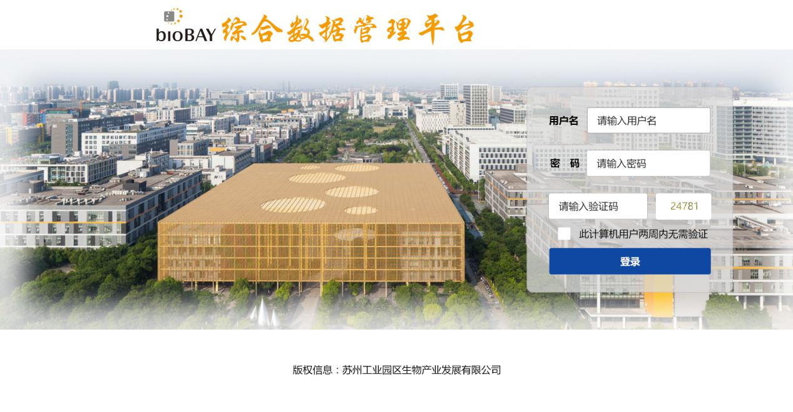

**样式二：**

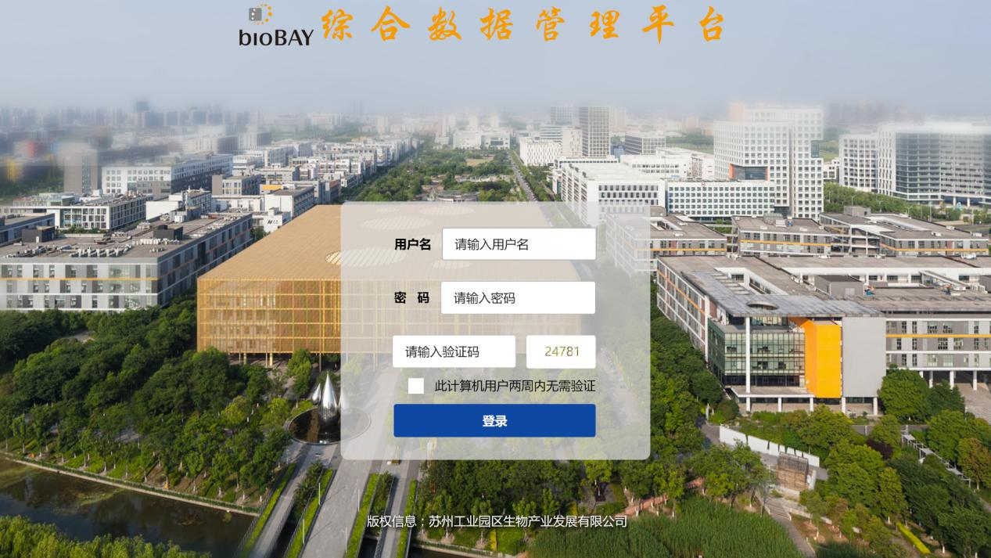

**样式三:**

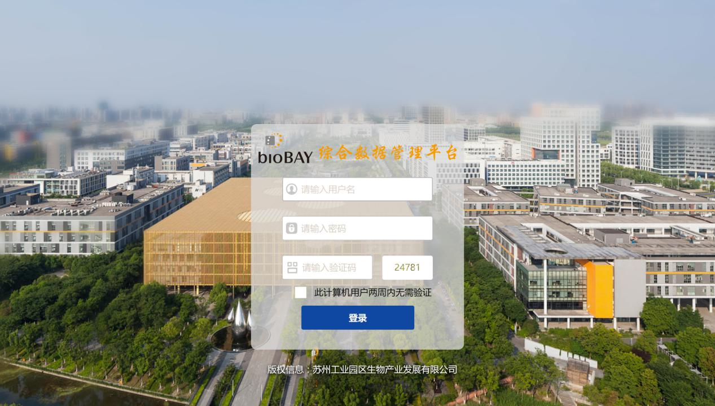

登录成功之后跳转至信息管理系统首页。如下图：

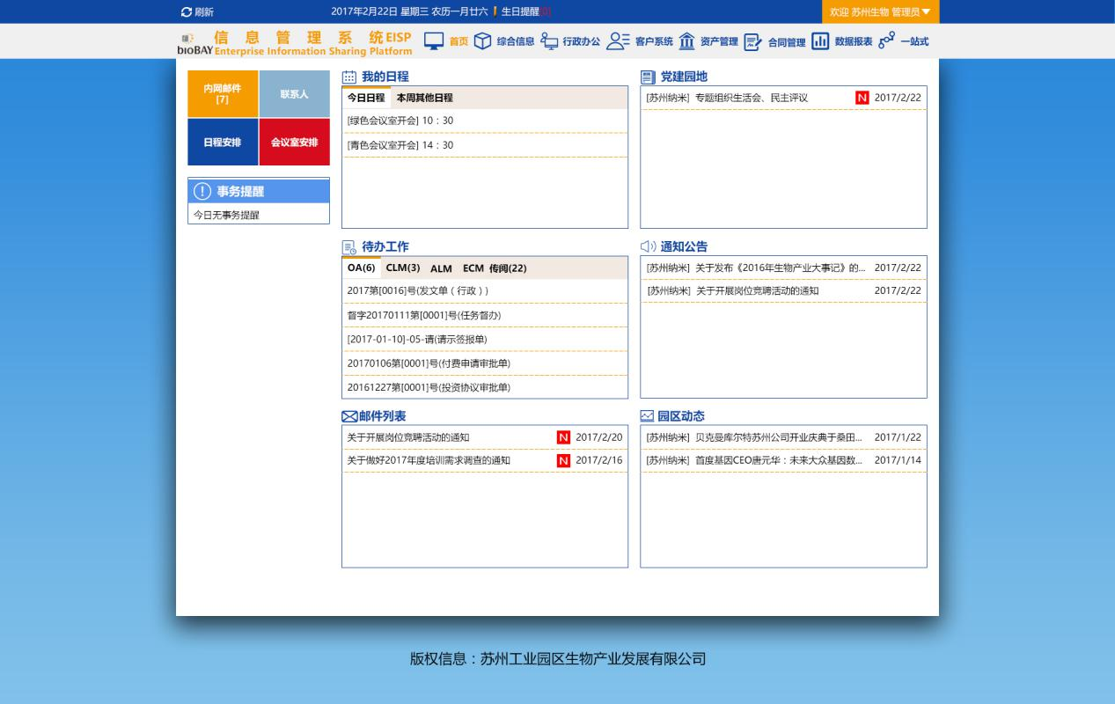

#### 3.1.1.2.统一待办

门户模块页面中统一待办功能实现了在一个界面下多个系统待办信息的提示，保证了在一个页面下，可以获知用户待办的各个事项。如下图所示模块：

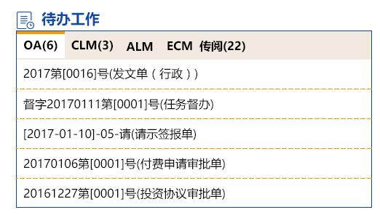

#### 3.1.1.3.我的日程

我的日程板块显示今日安排的会议和其他相关日程，以及本周需要参加的会议和其他相关的日程。

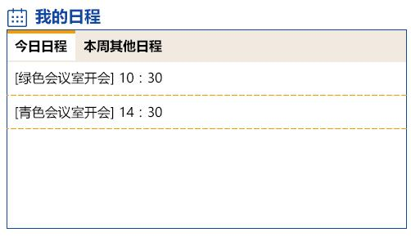

#### 3.1.1.4.邮件列表

我的日程板块显示今日安排的会议和其他相关日程，以及本周需要参加的会议和其他相关的日程。

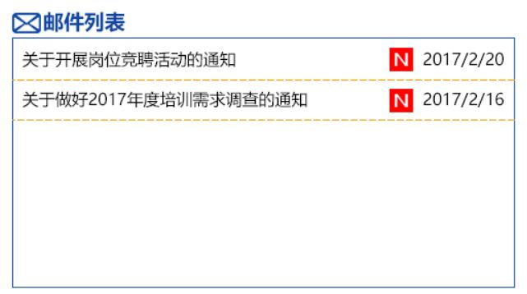

#### 3.1.1.5.党建园地

党建园地显示公司党组织发布的各项组织会议、组织生活、组织活动等一系列的内容。

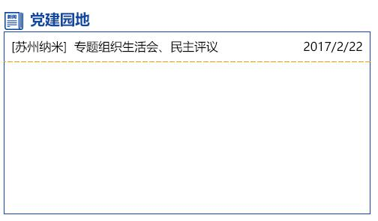

#### 3.1.1.6.通知公告

通知公告显示公司内部发布的各项公司相关的日常公告通知类的信息。

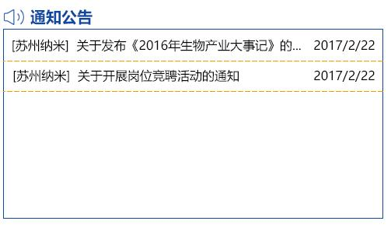

#### 3.1.1.7.公司动态

公司动态显示公司发布的有关公司发展等相关的信息。

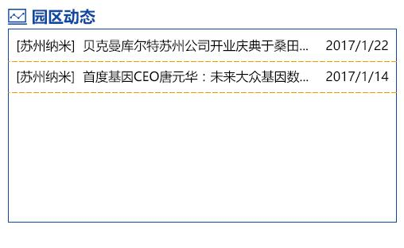

#### 3.1.1.8.内网邮件

内网邮件实现了内部各个部门之间通过内部收发邮件来通知和获取所需要的信息以及一键跳转到相关审批单的功能，同时内网邮件结合第三方短信服务商，可实现手机短信功能。

平台首页会有用户相关未读邮件的标示，点击后可直接跳转到行政办公模块中的内网邮件模块，可进行对当前登入用户的邮件进行查看和写邮件等功能。

#### 3.1.1.9.短信服务

短信服务即通过与第三方短信服务商达成协议之后，用户可以通过本系统实现短信发送的功能，应用到此服务的模块包括会议室安排，内网邮件等。（注：此功能需要生物产业公司对接第三方短信服务商）

### 信息发布

信息发布各个模块表单输入项：

|  |  |  |
| --- | --- | --- |
| **字段** | **是否必填** | **说明** |
| 标题 | 是 | 文字输入项 |
| 发布方式 | 否 | 选择项 |
| 分类 | 是 | 选择项 |
| 自定义分类 | 否 | 文字输入项 |
| 指定查看群组 | 是 | 选择项 |
| 指定可查看人 | 否 | 选择项 |
| 指定审核人 | 是 | 选择项 |
| 附件上传 | 否 | 文件上传 |
| 内容 | 否 | 文字输入项 |

#### 3.1.2.1.公司动态

公司动态是公司对内部显示通知公告、党团资料、简报刊物等信息的渠道。一个信息发布流程，包括信息的编辑、审核和发布等流程。

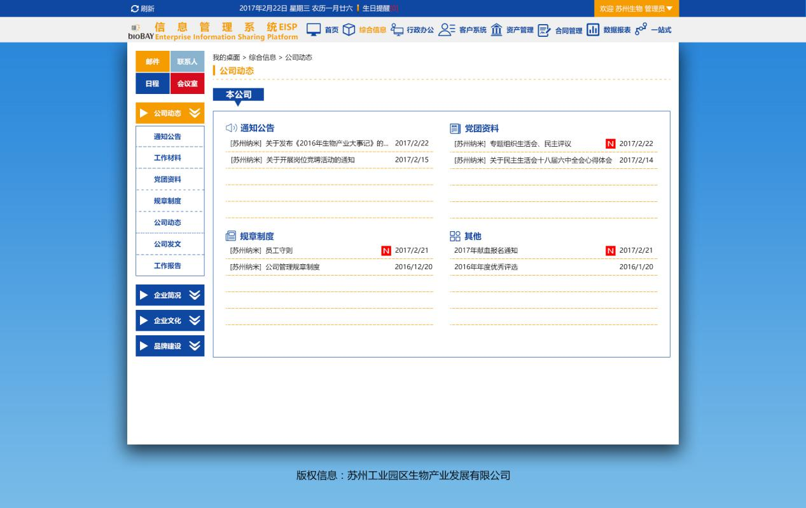

#### 3.1.2.2.企业文化

企业文化是信息展现和发布公司文化的一个模块，可以上传PDF等文件，供员工查看和学习。

#### 3.1.2.3.管理制度

管理制度是公司一系列的规章制度，可以发布公司的规章制度等，供员工学习。

#### 3.1.2.4.品牌建设

品牌建设也是公司信息发布的一项内容，也属于信息发布。

### 行政管理

行政管理分为8个子模块，分别是客户接待、工作流程、内网邮件、日程安排、联系人、会议室安排、个人设置、我的收藏。

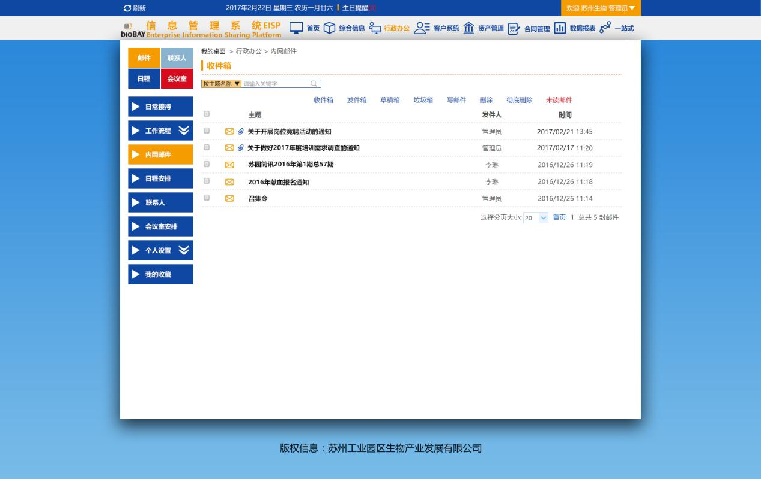

#### **3.1.3.1.日常接待**

日常接待是记录日常来访公司的接待记录。

|  |  |  |
| --- | --- | --- |
| 日常接待信息录入表单 | | |
| **字段** | **是否必填** | **说明** |
| 代表团名称 | 是 | 文字输入项 |
| 主宾姓名 | 是 | 文字输入项 |
| 级别 | 否 | 文字输入项 |
| 职务 | 否 | 文字输入项 |
| 代表团性质 | 否 | 文字输入项 |
| 省份 | 否 | 选择项 |
| 地区 | 否 | 选择项 |
| 人数 | 否 | 文字输入项 |
| 预报来源 | 否 | 文字输入项 |
| 来访日期 | 是 | 日期选择项 |
| 省市陪同领导 | 否 | 文字输入项 |
| 园区接待领导 | 否 | 文字输入项 |
| 公司接待人员 | 是 | 选择项 |

#### **3.1.3.2.工作流程**

工作流程包含工作流一览、新建流程、待办业务、经办业务、草稿箱、暂停箱、错发回收、工作委托模块。

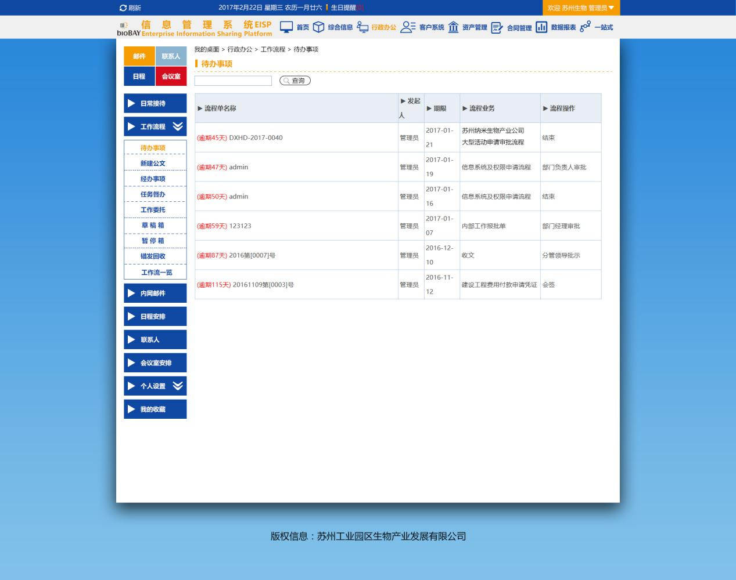

##### 3.1.3.2.1.工作流一览

工作流一览分为上下结构，上部是查询条件，下部为各个工作流程的列表。

|  |  |
| --- | --- |
| **工作流一览表单查询项** | |
| **字段** | **说明** |
| 业务类型 | 选择项 |
| 发起时间 | 日期选择项 |
| 流程状态 | 选择项 |
| 标题 | 文字输入项 |
| 发起人 | 选择项 |
| 操作人 | 选择项 |
| 办结时间 | 日期选择项 |
| **工作流一览查询结果列表字段** | |
| **字段** | **说明** |
| 查看 | 点击查看可以进入流程表单详细界面 |
| 标题 | 流程标题 |
| 业务类型 | 业务类型 |
| 发起时间 | 发起时间 |
| 发起人 | 发起人 |
| 操作人员 | 操作人员 |
| 流程状态 | 流程当前处理节点 |
| 办结日期 | 办结日期 |

##### 3.1.3.2.2.新建流程

新建流程模块包含以下流程：

请示签报和办公工作流程。其中请示签报为以下流程：

1. 投资协议审批单

|  |  |  |
| --- | --- | --- |
| 投资协议表单录入字段 | | |
| **字段** | **是否必填** | **说明** |
| 流水号 | 是 | 自动生成 |
| 标题 | 是 | 文字输入项 |
| 主办部门 | 是 | 自动生成 |
| 经办人 | 是 | 选择项 |
| 编号 | 是 | 自动生成，可修改 |
| 发起时间 | 是 | 日期选择项 |
| 协议名称 | 是 | 文字输入项 |
| 洽谈时间 | 是 | 日期选择项 |
| 洽谈地点 | 否 | 文字输入项 |
| 洽谈人员 | 是 | 文字输入项 |
| 紧急程度 | 是 | 选择项 |
| 签约主体 | 否 | 文字输入项 |
| 洽谈情况 | 否 | 文字输入项 |
| 事由及说明 | 否 | 文字输入项 |
| 正文 | 否 | 文件上传 |
| 附件 | 否 | 文件上传 |

1. 发文单（行政）

|  |  |  |
| --- | --- | --- |
| 发文（行政）表单录入字段 | | |
| **字段** | **是否必填** | **说明** |
| 流水号 | 是 | 自动生成 |
| 标题 | 是 | 文字输入项 |
| 主办部门 | 是 | 自动生成，可修改 |
| 密级 | 是 | 选择项 |
| 编号 | 是 | 自动生成，可修改 |
| 拟稿人 | 是 | 日期选择项 |
| 主送单位 | 是 | 文字输入项 |
| 抄送单位 | 是 | 日期选择项 |
| 正文 | 否 | 文件上传 |
| 附件 | 否 | 文件上传 |

1. 收文

|  |  |  |
| --- | --- | --- |
| 收文表单录入字段 | | |
| **字段** | **是否必填** | **说明** |
| 流水号 | 是 | 自动生成 |
| 编号 | 是 | 自动生成 |
| 来文标题 | 是 | 文字输入项 |
| 来文单位 | 是 | 文字输入项 |
| 来文日期 | 是 | 日期选择项 |
| 文件日期 | 是 | 文字输入项 |
| 紧急程度 | 是 | 选择项 |
| 密级 | 是 | 选择项 |
| 文件字号 | 是 | 文字输入项 |
| 保存期 | 是 | 文字输入项 |
| 正文 | 否 | 文件上传 |
| 附件 | 否 | 文件上传 |

1. 建设工程费用付款申请凭证

|  |  |  |
| --- | --- | --- |
| 建设工程费用申请录入字段 | | |
| **字段** | **是否必填** | **说明** |
| 流水号 | 是 | 自动生成 |
| 编号 | 是 | 自动生成 |
| 申购日期 | 是 | 日期选择项 |
| 申购部门 | 是 | 自动生成 |
| 经办人 | 是 | 自动生成 |
| 合同编号 | 是 | 选择项 |
| 合同名称 | 是 | 自动生成 |
| 付款单位 | 是 | 选择项 |
| 收款单位 | 是 | 选择项 |
| 合同分类 | 是 | 选择项 |
| 签订金额 | 是 | 自动生成 |
| 审定金额 | 否 | 文字输入项 |
| 已付总额 | 是 | 自动生成 |
| 已制单金额 | 是 | 自动生成 |
| 付款次数 | 是 | 自动生成 |
| 收款方式 | 是 | 选择项 |
| 付款类型 | 是 | 选择项 |
| 本次申请支付金额 | 是 | 文字输入项 |
| 本次申请支付比例 | 是 | 自动生成 |
| 累计支付比例 | 是 | 自动生成 |
| 申请事由 | 否 | 文字输入项 |
| 备注 | 否 | 文字输入项 |
| 正文 | 否 | 文件上传 |
| 附件 | 否 | 文件上传 |

1. 公司简报审批单

|  |  |  |
| --- | --- | --- |
| 公司简报审批表单录入字段 | | |
| **字段** | **是否必填** | **说明** |
| 流水号 | 是 | 自动生成 |
| 经办人 | 是 | 自动生成 |
| 经办单位 | 是 | 自动生成 |
| 发起时间 | 是 | 日期选择项 |
| 发布内容描述 | 是 | 文字输入项 |
| 正文 | 否 | 文件上传 |
| 附件 | 否 | 文件上传 |

1. 公司内部工作报告

|  |  |  |
| --- | --- | --- |
| 公司内部工作报告审批单录入字段 | | |
| **字段** | **是否必填** | **说明** |
| 流水号 | 是 | 自动生成 |
| 标题 | 是 | 文字输入项 |
| 经办人 | 是 | 自动生成 |
| 主办单位 | 是 | 自动生成 |
| 编号 | 是 | 自动生成 |
| 发起时间 | 是 | 日期选择项 |
| 紧急程度 | 是 | 选择项 |
| 正文 | 否 | 文件上传 |
| 附件 | 否 | 文件上传 |

1. 董事会议案呈报

|  |  |  |
| --- | --- | --- |
| 董事会议案呈报审批单录入字段 | | |
| **字段** | **是否必填** | **说明** |
| 企业名称 | 是 | 选择项 |
| 派出董事 | 否 | 文字输入项 |
| 派出监事 | 否 | 文字输入项 |
| 填表日期 | 是 | 日期选择项 |
| 会议时间 | 是 | 文字输入项 |
| 会议名称 | 是 | 文字输入项 |
| 会议地点 | 是 | 文字输入项 |
| 会议议案及摘要 | 否 | 文字输入项 |
| 填表须知 | 是 | 文字描述，不需要填写 |
| 正文 | 否 | 文件上传 |
| 附件 | 否 | 文件上传 |

1. 党总支发文单

|  |  |  |
| --- | --- | --- |
| 党总支发文单录入字段 | | |
| **字段** | **是否必填** | **说明** |
| 流水号 | 是 | 选择项 |
| 编号 | 否 | 文字输入项 |
| 拟稿人 | 否 | 文字输入项 |
| 主办部门 | 是 | 日期选择项 |
| 标题 | 是 | 文字输入项 |
| 主送单位 | 是 | 文字输入项 |
| 抄送单位 | 是 | 文字输入项 |
| 备注 | 否 | 文字输入项 |
| 正文 | 否 | 文件上传 |
| 附件 | 否 | 文件上传 |

办公工作流分为：

1. 用车申请单

|  |  |  |
| --- | --- | --- |
| 用车申请单录入字段 | | |
| **字段** | **是否必填** | **说明** |
| 流水号 | 是 | 选择项 |
| 编号 | 是 | 自动生成 |
| 申请时间 | 是 | 日期选择项 |
| 主办部门 | 是 | 自动生成 |
| 申请人 | 是 | 自动生成 |
| 目的地 | 是 | 文字输入项 |
| 用车时间（开始） | 是 | 日期选择项 |
| 用车时间（结束） | 是 | 日期选择项 |
| 用车事由/备注 | 否 | 文字输入项 |
| 正文 | 否 | 文件上传 |
| 附件 | 否 | 文件上传 |

1. 用章、印申请单

|  |  |  |
| --- | --- | --- |
| 用章、印申请单录入字段 | | |
| **字段** | **是否必填** | **说明** |
| 流水号 | 是 | 选择项 |
| 编号 | 是 | 自动生成 |
| 申请时间 | 是 | 日期选择项 |
| 主办部门 | 是 | 自动生成 |
| 申请人 | 是 | 自动生成 |
| 目的地 | 是 | 文字输入项 |
| 用车时间（开始） | 是 | 日期选择项 |
| 用车时间（结束） | 是 | 日期选择项 |
| 用车事由/备注 | 否 | 文字输入项 |
| 正文 | 否 | 文件上传 |
| 附件 | 否 | 文件上传 |

1. 出差申请单

|  |  |  |
| --- | --- | --- |
| 出差申请单录入字段 | | |
| **字段** | **是否必填** | **说明** |
| 流水号 | 是 | 选择项 |
| 编号 | 是 | 自动生成 |
| 申请时间 | 是 | 日期选择项 |
| 主办部门 | 是 | 自动生成 |
| 申请人 | 是 | 自动生成 |
| 出差事由 | 是 | 文字输入项 |
| 出差时间（开始） | 是 | 日期选择项 |
| 出差时间（结束） | 是 | 日期选择项 |
| 用车事由/备注 | 否 | 文字输入项 |
| 正文 | 否 | 文件上传 |
| 附件 | 否 | 文件上传 |

1. 招待用餐申请单

|  |  |  |
| --- | --- | --- |
| 招待用餐申请单录入字段 | | |
| **字段** | **是否必填** | **说明** |
| 流水号 | 是 | 选择项 |
| 编号 | 是 | 自动生成 |
| 申请时间 | 是 | 日期选择项 |
| 主办部门 | 是 | 自动生成 |
| 申请人 | 是 | 自动生成 |
| 来宾姓名 | 是 | 文字输入项 |
| 招待费用 | 是 | 文字输入项 |
| 备注 | 否 | 文字输入项 |
| 正文 | 否 | 文件上传 |
| 附件 | 否 | 文件上传 |

1. 请示签报单

|  |  |  |
| --- | --- | --- |
| 请示签报申请单录入字段 | | |
| **字段** | **是否必填** | **说明** |
| 流水号 | 是 | 选择项 |
| 编号 | 是 | 自动生成 |
| 发起时间 | 是 | 日期选择项 |
| 申请部门 | 是 | 自动生成 |
| 经办人 | 是 | 自动生成 |
| 紧急程度 | 是 | 选择项 |
| 标题 | 是 | 文字输入项 |
| 事由说明 | 是 | 文字输入项 |
| 备注 | 否 | 文字输入项 |
| 正文 | 否 | 文件上传 |
| 附件 | 否 | 文件上传 |

1. 办公物品采购单

|  |  |  |
| --- | --- | --- |
| 办公物品采购单录入字段 | | |
| **字段** | **是否必填** | **说明** |
| 流水号 | 是 | 选择项 |
| 编号 | 是 | 自动生成 |
| 项目名称 | 是 | 日期选择项 |
| 申请部门 | 是 | 自动生成 |
| 申请人 | 是 | 自动生成 |
| 物品名称 | 是 | 文字输入项 |
| 品牌/型号 | 是 | 文字输入项 |
| 单位 | 是 | 文字输入项 |
| 数量 | 否 | 文字输入项 |
| 预算价格 | 否 | 文字输入项 |
| 到货日期 | 否 | 日期选择项 |
| 备注 | 否 | 文字输入项 |
| 正文 | 否 | 文件上传 |
| 附件 | 否 | 文件上传 |

7比价分析单

|  |  |  |
| --- | --- | --- |
| 比价分析单录入字段 | | |
| **字段** | **是否必填** | **说明** |
| 流水号 | 是 | 选择项 |
| 编号 | 是 | 自动生成 |
| 项目名称 | 是 | 日期选择项 |
| 申请部门 | 是 | 自动生成 |
| 申请人 | 是 | 自动生成 |
| 物品名称 | 是 | 文字输入项 |
| 品牌/型号 | 是 | 文字输入项 |
| 单位 | 是 | 文字输入项 |
| 数量 | 否 | 文字输入项 |
| 预算价格 | 否 | 文字输入项 |
| 到货日期 | 否 | 日期选择项 |
| 供应商名称 | 是 | 文字输入项 |
| 联系人 | 是 | 文字输入项 |
| 联系电话 | 是 | 文字输入项 |
| 报价品项 | 是 | 文字输入项 |
| 数量 | 是 | 文字输入项 |
| 单价 | 是 | 文字输入项 |
| 总价 | 是 | 文字输入项 |
| 备注 | 否 | 文字输入项 |
| 正文 | 否 | 文件上传 |
| 附件 | 否 | 文件上传 |

##### 3.1.3.2.3.待办业务

待办业务展示需要当前用户审批的流程列表。点击进入审批界面进行查阅审批。

|  |  |
| --- | --- |
| **待办业务表单字段** | |
| **字段** | **说明** |
| 流程单编号 | 流程的编号 |
| 发起人 | 流程对应的发起人名称 |
| 期限 | 流程到期的期限（无任何作用，只是标示） |
| 流程业务 | 流程的名称 |
| 流程操作 | 流程当前到达的节点名称 |

##### 3.1.3.2.4经办业务

待办业务是记录当前用户参与审批过的相关工作流程。分为上下结构，上部为查询条件，下部为相关流程列表。

|  |  |
| --- | --- |
| **经办业务表单查询项** | |
| **字段** | **说明** |
| 表单类型 | 选择项 |
| 创建时间 | 日期选择项 |
| 至 | 日期选择项 |
| 流程状态 | 选择项 |
| 主题 | 文字输入项 |
| 发送部门 | 选择项 |
| 附件名 | 文字输入项 |
| 送达日期 | 日期选择项 |
| 至 | 日期选择项 |
| **经办业务表单查询结果列表字段** | |
| **字段** | **说明** |
| 编号 | 点击查看可以进入流程表单详细界面 |
| 摘要 | 流程标题 |
| 表单类型 | 流程名称 |
| 发起人 | 流程发起人 |
| 发起时间 | 流程发起时间 |
| 送达时间 | 流程到下一节点的时间 |
| 当前状态 | 流程当前处理节点名称 |
| 流水号 | 流程标记号 |
| 意见 | 各节点处理意见 |

##### 3.1.3.2.5.草稿箱

草稿箱是当前用户保存的相关工作流程的表单列表，包含标题、业务信息、发起时间、操作人员、流程状态信息。选择进行继续编辑和发起流程。

|  |  |
| --- | --- |
| **草稿箱列表字段** | |
| **字段** | **说明** |
| 流程单名称 | 点击查看可以进入流程表单详细界面 |
| 流程业务 | 流程名称 |
| 流程操作 | 流程到达节点名称 |
| 操作 | 删除，可以删除草稿箱的流程 |

##### 3.1.3.2.6.暂停箱

暂停箱是当前用户在流程中暂停流程后的流程列表，可以继续进行流程操作。

|  |  |
| --- | --- |
| **暂停箱列表字段** | |
| **字段** | **说明** |
| 操作 | 继续，点击继续可以继续正常流转 |
| 流程单名称 | 流程编号 |
| 流程操作 | 流程到达节点名称 |

##### 3.1.3.2.7.错发回收

错发回收展示当前用户可以回收的流程列表，只能回收发送给下一节点用户的流程，并且此流程没被下一节点用户审批过。

|  |  |
| --- | --- |
| **错发回收列表字段** | |
| **字段** | **说明** |
| 操作 | 回收，放入草稿箱（当前审批人未保存审批意见才可以回收） |
| 流程单名称 | 流程编号 |
| 当前操作人 | 流程流转至下一节点处的操作人 |
| 流程操作 | 流程到达节点名称 |

##### 3.1.3.2.8.工作委托

工作委托模块查看委托给别人的流程和别人委托给当前用户的流程列表，可以添加委托。包含名称、委托人、被委托人、开始时间、结束时间。

我委托的工作：

|  |  |
| --- | --- |
| **我委托的工作列表字段** | |
| **字段** | **说明** |
| 操作 | 编辑、删除 |
| 名称 | 委托的流程名称 |
| 委托人 | 委托流程的用户 |
| 被委托人 | 被委托的用户 |
| 开始时间 | 指定的委托开始时间 |
| 结束时间 | 指定的委托结束时间 |

被委托的工作：

|  |  |
| --- | --- |
| **被委托的工作列表字段** | |
| **字段** | **说明** |
| 名称 | 委托的流程名称 |
| 委托人 | 委托流程的用户 |
| 被委托人 | 被委托的用户 |
| 开始时间 | 指定的委托开始时间 |
| 结束时间 | 指定的委托结束时间 |

添加委托：

|  |  |
| --- | --- |
| **添加委托字段** | |
| **字段** | **说明** |
| 工作流程 | 委托的流程名称 |
| 开始时间 | 指定的委托开始时间 |
| 结束时间 | 指定的委托结束时间 |
| 委托给 | 指定的被委托人 |
| 将当前未结束任务同时委托 | 指未结束的流程也可以委托 |

##### 3.1.3.2.9.流程流转功能

具体流程的执行即各项流程的流转，包括请示签报和各个办公流程。流程除了业务字段的必填、规则校验和数据联动之外，还可以上传正文和附件。对于流程中配置和可以编辑的附件，可以通过控件实现在线编辑。同时提供流程的流转情况和动态流转图显示。

下面以用印申请单为例，说明流程的基本组成部分。流程除了业务字段的必填、规则校验和数据联动之外，还可以上传正文和附件。对于流程中配置和可以编辑的附件，可以通过控件实现在线编辑。同时提供流程的流转情况和动态流转图显示。

1.顺序

顺序指工作流程的正常流转到下一步，要根据用户的角色、当前的节点、业务的控制字段等，自动判断下一步流转去向。

2.选择

对于多去向的流程，可以由用户选择下一步节点。用户也可以设定默认的流转人。

3.传阅

传阅是正常流转的旁路，将流转传递给非正常流程中预设的处理人审阅，但是又不影响主流程的流转。收到传阅的处理人可以选择“已阅”进行处理，也可以不处理。

4.分支

分支和传阅类似，不同点在于：

(1)传阅完成后回到发起人，而分批完成后去到下一步。

(2)传阅只有一个步骤，而分批就是一个子流程。

(3)传阅是根据发起人的要求选择流转的，而分批是根据流转事先的配置流转的。

(4)分批都是并行的，没有顺序。

5.会签

会签是一种流程分支，暨在流程中流转给一批处理人，这些处理人需要全部审批后，返回到发起人手中，然后继续进行下一步流程。传阅分为无序传阅和顺序传阅，顺序传阅要求处理人按照发起人指定的顺序进行处理，它和正常流程的区别在于：正常流程的流转是事先配置好的，而顺序传阅可以根据发起人的要求选择流转逻辑和处理人。

6.退回

退回是流程当前处理人向上一步进行流程退回的操作。退回有两种模式，一种是只能退回上一级，一种是可以选择退回到哪一级。

7.错发回收

错发回收是发起人主动回收错发的流程，前提是下一步的处理人还没有受理。

8.委托

委托就是委托发起人将自己某一个流程中的工作委托给指定的他人一段时间。在这段时间内，他人将暂代委托人进行流程处理，直到委托时间结束或者委托人主动收回委托。

9.审批

一般流程的流转，审批只能填写审批意见，不能修改表单信息。

10.待办

待办是工作流下一步流程的处理人接收工作流程的功能。

#### 3.1.3.3.内网邮件

内网邮件模块包含了收件箱、发件箱、草稿箱、垃圾箱、写邮件、删除、彻底删除、未读邮件功能。用户可以根据需求去相应的菜单项下面进行各项操作。如下图所示：

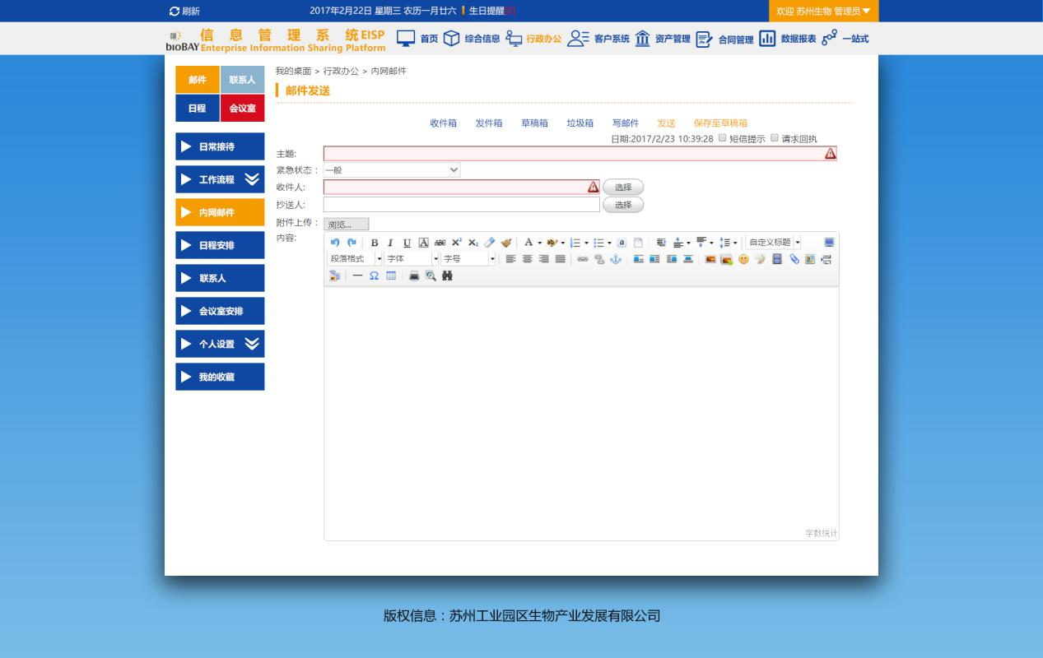

收件箱：

|  |  |
| --- | --- |
| **收件箱列表字段** | |
| **字段** | **说明** |
| 主题 | 邮件主题，点击进入邮件详情界面 |
| 发件人 | 邮件发起人 |
| 时间 | 发邮件时间 |

发件箱：

|  |  |
| --- | --- |
| **发件箱列表字段** | |
| **字段** | **说明** |
| 主题 | 邮件主题，点击进入邮件详情界面 |
| 发件人 | 邮件发起人 |
| 时间 | 发邮件时间 |

草稿箱：

|  |  |
| --- | --- |
| **草稿箱列表字段** | |
| **字段** | **说明** |
| 主题 | 邮件主题，点击进入邮件详情界面 |
| 发件人 | 邮件发起人 |
| 时间 | 保存邮件时间 |

垃圾箱：

|  |  |
| --- | --- |
| **垃圾箱列表字段** | |
| **字段** | **说明** |
| 主题 | 邮件主题，点击进入邮件详情界面 |
| 发件人 | 邮件发起人 |
| 时间 | 发送、保存邮件时间 |

垃圾箱可以选择恢复邮件至相关邮件列表箱。

写邮件：

|  |  |
| --- | --- |
| **写邮件字段** | |
| **字段** | **说明** |
| 日期 | 自动生成 |
| 短信提示 | 是否打钩选择短信提示，勾选项 |
| 请求回执 | 是否打钩选择请求回执，勾选项 |
| 主题 | 文字输入项 |
| 紧急状态 | 选择项 |
| 收件人 | 选择项 |
| 抄送人 | 选择项 |
| 附件上传 | 文件上传 |
| 内容 | 文字输入项 |

可以选择发送、保存至草稿箱。彻底删除指从数据库删除邮件，不能恢复。未读邮件列表显示未读的邮件列表。

#### 3.1.3.4.日程安排

日常安排模块可以登记本周或者以后的工作计划以及会议安排，登记者可以新增日常安排，以及修改和删除新增的日程。登记完之后，可以选择发送短信、内网邮件来提醒与日常相关人员。日常安排页面设置有查询各个部门的日程安排情况，以及快速定位与当前登录者相关的日程安排。

新增日程安排时，可以选择提醒方式，分别是短信提醒、邮件提醒。

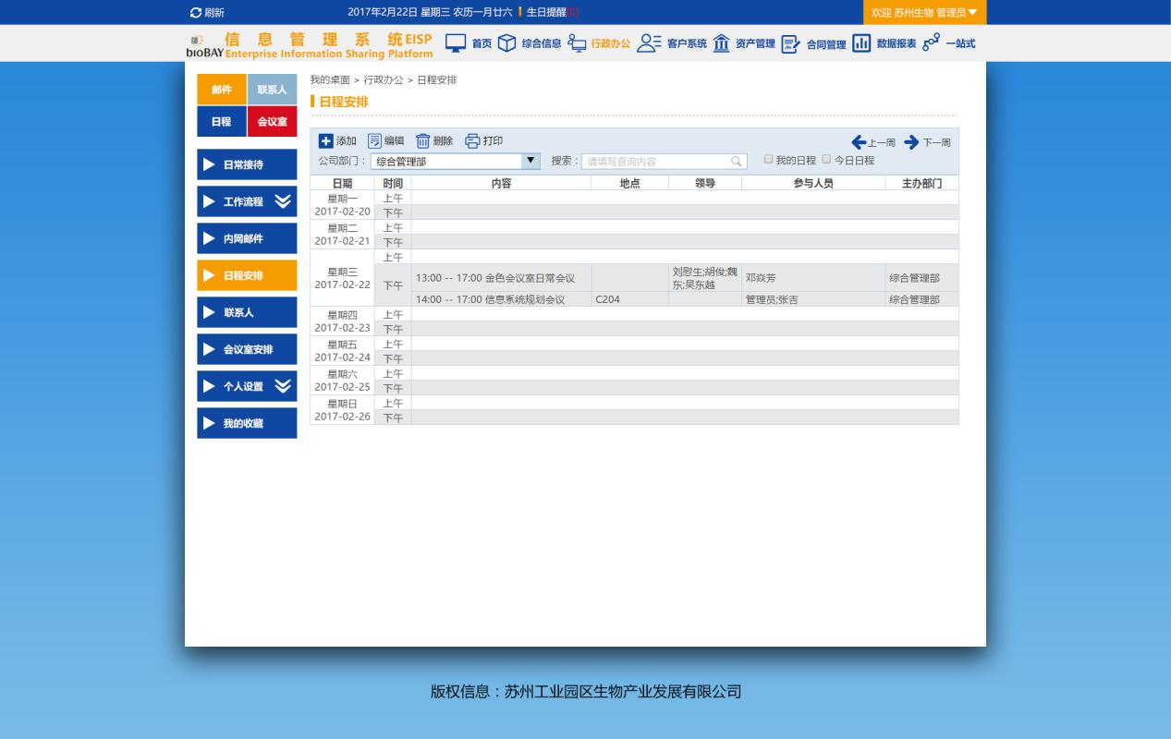

|  |  |
| --- | --- |
| **日程安排表单查询项** | |
| **字段** | **说明** |
| 公司部门 | 选择项 |
| 搜索 | 文字输入项 |
| 我的日程 | 勾选项 |
| 今日日程 | 勾选项 |
| **日程安排查询结果列表字段** | |
| **字段** | **说明** |
| 日期 | 显示日期，包含星期 |
| 时间 | 包含上午，下午，精确到小时HH：MM |
| 内容 | 日程安排内容 |
| 地点 | 公司会议室或者其他地点 |
| 领导 | 公司领导班子 |
| 参与人员 | 公司员工 |
| 主办部门 | 默认发起人部门 |

#### 3.1.3.5.联系人

联系人模块按照公司部门的组织架构模式展现公司各个部门各个用户的姓名、手机号码、座机、邮件信息。此处根据当前登录者的权限的不同能查看到的信息也不同。

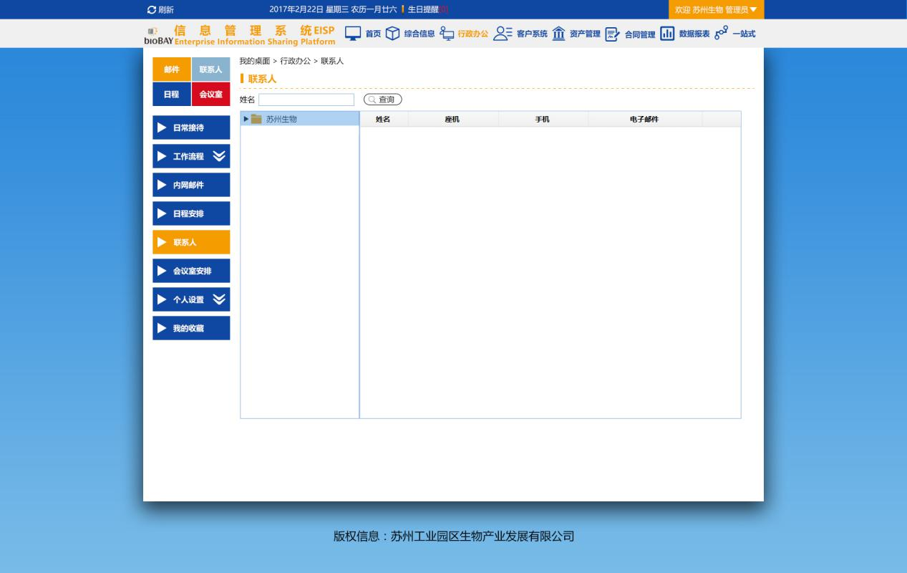

|  |  |
| --- | --- |
| **联系人列表字段** | |
| **字段** | **说明** |
| 姓名 | 用户名称 |
| 座机 | 座机号码 |
| 手机 | 手机号码 |
| 电子邮件 | 电子邮件 |

#### 3.1.3.6.会议室安排

系统管理员在系统设置版块里，在会议室管理模块可以新增和修改会议室，并且可以对会议室命名，同时可以指派所创建的会议室的管理者以及使用者，此处使用者可以设置为全体人员或者群组等。

员工日常的会议室安排，用户可以在会议室安排模块查看会议室安排情况。

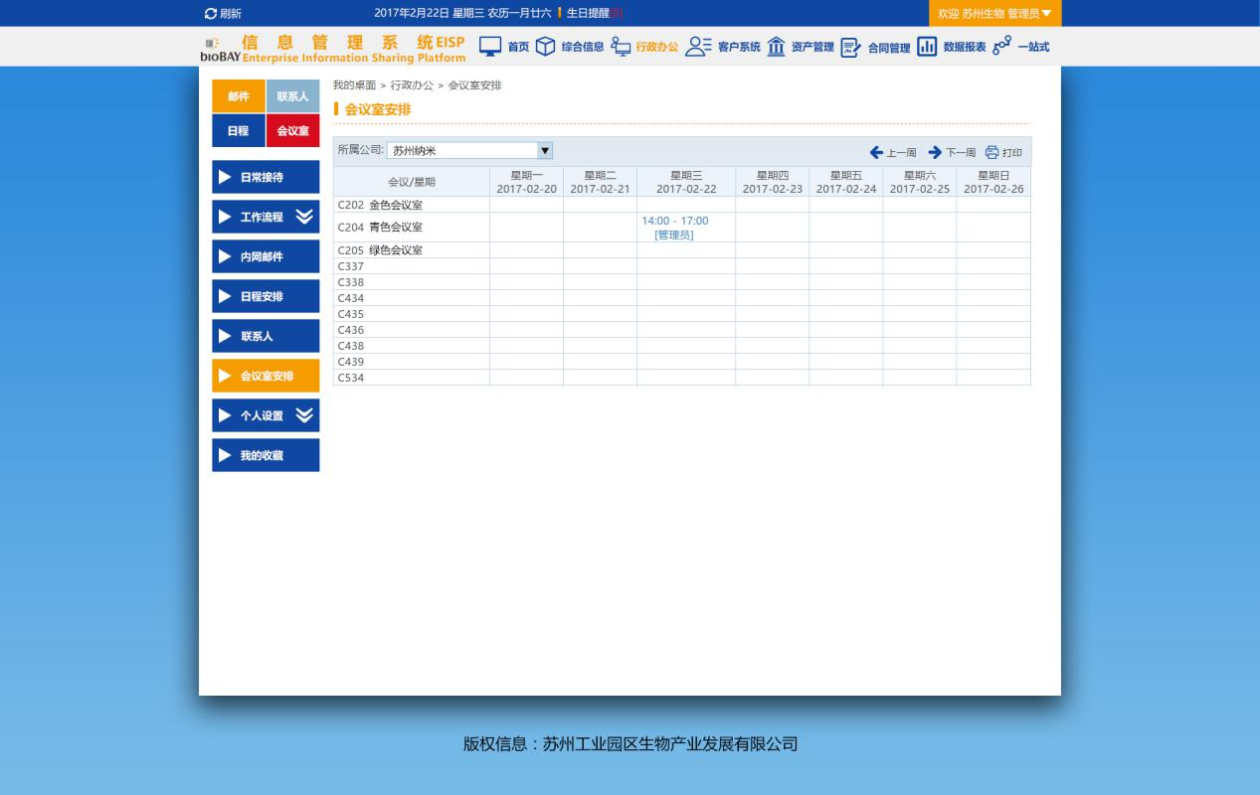

#### 3.1.3.7.个人设置

个人设置模块下有个人信息、修改密码、我的短信、我的群组等菜单项。

个人信息菜单项展示用户个人在公司的基本信息，包括用户名、职务、部门、姓名、单位名称、单位电话、移动电话、单位地址、电子邮件等信息。

|  |  |
| --- | --- |
| **个人信息字段** | |
| **字段** | **说明** |
| 用户名 | 用户名称 |
| 职务 | 公司职务 |
| 部门 | 部门 |
| 单位传真 | 单位传真 |
| 公司网站 | 公司网站 |
| 单位名称 | 单位名称 |
| 单位邮编 | 单位邮编 |
| 单位地址 | 公司地址 |
| 姓名 | 姓名 |
| 移动电话 | 无 |
| 单位电话 | 无 |
| 电子邮件 | 无 |
| 家庭电话 | 无 |
| 家庭邮编 | 无 |
| 家庭地址 | 无 |
| 备注 | 无 |

修改密码菜单项可以修改登录密码。

|  |  |
| --- | --- |
| **修改密码字段** | |
| **字段** | **说明** |
| 当前密码 | 原密码 |
| 新密码 | 新密码 |
| 确认新密码 | 再输入一次新密码 |

我的短信可以通过操作发送信息给选中的用户，发送到用户的手机号码中，此菜单页面提供查询所发出的短信信息。

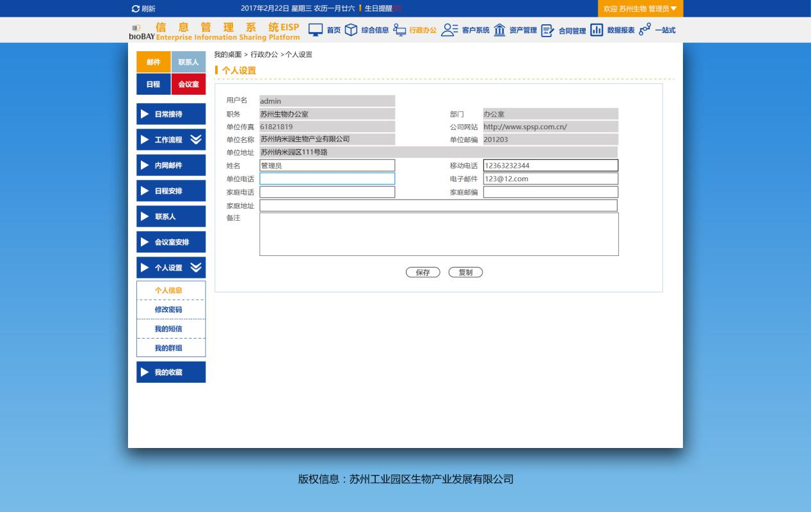

发送短信：

|  |  |
| --- | --- |
| **发送短信字段** | |
| **字段** | **说明** |
| 发送对象 | 选择项 |
| 发送内容 | 文字输入项 |

发送的短信、收到的短信：

|  |  |
| --- | --- |
| **发送的短信列表查询项** | |
| **字段** | **说明** |
| 开始时间 | 日期选择项 |
| 结束时间 | 日期选择项 |
| **发送的短信列表字段** | |
| **字段** | **说明** |
| 接收人 | 接收人名称 |
| 短信类型 | 信息类型 |
| 发送内容 | 内容 |
| 发送时间 | 发送时间 |

我的群组新增：

|  |  |
| --- | --- |
| **我的群组新增字段** | |
| **字段** | **说明** |
| 群组简称 | 文字输入项 |
| 群组名 | 文字输入项 |
| 所属模块 | 选择项 |
| 成员 | 选择项 |
| 排序 | 文字输入项 |
| 备注 | 文字输入项 |

我的群组列表：

|  |  |
| --- | --- |
| **我的群组列表字段** | |
| **字段** | **说明** |
| 群组名 | 群组名称 |
| 所属模块 | 所属的模块名 |
| 排序 | 数字排序 |
| 备注 | 备注信息 |

#### 3.1.3.8.我的收藏

我的收藏菜单显示收藏的综合信息中的内容，可以取消收藏。

### 合同管理(放在二期计划)

合同管理包含起草合同、待办合同、经办合同、工作委托、草稿箱、暂停箱、错发回收、业务查询、信息维护、工作流一览几个模块。

#### 3.1.4.1.起草合同

合同管理包含房屋租售类、金融财务类、资产管理类、工程建设类、人力资源类、产业合作类、行政办公类几大类合同的起草以及流程。

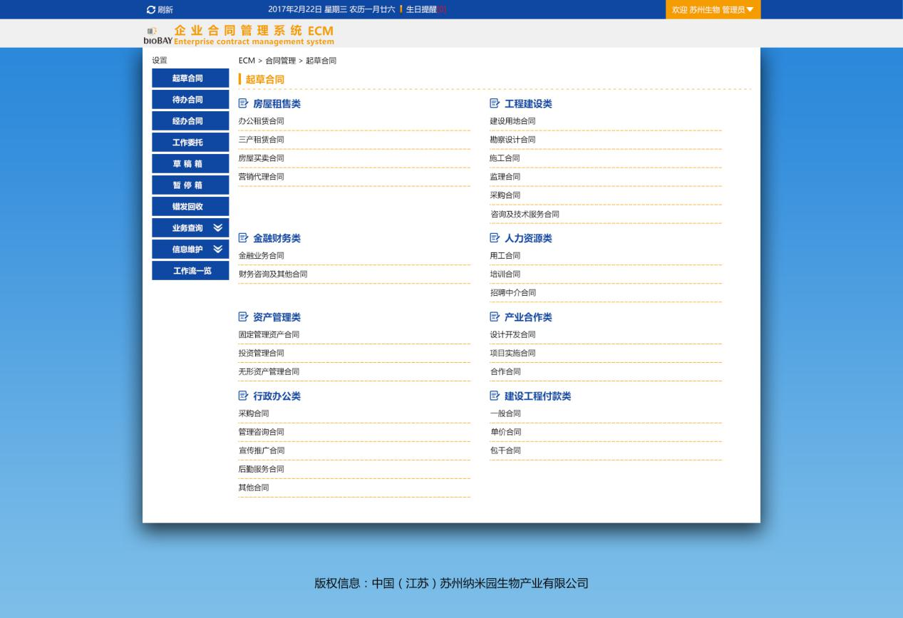

房屋租售类合同：

|  |  |  |
| --- | --- | --- |
| **房屋租售类合同新增字段** | | |
| **字段** | **说明** | |
| 流水号 | 自动生成 | |
| 编号 | 自动生成 | |
| 合同编号 | 自动生成 | |
| 合同名称 | 文字输入项 | |
| 合同大类 | 自动生成 | |
| 合同分类 | 选择项 | |
| 甲方 | 选择项 | |
| 乙方 | 选择项 | |
| 其他方 | 选择项 | |
| 执行方式 | 单选按钮项 | |
| 合同金额 | 文字输入项 | |
| 货币类型 | 选择项 | |
| 合同开始日期 | 日期选择项 | |
| 合同结束日期 | 日期选择项 | |
| 合同正文 | 文件上传 | |
| 附件 | 文件上传 | |
| 摘要说明 | 文字输入项 | |
| 经办人 | 自动生成 | |
| 经办部门 | 自动生成 | |
| **关联合同列表字段** | | |
| **字段** | | **说明** |
| 合同编号 | | 合同编号 |
| 合同名称 | | 合同名称 |
| 合同大类 | | 合同大类 |
| 合同分类 | | 合同分类 |
| 乙方 | | 乙方 |
| 合同开始日期 | | 合同开始日期 |
| 合同结束日期 | | 合同结束日期 |
| 经办人 | | 经办人 |
| **付款计划字段** | | |
| **字段** | | **说明** |
| 批次 | | 自动生成 |
| 预计付款时间 | | 日期选择项 |
| 付款金额 | | 文字输入项 |
| 付款条件 | | 文字输入项 |
| 备注 | | 文字输入项 |

金融财务类：

|  |  |  |
| --- | --- | --- |
| **金融财务类合同新增字段** | | |
| **字段** | **说明** | |
| 流水号 | 自动生成 | |
| 编号 | 自动生成 | |
| 合同编号 | 自动生成 | |
| 合同名称 | 文字输入项 | |
| 合同大类 | 自动生成 | |
| 合同分类 | 选择项 | |
| 甲方 | 选择项 | |
| 乙方 | 选择项 | |
| 其他方 | 选择项 | |
| 执行方式 | 单选按钮项 | |
| 合同金额 | 文字输入项 | |
| 货币类型 | 选择项 | |
| 合同开始日期 | 日期选择项 | |
| 合同结束日期 | 日期选择项 | |
| 合同正文 | 文件上传 | |
| 附件 | 文件上传 | |
| 摘要说明 | 文字输入项 | |
| 经办人 | 自动生成 | |
| 经办部门 | 自动生成 | |
| **关联合同列表字段** | | |
| **字段** | | **说明** |
| 合同编号 | | 合同编号 |
| 合同名称 | | 合同名称 |
| 合同大类 | | 合同大类 |
| 合同分类 | | 合同分类 |
| 乙方 | | 乙方 |
| 合同开始日期 | | 合同开始日期 |
| 合同结束日期 | | 合同结束日期 |
| 经办人 | | 经办人 |
| **付款计划字段** | | |
| **字段** | | **说明** |
| 批次 | | 自动生成 |
| 预计付款时间 | | 日期选择项 |
| 付款金额 | | 文字输入项 |
| 付款条件 | | 文字输入项 |
| 备注 | | 文字输入项 |

资产管理类、行政办公类类似和金融财务类相同，生成编号规则不同。

工程建设类：

|  |  |  |
| --- | --- | --- |
| **工程建设类合同新增字段** | | |
| **字段** | **说明** | |
| 流水号 | 自动生成 | |
| 编号 | 自动生成 | |
| 合同编号 | 自动生成 | |
| 合同名称 | 文字输入项 | |
| 合同大类 | 自动生成 | |
| 合同分类 | 选择项 | |
| 甲方 | 选择项 | |
| 乙方 | 选择项 | |
| 其他方 | 选择项 | |
| 项目名称 | 选择项，可多选 | |
| 执行方式 | 单选按钮项 | |
| 合同金额 | 文字输入项 | |
| 合同类型 | 单选按钮项 | |
| 货币类型 | 选择项 | |
| 合同开始日期 | 日期选择项 | |
| 合同结束日期 | 日期选择项 | |
| 合同正文 | 文件上传 | |
| 附件 | 文件上传 | |
| 摘要说明 | 文字输入项 | |
| 经办人 | 自动生成 | |
| 经办部门 | 自动生成 | |
| **关联合同列表字段** | | |
| **字段** | | **说明** |
| 合同编号 | | 合同编号 |
| 合同名称 | | 合同名称 |
| 合同大类 | | 合同大类 |
| 合同分类 | | 合同分类 |
| 乙方 | | 乙方 |
| 合同开始日期 | | 合同开始日期 |
| 合同结束日期 | | 合同结束日期 |
| 经办人 | | 经办人 |
| **付款计划字段** | | |
| **字段** | | **说明** |
| 批次 | | 自动生成 |
| 预计付款时间 | | 日期选择项 |
| 付款金额 | | 文字输入项 |
| 付款条件 | | 文字输入项 |
| 备注 | | 文字输入项 |

人力资源类、产业合作类、建设工程付款类类似金融财务类合同，合同类型不同，编号生成规则不同。

#### 3.1.4.2.待办合同

待办合同展示需要当前用户审批的合同流程列表。点击进入审批界面进行查阅审批。

|  |  |
| --- | --- |
| **待办合同表单字段** | |
| **字段** | **说明** |
| 标题 | 流程标题 |
| 业务类型 | 流程类型 |
| 发起时间 | 发起的时间 |
| 发起人 | 流程的名称 |
| 操作人员 | 当前操作人 |
| 流程状态 | 流程目前到达节点 |

#### 3.1.4.3.经办合同

待办合同是记录当前用户参与审批过的相关合同流程。分为上下结构，上部为查询条件，下部为相关流程列表。

|  |  |
| --- | --- |
| **经办业务表单查询项** | |
| **字段** | **说明** |
| 标题 | 文字输入项 |
| 发起时间 | 日期选择项 |
| 至 | 日期选择项 |
| 流程状态 | 选择项 |
| 业务类型 | 选择项 |
| 发起人 | 选择项 |
| 操作人 | 选择项 |
| 办结日期 | 日期选择项 |
| 至 | 日期选择项 |
| **经办合同表单查询结果列表字段** | |
| **字段** | **说明** |
| 标题 | 流程标题 |
| 业务类型 | 流程类型 |
| 发起时间 | 发起的时间 |
| 发起人 | 流程的名称 |
| 操作人员 | 当前操作人 |
| 流程状态 | 流程目前到达节点 |
| 办结日期 | 办结日期 |

#### 3.1.4.3.工作委托

工作委托模块查看委托给别人的流程和别人委托给当前用户的流程列表，可以添加委托。包含名称、委托人、被委托人、开始时间、结束时间。

我委托的工作：

|  |  |
| --- | --- |
| **我委托的工作列表字段** | |
| **字段** | **说明** |
| 操作 | 编辑、删除 |
| 名称 | 委托的流程名称 |
| 委托人 | 委托流程的用户 |
| 被委托人 | 被委托的用户 |
| 开始时间 | 指定的委托开始时间 |
| 结束时间 | 指定的委托结束时间 |

被委托的工作：

|  |  |
| --- | --- |
| **被委托的工作列表字段** | |
| **字段** | **说明** |
| 名称 | 委托的流程名称 |
| 委托人 | 委托流程的用户 |
| 被委托人 | 被委托的用户 |
| 开始时间 | 指定的委托开始时间 |
| 结束时间 | 指定的委托结束时间 |

添加委托：

|  |  |
| --- | --- |
| **添加委托字段** | |
| **字段** | **说明** |
| 工作流程 | 委托的流程名称 |
| 开始时间 | 指定的委托开始时间 |
| 结束时间 | 指定的委托结束时间 |
| 委托给 | 指定的被委托人 |
| 将当前未结束任务同时委托 | 指未结束的流程也可以委托 |

#### 3.1.4.4.草稿箱

草稿箱是当前用户保存的相关工作流程的表单列表，包含标题、业务信息、发起时间、操作人员、流程状态信息。选择进行继续编辑和发起流程。

|  |  |
| --- | --- |
| **草稿箱列表字段** | |
| **字段** | **说明** |
| 标题 | 流程标题 |
| 业务类型 | 流程类型 |
| 发起时间 | 发起的时间 |
| 操作人员 | 当前操作人 |
| 流程状态 | 流程目前到达节点 |

#### 3.1.4.5.暂停箱

暂停箱是当前用户在流程中暂停流程后的流程列表，可以继续进行流程操作。

|  |  |
| --- | --- |
| **暂停箱列表字段** | |
| **字段** | **说明** |
| 标题 | 流程标题 |
| 业务类型 | 流程类型 |
| 发起时间 | 发起的时间 |
| 操作人员 | 当前操作人 |
| 流程状态 | 流程目前到达节点 |

#### 3.1.4.6.错发回收

错发回收展示当前用户可以回收的流程列表，只能回收发送给下一节点用户的流程，并且此流程没被下一节点用户审批过。

|  |  |
| --- | --- |
| **错发回收列表字段** | |
| **字段** | **说明** |
| 标题 | 流程标题 |
| 业务类型 | 流程类型 |
| 发起时间 | 发起的时间 |
| 操作人员 | 当前操作人 |
| 流程状态 | 流程目前到达节点 |

#### 3.1.4.7.业务查询

业务查询包含合同一览。

合同一览：

|  |  |
| --- | --- |
| **合同一览表单查询项** | |
| **字段** | **说明** |
| 合同编号 | 文字输入项 |
| 合同名称 | 文字输入项 |
| 合同大类 | 选择项 |
| 合同分类 | 选择项 |
| 经办人 | 选择项 |
| 经办部门 | 选择项 |
| 乙方 | 选择项 |
| 年度 | 选择项 |
| **合同一览查询结果列表字段** | |
| **字段** | **说明** |
| 合同编号 | 合同的编号 |
| 合同名称 | 合同名称 |
| 合同大类 | 合同大类 |
| 合同分类 | 合同小类 |
| 乙方 | 乙方名称 |
| 合同开始日期 | 开始日期 |
| 合同结束日期 | 结束日期 |
| 合同金额 | 金额 |
| 经办人 | 经办合同人员 |

#### 3.1.4.8.信息维护

信息维护包含客商信息管理、项目信息管理、供应商管理.

客商信息管理：

|  |  |
| --- | --- |
| **客商信息管理表单查询项** | |
| **字段** | **说明** |
| 单位名称 | 文字输入项 |
| 单位简称 | 文字输入项 |
| 客商类型 | 选择项 |
| 信誉等级 | 选择项 |
| 重要程度 | 选择项 |
| 获得途径 | 选择项 |
| 所属行业 | 选择项 |
| 入园时间（开始） | 日期选择项 |
| 入园时间（结束） | 日期选择项 |
| **客商信息管理结果列表字段** | |
| **字段** | **说明** |
| 合同编号 | 合同的编号 |
| 合同名称 | 合同名称 |
| 合同大类 | 合同大类 |
| 合同分类 | 合同小类 |
| 乙方 | 乙方名称 |
| 合同开始日期 | 开始日期 |
| 合同结束日期 | 结束日期 |
| 合同金额 | 金额 |
| 经办人 | 经办合同人员 |
| **开户银行** | |
| 开户银行 | 银行名称 |
| 银行账号 | 账号 |
| **联系人信息** | |
| 姓名 | 姓名 |
| 主要联系人 | 是否 |
| 职务 | 职务 |
| 电话 | 电话 |
| 手机 | 手机号 |
| Email | 邮箱 |
| 地址 | 地址 |

项目信息管理：

|  |  |
| --- | --- |
| **项目信息管理表单查询项** | |
| **字段** | **说明** |
| 项目名称 | 文字输入项 |
| 项目简称 | 文字输入项 |
| 开工日期（开始） | 日期选择项 |
| 开工日期（结束） | 日期选择项 |
| 竣工日期（开始） | 日期选择项 |
| 竣工日期（结束） | 日期选择项 |
| 负责人 | 文字输入项 |
| **项目信息管理结果列表字段** | |
| **字段** | **说明** |
| 项目名称 | 项目名称 |
| 项目简称 | 项目简称 |
| 开工日期 | 开工日期 |
| 竣工日期 | 竣工日期 |
| 负责人 | 负责人 |
| 是否子项目 | 是否 |
| 项目代号 | 项目代号 |

供应商管理：

|  |  |
| --- | --- |
| **供应商管理新增字段** | |
| **字段** | **说明** |
| 单位名称 | 文字输入项 |
| 单位简称 | 文字输入项 |
| 单位地址 | 文字输入项 |
| 单位电话 | 文字输入项 |
| 联系人姓名 | 文字输入项 |
| 联系人电话 | 文字输入项 |
| 联系人邮箱 | 文字输入项 |
| 单位邮编 | 文字输入项 |
| 备注 | 文字输入项 |
| **供应商资质新增字段** | |
| 资质名称 | 文字输入项 |
| 有效期开始日期 | 日期选择项 |
| 有效期到期日期 | 日期选择项 |
| 资质证书 | 文件上传 |

#### 3.1.4.9.工作流一览

|  |  |
| --- | --- |
| **工作流一览表单查询项** | |
| **字段** | **说明** |
| 业务类型 | 选择项 |
| 发起时间 | 日期选择项 |
| 流程状态 | 选择项 |
| 标题 | 文字输入项 |
| 发起人 | 选择项 |
| 操作人 | 选择项 |
| 办结时间 | 日期选择项 |
| **工作流一览查询结果列表字段** | |
| **字段** | **说明** |
| 查看 | 点击查看可以进入流程表单详细界面 |
| 标题 | 流程标题 |
| 业务类型 | 业务类型 |
| 发起时间 | 发起时间 |
| 发起人 | 发起人 |
| 操作人员 | 操作人员 |
| 流程状态 | 流程当前处理节点 |
| 办结日期 | 办结日期 |

### 数据报表

数据报表模块展现了关于客户情况、项目申报、投资情况的报表，报表可以发起，填写，审批等。

### 系统设置

系统设置包含组织管理、用户管理、群组管理、角色管理、工作流管理、日志管理、会议室管理、权限管理、参数配置、节日彩蛋几个模块。

#### 3.1.6.1.组织管理

组织管理模块下分为三个子模块，分别是单位管理、部门管理、职务管理。

##### 3.1.6.1.1.单位管理

单位管理主要是新增和编辑单位，以及查看每个公司的简单基本信息，包含单位名称、单位简称、主页、地址、邮编等信息。

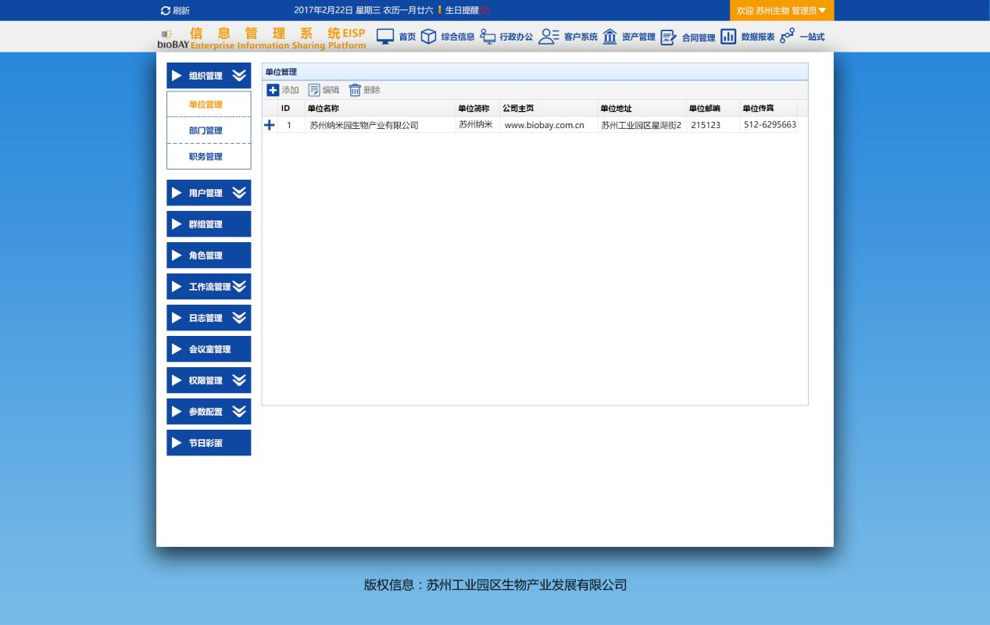

单位新增：

|  |  |
| --- | --- |
| **单位新增字段** | |
| **字段** | **说明** |
| 单位名称 | 文字输入项 |
| 单位简称 | 文字输入项 |
| 公司主页 | 文字输入项 |
| 单位邮编 | 文字输入项 |
| 单位地址 | 文字输入项 |
| 单位传真 | 文字输入项 |
| 公司简址 | 文字输入项 |
| 单位架构图 | 上传图片 |
| 上传图片 | 文字输入项 |
| 选择文件 | 文字输入项 |
| 简介 | 文字输入项 |

##### 3.1.6.1.2.部门管理

部门管理界面分为左右侧结构，左侧展示公司列表，右侧展示每一家公司的部门组织结构，可以进行新增、编辑部门相关信息。

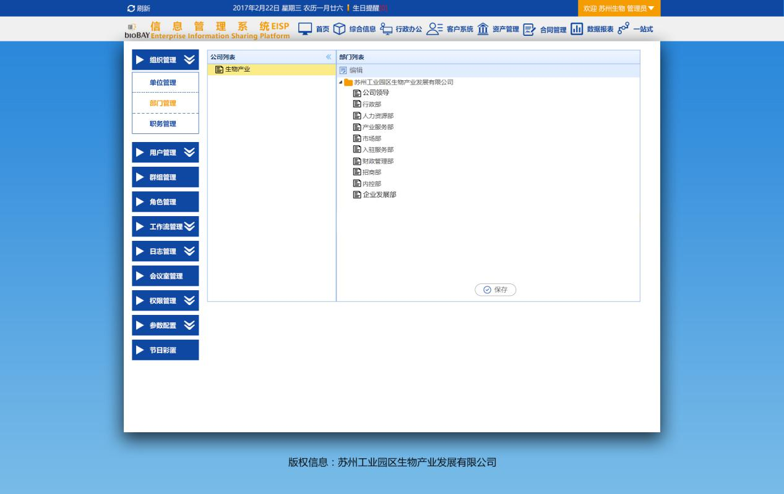

部门新增：

|  |  |
| --- | --- |
| **部门新增字段** | |
| **字段** | **说明** |
| ID | 自动生成 |
| 部门名称 | 文字输入项 |
| 部门简称 | 文字输入项 |
| 负责人 | 选择项 |
| 分管领导 | 选择项 |

##### 3.1.6.1.3.职务管理

职务管理是对职务的描述，也可以进行新增、编辑相关信息。

职务新增：

|  |  |
| --- | --- |
| **职务新增字段** | |
| **字段** | **说明** |
| ID | 自动生成 |
| 职务名称 | 文字输入项 |
| 职务简称 | 文字输入项 |
| 领导 | 勾选项(是) |

#### 3.1.6.2.用户管理

用户管理为公司员工基本信息的管理，可以进行排序，可以进行在职、已离职的用户进行筛选查询以及禁用用户等功能。可以对用户名、姓名、性别、移动电话、公司、部门、邮箱地址等进行编辑，同时可以进行角色分配。保存用户信息时可以选择短信提示和邮件提示。同时可以重置用户登录密码，使其默认为初始值。

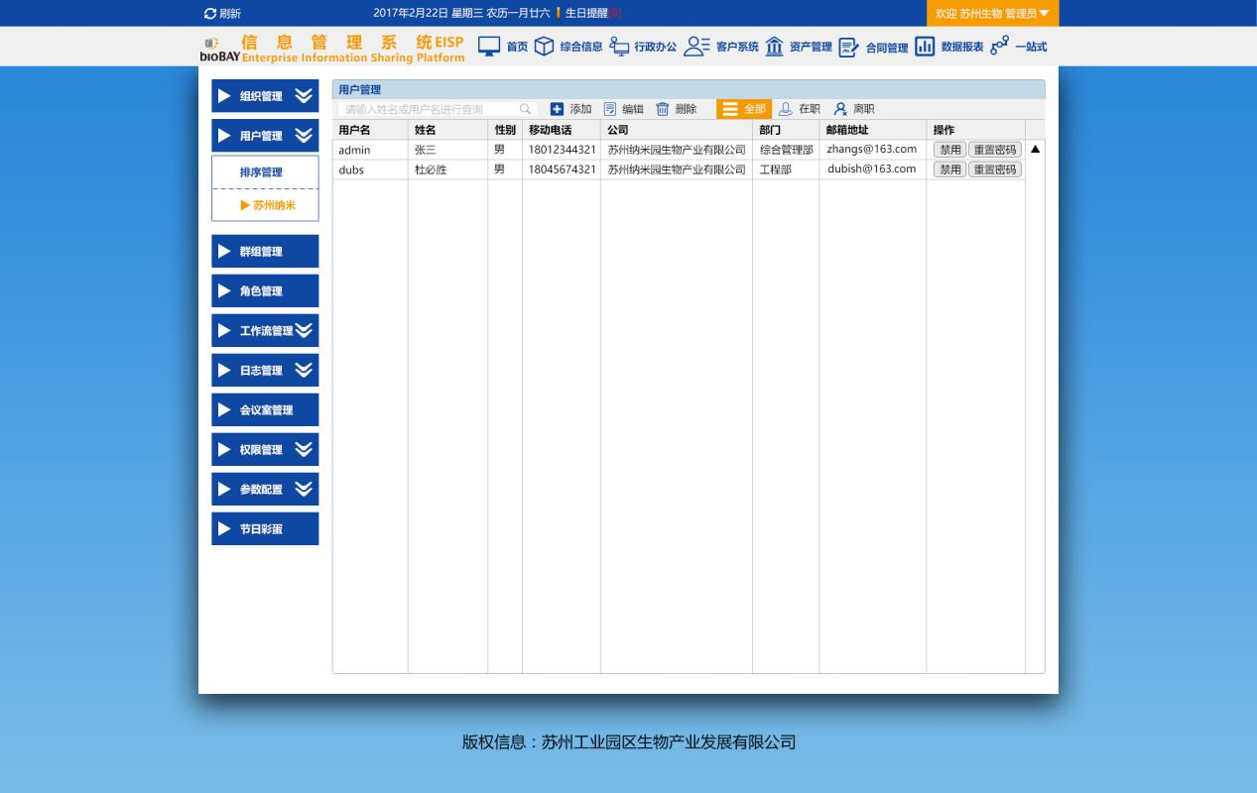

用户新增：

|  |  |
| --- | --- |
| **用户新增字段** | |
| **字段** | **说明** |
| 用户名 | 文字输入项 |
| 性别 | 选择项 |
| 姓名 | 文字输入项 |
| 生日 | 日期选择项 |
| 部门 | 选择项 |
| 职务 | 选择项 |
| 移动电话 | 文字输入项 |
| 单位名称 | 文字输入项 |
| 电子邮件 | 文字输入项 |
| 单位电话 | 文字输入项 |
| 身份证号 | 文字输入项 |
| 党支部 | 选择项 |
| 分管领导 | 选择项 |
| 起始工龄 | 日期选择项 |
| 入职日期 | 日期选择项 |
| 备注 | 文字输入项 |

#### 3.1.6.3.群组管理

群组管理可以新增和编辑群组，为方便信息邮件等的发送可以预先设定好群组包含部门。群组模块包含综合信息、日程安排、内网邮件。

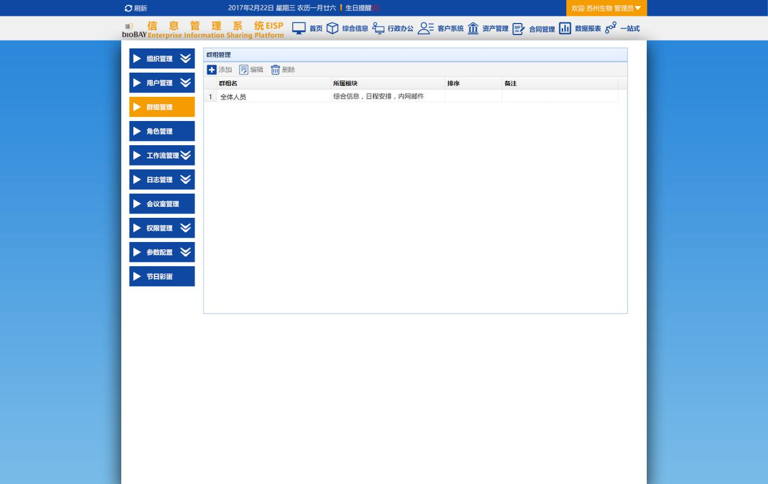

群组管理新增：

|  |  |
| --- | --- |
| **群组新增字段** | |
| **字段** | **说明** |
| 群组简称 | 文字输入项 |
| 群组名 | 文字输入项 |
| 所属模块 | 选择项 |
| 成员 | 选择项 |
| 排序 | 文字输入项 |
| 备注 | 文字输入项 |

#### 3.1.6.4.角色管理

角色管理可以新增编辑角色，根据角色的不同给角色进行菜单项权限的分配。角色包含角色名称和角色描述。菜单项包含模块名称、菜单名称、功能权限描述。

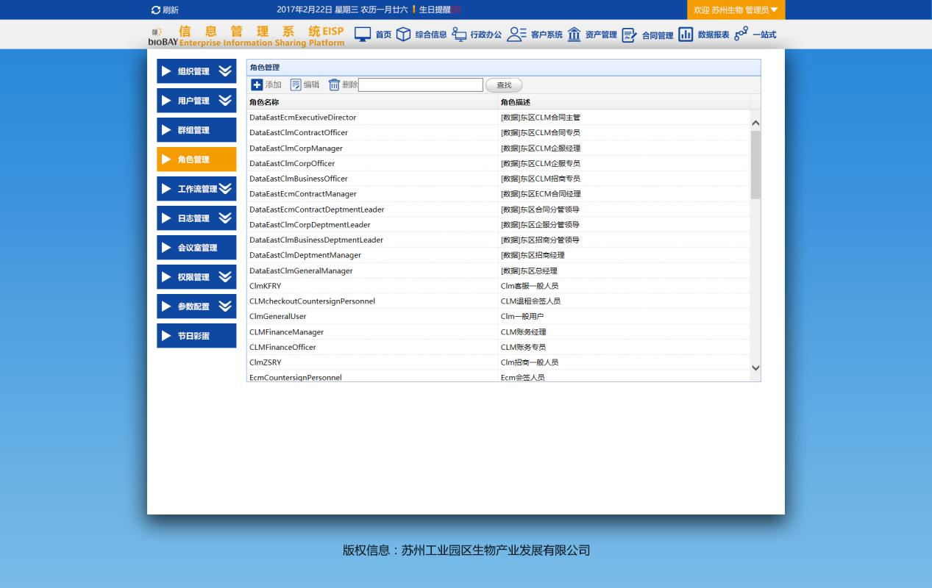

角色新增：

|  |  |
| --- | --- |
| **角色新增字段** | |
| **字段** | **说明** |
| 角色名称 | 文字输入项 |
| 角色描述 | 文字输入项 |
| **功能分配** | |
| 模块名称 | 模块名称 |
| 菜单名称 | 菜单名称 |
| 功能权限描述 | 功能权限描述 |

#### 3.1.6.5.工作流管理

工作流管理包含流程配置、分类管理、短信模板管理。

##### 3.1.6.5.1.流程配置

流程配置包含系统所有的工作流程。配置分为三个模块分别进行不同功能的配置。包含对用户权限配置、流程节点的配置、处理规则的配置。

1. 对用户权限配置即选择哪些用户可以发起当前流程，包括流程发起和结束时是否发送短信提醒发起人用户。
2. 流程节点的配置即配置流程流转的每个节点。
3. 处理规则即配置每个流程节点的相关权限

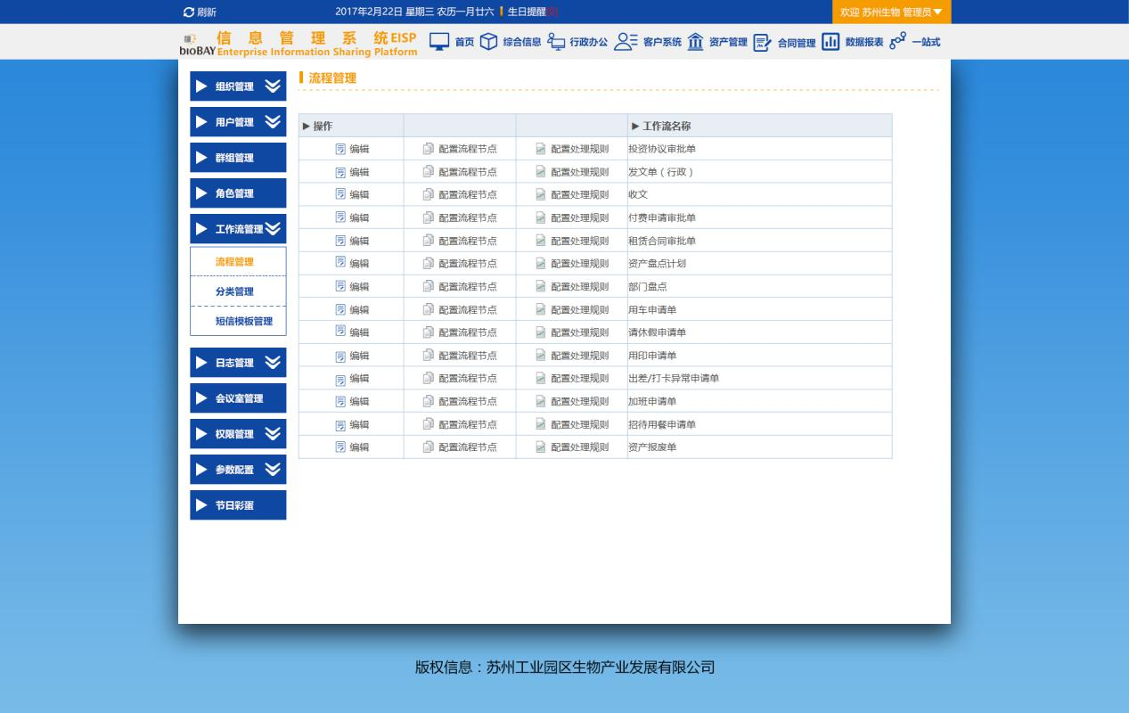

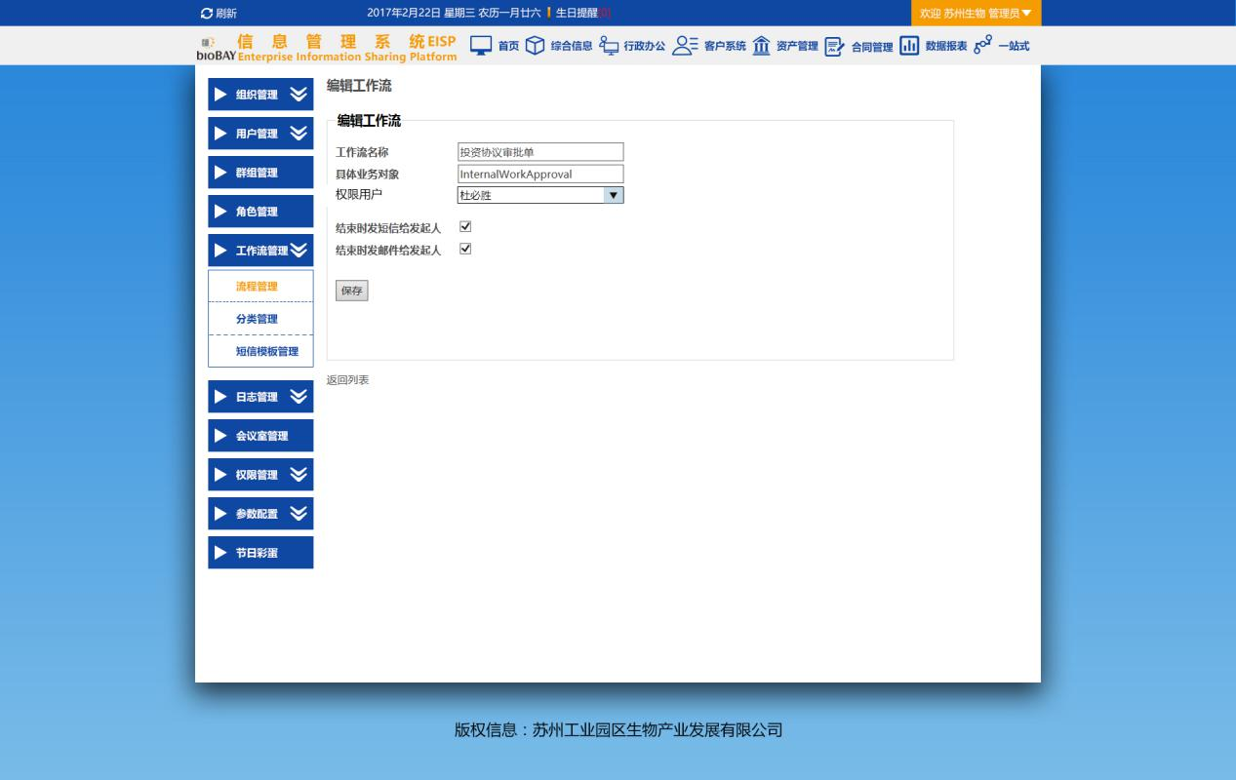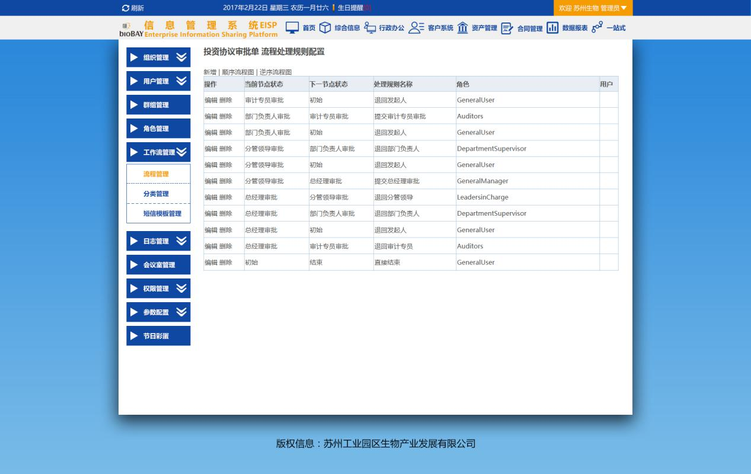

##### 3.1.6.5.2.分类管理

分类管理主要实现配置各个流程每个节点下用户的查看以及编辑的权限。

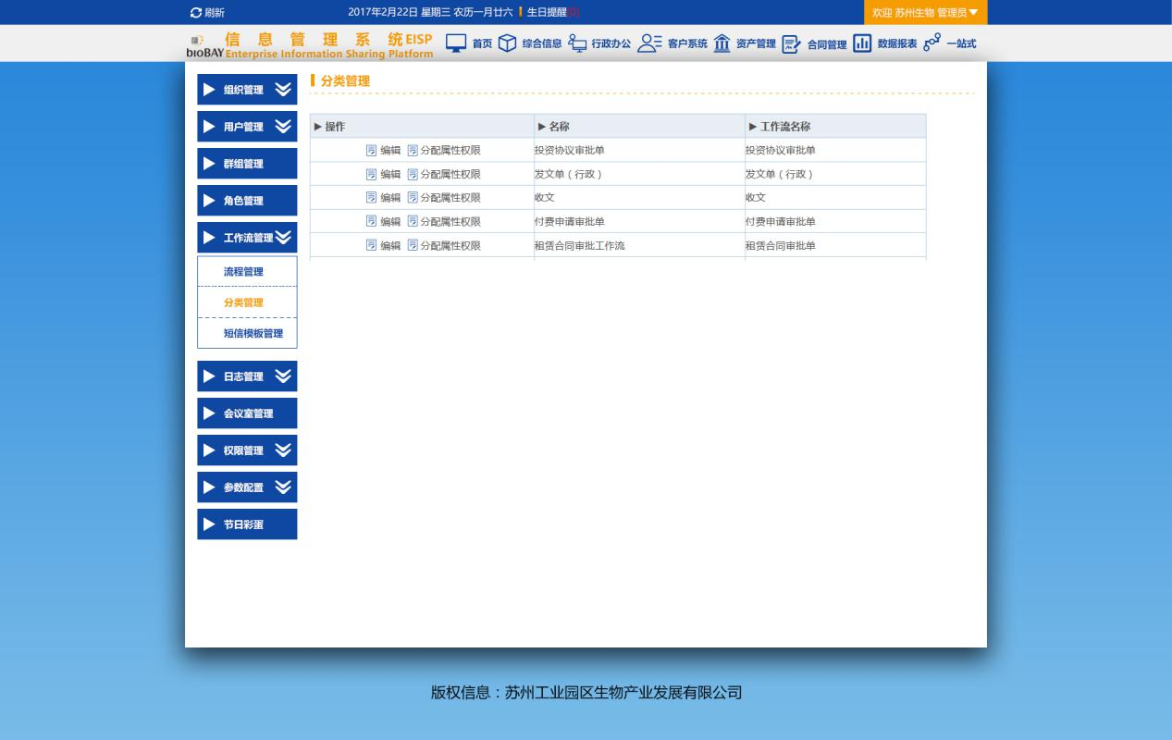

##### 3.1.6.5.3.短信模板管理

短信模板管理可以新增和编辑各个流程所需要发短信时选择的短信模板内容。

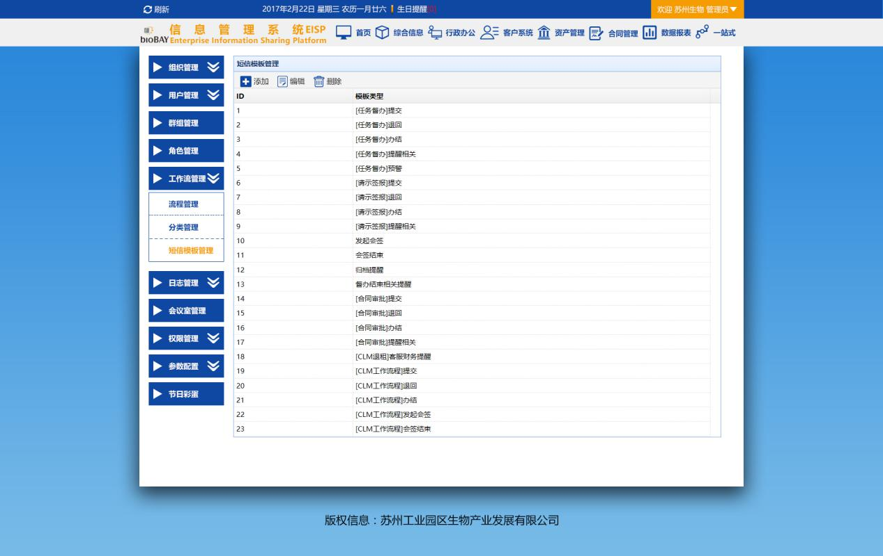

#### 3.1.6.6.日志管理

日志管理包含查看审计日志和查看登录日志。

##### 3.1.6.6.1.查看审计日志

查看审计日志实现了在选择时间段以及其他查询条件后查询相关表的操作记录。

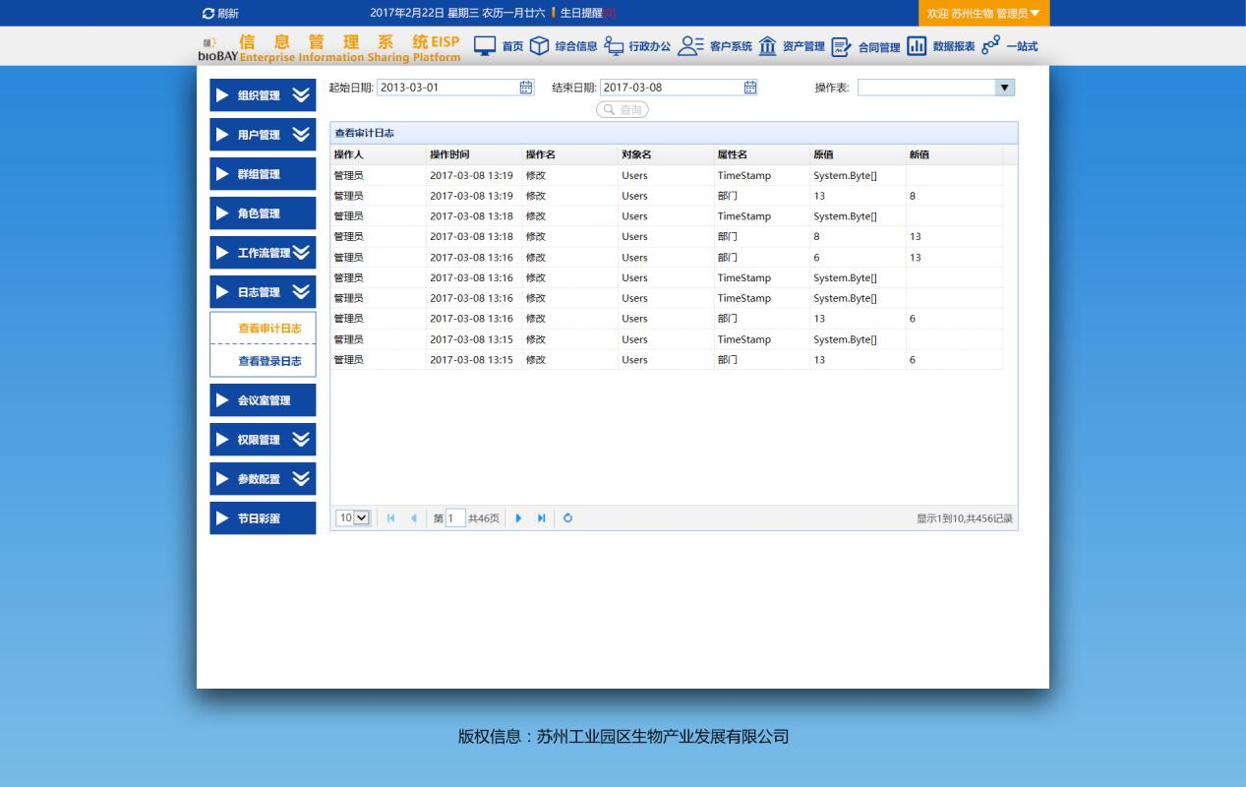

审计日志：

|  |  |
| --- | --- |
| **审计日志字段** | |
| **字段** | **说明** |
| 操作人 | 操作人 |
| 操作时间 | 操作时间 |
| 操作名 | 操作名 |
| 对象名 | 对象名 |
| 属性名 | 属性名 |
| 原值 | 原值 |
| 新值 | 新值 |

##### 3.1.6.6.2.查看登录日志

查看登录日志实现了在选择时间段后查询用户的登录记录。

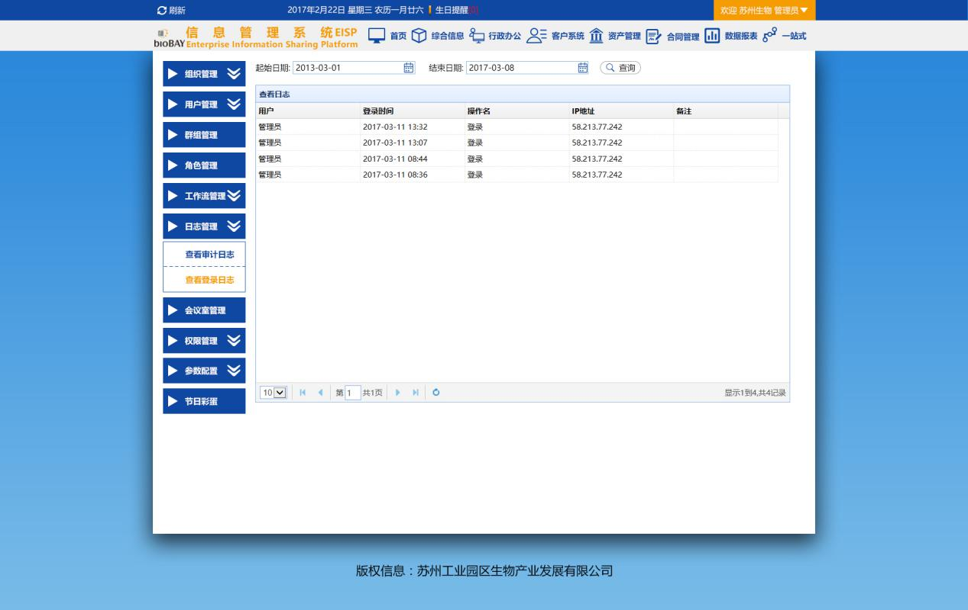

登录日志：

|  |  |
| --- | --- |
| **登录日志字段** | |
| **字段** | **说明** |
| 用户 | 用户 |
| 登录时间 | 登录时间 |
| 操作名 | 操作名 |
| IP地址 | IP地址 |
| 备注 | 备注 |

#### 3.1.6.7.会议室管理

会议室管理可以新增和编辑会议室基本信息以及会议室管理人员。

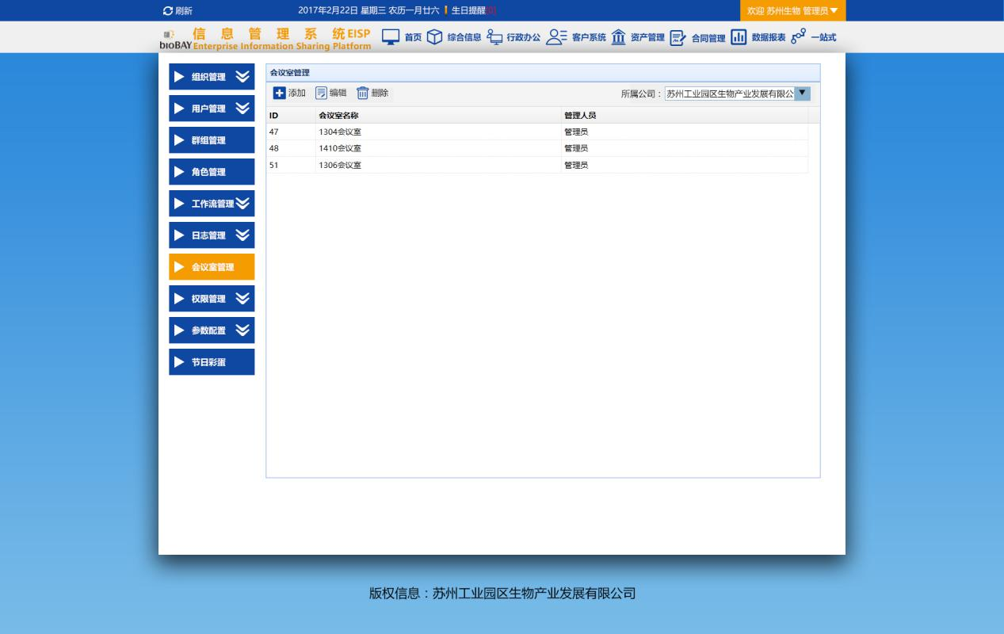

会议室管理新增：

|  |  |
| --- | --- |
| **会议室管理新增字段** | |
| **字段** | **说明** |
| 会议室 | 文字输入项 |
| 管理人员 | 选择项 |
| 使用人员 | 选择项 |
| 所属公司 | 文字输入项 |
| 会议室设备描述 | 文字输入项 |
| 是否属于会议中心 | 勾选项 |

#### 3.1.6.8.权限管理

权限管理包含模块功能权限管理、会议室查看权限管理、日程数据配置、联系人查看权限、对象数据权限。

##### 3.1.6.8.1.模块功能权限管理

模块功能权限管理即将新加的功能模块注册到系统之中。

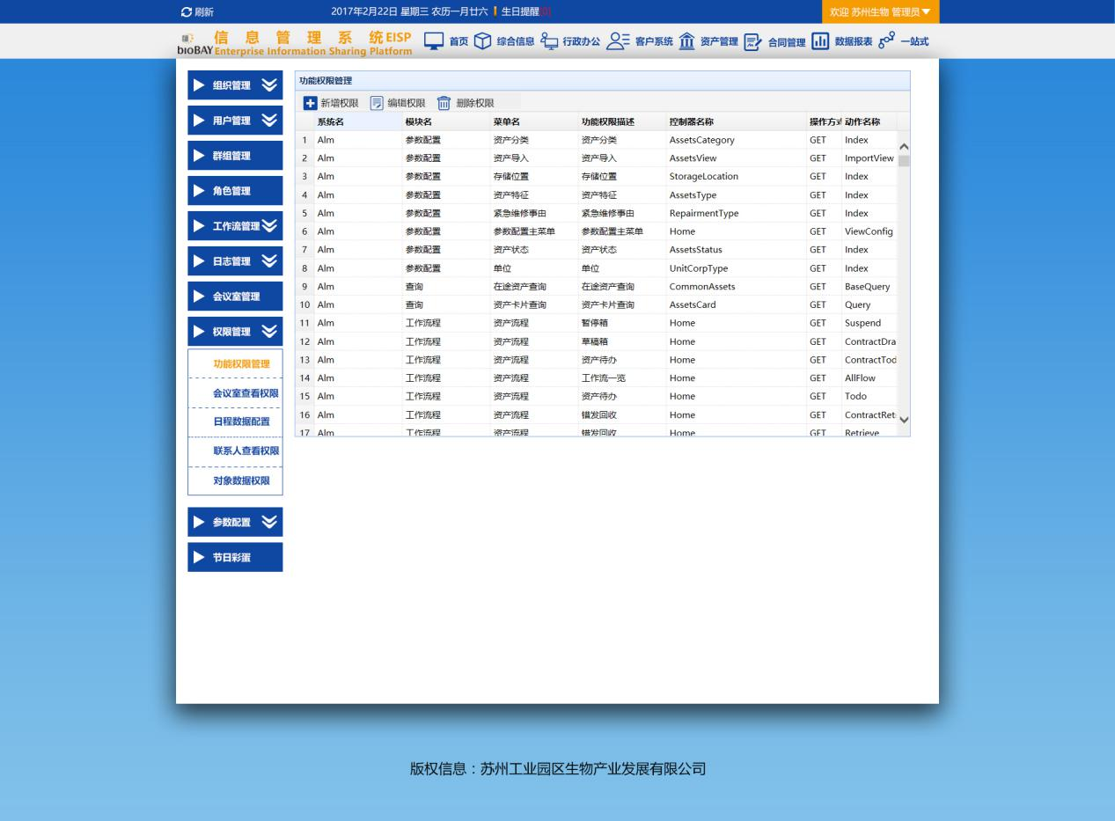

##### 3.1.6.8.2.会议室查看权限管理

会议室查看权限管理可以配置公司相关人员可以查看到各个公司及子公司的会议室安排。

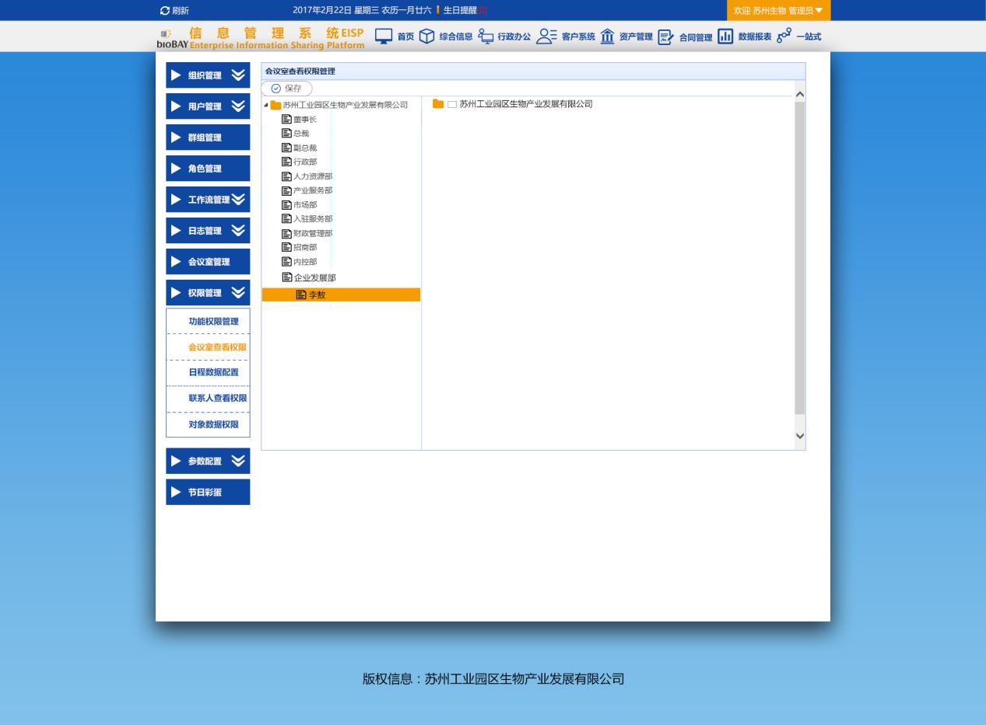

##### 3.1.6.8.3.日程数据配置

日程数据配置主要配置相关用户的日常安排可以默认显示。

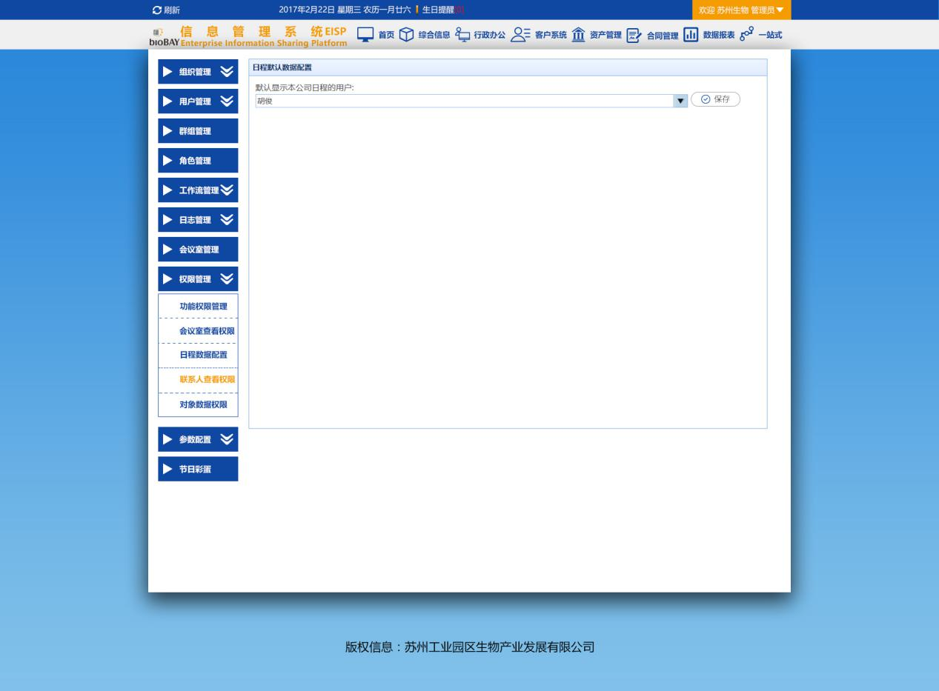

##### 3.1.6.8.4.联系人查看权限

联系人查看权限根据相关查询条件可以查询被查看人的联系方式是否可以被查看。

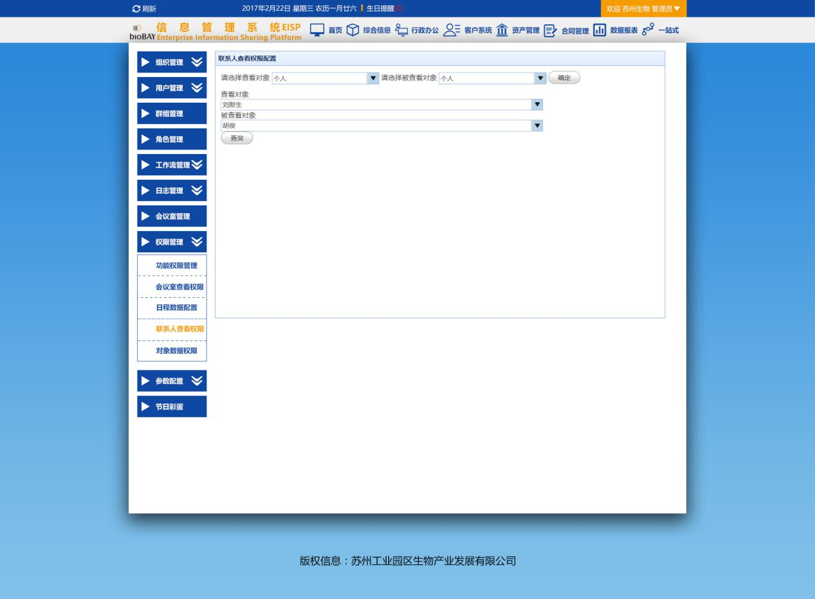

##### 3.1.6.8.5.对象数据权限

对象数据权限可以设置相关数据让被设置好的相关角色查看。

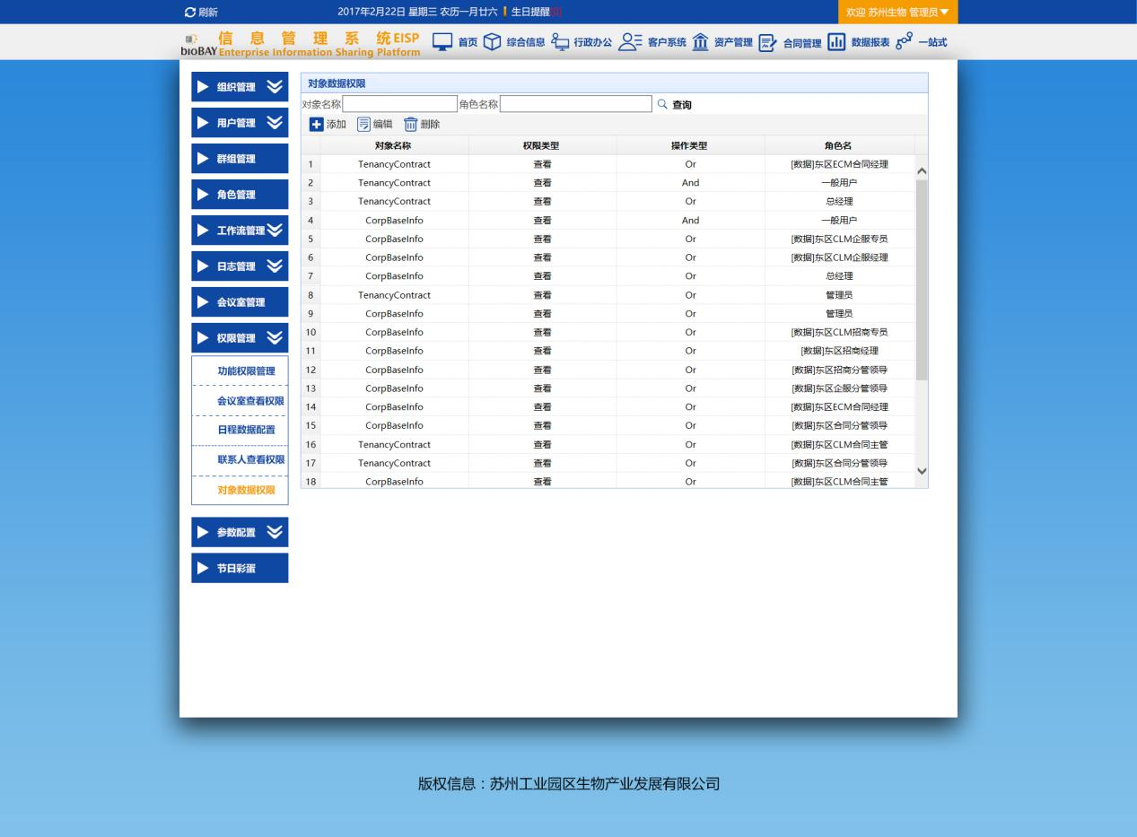

#### 3.1.6.9.参数配置

参数配置可以配置业务所需要的选择项。

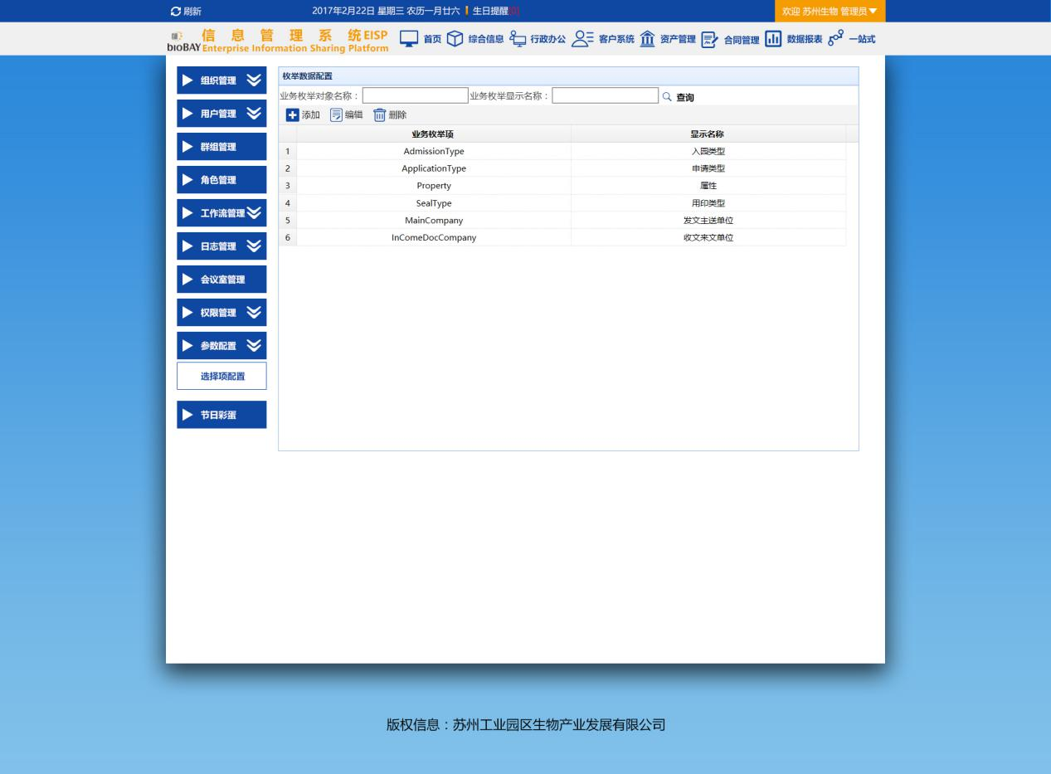

#### 3.1.6.10.节日彩蛋

节日彩蛋模块可以根据节假日来上传设置图片背景至系统。

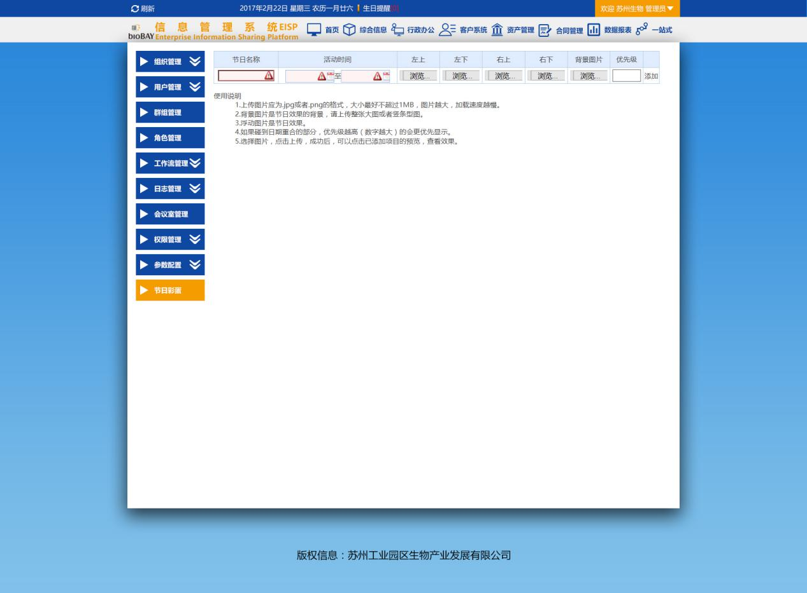

## 客户管理系统

客户管理系统包含了客户服务、招商管理、物业服务、产业服务以及工作流程模块。其中客户管理系统首页模块可以配置快捷入口，可以在首页显示配置好的快捷入口，一键进入。首页由待办提醒、重点关注、事物提醒、预警提醒、主题提醒、客户和房屋租赁、租金收缴小分块信息组成。如图所示：

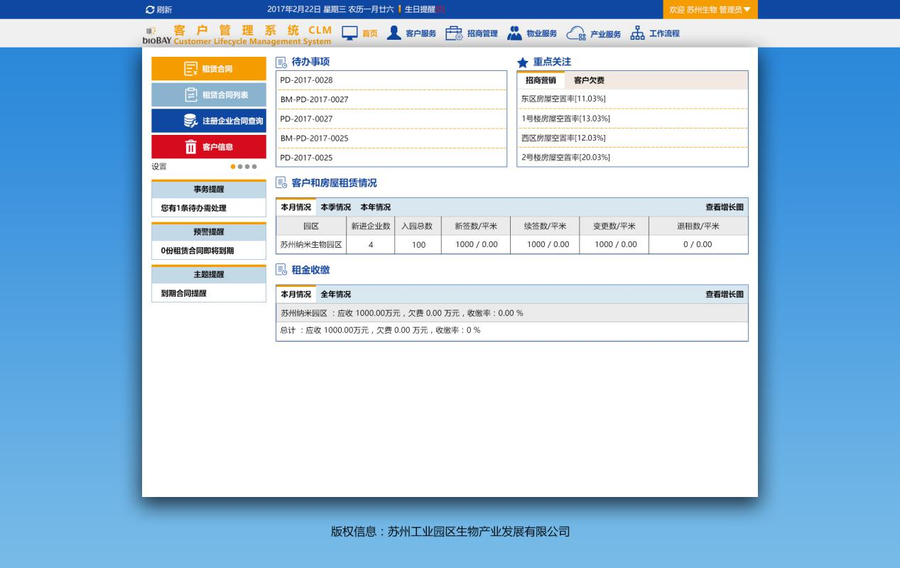

### 客户服务

客户服务模块分为客户信息、客户活动管理、客户危废物管理、客户隐患排查管理、客户培训记录管理以及查询管理等几个子模块。

#### 3.2.1.1.客户信息查询

客户信息模块为上下结构，上部是查询客户的查询条件，其中查询条件为客户名称、所属园区、客户编号、客户类型、企业专员等。下部为简约的客户信息列表，展现的客户基本信息的字段，包含客户名称、客户简称、客户编号、所属园区、公司电话、企业类型、企业专员等。

客户信息列表界面包含有导出按钮，可以进行导出客户信息。双击每条客户信息，可以链接到客户详细信息的页面。如图所示：

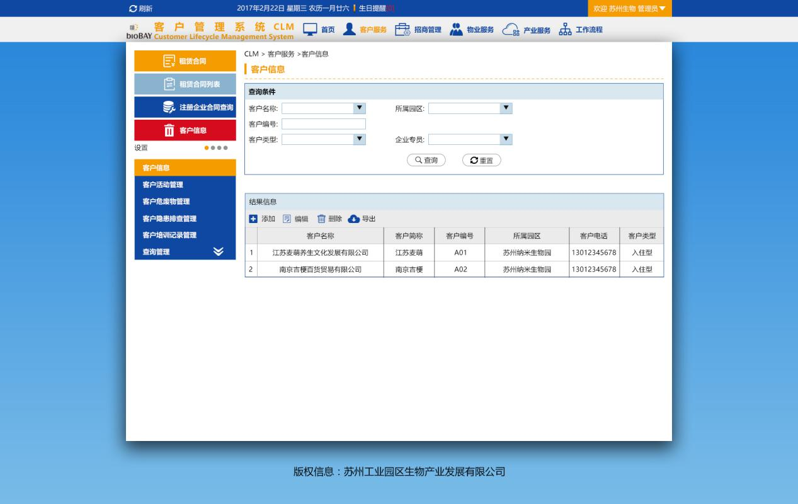

客户信息详情：

|  |  |
| --- | --- |
| **基本信息** | |
| **字段** | **说明** |
| 企业名称 | 企业名称 |
| 社会信用代码 | 社会信用代码 |
| 法定代表人 | 法定代表人 |
| 业务领域 | 业务领域 |
| 细分领域 | 细分领域 |
| 成立时间 | 成立时间 |
| 注册资本（万元） | 注册资本（万元） |
| 地址 | 地址 |
| **联系方式** | |
| 姓名 | 姓名 |
| 职务 | 职务 |
| 联系电话 | 联系电话 |
| 邮箱 | 邮箱 |
| **联系方式** | **联系方式** |
| 年份 | 年份 |
| 企业名称 | 企业名称 |
| 职工总人数（人） | 职工总人数（人） |
| 半年度营业收入（万元） | 半年度营业收入（万元） |
| 半年度利润（万元） | 半年度利润（万元） |
| 半年度上缴税费总额（万元） | 半年度上缴税费总额（万元） |
| 半年研发投入（万元） | 半年研发投入（万元） |
| 半固定资产投入（万元） | 半固定资产投入（万元） |

产证统计：

|  |  |
| --- | --- |
| **药品临床批件** | |
| 品种名称 | 品种名称 |
| 药物类别及注册分类 | 药物类别及注册分类 |
| 适应症 | 适应症 |
| 申报时间 | 申报时间 |
| 注册受理号 | 注册受理号 |
| 批件号（已获得） | 批件号（已获得） |
| 临床阶段 | 临床阶段 |

|  |  |
| --- | --- |
| **药品生产许可证** | |
| 生产范围 | 生产范围 |
| 编号 | 编号 |
| 分类码 | 分类码 |
| 获得时间 | 获得时间 |

|  |  |
| --- | --- |
| **新药证书** | |
| 品种名称 | 品种名称 |
| 药物类 | 药物类 |
| 注册分类 | 注册分类 |
| 适应症/功能主治 | 适应症/功能主治 |
| 证书编号 | 证书编号 |

|  |  |
| --- | --- |
| **医疗器械注册证** | |
| 产品名称 | 产品名称 |
| 管理类别 | 管理类别 |
| 注册证号 | 注册证号 |
| 获得时间 | 获得时间 |

|  |  |
| --- | --- |
| **医疗器械生产许可证** | |
| 生产范围 | 生产范围 |
| 管理类别 | 管理类别 |
| 生产编号 | 生产编号 |
| 获得时间 | 获得时间 |

科技政策列表：

|  |  |
| --- | --- |
| **项目立项情况** | |
| 项目名称 | 项目名称 |
| 项目类型 | 项目类型 |
| 立项年份 | 立项年份 |
| 获批资金（万元 | 获批资金（万元 |
| 备注 | 备注 |

|  |  |
| --- | --- |
| **资质获批情况** | |
| 资质类型 | 资质类型 |
| 资质名称 | 资质名称 |
| 获批年份 | 获批年份 |
| 备注 | 备注 |

人才政策列表：

|  |  |
| --- | --- |
| **千人计划** | |
| 获得年份 | 获得年份 |
| 人才类型 | 人才类型 |
| 人才姓名 | 人才姓名 |

|  |  |
| --- | --- |
| **省双创** | |
| 获得年份 | 获得年份 |
| 人才类型 | 人才类型 |
| 人才姓名 | 人才姓名 |

|  |  |
| --- | --- |
| **姑苏领军** | |
| 获得年份 | 获得年份 |
| 人才类型 | 人才类型 |
| 人才姓名 | 人才姓名 |

|  |  |
| --- | --- |
| **姑苏天使计划** | |
| 获得年份 | 获得年份 |
| 人才类型 | 人才类型 |
| 人才姓名 | 人才姓名 |

|  |  |
| --- | --- |
| **园区领军** | |
| 获得年份 | 获得年份 |
| 人才类型 | 人才类型 |
| 人才姓名 | 人才姓名 |

专利情况列表：

|  |  |
| --- | --- |
| **专利申请情况** | |
| 年份 | 年份 |
| 发明 | 发明 |
| 实用新型 | 实用新型 |
| 外观设计 | 外观设计 |
| 年累计 | 年累计 |

|  |  |
| --- | --- |
| **专利授权情况** | |
| 年份 | 年份 |
| 发明 | 发明 |
| 实用新型 | 实用新型 |
| 外观设计 | 外观设计 |
| 年累计 | 年累计 |

|  |  |
| --- | --- |
| **PCT专利情况** | |
| 年份 | 年份 |
| 名称 | 名称 |

走访记录：

|  |  |
| --- | --- |
| **走访记录** | |
| 走访时间 | 走访时间 |
| 走访人员 | 走访人员 |
| 接待人 | 接待人 |
| 主要内容 | 主要内容 |
| 需求事项与反馈 | 需求事项与反馈 |

二期计划：可以开发客户自行添加更新自己公司的员工的相关属性，由生物公司相关管理进行数据审核。

#### 3.2.1.2.客户活动管理

客户活动管理模块以列表的形式展现出每条活动的基本信息，包含活动名称、活动时间、活动地点、活动对象、活动形式、参与人数、会议主持、费用。

可以新增和编辑活动，在新增和编辑界面可以对活动的详细信息包括参加的企业以及企业联系人等进行新增、编辑功能。

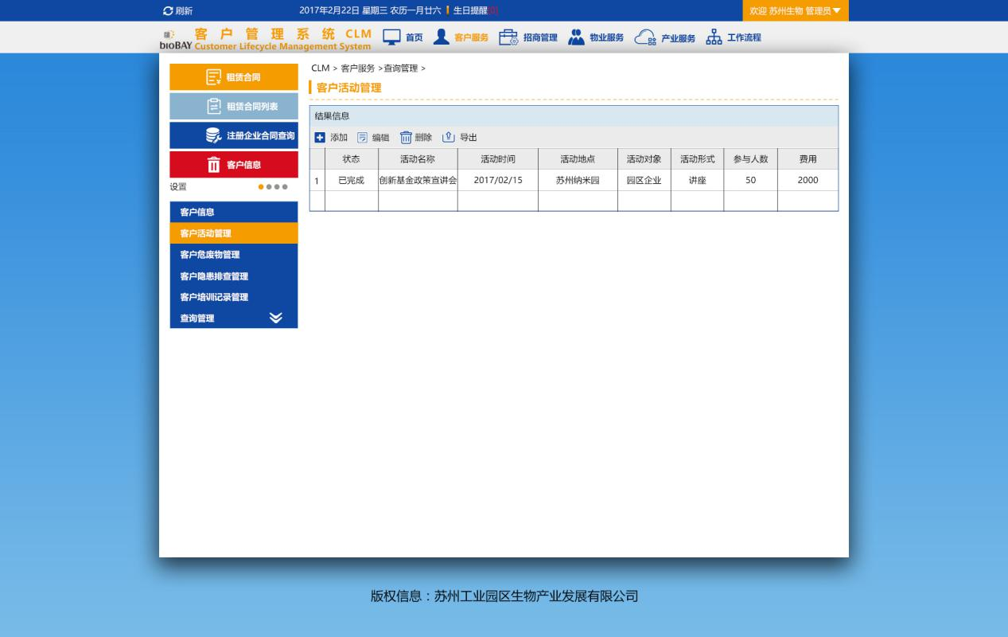

客户活动新增：

|  |  |
| --- | --- |
| **客户活动新增字段** | |
| **字段** | **说明** |
| 图片上传 | 文字输入项 |
| 活动名称 | 文字输入项 |
| 参与人数 | 文字输入项 |
| 活动地点 | 文字输入项 |
| 会议主持 | 文字输入项 |
| 活动对象 | 文字输入项 |
| 费用 | 文字输入项 |
| 活动时间 | 日期选择项 |
| 至 | 日期选择项 |
| 活动形式 | 文字输入项 |
| 是否审核 | 勾选项 |
| 活动描述 | 文字输入项 |

#### 3.2.1.3.客户危废物管理

客户危废物管理模块是登记客户的危废物的功能，有附件上传的功能。

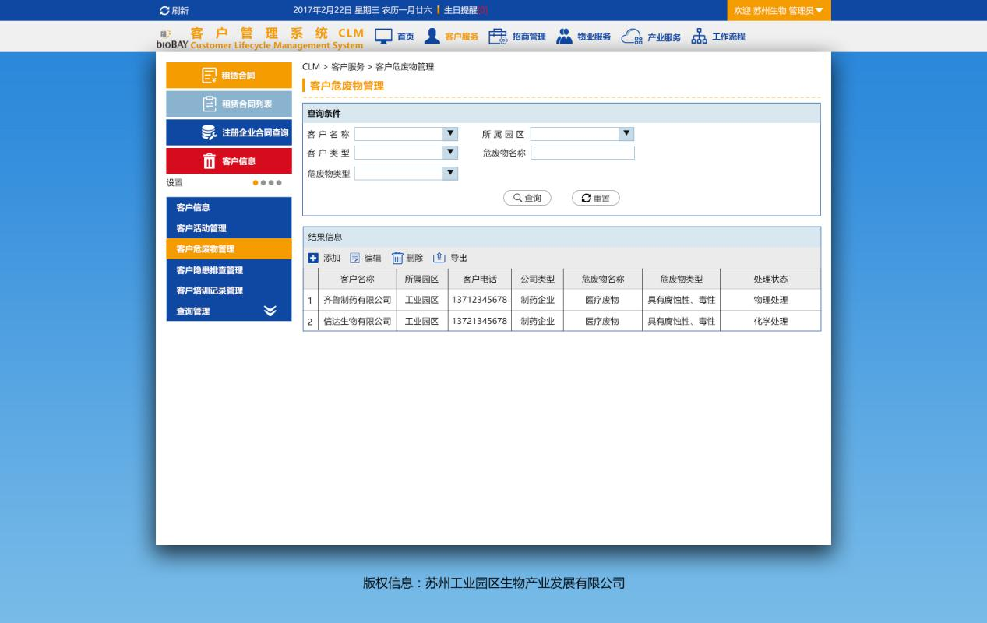

客户危废物新增：

|  |  |
| --- | --- |
| **客户危废物编辑字段** | |
| **字段** | **说明** |
| 客户名称 | 选择项 |
| 所属园区 | 自动生成 |
| 公司类型 | 自动生成 |
| 联系人 | 自动生成 |
| 联系电话 | 自动生成 |
| 危废物名称 | 文字输入项 |
| 危废物类型 | 文字输入项 |
| 登记时间 | 日期选择项 |
| 处理状态 | 选择项 |
| 备注 | 文字输入项 |

#### 3.2.1.4.客户隐患排查管理

客户隐患排查管理模块是登记客户存在隐患方面的信息，有附件上传的功能。

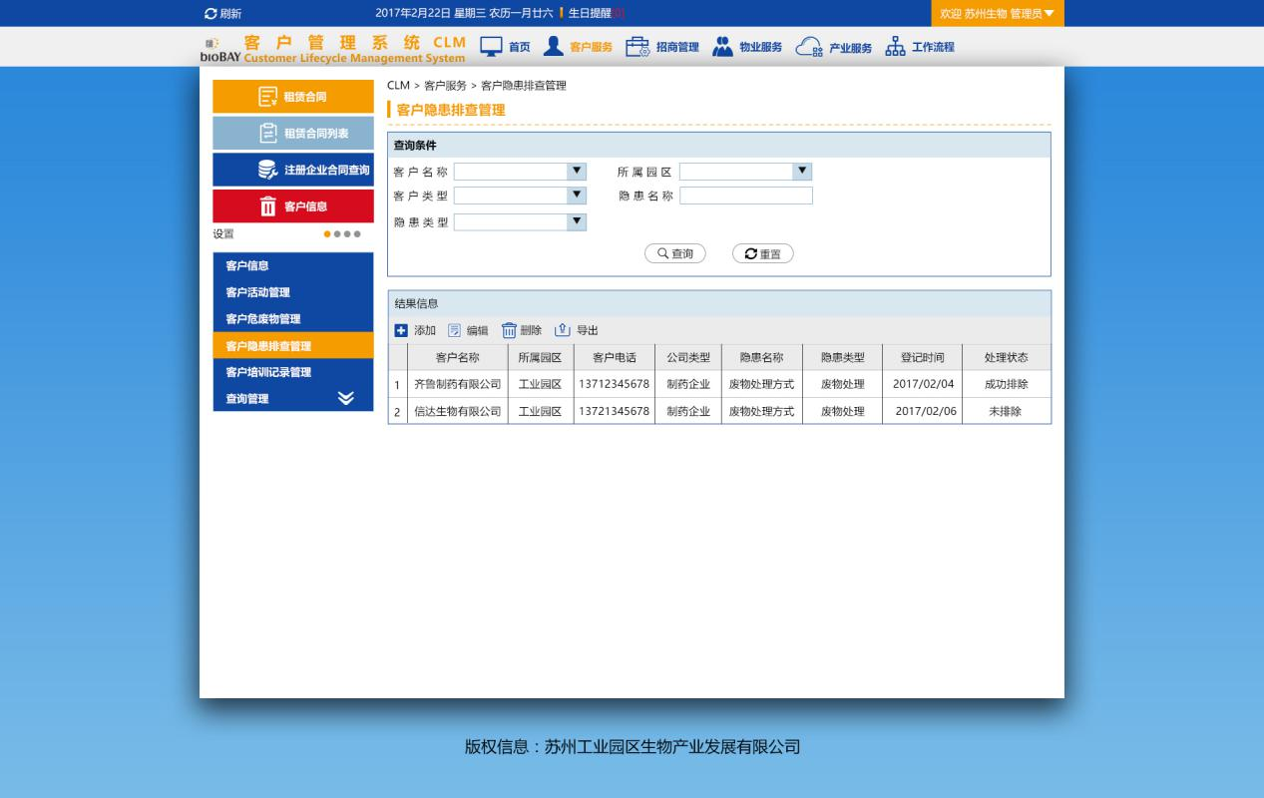

客户隐患排查新增：

|  |  |
| --- | --- |
| **客户隐患排查编辑字段** | |
| **字段** | **说明** |
| 客户名称 | 选择项 |
| 所属园区 | 自动生成 |
| 公司类型 | 自动生成 |
| 联系人 | 自动生成 |
| 联系电话 | 自动生成 |
| 隐患名称 | 文字输入项 |
| 隐患类型 | 文字输入项 |
| 登记时间 | 日期选择项 |
| 处理状态 | 选择项 |
| 备注 | 文字输入项 |

#### 3.2.1.5.客户培训记录管理

客户培训记录管理模块是对客户参加培训记录的登记管理。

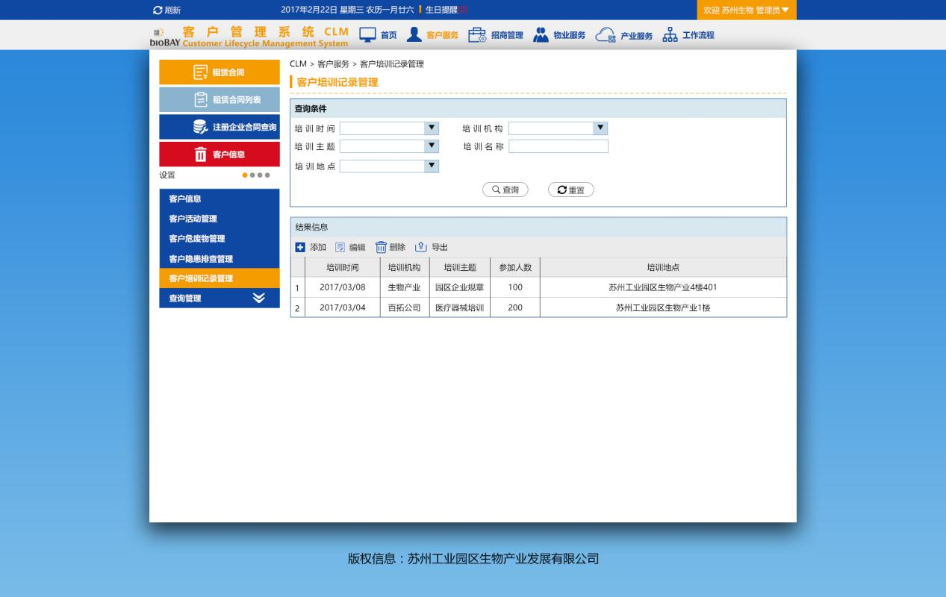

客户培训记录新增：

|  |  |
| --- | --- |
| **客户培训记录编辑字段** | |
| **字段** | **说明** |
| 培训时间 | 日期选择项 |
| 培训机构 | 文字输入项 |
| 培训主题 | 文字输入项 |
| 参加人数 | 文字输入项 |
| 培训地点 | 文字输入项 |
| 备注 | 文字输入项 |

#### 3.2.1.6.查询管理

查询管理模块分3个菜单，分别是到期退租查询、注册企业一览、入驻企业一览。

到期退租查询菜单页面分上下结构，上部是查询条件，下部是符合查询条件的合同列表，支持导出功能。

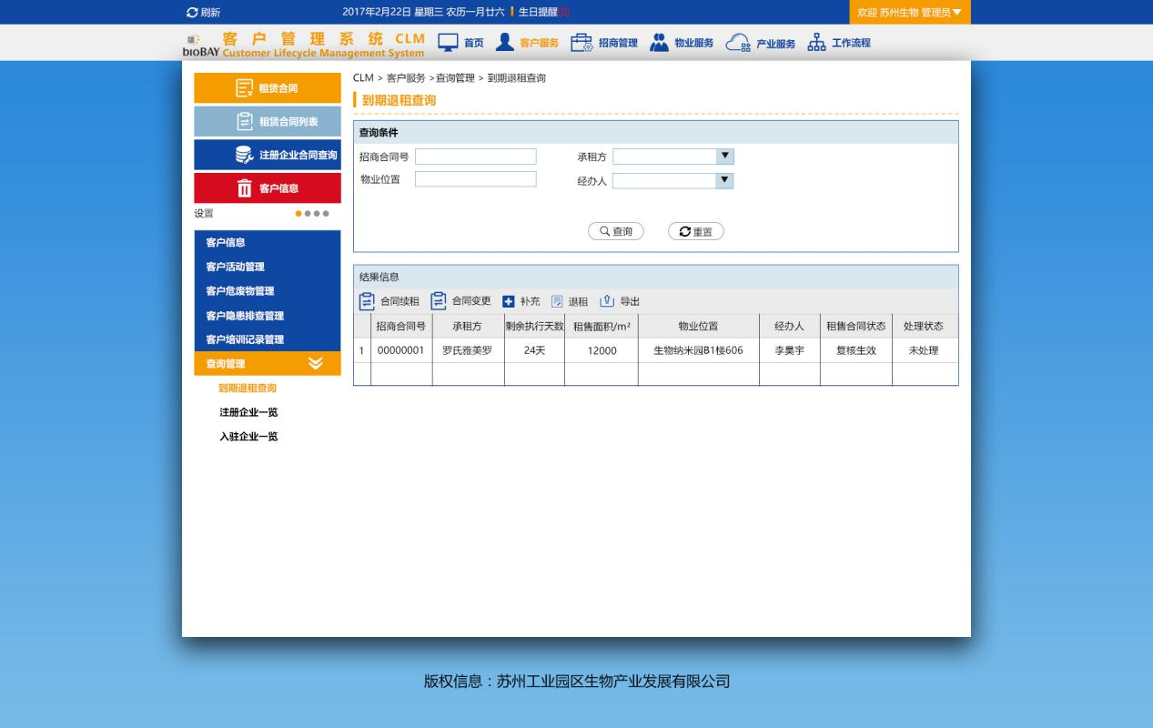

客户到期退租：

|  |  |
| --- | --- |
| **客户到期退租查询字段** | |
| **字段** | **说明** |
| 招商合同号 | 文字输入项 |
| 承租方 | 选择项 |
| 物业位置 | 文字输入项 |
| 所属园区 | 选择项 |
| 经办人用户名 | 选择项 |
| 起租日期 | 日期选择项 |
| 至 | 日期选择项 |
| 终租日期 | 日期选择项 |
| 至 | 日期选择项 |
| 筛选条件 | 选择项 |
| **客户到期退租列表字段** | |
| 招商合同号 | 招商合同号 |
| 承租方 | 承租方 |
| 剩余执行天数 | 剩余执行天数 |
| 起始日期 | 起始日期 |
| 终止日期 | 终止日期 |
| 租赁面积（平方米） | 租赁面积（平方米） |
| 租赁单价 | 租赁单价 |
| 计费面积（平方米） | 计费面积（平方米） |
| 物业位置 | 物业位置 |
| 经办人 | 经办人 |
| 租赁合同状态 | 租赁合同状态 |
| 处理状态 | 处理状态 |

注册企业一览菜单页面分上下结构，上部是查询条件，下部是符合查询条件的合同列表，支持导出功能。

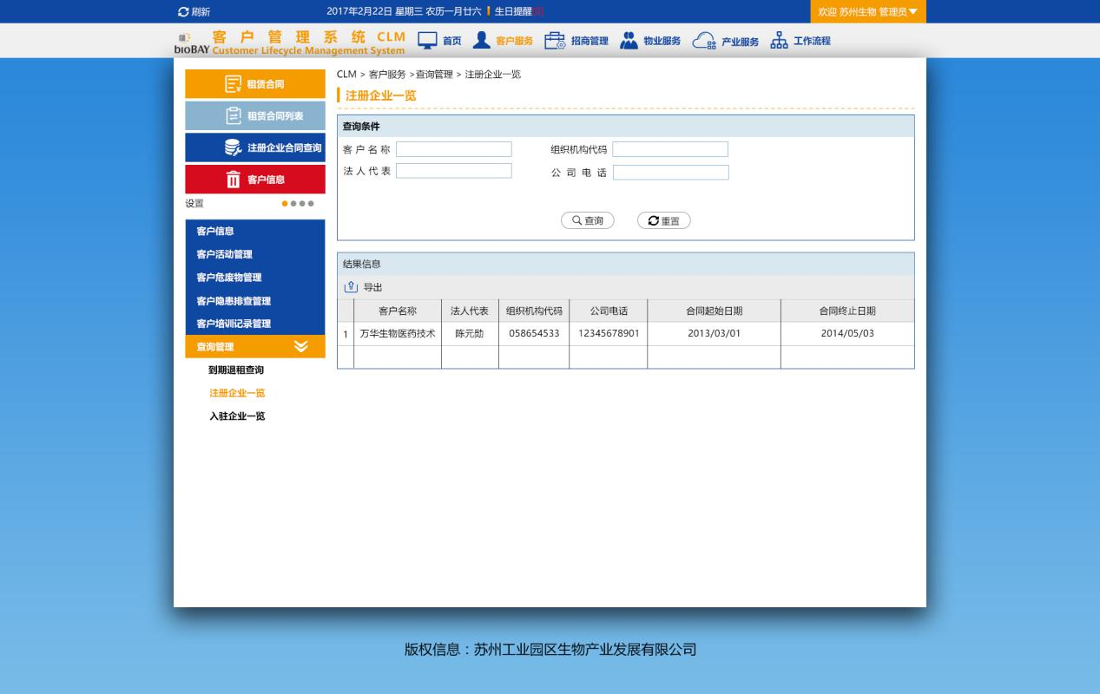

注册企业合同：

|  |  |
| --- | --- |
| **注册企业合同查询字段** | |
| **字段** | **说明** |
| 乙方 | 文字输入项 |
| 法人代表 | 文字输入项 |
| 组织机构代码 | 文字输入项 |
| 公司电话 | 文字输入项 |
| 合同起始日期 | 日期选择项 |
| 至 | 日期选择项 |
| 合同终止日期 | 日期选择项 |
| 至 | 日期选择项 |
| 筛选条件 | 选择项 |
| **注册企业合同列表字段** | |
| 客户名称 | 客户名称 |
| 法人代表 | 法人代表 |
| 组织机构代码 | 组织机构代码 |
| 公司电话 | 公司电话 |
| 合同起始日期 | 合同起始日期 |
| 合同终止日期 | 合同终止日期 |

入驻企业一览菜单页面分上下结构，上部是查询条件，下部是符合查询条件的合同列表，支持导出功能。

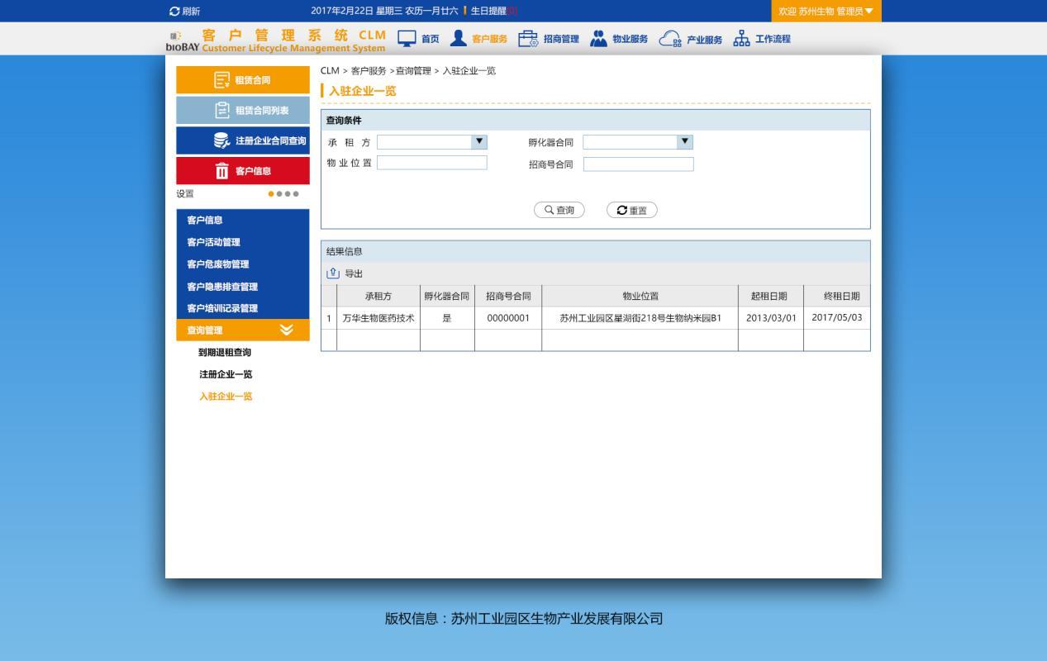

3.2.1.7.二期计划

二期计划实现将客户相关的一些信息可以通过微信、邮件、官网等方式发送给客户，通知客户。

### 招商管理

招商管理分为客户接待、客户线索、客户信息、签约管理、竞争对手分析、查询管理子模块。

3.2.2.1.客户接待

客户接待模块页面分为上下结构，上部是查询条件，下部为接待的客户的基本信息的列表。相关人员可以新增和修改客户接待相关信息。客户接待有5个板块：

1. 客户接待信息。
2. 客户基本信息。
3. 客户联系人信息。
4. 客户需求信息。
5. 推荐的房屋信息。

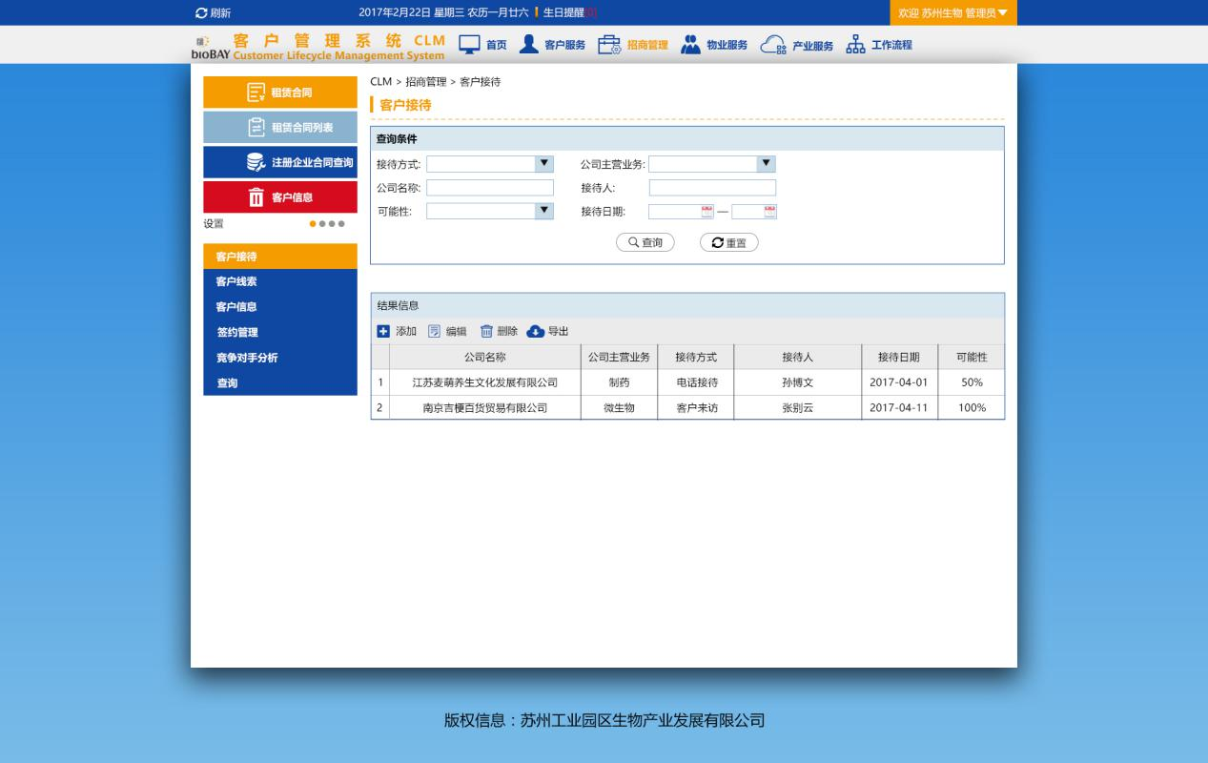

客户接待信息编辑：

|  |  |
| --- | --- |
| **客户接待信息编辑字段** | |
| **字段** | **说明** |
| 接待人 | 选择项 |
| 接待日期 | 日期选择项 |
| 接待方式 | 选择项 |
| 可能性 | 选择项 |
| 来访目的 | 文字输入项 |
| 备注 | 文字输入项 |

客户基本信息编辑：

|  |  |
| --- | --- |
| **客户基本信息编辑字段** | |
| **字段** | **说明** |
| 公司名称 | 文字输入项 |
| 网址 | 文字输入项 |
| 现办公地址 | 文字输入项 |
| 目前总人数 | 文字输入项 |
| 注册资本 | 文字输入项 |
| 上年度营业收入 | 文字输入项 |
| 公司主营业务 | 选择项 |

联系人信息编辑：

|  |  |
| --- | --- |
| **联系人信息编辑字段** | |
| **字段** | **说明** |
| 姓名 | 文字输入项 |
| 职务 | 文字输入项 |
| 联系电话 | 文字输入项 |
| Email | 文字输入项 |

客户需求信息编辑：

|  |  |
| --- | --- |
| **客户需求信息编辑字段** | |
| **字段** | **说明** |
| 需要面积 | 文字输入项 |
| 需求类型 | 按钮选项 |
| 希望租赁位置 | 选择项 |
| 希望起租日期 | 日期选择项 |
| 租赁期限 | 文字输入项 |
| 后续扩展计划 | 文字输入项 |

房屋信息：

|  |  |
| --- | --- |
| **房屋信息字段** | |
| **字段** | **说明** |
| 房间位置 | 房间位置 |
| 房间状态 | 房间状态 |

#### 3.2.2.2.客户线索管理

客户线索模块页面分为上下结构，上部是查询条件，下部是客户信息列表，其中列表默认显示所有客户的基本信息，选择客户后进行线索跟踪，客户分配，以及查看客户时间轴。

1. 线索跟踪功能记录客户的一些基本信息，以及招商联系记录和招商诉求。招商联系记录可以新增和修改每次和客户沟通联系的内容以及对客户的评价，招商诉求记录客户的一些诉求的内容，以及处理人。
2. 客户分配功能是选择目标客户后对客户进行分配招商专员以及企业专员。分配之后的客户，可以被专员进行各项服务。
3. 客户时间轴是可以查看每个时间点的客户的成长记录。

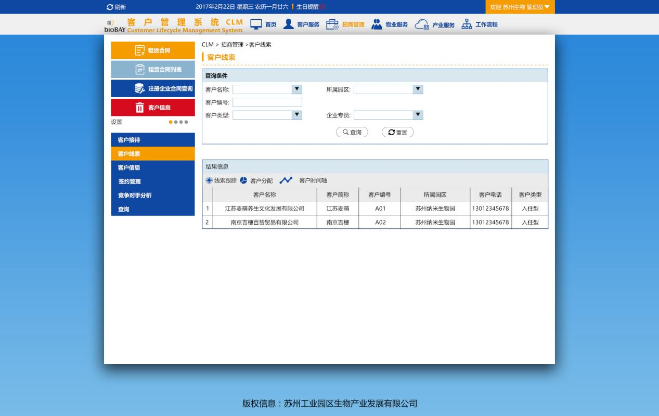

客户信息：

|  |  |
| --- | --- |
| **客户信息字段** | |
| **字段** | **说明** |
| 客户名称 | 客户名称 |
| 客户简称 | 客户简称 |
| 所属园区 | 所属园区 |
| 客户类型 | 客户类型 |
| 备注 | 备注 |

招商联系记录：

|  |  |
| --- | --- |
| **招商联系记录** | |
| **字段** | **说明** |
| 公司名称 | 自动生成 |
| 沟通对象 | 文字输入项 |
| 联络时间 | 日期选择项 |
| 沟通形式 | 选择项 |
| 沟通状态 | 选择项 |
| 沟通内容 | 文字输入项 |
| 客户主管 | 选择项 |
| 给予该客户评价 | 选择项 |
| 备注 | 文字输入项 |

招商诉求记录：

|  |  |
| --- | --- |
| **招商诉求记录** | |
| **字段** | **说明** |
| 公司名称 | 自动生成 |
| 诉求人 | 文字输入项 |
| 联络时间 | 日期选择项 |
| 沟通方式 | 选择项 |
| 沟通状态 | 选择项 |
| 诉求内容 | 文字输入项 |
| 处理人 | 选择项 |
| 备注 | 文字输入项 |

#### 3.2.2.3.客户信息管理

客户信息模块页面分为上下结构，上部是查询条件，下部是客户信息列表。客户信息列表界面包含有新增、编辑、删除、导出等按钮，根据用户权限不同，可以进行不同的按钮操作。双击每条客户信息，可以链接到客户详细信息的页面。

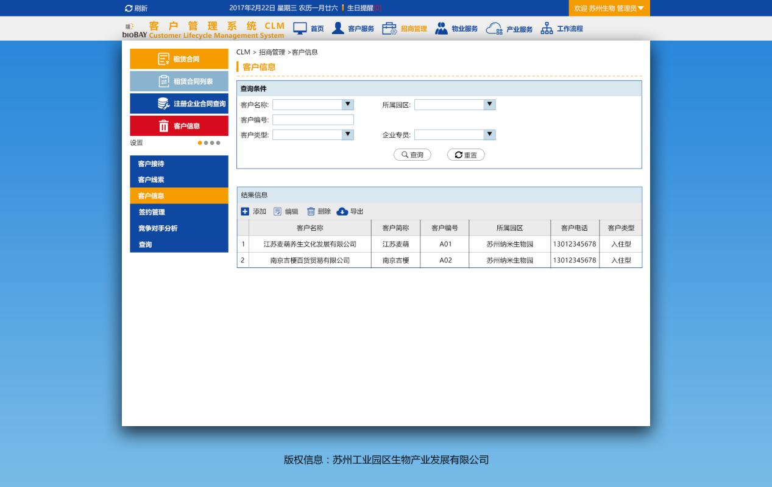

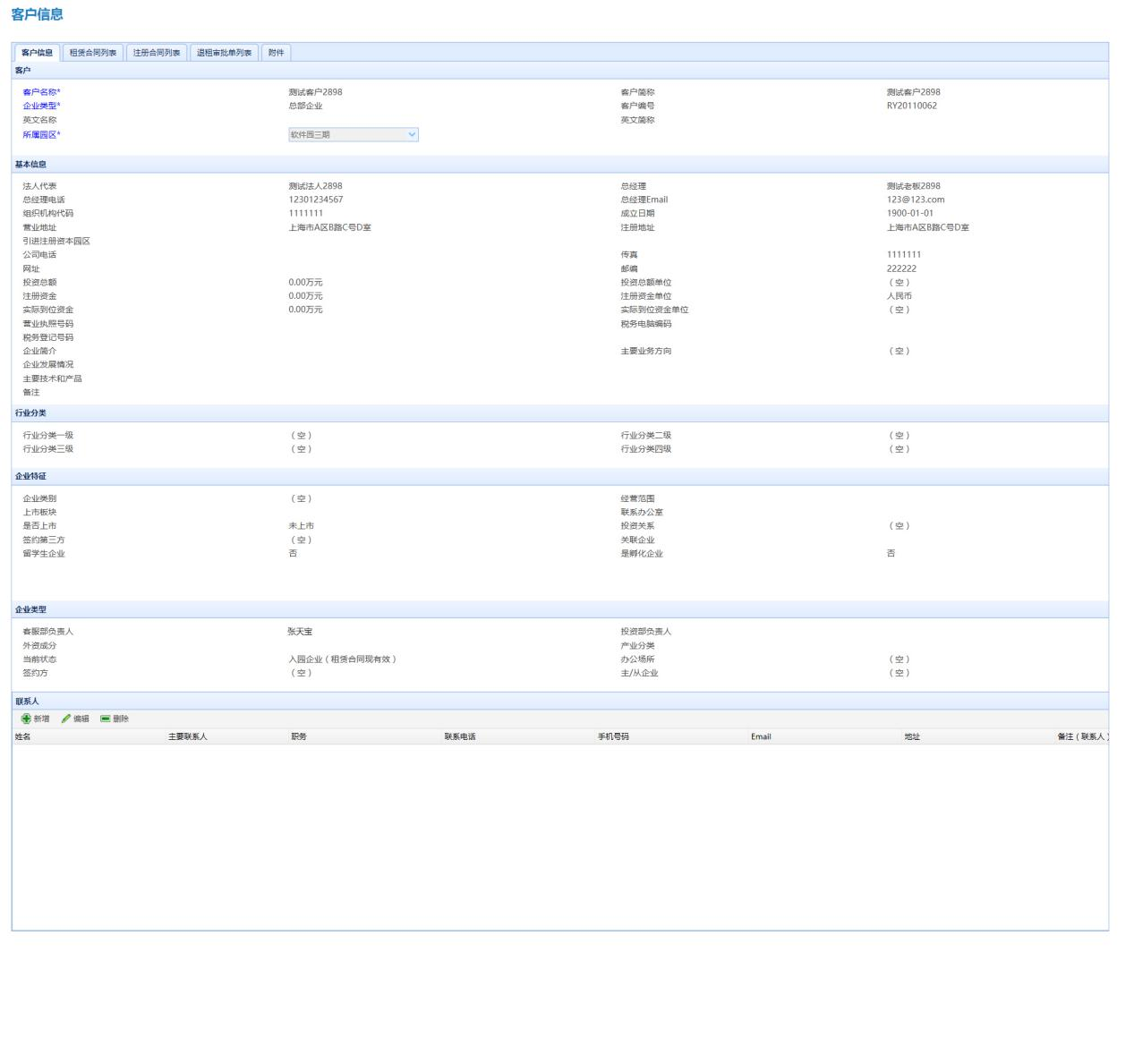

#### 3.2.2.4.签约管理

签约管理模块包含注册企业合同、租赁合同、销售合同、补充合同、租赁合同管理、退租合同、环评管理（客户信息中需要加环评字段）。

1. 注册企业合同分为表单和流程2个板块。表单是注册企业的基本信息，包含合同编号、签订日期、合同起止日期、合同甲乙方、续租房间和注册合同正文以及附件等信息。保存完注册企业合同表单后可以发起流程，至各个已配好的节点处进行审批的过程。

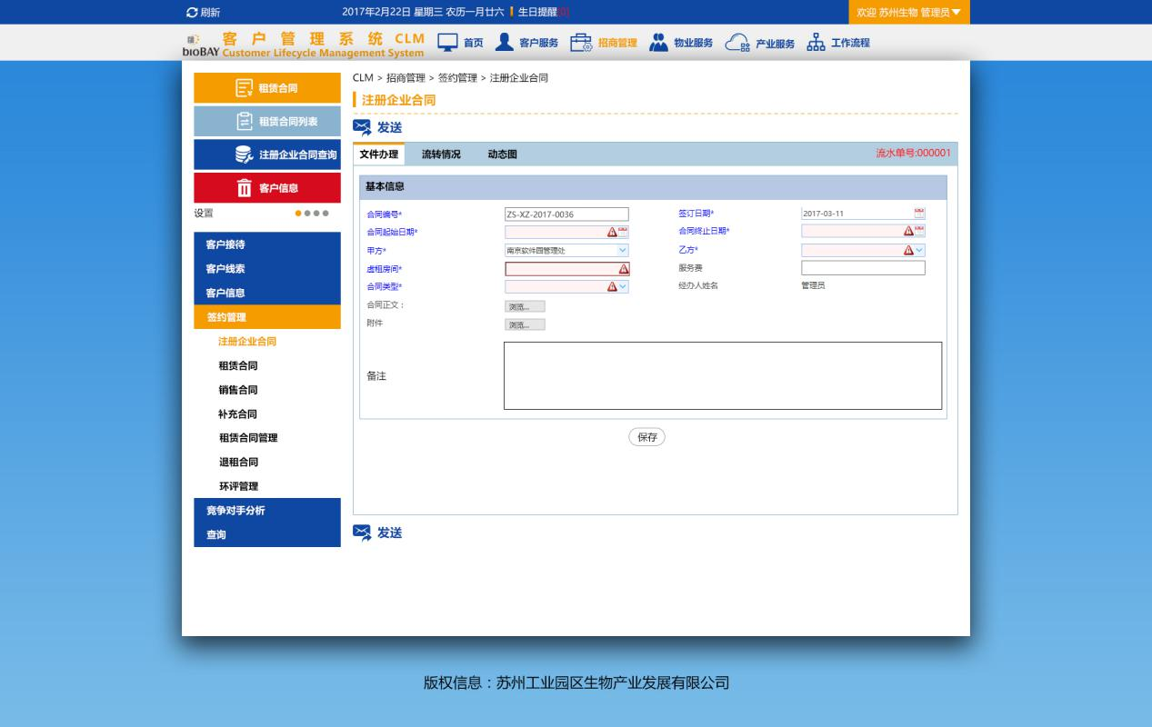

注册企业合同编辑：

|  |  |
| --- | --- |
| **注册企业合同编辑字段** | |
| **字段** | **说明** |
| 合同编号 | 自动生成 |
| 签订日期 | 日期选择项 |
| 合同起始日期 | 日期选择项 |
| 合同终止日期 | 日期选择项 |
| 甲方 | 选择项 |
| 乙方 | 选择项 |
| 虚租房间 | 文字输入项 |
| 服务费 | 文字输入项 |
| 合同类型 | 选择项 |
| 经办人姓名 | 自动生成 |
| 合同正文 | 文件上传 |
| 附件 | 文件上传 |
| 备注 | 文字输入项 |

1. 租赁合同包含基本信息、租赁房源、租赁日期、保证金、续租提醒设置等板块。

基本信息是租赁合同相关的基本信息，租赁房源供选择园区的房源作为给客户租赁的房间，租赁日期可以新增和修改。

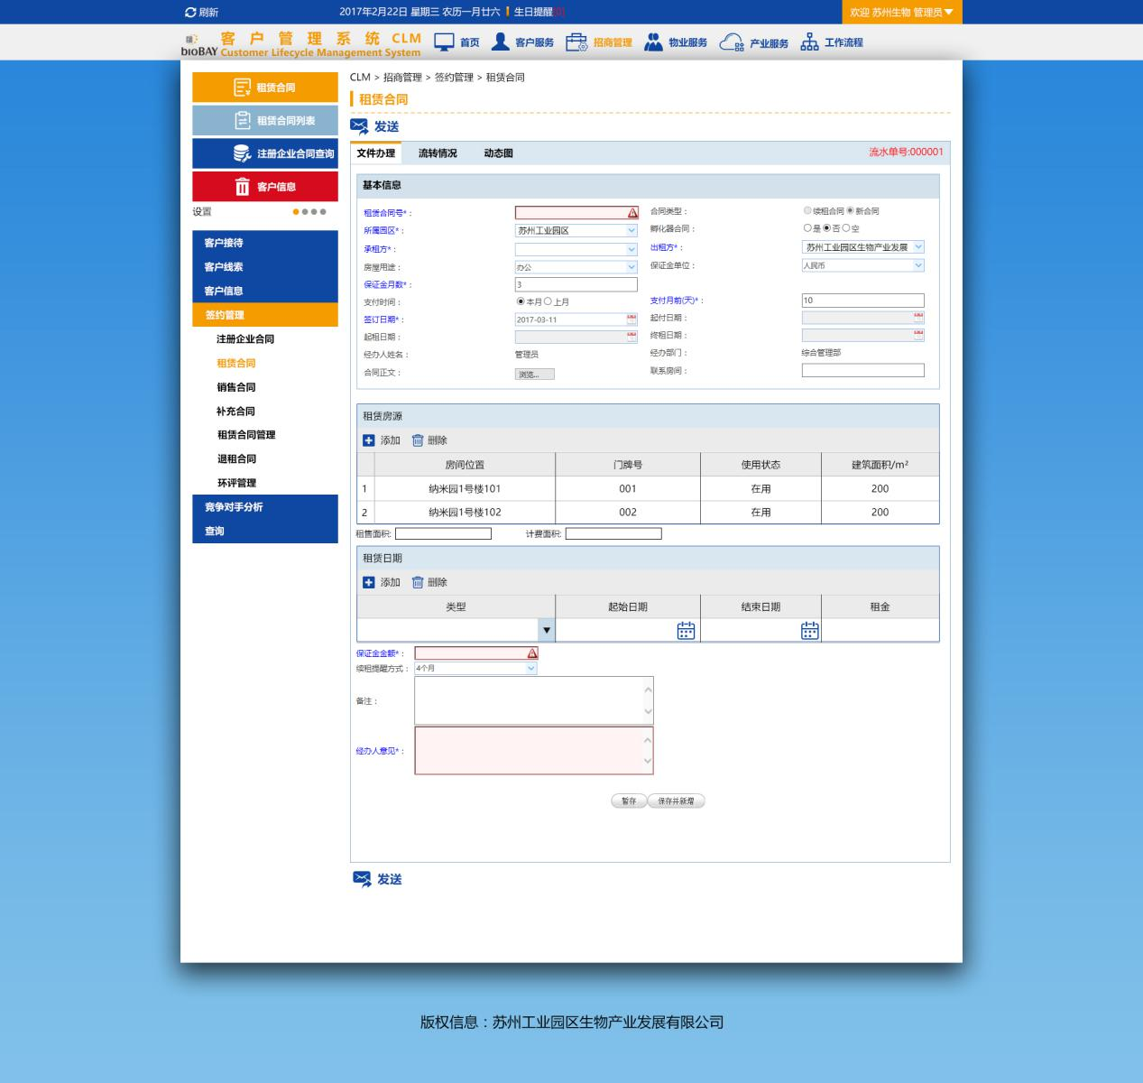

租赁合同编辑：

|  |  |
| --- | --- |
| **基本信息** | |
| **字段** | **说明** |
| 租赁合同号 | 文字输入项 |
| 合同类型 | 选择项 |
| 所属园区 | 选择项 |
| 孵化器合同 | 按钮选择项 |
| 承租方 | 选择项 |
| 出租方 | 选择项 |
| 房屋用途 | 选择项 |
| 保证金单位 | 选择项 |
| 保证金月数 | 文字输入项 |
| 支付时间 | 按钮选择项 |
| 支付月前(天) | 文字输入项 |
| 签订日期 | 日期选择项 |
| 起付日期 | 日期选择项 |
| 起租日期 | 日期选择项 |
| 终租日期 | 日期选择项 |
| 经办人姓名 | 自动生成 |
| 经办部门 | 自动生成 |
| 合同正文 | 文件上传 |
| 联系房间 | 文字输入项 |
| 保证金金额 | 文字输入项 |
| 续租提醒方式 | 选择项 |
| 备注 | 文字输入项 |
| 经办人意见 | 文字输入项 |
| 附件 | 文件上传 |
| **租赁房源** | |
| 房间位置 | 房间位置 |
| 门牌号 | 门牌号 |
| 使用状态 | 使用状态 |
| 建筑面积(平方米) | 建筑面积(平方米) |
| **租赁日期** | |
| 类型 | 类型 |
| 起始日期 | 起始日期 |
| 结束日期 | 结束日期 |
| 租金 | 租金 |

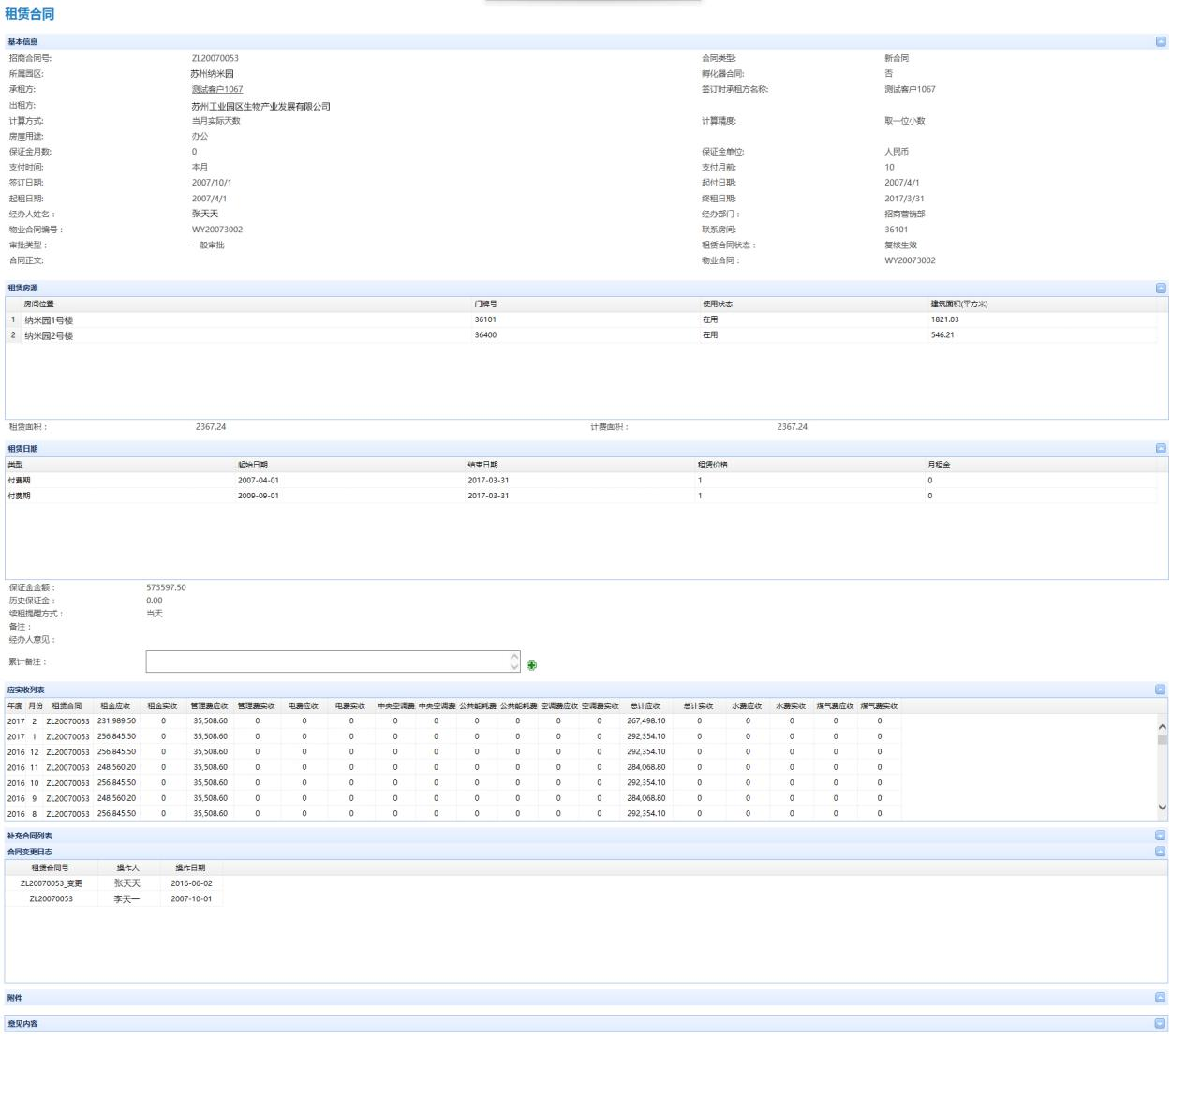

1. 销售合同包含基本信息、房源列表、收款列表。房源列表是对需要出售的房源的一个选择新增项，收款列表是对需要对应的款项的新增功能。

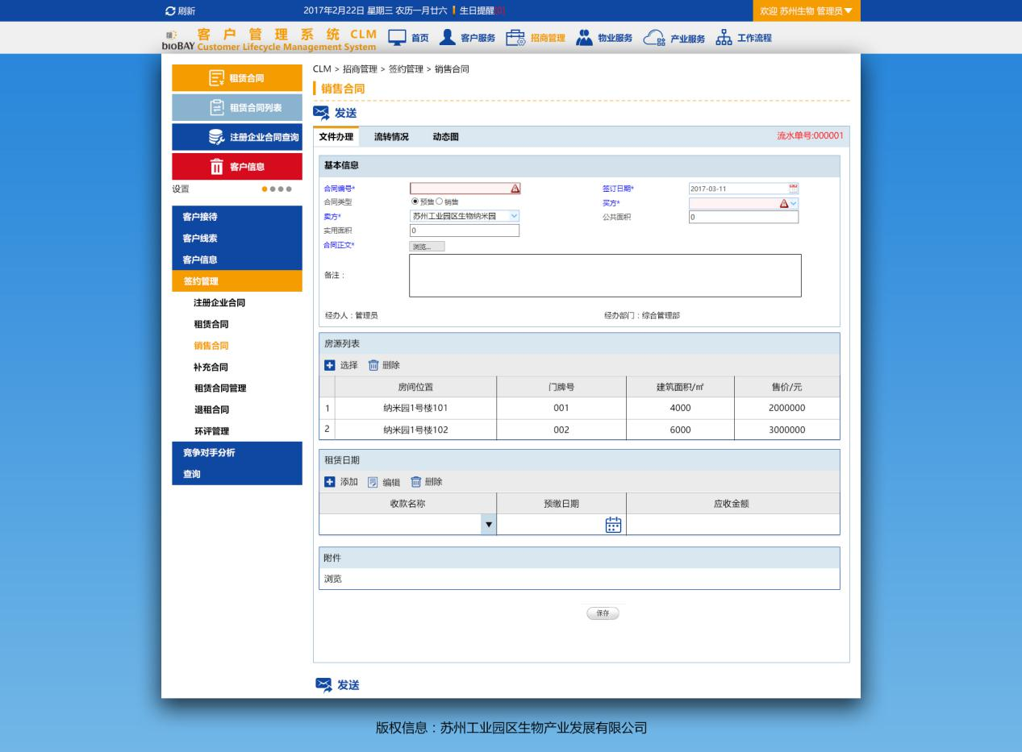

1. 补充合同是对生效中的租赁合同的补充内容。分为表单和流程2个板块。

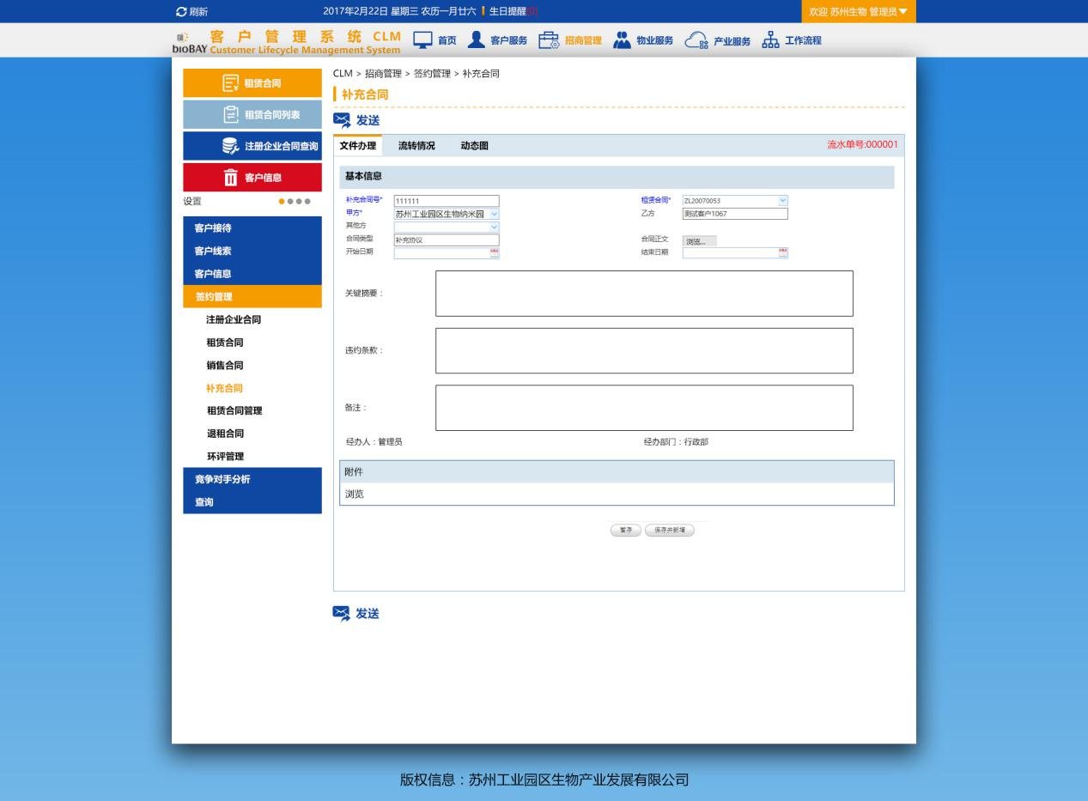

补充合同编辑：

|  |  |
| --- | --- |
| **补充合同编辑字段** | |
| **字段** | **说明** |
| 补充合同号 | 文字输入项 |
| 租赁合同 | 选择项 |
| 甲方 | 选择项 |
| 乙方 | 选择项 |
| 其他方 | 选择项 |
| 合同起始日期 | 日期选择项 |
| 合同终止日期 | 日期选择项 |
| 合同类型 | 自动生成 |
| 经办人姓名 | 自动生成 |
| 关键摘要 | 文字输入项 |
| 违约条款 | 文字输入项 |
| 合同正文 | 文件上传 |
| 附件 | 文件上传 |
| 备注 | 文字输入项 |

1. 租赁合同管理分为上下结构，上部是查询条件，下部是租赁合同列表信息。租赁合同管理提供合同续租、合同变更、补充合同、退租合同以及租赁合同修改的功能。

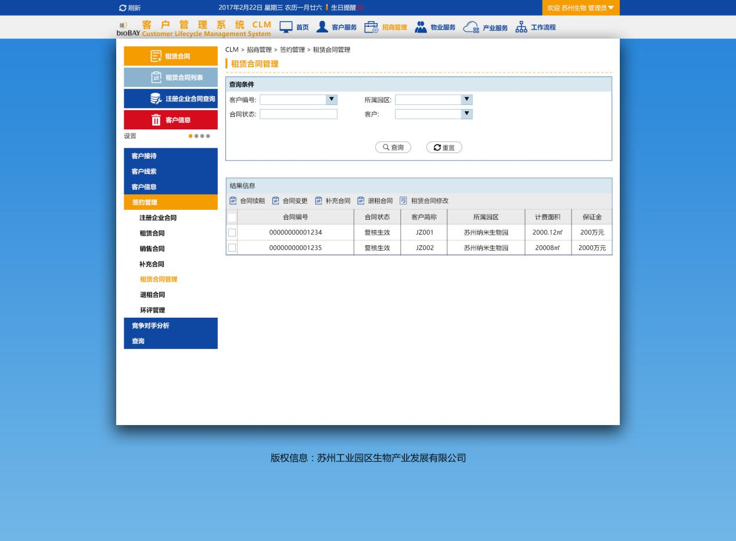

1. 退租合同是对生效中的租赁合同的退租的流程。

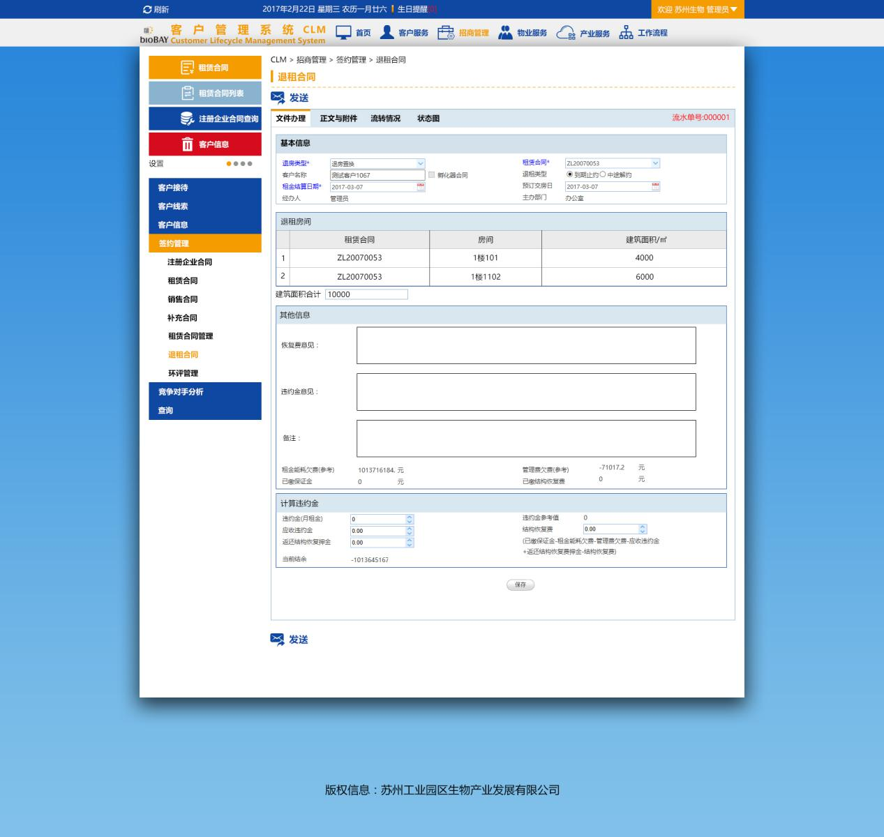

1. 环评管理是环评管理登记的功能。

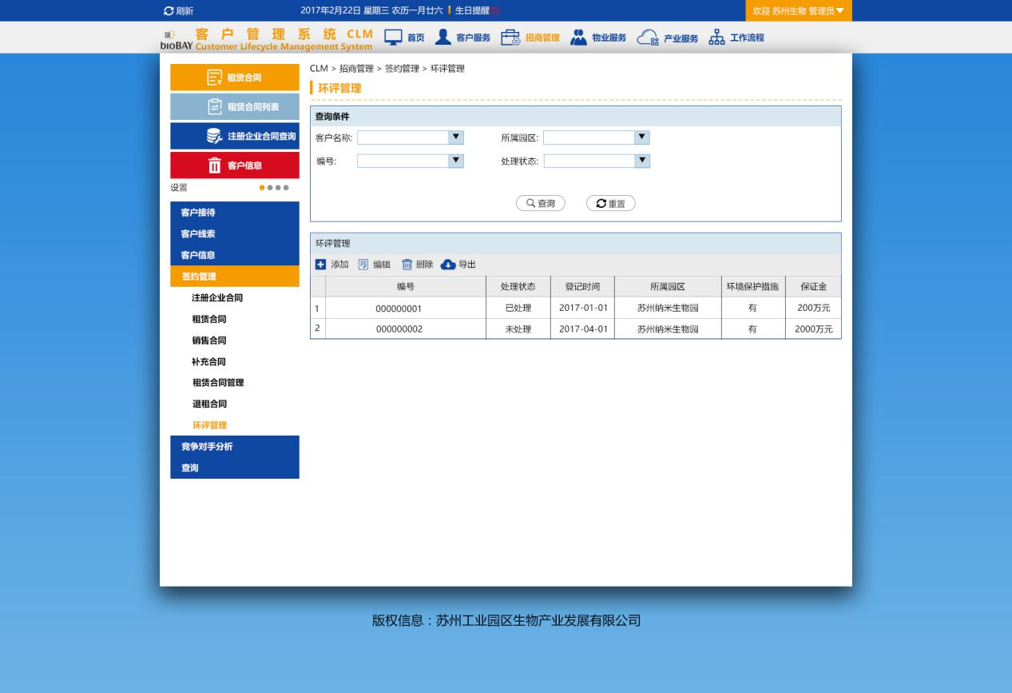

#### 3.2.2.5.竞争对手分析

竞争对手分析模块主要登记类似行业的竞争对手的基本信息，以及其优劣势的分析，以及自我分析和应对的策略等信息。

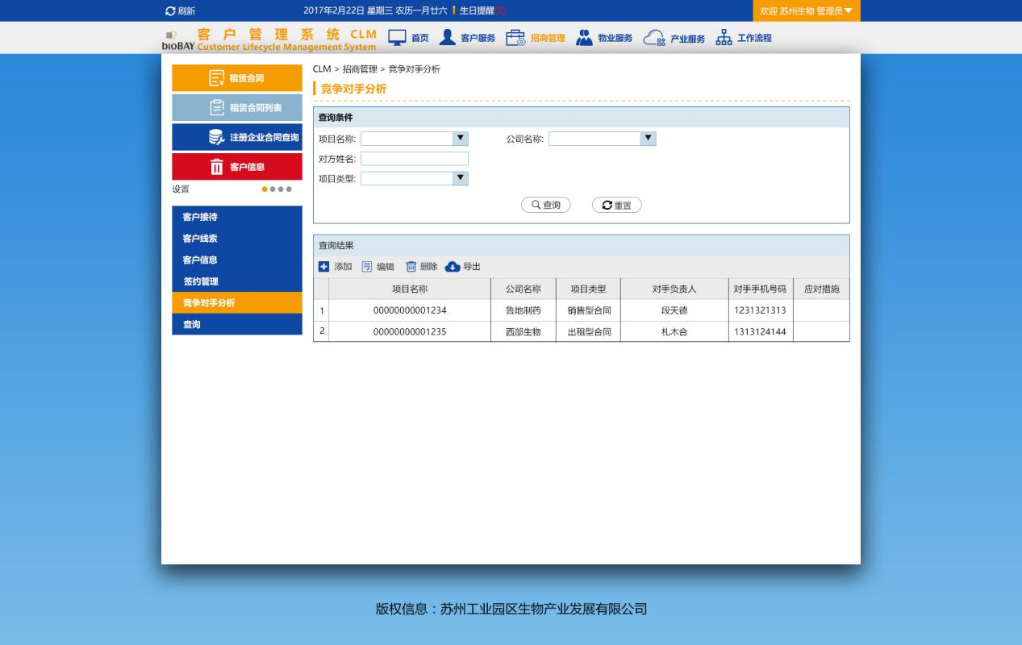

竞争对手分析编辑：

|  |  |
| --- | --- |
| **竞争对手分析编辑字段** | |
| **字段** | **说明** |
| 项目名称 | 文字输入项 |
| 公司名称 | 文字输入项 |
| 对手负责人 | 文字输入项 |
| 对手联系方式 | 文字输入项 |
| 对手优势 | 文字输入项 |
| 对手劣势 | 文字输入项 |
| 我方优势 | 文字输入项 |
| 我方不足 | 文字输入项 |
| 更新时间 | 文字输入项 |
| 应对措施 | 文字输入项 |
| 备注 | 文字输入项 |
| 附件 | 文件上传 |

#### 3.2.2.6.查询管理

查询管理模块包含有效注册合同、有效租赁合同、有效销售合同、以及注册企业一览、入驻企业一览、租赁合同一览、补充合同查询、租赁合同高级查询。

有效注册合同：

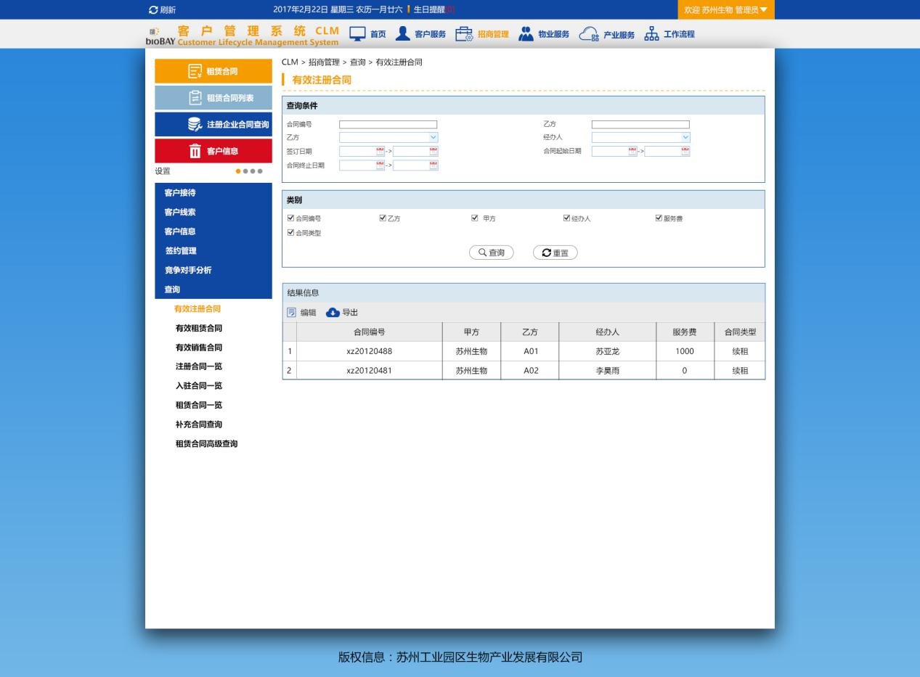

|  |  |
| --- | --- |
| **有效注册合同查询** | |
| **字段** | **说明** |
| 合同编号 | 文字输入项 |
| 乙方 | 选择项 |
| 经办人 | 选择项 |
| 签订日期 | 日期选择项 |
| 合同起始日期 | 日期选择项 |
| 合同终止日期 | 日期选择项 |
| **有效注册合同列表** | |
| 合同编号 | 合同编号 |
| 乙方 | 乙方 |
| 经办人 | 经办人 |
| 签订日期 | 签订日期 |
| 合同起始日期 | 合同起始日期 |
| 合同终止日期 | 合同终止日期 |
| 服务费 | 服务费 |
| 合同类型 | 合同类型 |
| 甲方 | 甲方 |
| 实收服务费状态 | 实收服务费状态 |

有效租赁合同：

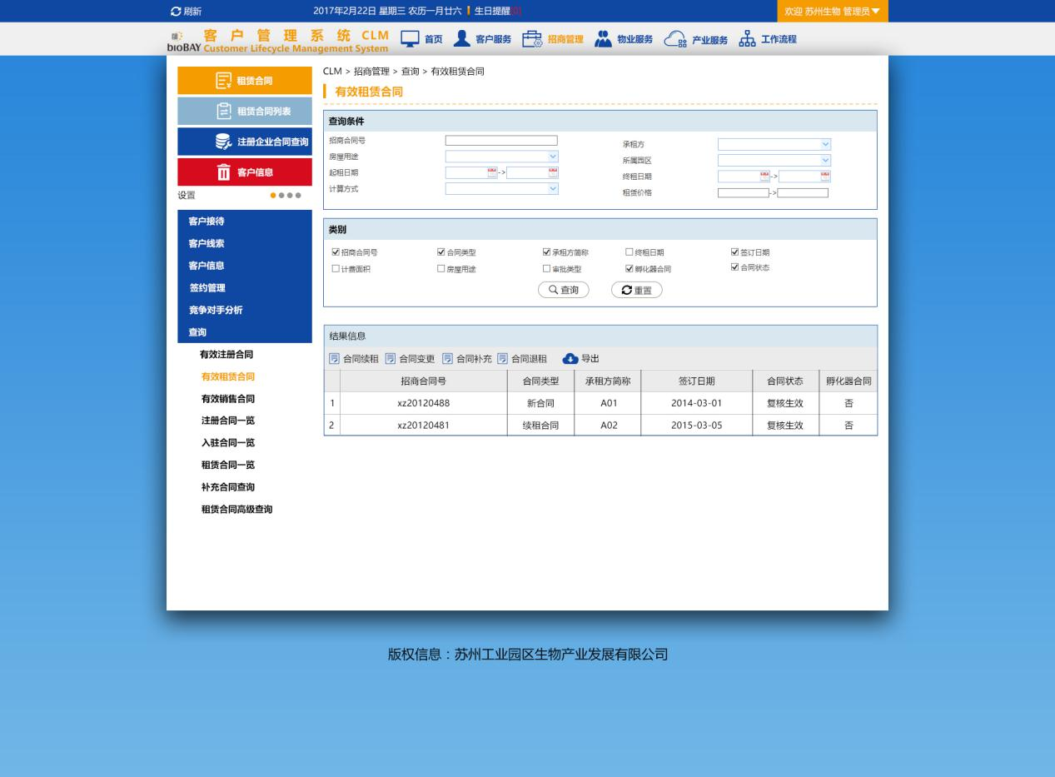

|  |  |
| --- | --- |
| **有效租赁合同查询** | |
| **字段** | **说明** |
| 招商合同号 | 文字输入项 |
| 承租方 | 选择项 |
| 房屋用途 | 选择项 |
| 所属园区 | 选择项 |
| 起租日期 | 日期选择项 |
| 终租日期 | 日期选择项 |
| 计算方式 | 选择项 |
| 租赁价格 | 文字输入项 |
| **有效租赁合同列表** | |
| 招商合同号 | 招商合同号 |
| 合同类型 | 合同类型 |
| 承租方简称 | 承租方简称 |
| 起租日期 | 起租日期 |
| 终租日期 | 终租日期 |
| 签订日期 | 签订日期 |
| 合同状态 | 合同状态 |
| 计费面积 | 计费面积 |
| 房屋用途 | 房屋用途 |
| 审批类型 | 审批类型 |
| 起付日期 | 起付日期 |
| 所属园区 | 所属园区 |
| 保证金金额 | 保证金金额 |
| 物业位置 | 物业位置 |
| 当前状态 | 当前状态 |

有效销售合同：

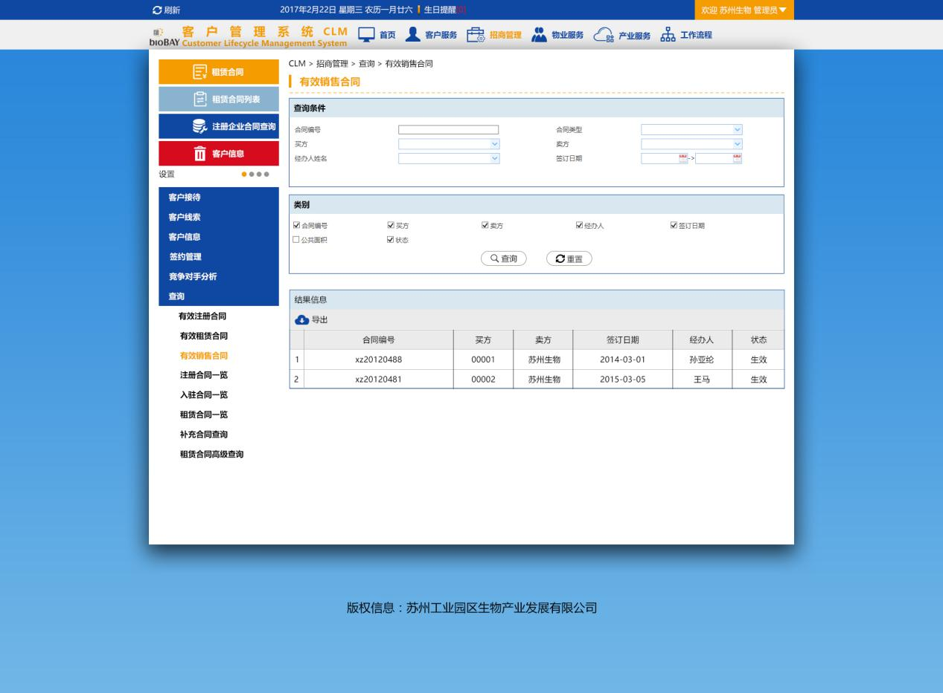

|  |  |
| --- | --- |
| **有效销售合同查询** | |
| **字段** | **说明** |
| 合同编号 | 文字输入项 |
| 合同类型 | 选择项 |
| 买方 | 选择项 |
| 卖方 | 选择项 |
| 经办人姓名 | 日期选择项 |
| 签订日期 | 日期选择项 |
| **有效销售合同列表** | |
| 合同编号 | 合同编号 |
| 合同类型 | 合同类型 |
| 买方 | 买方 |
| 卖方 | 卖方 |
| 经办人姓名 | 经办人姓名 |
| 签订日期 | 签订日期 |
| 公共面积 | 公共面积 |
| 状态 | 状态 |
| 经办部门 | 经办部门 |
| 房屋用途 | 房屋用途 |
| 所属园区 | 所属园区 |
| 备注 | 备注 |

注册企业一览：

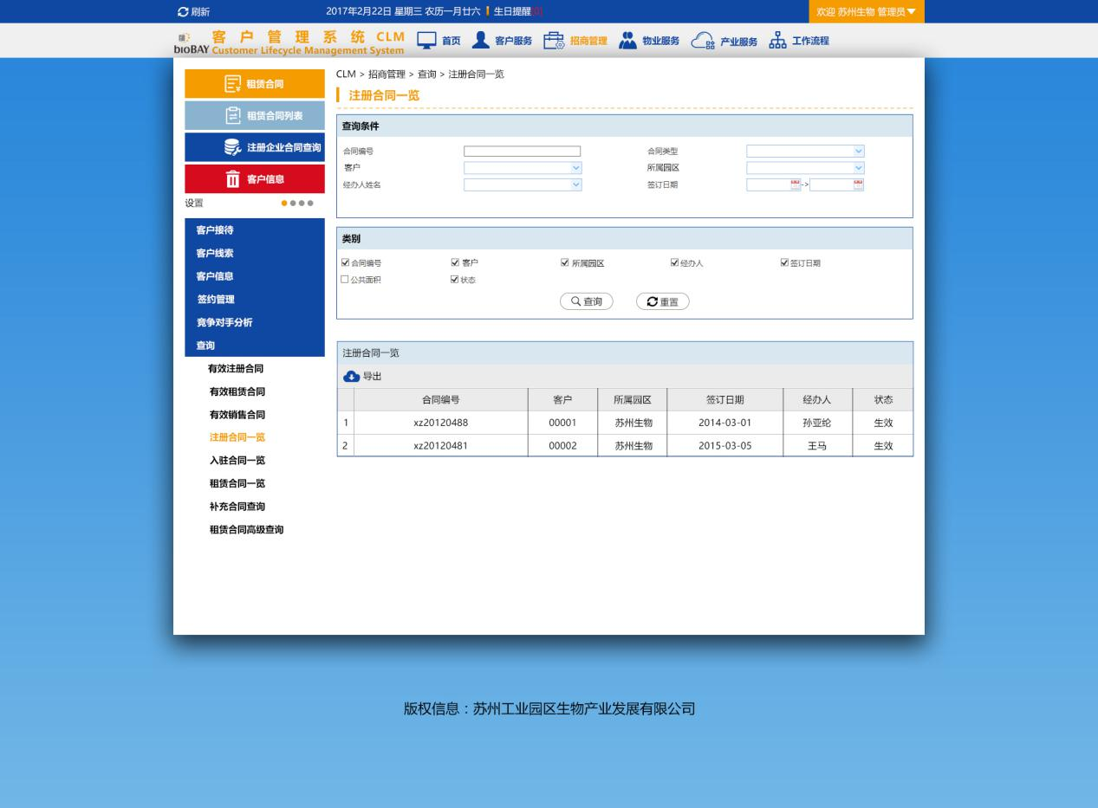

|  |  |
| --- | --- |
| **注册企业一览查询** | |
| **字段** | **说明** |
| 乙方 | 选择项 |
| 法人代表 | 文字输入项 |
| 组织机构代码 | 文字输入项 |
| 公司电话 | 文字输入项 |
| 合同起始日期 | 日期选择项 |
| 合同终止日期 | 日期选择项 |
| 筛选条件 | 选择项 |
| **注册企业一览列表** | |
| 客户名称 | 客户名称 |
| 法人代表 | 法人代表 |
| 组织机构代码 | 组织机构代码 |
| 公司电话 | 公司电话 |
| 合同起始日期 | 合同起始日期 |
| 合同终止日期 | 合同终止日期 |

入驻企业一览：

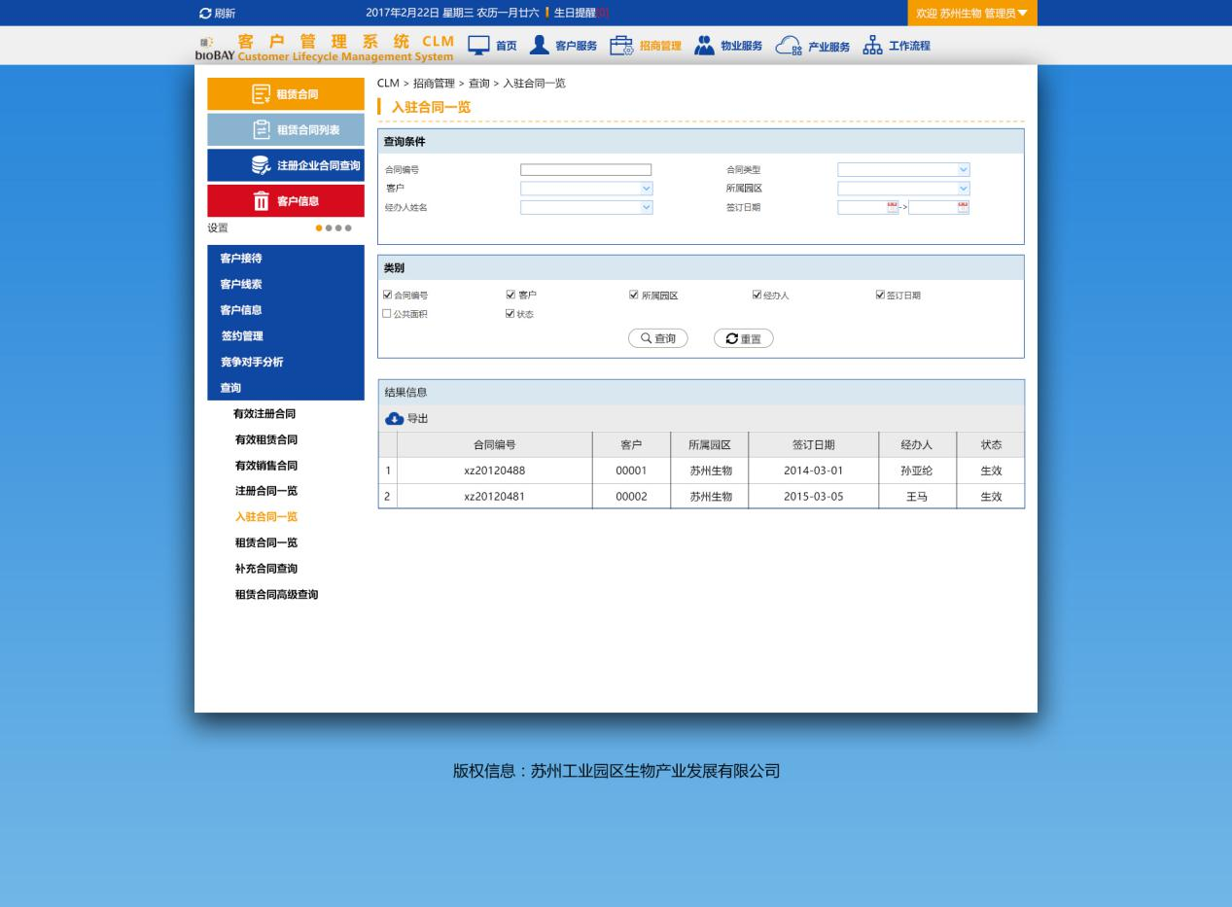

|  |  |
| --- | --- |
| **入驻企业一览查询** | |
| **字段** | **说明** |
| 承租方 | 选择项 |
| 孵化器合同 | 选择项 |
| 招商合同号 | 文字输入项 |
| 物业位置 | 文字输入项 |
| 起租日期 | 日期选择项 |
| 终租日期 | 日期选择项 |
| **入驻企业一览列表** | |
| 承租方 | 承租方 |
| 孵化器合同 | 孵化器合同 |
| 招商合同号 | 招商合同号 |
| 物业位置 | 物业位置 |
| 起租日期 | 起租日期 |
| 终租日期 | 终租日期 |

租赁合同一览：

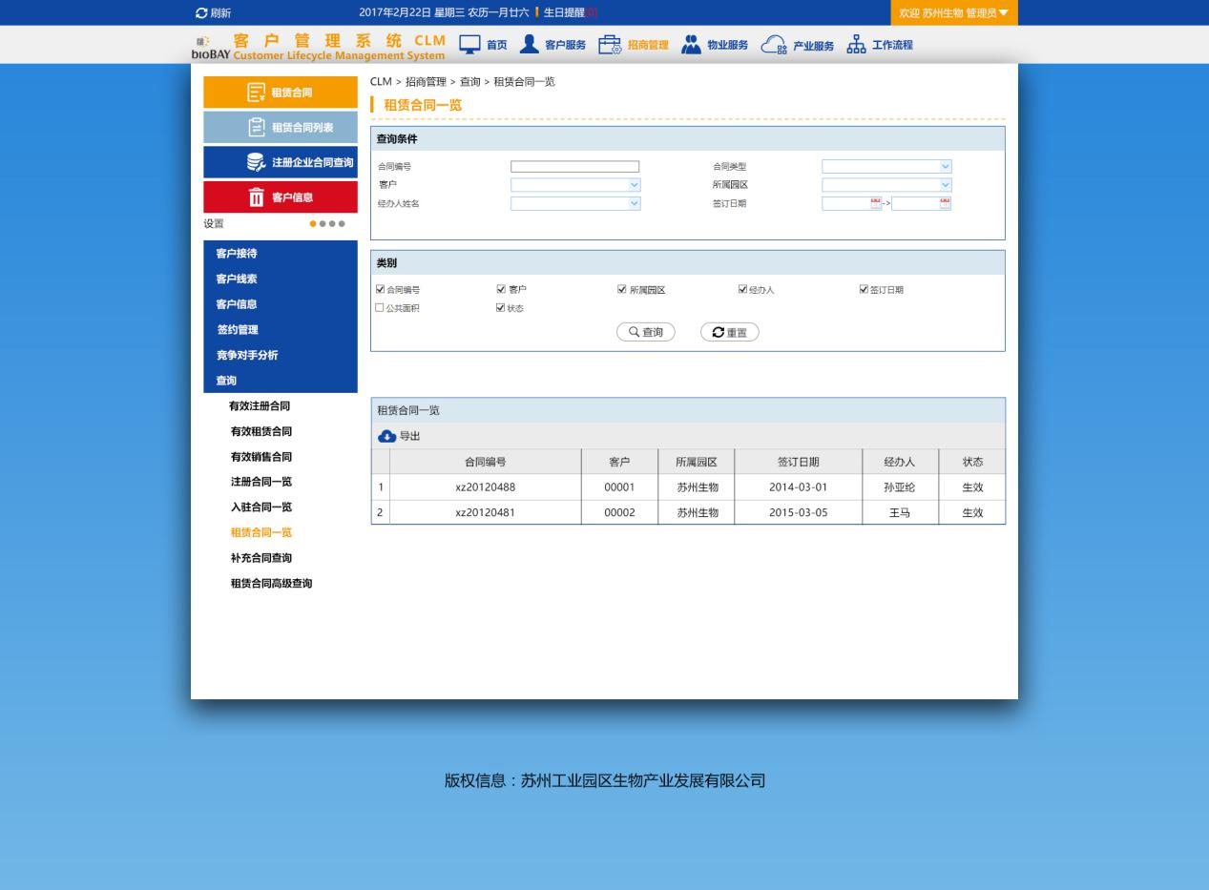

|  |  |
| --- | --- |
| **租赁合同一览查询** | |
| **字段** | **说明** |
| 招商合同号 | 文字输入项 |
| 承租方 | 选择项 |
| 房屋用途 | 选择项 |
| 所属园区 | 选择项 |
| 起租日期 | 日期选择项 |
| 终租日期 | 日期选择项 |
| 计算方式 | 选择项 |
| 租赁价格 | 文字输入项 |
| **租赁合同一览列表** | |
| 招商合同号 | 招商合同号 |
| 合同类型 | 合同类型 |
| 承租方简称 | 承租方简称 |
| 起租日期 | 起租日期 |
| 终租日期 | 终租日期 |
| 签订日期 | 签订日期 |
| 合同状态 | 合同状态 |
| 计费面积 | 计费面积 |
| 房屋用途 | 房屋用途 |
| 审批类型 | 审批类型 |
| 起付日期 | 起付日期 |
| 所属园区 | 所属园区 |
| 保证金金额 | 保证金金额 |
| 物业位置 | 物业位置 |
| 当前状态 | 当前状态 |

补充合同查询：

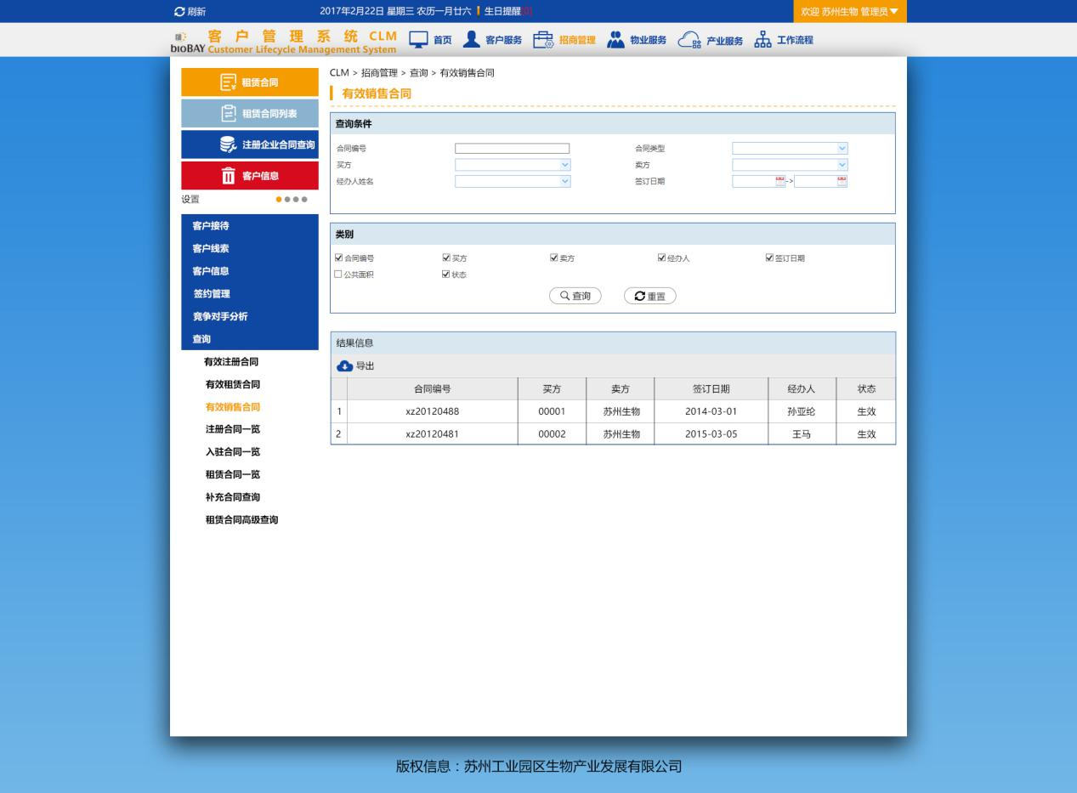

|  |  |
| --- | --- |
| **补充合同查询** | |
| **字段** | **说明** |
| 补充合同号 | 文字输入项 |
| 租赁合同号 | 文字输入项 |
| 甲方 | 选择项 |
| 乙方 | 选择项 |
| 其他方 | 选择项 |
| 流程状态 | 选择项 |
| 开始日期 | 日期选择项 |
| 结束日期 | 日期选择项 |
| 关键摘要 | 文字输入项 |
| **补充合同列表** | |
| 补充合同号 | 补充合同号 |
| 租赁合同号 | 租赁合同号 |
| 甲方 | 甲方 |
| 乙方 | 乙方 |
| 其他方 | 其他方 |
| 流程状态 | 流程状态 |
| 开始日期 | 开始日期 |
| 结束日期 | 结束日期 |
| 关键摘要 | 关键摘要 |
| 客户编号 | 客户编号 |
| 成立日期 | 成立日期 |
| 法人代表 | 法人代表 |
| 注册地址 | 注册地址 |
| 注册资金 | 注册资金 |
| 公司电话 | 公司电话 |
| 网址 | 网址 |
| 邮编 | 邮编 |

租赁合同高级查询：

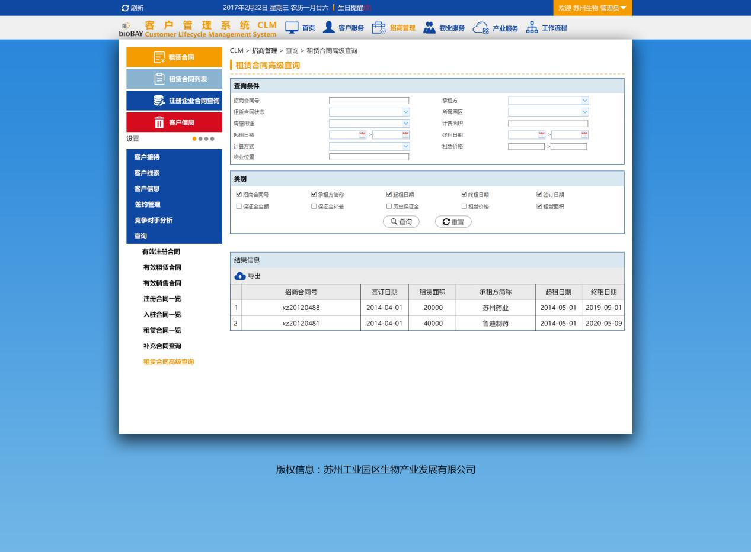

|  |  |
| --- | --- |
| **租赁合同查询** | |
| **字段** | **说明** |
| 招商合同号 | 文字输入项 |
| 承租方 | 选择项 |
| 房屋用途 | 选择项 |
| 所属园区 | 选择项 |
| 起租日期 | 日期选择项 |
| 终租日期 | 日期选择项 |
| 计算方式 | 选择项 |
| 租赁价格 | 文字输入项 |
| **租赁合同列表** | |
| 招商合同号 | 招商合同号 |
| 合同类型 | 合同类型 |
| 承租方简称 | 承租方简称 |
| 起租日期 | 起租日期 |
| 终租日期 | 终租日期 |
| 签订日期 | 签订日期 |
| 合同状态 | 合同状态 |
| 计费面积 | 计费面积 |
| 房屋用途 | 房屋用途 |
| 审批类型 | 审批类型 |
| 起付日期 | 起付日期 |
| 所属园区 | 所属园区 |
| 保证金金额 | 保证金金额 |
| 物业位置 | 物业位置 |
| 当前状态 | 当前状态 |

### 物业服务

物业服务包含二次装修、能耗项、能耗项抄表、房源信息以及查询管理。

#### 3.2.3.1.二次装修

二次装修是对客户所签订的租赁合同中的房源进行二次装修的记录，主要记录装修变更的种类，如结构、消防、用电、其他等，以及应收结构恢复费押金等，有附件上传功能。

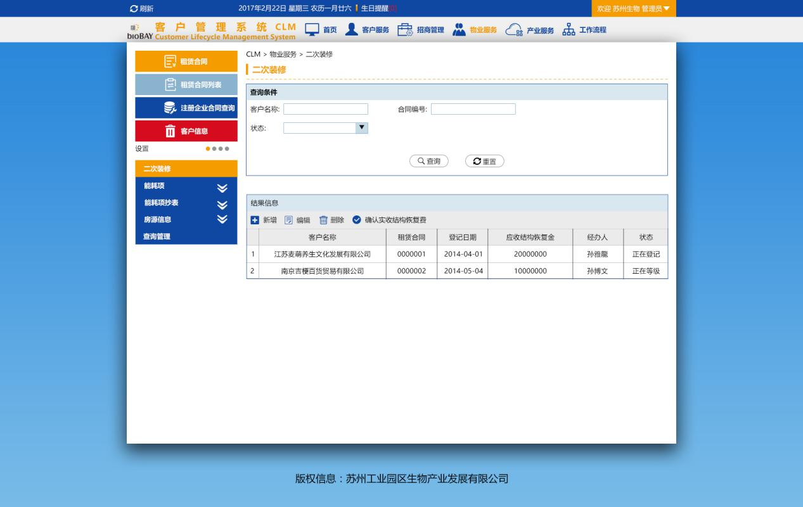

二次装修编辑：

|  |  |
| --- | --- |
| **二次装修编辑字段** | |
| **字段** | **说明** |
| 租赁合同 | 文字输入项 |
| 客户名称 | 文字输入项 |
| 变更种类 | 选择项 |
| 应收结构恢复金 | 文字输入项 |
| 登记日期 | 日期选择项 |
| 经办人 | 文字输入项 |
| 状态 | 按钮选项 |
| 备注 | 文字输入项 |
| 附件 | 文件上传 |

#### 3.2.3.2.能耗项

能耗项模块包含电表、水表、空调表三大类能耗。可以新增，编辑各个表的基本信息，可以查看到当前表所在的物业合同以及物业合同的信息。

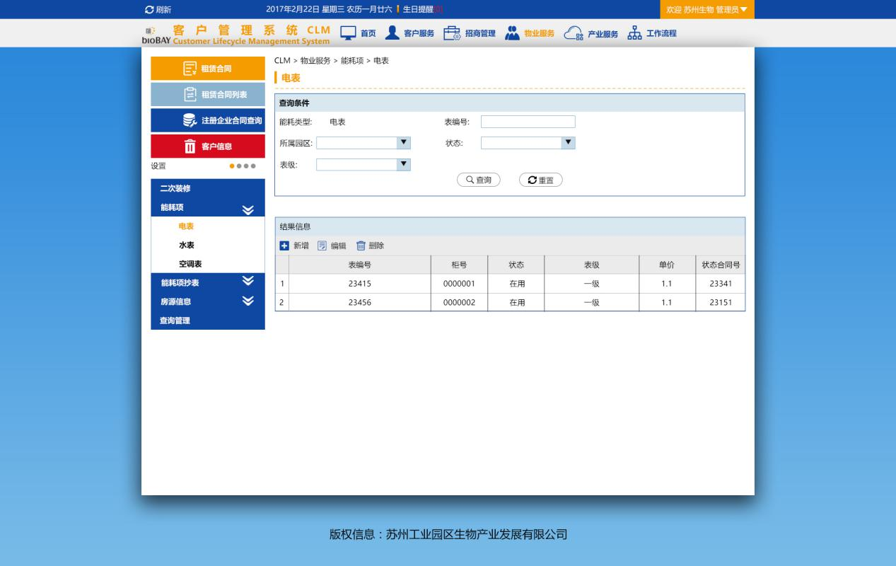

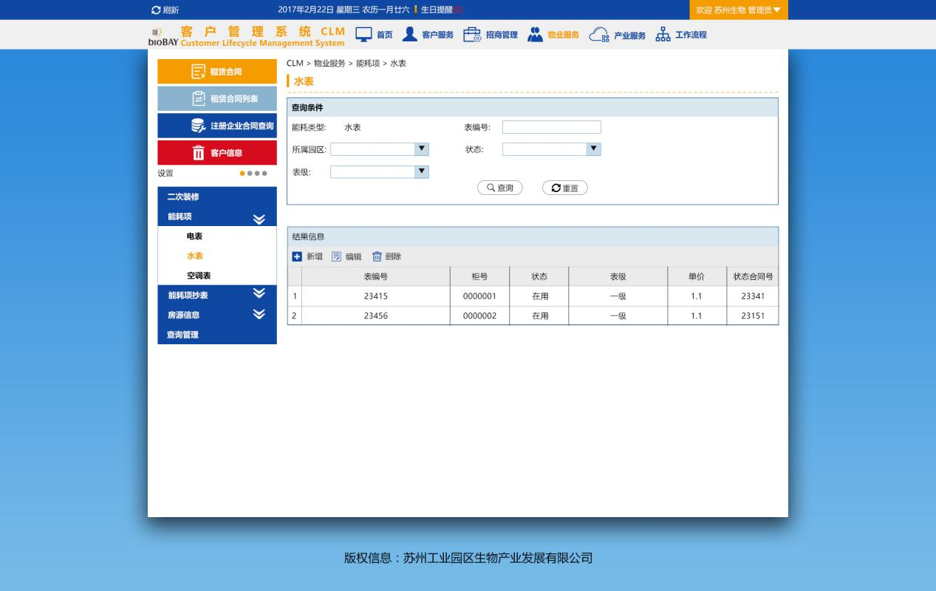

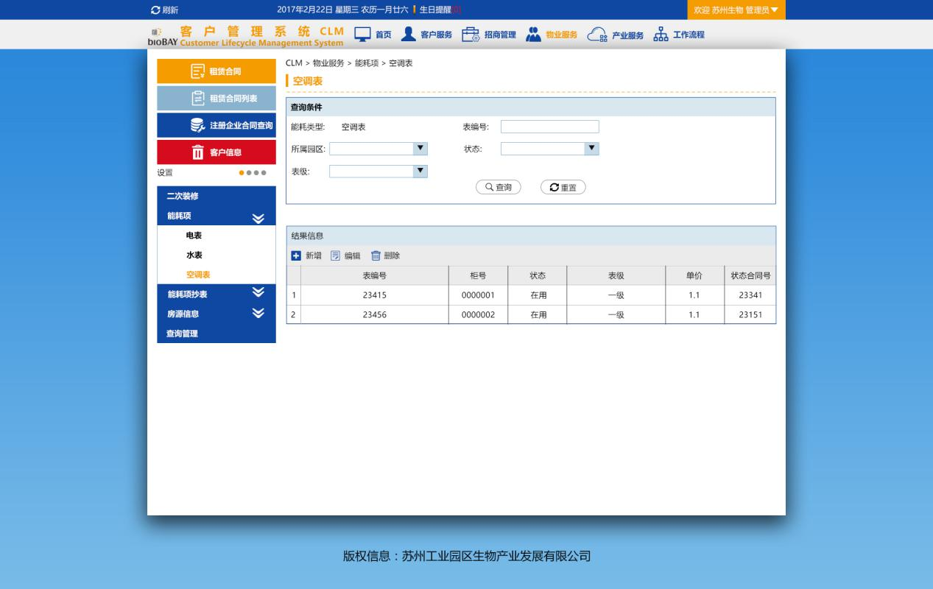

能耗项：

|  |  |
| --- | --- |
| **能耗项查询** | |
| **字段** | **说明** |
| 所属园区 | 选择项 |
| 表编号 | 文字输入项 |
| 状态 | 选择项 |
| 表级 | 选择项 |

能耗项编辑：

|  |  |
| --- | --- |
| **能耗项编辑** | |
| **字段** | **说明** |
| 表编号 | 文字输入项 |
| 所属园区 | 选择项 |
| 所属项目部 | 选择项 |
| 倍率公式 | 选择项 |
| 柜号 | 文字输入项 |
| 上级表 | 选择项 |
| 状态 | 选择项 |
| 表级 | 选择项 |
| 起点数设置 | 文字输入项 |
| 单价 | 文字输入项 |
| 序号 | 文字输入项 |
| 供电部位 | 文字输入项 |
| 当前物业合同 | 自动生成 |

#### 3.2.3.3.能耗项抄表

能耗项抄表模块可以下载能耗表的excel模板，统计好之后导入到系统做记录。包括电表、水表、空调表。

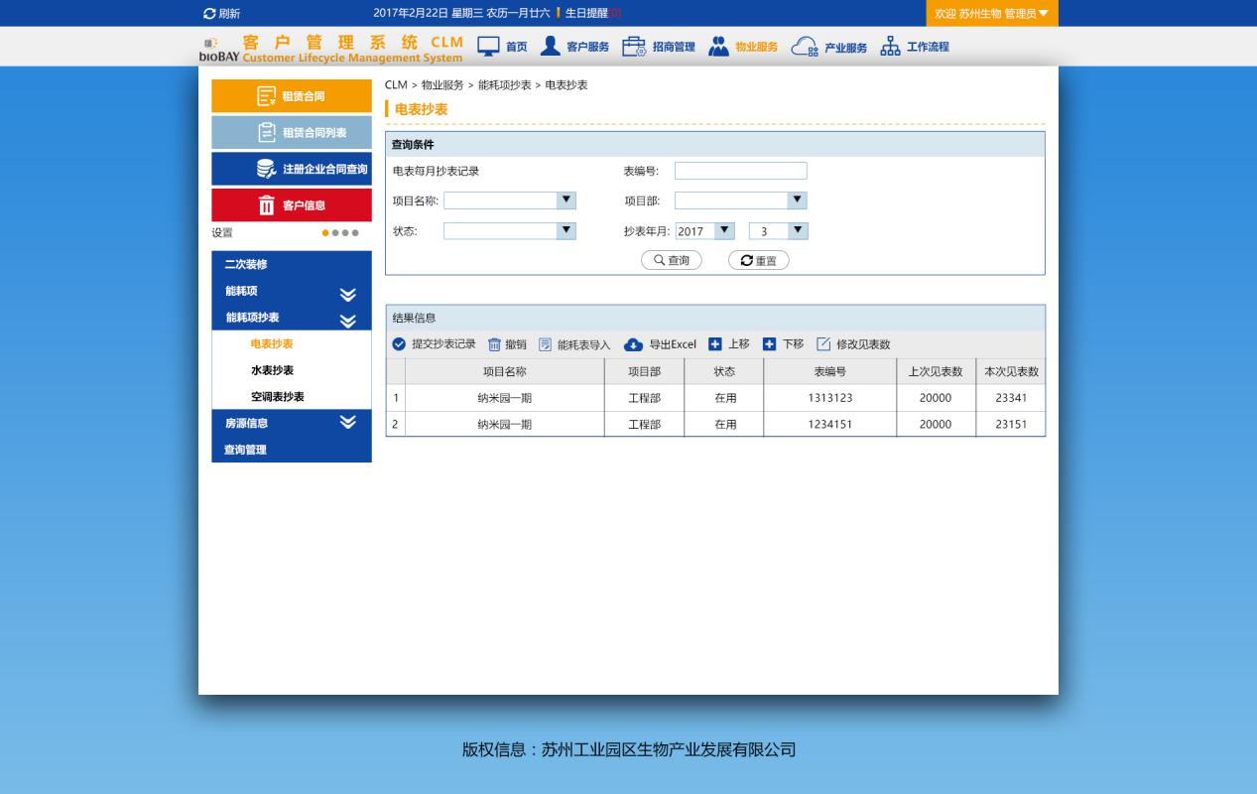

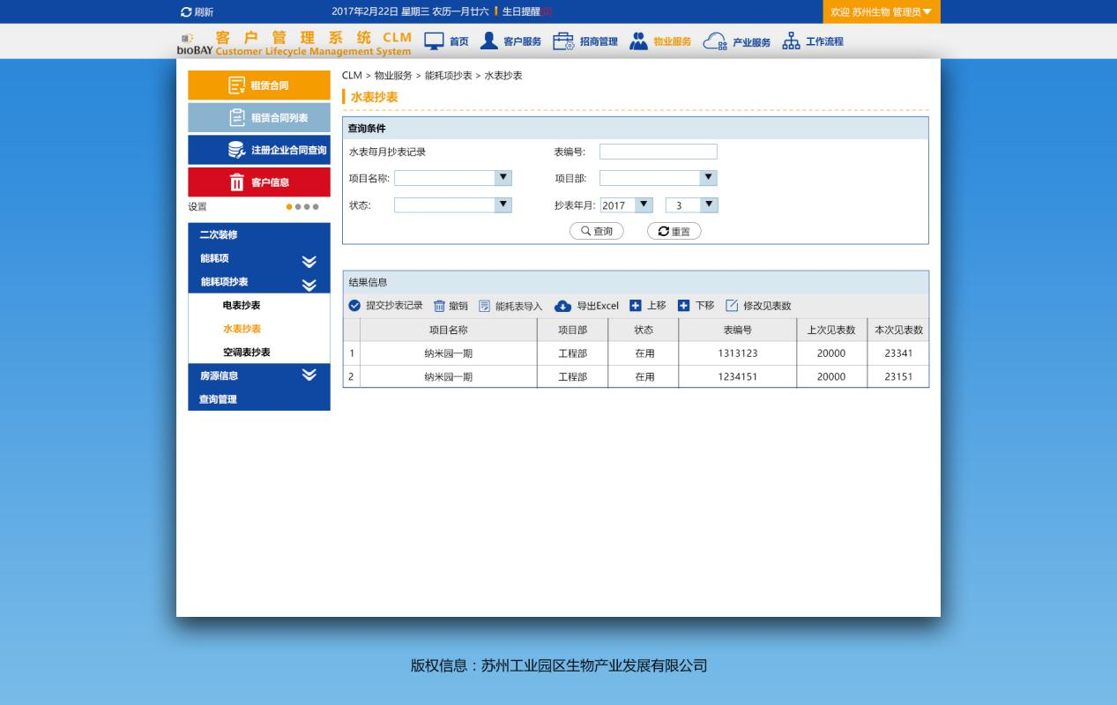

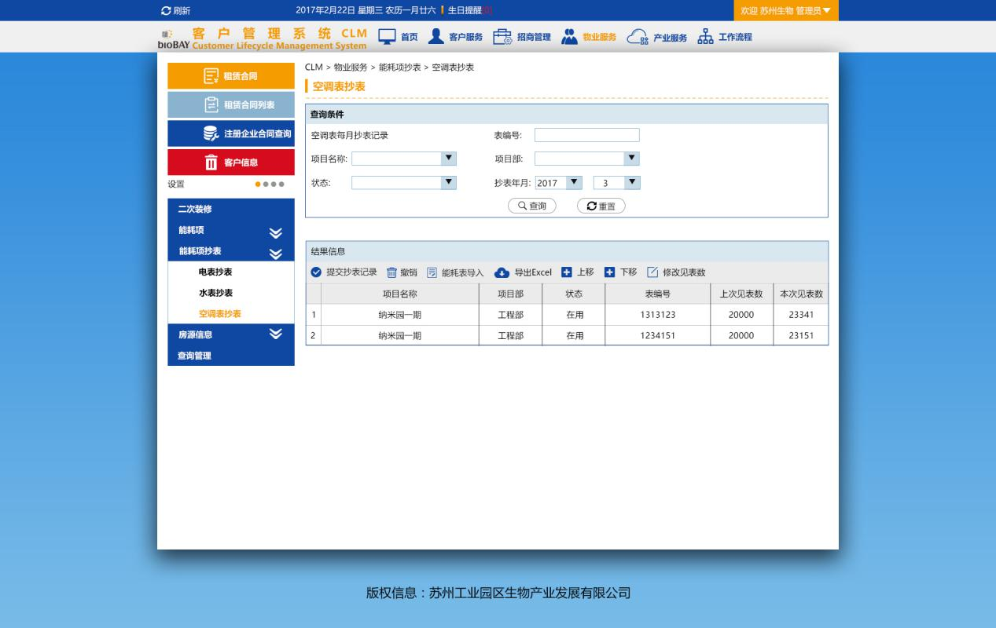

能耗项抄表：

|  |  |
| --- | --- |
| **能耗项抄表查询** | |
| **字段** | **说明** |
| 项目名称 | 选择项 |
| 项目部 | 选择项 |
| 表编号 | 文字输入项 |
| 抄表年月 | 年月选择项 |
| **能耗项抄表** | |
| 项目名称 | 项目名称 |
| 所属项目部 | 所属项目部 |
| 年 | 年 |
| 月 | 月 |
| 表编号 | 表编号 |
| 柜号 | 柜号 |
| 序号 | 序号 |
| 表级 | 表级 |
| 客户全称 | 客户全称 |
| 合同号 | 合同号 |
| 供应部位 | 供应部位 |
| 上次见表数 | 上次见表数 |
| 本次见表数 | 文字输入项 |
| 倍率公式 | 倍率公式 |
| 消耗量 | 消耗量 |
| 单价 | 单价 |
| 是否提交 | 是否提交 |
| 状态 | 状态 |
| 本月费用 | 本月费用 |

#### 3.2.3.4.房源信息

房源信息包含地块、园区、楼宇、房间、可租房管理模块。

1. 地块主要登记地块的名称。

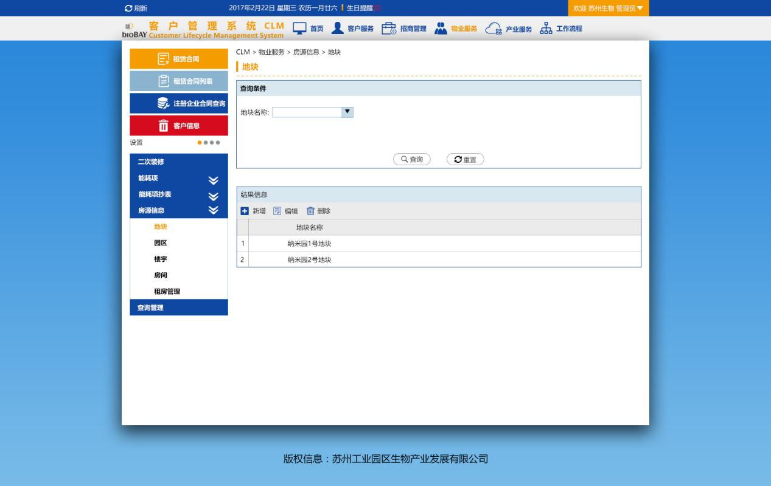

1. 园区主要登记园区以及其他分园区的基本信息，每个园区可以点击链接到园区客户信息菜单。

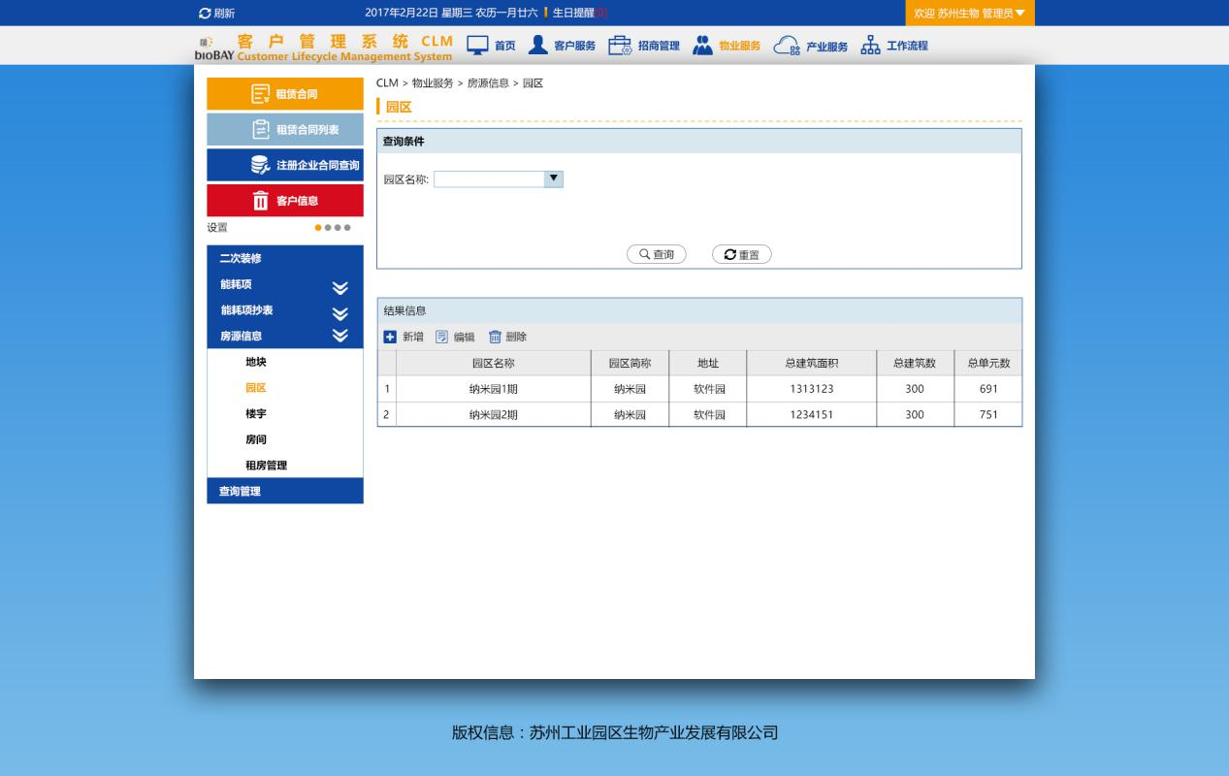

1. 楼宇主要登记楼号，所属园区，建筑面积，每个楼号可以点击链接到对应的所包含的房间信息。

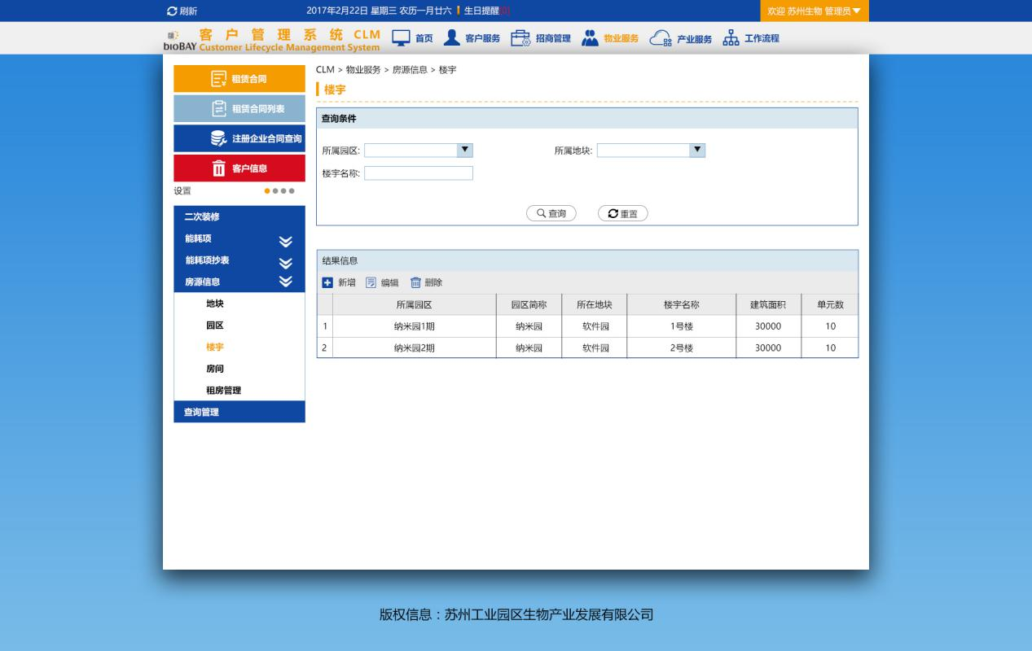

1. 房间主要登记房间的基本信息和状态，以及其对应的租赁相关的信息，如租赁合同编号、客户名称、房间所在位置、建筑面积、得房率、可租房状态、使用状态、可租房日期等信息。

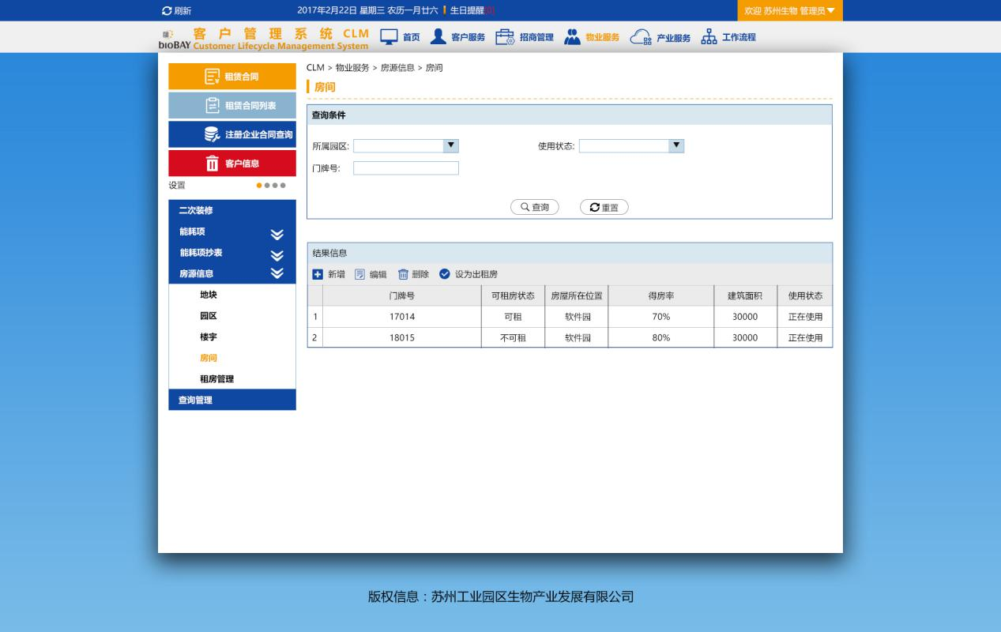

1. 租房管理是记录可以出租的房间的信息，包含门牌号、是否虚拟房间、可租房状态、预定状态、原客户、租赁合同号、退租原因等信息。可以进行预定、取消可租房状态等操作。房间状态：可租、不可租、正在维修、暂借）

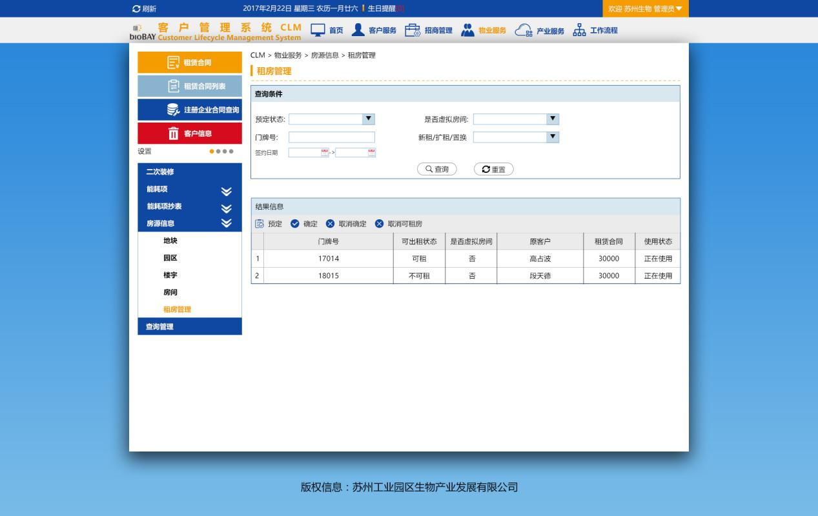

#### 3.2.3.5.查询管理

查询管理包含租金变更查询。

1. 租金变更查询查询分为上下结构，上部是查询条件，下部为客户租赁合同列表信息。

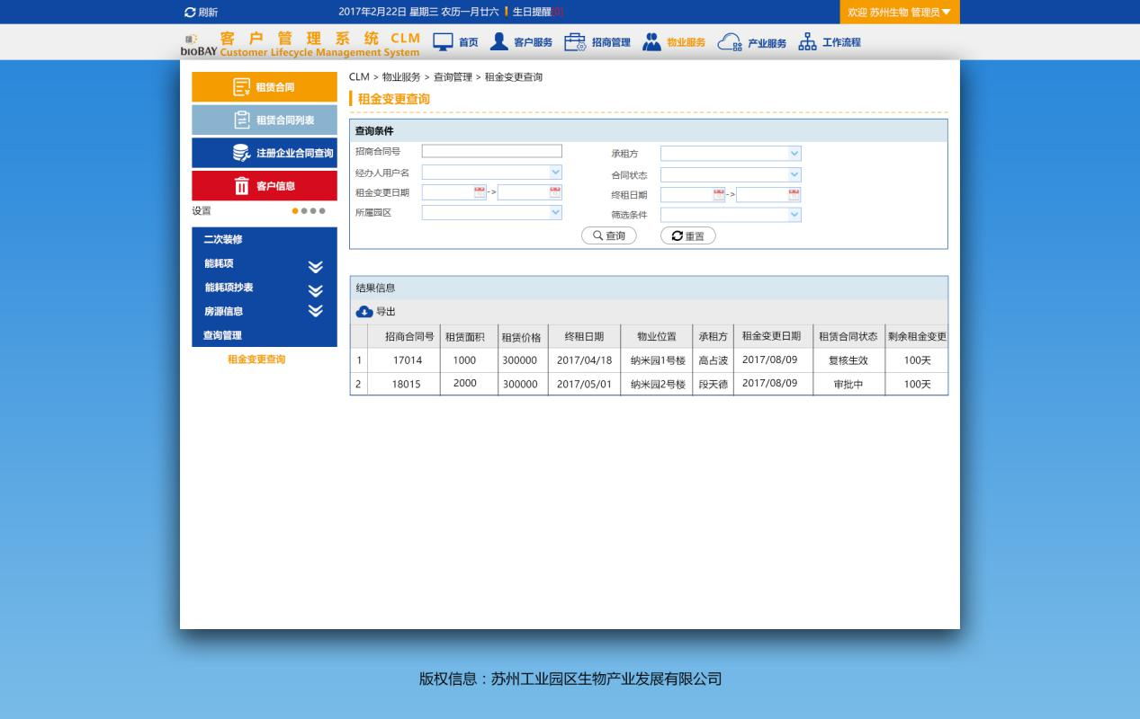

### 产业服务

产业服务包括产证管理、科技政策管理、人才政策管理、专利情况管理、走访记录。项目申报、人才申报、园区领军、政策兑现。

#### 3.2.4.1.产证管理

产证管理包含药品临床批件、药品生成许可证、新药证书、医疗器械注册证、医疗器械生成许可证。

产证统计：

|  |  |
| --- | --- |
| **药品临床批件** | |
| 品种名称 | 品种名称 |
| 药物类别及注册分类 | 药物类别及注册分类 |
| 适应症 | 适应症 |
| 申报时间 | 申报时间 |
| 注册受理号 | 注册受理号 |
| 批件号（已获得） | 批件号（已获得） |
| 临床阶段 | 临床阶段 |

|  |  |
| --- | --- |
| **药品生产许可证** | |
| 生产范围 | 生产范围 |
| 编号 | 编号 |
| 分类码 | 分类码 |
| 获得时间 | 获得时间 |

|  |  |
| --- | --- |
| **新药证书** | |
| 品种名称 | 品种名称 |
| 药物类 | 药物类 |
| 注册分类 | 注册分类 |
| 适应症/功能主治 | 适应症/功能主治 |
| 证书编号 | 证书编号 |

|  |  |
| --- | --- |
| **医疗器械注册证** | |
| 产品名称 | 产品名称 |
| 管理类别 | 管理类别 |
| 注册证号 | 注册证号 |
| 获得时间 | 获得时间 |

|  |  |
| --- | --- |
| **医疗器械生产许可证** | |
| 生产范围 | 生产范围 |
| 管理类别 | 管理类别 |
| 生产编号 | 生产编号 |
| 获得时间 | 获得时间 |

#### 3.2.4.2.科技政策管理

科技政策管理包含项目申报、资质获批情况。项目申报模块记录客户的申报信息。

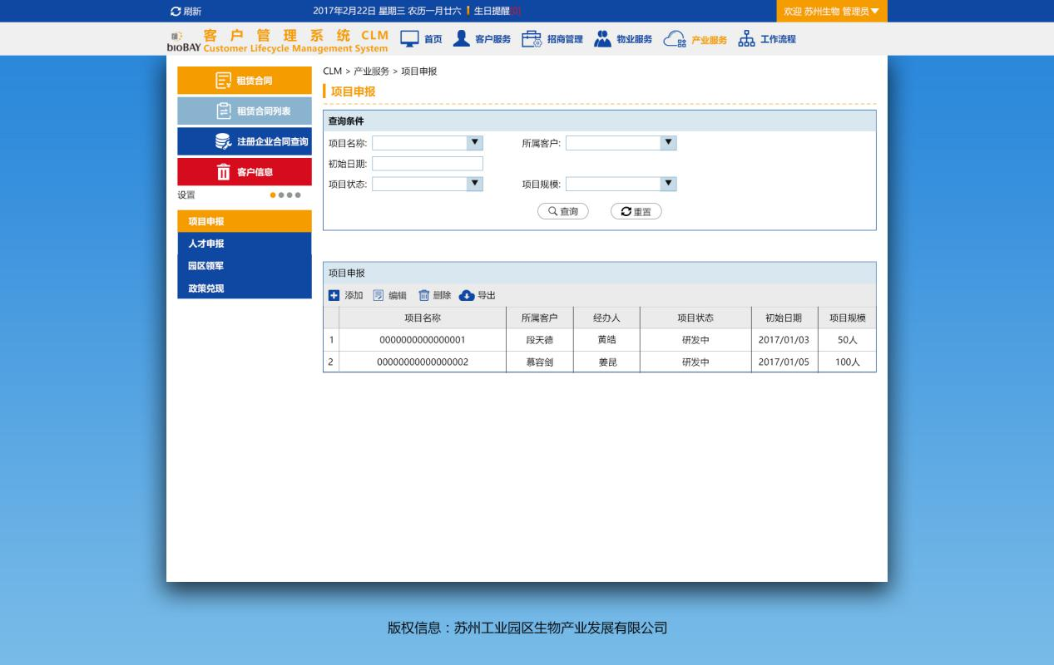

政策兑现是对上级单位和政府对园区企业给予优惠政策的落实的信息的记录。

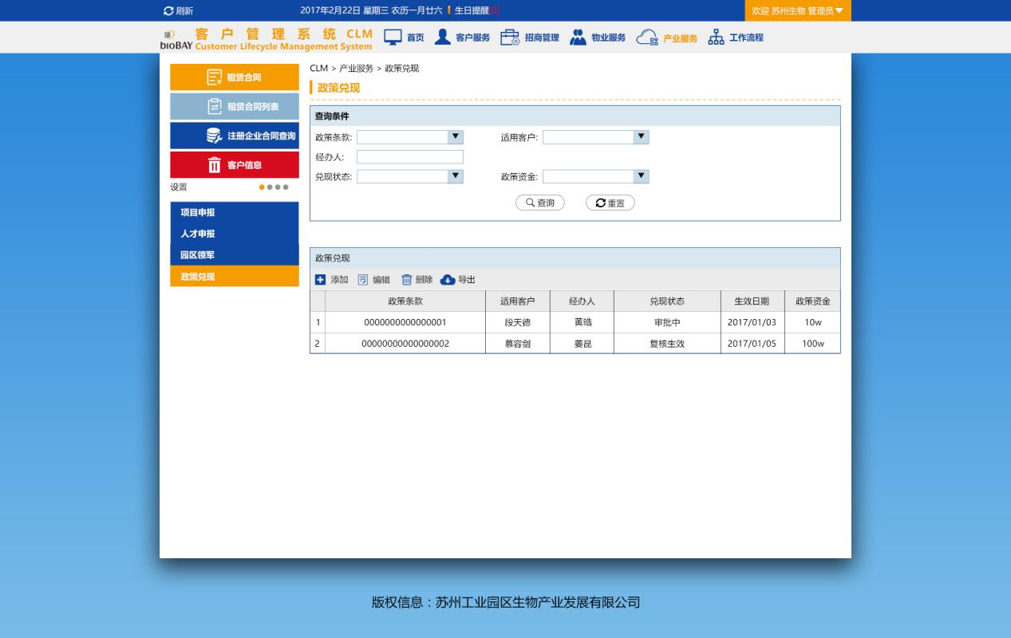

科技政策列表：

|  |  |
| --- | --- |
| **项目立项情况** | |
| 项目名称 | 项目名称 |
| 项目类型 | 项目类型 |
| 立项年份 | 立项年份 |
| 获批资金（万元 | 获批资金（万元 |
| 备注 | 备注 |

|  |  |
| --- | --- |
| **资质获批情况** | |
| 资质类型 | 资质类型 |
| 资质名称 | 资质名称 |
| 获批年份 | 获批年份 |
| 备注 | 备注 |

#### 3.2.4.3.人才政策

人才政策管理包含前任计划、省双创、姑苏领军、姑苏天使计划、园区领军。人才申报模块记录园区人才申报的基本信息。

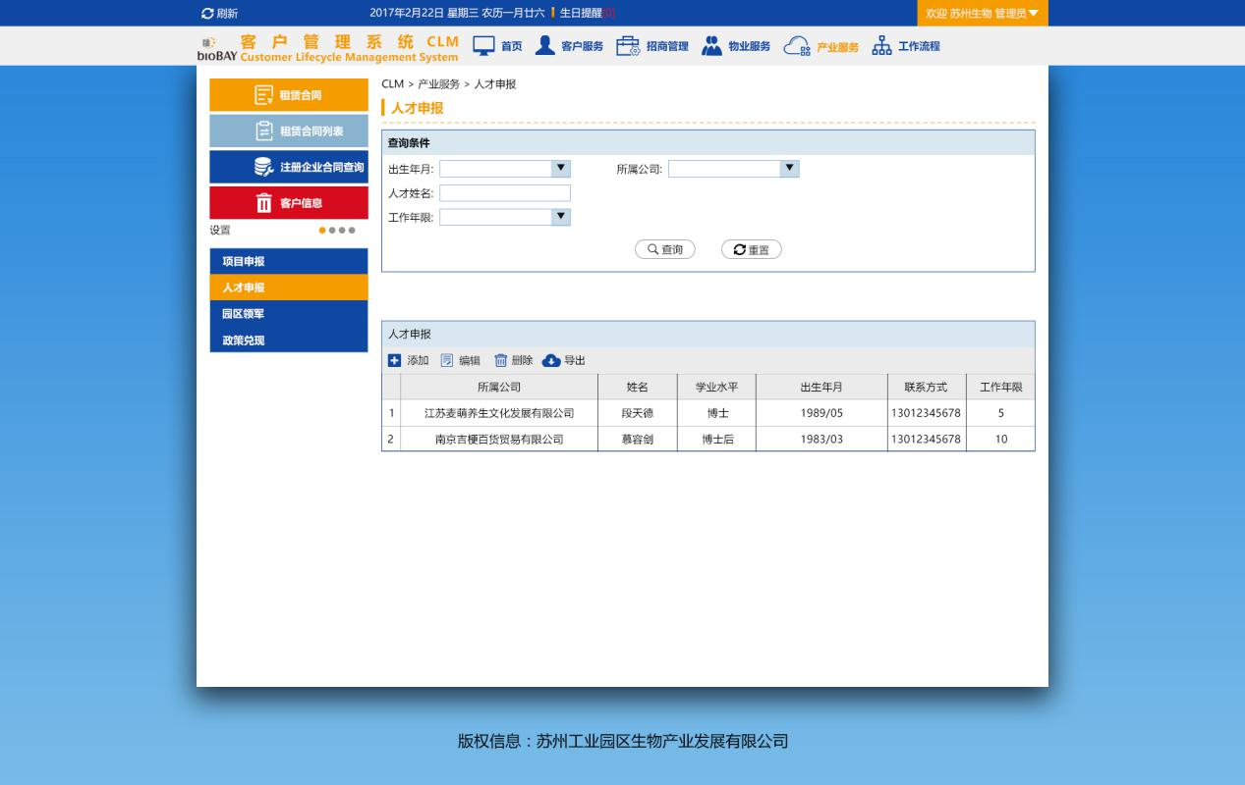

园区领军模块记录园区领军客户相关的基本信息。

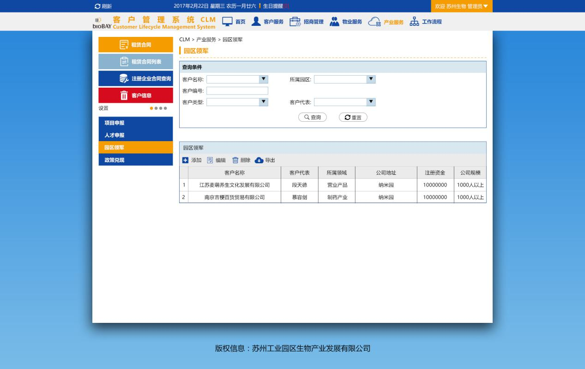

人才政策列表：

|  |  |
| --- | --- |
| **千人计划** | |
| 获得年份 | 获得年份 |
| 人才类型 | 人才类型 |
| 人才姓名 | 人才姓名 |

|  |  |
| --- | --- |
| **省双创** | |
| 获得年份 | 获得年份 |
| 人才类型 | 人才类型 |
| 人才姓名 | 人才姓名 |

|  |  |
| --- | --- |
| **姑苏领军** | |
| 获得年份 | 获得年份 |
| 人才类型 | 人才类型 |
| 人才姓名 | 人才姓名 |

|  |  |
| --- | --- |
| **姑苏天使计划** | |
| 获得年份 | 获得年份 |
| 人才类型 | 人才类型 |
| 人才姓名 | 人才姓名 |

|  |  |
| --- | --- |
| **园区领军** | |
| 获得年份 | 获得年份 |
| 人才类型 | 人才类型 |
| 人才姓名 | 人才姓名 |

#### 3.2.4.4.专利情况

专利情况包含专利申请情况、专利授权情况、PCT专利情况。

专利情况列表：

|  |  |
| --- | --- |
| **专利申请情况** | |
| 年份 | 年份 |
| 发明 | 发明 |
| 实用新型 | 实用新型 |
| 外观设计 | 外观设计 |
| 年累计 | 年累计 |

|  |  |
| --- | --- |
| **专利授权情况** | |
| 年份 | 年份 |
| 发明 | 发明 |
| 实用新型 | 实用新型 |
| 外观设计 | 外观设计 |
| 年累计 | 年累计 |

|  |  |
| --- | --- |
| **PCT专利情况** | |
| 年份 | 年份 |
| 名称 | 名称 |

#### 3.2.4.5.走访记录

走访记录是对客户走访过程中的一个记录信息的管理。

走访记录：

|  |  |
| --- | --- |
| **走访记录** | |
| 走访时间 | 走访时间 |
| 走访人员 | 走访人员 |
| 接待人 | 接待人 |
| 主要内容 | 主要内容 |
| 需求事项与反馈 | 需求事项与反馈 |

#### 3.2.4.6.二期计划

二期计划实现将客户相关的一些信息可以通过微信、邮件、官网等方式发送给客户，通知客户。

### 工作流程

工作流程包含工作流一览、待办业务、经办业务、草稿箱、暂停箱、错发回收、工作委托模块。

#### 3.2.5.1.工作流一览

工作流一览分为上下结构，上部是查询条件，下部为各个工作流程的列表。

|  |  |
| --- | --- |
| **工作流一览表单查询项** | |
| **字段** | **说明** |
| 业务类型 | 选择项 |
| 发起时间 | 日期选择项 |
| 流程状态 | 选择项 |
| 标题 | 文字输入项 |
| 发起人 | 选择项 |
| 操作人 | 选择项 |
| 办结时间 | 日期选择项 |
| **工作流一览查询结果列表字段** | |
| **字段** | **说明** |
| 查看 | 点击查看可以进入流程表单详细界面 |
| 标题 | 流程标题 |
| 业务类型 | 业务类型 |
| 发起时间 | 发起时间 |
| 发起人 | 发起人 |
| 操作人员 | 操作人员 |
| 流程状态 | 流程当前处理节点 |
| 办结日期 | 办结日期 |

#### 3.2.5.2.待办业务

待办业务展示需要当前用户审批的流程列表。点击进入审批界面进行查阅审批。

|  |  |
| --- | --- |
| **待办业务表单字段** | |
| **字段** | **说明** |
| 流程单编号 | 流程的编号 |
| 发起人 | 流程对应的发起人名称 |
| 期限 | 流程到期的期限（无任何作用，只是标示） |
| 流程业务 | 流程的名称 |
| 流程操作 | 流程当前到达的节点名称 |

#### 3.2.5.3.经办业务

待办业务是记录当前用户参与审批过的相关工作流程。分为上下结构，上部为查询条件，下部为相关流程列表。

|  |  |
| --- | --- |
| **经办业务表单查询项** | |
| **字段** | **说明** |
| 表单类型 | 选择项 |
| 创建时间 | 日期选择项 |
| 至 | 日期选择项 |
| 流程状态 | 选择项 |
| 主题 | 文字输入项 |
| 发送部门 | 选择项 |
| 附件名 | 文字输入项 |
| 送达日期 | 日期选择项 |
| 至 | 日期选择项 |
| **经办业务表单查询结果列表字段** | |
| **字段** | **说明** |
| 编号 | 点击查看可以进入流程表单详细界面 |
| 摘要 | 流程标题 |
| 表单类型 | 流程名称 |
| 发起人 | 流程发起人 |
| 发起时间 | 流程发起时间 |
| 送达时间 | 流程到下一节点的时间 |
| 当前状态 | 流程当前处理节点名称 |
| 流水号 | 流程标记号 |
| 意见 | 各节点处理意见 |

#### 3.2.5.4.草稿箱

草稿箱是当前用户保存的相关工作流程的表单列表，包含标题、业务信息、发起时间、操作人员、流程状态信息。选择进行继续编辑和发起流程。

|  |  |
| --- | --- |
| **草稿箱列表字段** | |
| **字段** | **说明** |
| 流程单名称 | 点击查看可以进入流程表单详细界面 |
| 流程业务 | 流程名称 |
| 流程操作 | 流程到达节点名称 |
| 操作 | 删除，可以删除草稿箱的流程 |

#### 3.2.5.5.暂停箱

暂停箱是当前用户在流程中暂停流程后的流程列表，可以继续进行流程操作。

|  |  |
| --- | --- |
| **暂停箱列表字段** | |
| **字段** | **说明** |
| 操作 | 继续，点击继续可以继续正常流转 |
| 流程单名称 | 流程编号 |
| 流程操作 | 流程到达节点名称 |

#### 3.2.5.6.错发回收

错发回收展示当前用户可以回收的流程列表，只能回收发送给下一节点用户的流程，并且此流程没被下一节点用户审批过。

|  |  |
| --- | --- |
| **错发回收列表字段** | |
| **字段** | **说明** |
| 操作 | 回收，放入草稿箱（当前审批人未保存审批意见才可以回收） |
| 流程单名称 | 流程编号 |
| 当前操作人 | 流程流转至下一节点处的操作人 |
| 流程操作 | 流程到达节点名称 |

#### 3.2.5.7.工作委托

工作委托模块查看委托给别人的流程和别人委托给当前用户的流程列表，可以添加委托。包含名称、委托人、被委托人、开始时间、结束时间。

|  |  |
| --- | --- |
| **我委托的工作列表字段** | |
| **字段** | **说明** |
| 操作 | 编辑、删除 |
| 名称 | 委托的流程名称 |
| 委托人 | 委托流程的用户 |
| 被委托人 | 被委托的用户 |
| 开始时间 | 指定的委托开始时间 |
| 结束时间 | 指定的委托结束时间 |

被委托的工作：

|  |  |
| --- | --- |
| **被委托的工作列表字段** | |
| **字段** | **说明** |
| 名称 | 委托的流程名称 |
| 委托人 | 委托流程的用户 |
| 被委托人 | 被委托的用户 |
| 开始时间 | 指定的委托开始时间 |
| 结束时间 | 指定的委托结束时间 |

添加委托：

|  |  |
| --- | --- |
| **添加委托字段** | |
| **字段** | **说明** |
| 工作流程 | 委托的流程名称 |
| 开始时间 | 指定的委托开始时间 |
| 结束时间 | 指定的委托结束时间 |
| 委托给 | 指定的被委托人 |
| 将当前未结束任务同时委托 | 指未结束的流程也可以委托 |

## 固定资产管理系统

固定资产管理系统的核心是形成企业固定资产数据库，并且提供完善的查询、全面的信息展示。固定资产可以展现固定资产从资产的初始到资产的申请、调拨、维修、报废等完善的一整套体系。固定资产管理系统包含资产一览、资产管理、基础信息管理、工作流程模块。

### 资产管理首页

资产管理首页由快捷图标、待办事项、重点关注、我的资产板块组成。

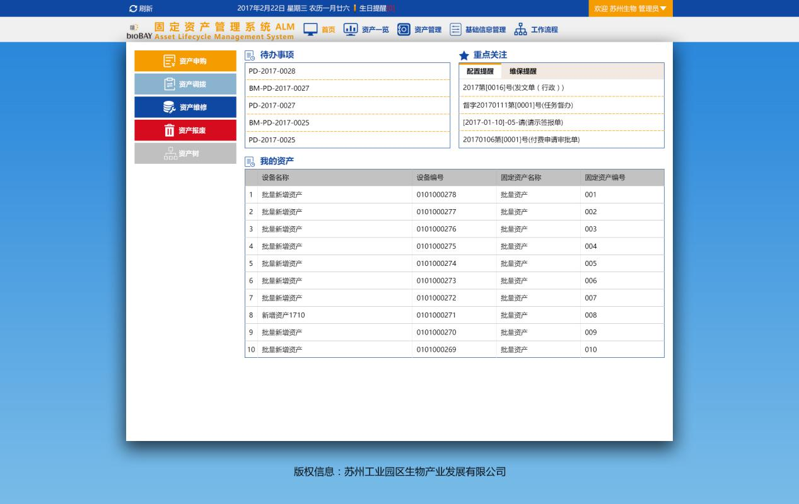

#### 3.3.1.1.快捷图标

快捷图标包括资产申购、资产调拨、资产维修、资产报废、资产树几个模块。

#### 3.3.1.2.待办事项

待办事项显示需要处理的各个事项，包括需要审批的流程。

#### 3.3.1.3.重点关注

重点关注包含配置提醒和维保提醒。点击可进入相关操作界面进行操作。

#### 3.3.1.4.我的资产

我的资产显示当前用户领用的资产的列表。双击一条记录可以查看相关资产的详细信息。点击右侧“more”图标，进入查询页面，按照分页的方式显示所有当前用户所领用的资产信息列表。

### 资产一览

资产一览包含两个模块，分别是资产树、资产查询。

资产一览：

|  |  |  |
| --- | --- | --- |
| **资产树列表** | | |
| **字段** | **说明** | |
| 领用部门/单位 | 领用部门/单位 | |
| 资产数量 | 资产数量 | |
| **关联合同列表字段** | | |
| **字段** | | **说明** |
| 分类名称 | | 分类名称 |
| 资产数量 | | 资产数量 |
| **存储位置** | | |
| **字段** | | **说明** |
| 存储位置 | | 存储位置 |
| 资产数量 | | 资产数量 |

|  |  |
| --- | --- |
| **资产列表** | |
| **字段** | **说明** |
| 设备名称 | 设备名称 |
| 设备编号 | 设备编号 |
| 品牌 | 品牌 |
| 规则型号 | 规则型号 |
| 资产特征 | 资产特征 |
| 存放地点 | 存放地点 |

资产新增：

|  |  |
| --- | --- |
| **资产新增字段** | |
| **字段** | **说明** |
| 设备名称 | 文字输入项 |
| 所属资产 | 选择项 |
| 固定资产名称 | 文字输入项 |
| 固定资产编号 | 文字输入项 |
| 品牌 | 文字输入项 |
| 规格型号 | 文字输入项 |
| 单位类型 | 选择项 |
| 供应商 | 选择项 |
| 出厂编号 | 文字输入项 |
| 对应项目 | 文字输入项 |
| 资产分类 | 选择项 |
| 资产状态 | 选择项 |
| 原值 | 选择项 |
| 发票号码 | 文字输入项 |
| 资产特征 | 选择项 |
| 存放地点 | 选择项 |
| 领用人 | 选择项 |
| 领用部门 | 自动生成项 |
| 生产日期 | 日期选择项 |
| 购入日期 | 日期选择项 |
| 图片上传 | 图片上传项 |
| 备注 | 文字输入项 |

#### 3.3.2.1.资产树

资产树为左右结构，左侧是按照领用部门、资产分类、存储位置三种类型来统计资产的数量，右侧是资产信息的列表，列表信息包含设备名称、设备编号、品牌、规格型号、资产特征、资产状态、存放地点。

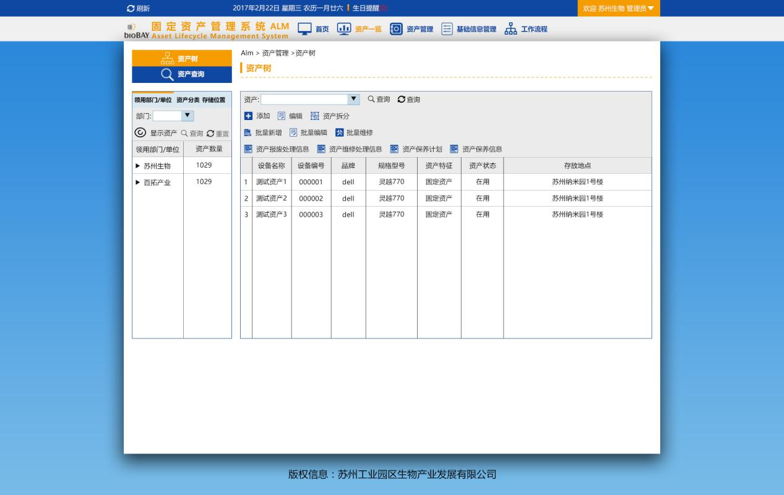

#### 3.3.2.2.资产查询

资产查询模块为上下结构，上部是查询条件，下部为资产基本信息列表。

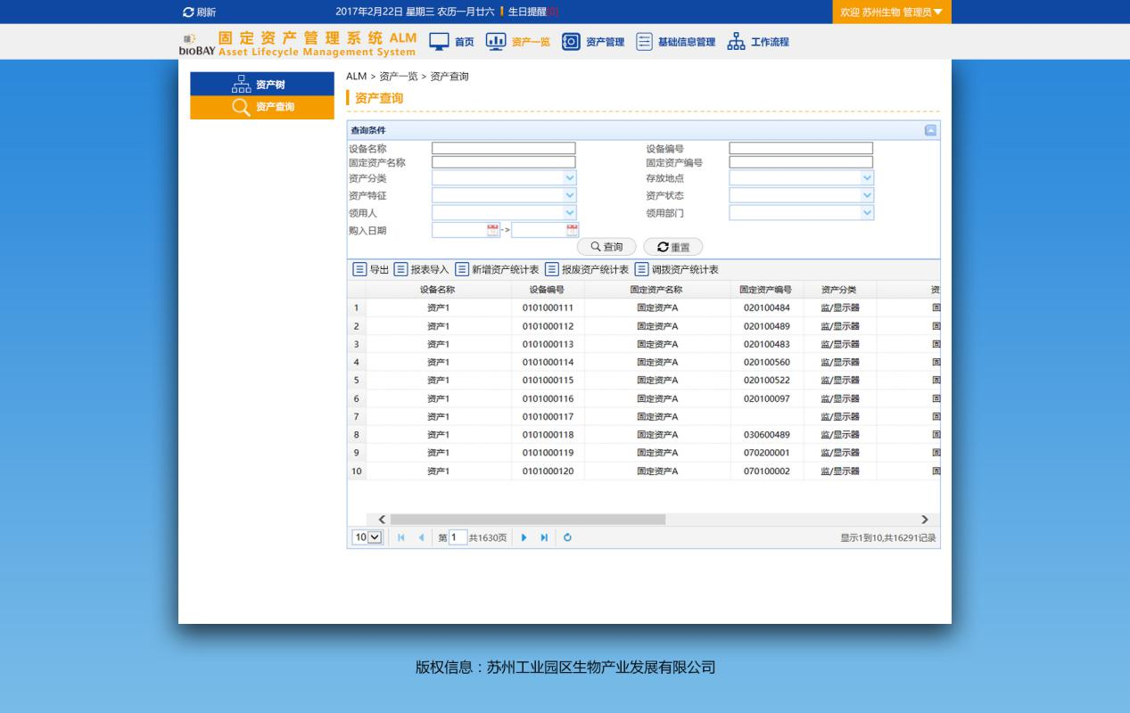

### 资产管理

资产管理包括中大修管理、保养到期提醒模块。

#### 3.3.3.1.中大修管理

中大修管理是录入中大修执行结果的功能，可以上传附件。

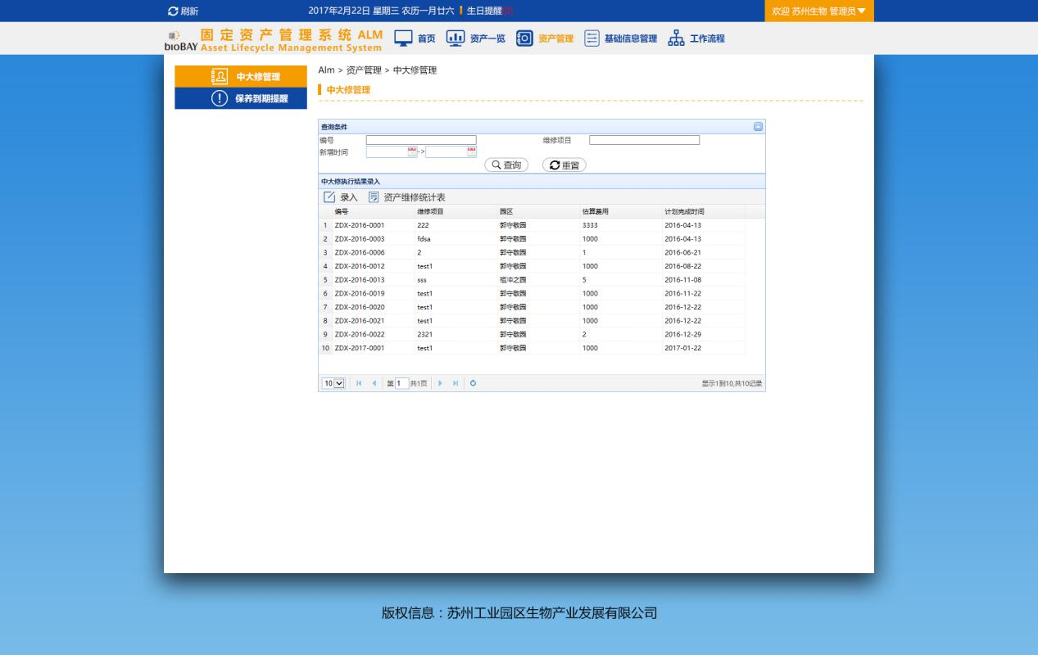

中大修列表：

|  |  |  |
| --- | --- | --- |
| **中大修列表** | | |
| **字段** | **说明** | |
| 编号 | 编号 | |
| 维修项目 | 维修项目 | |
| 园区 | 园区 | |
| 估算费用 | 估算费用 | |
| 计划完成时间 | 计划完成时间 | |
| **中大修详情页** | | |
| **字段** | | **说明** |
| 中大修申请编号 | | 中大修申请编号 |
| 园区 | | 园区 |
| 计划完成时间 | | 计划完成时间 |
| 方案摘要和说明 | | 方案摘要和说明 |
| 维修费用 | | 维修费用 |
| 开工日期 | | 开工日期 |
| 质保条款 | | 质保条款 |
| 施工小结 | | 施工小结 |
| 维修项目 | | 维修项目 |
| 估算费用 | | 估算费用 |
| 施工单位 | | 施工单位 |
| 竣工日期 | | 竣工日期 |
| 竣工验收单 | | 竣工验收单 |

#### 3.3.3.2.保养到期提醒

保养到期提醒可以查询以及新增保养计划，在规定的时间内自动提醒。

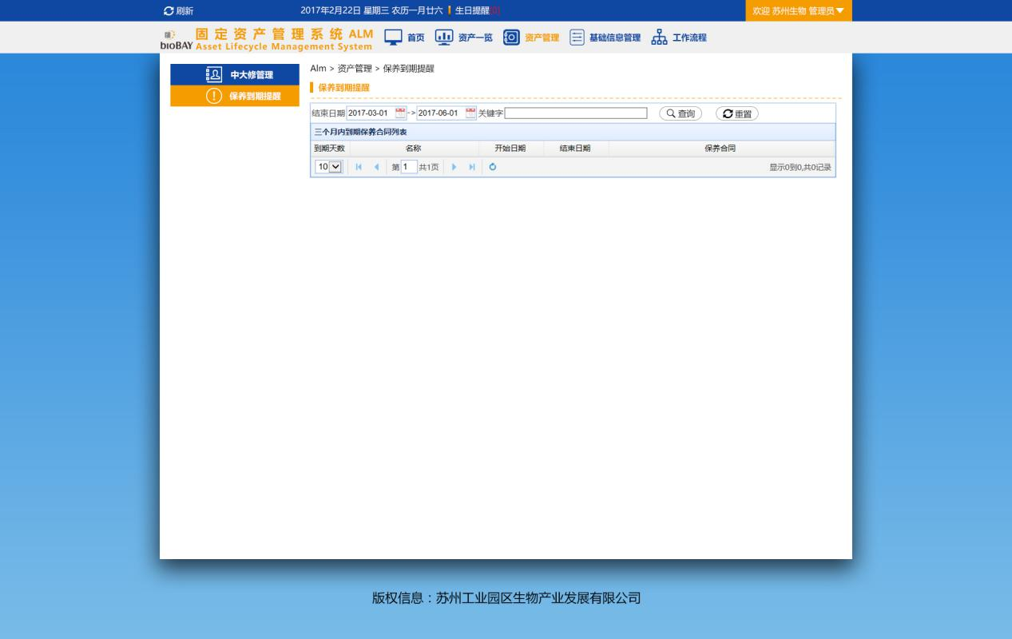

|  |  |  |
| --- | --- | --- |
| **保养到期列表** | | |
| **字段** | **说明** | |
| 到期天数 | 到期天数 | |
| 名称 | 名称 | |
| 开始日期 | 开始日期 | |
| 结束日期 | 结束日期 | |
| **保养到期编辑页** | | |
| **字段** | | **说明** |
| 序号 | | 数字输入项 |
| 保养内容 | | 文字输入项 |
| 保养周期 | | 文字输入项 |
| 操作规范 | | 文字输入项 |
| 保养合同列表 | | 保养合同列表 |
| 名称 | | 名称 |
| 开始日期 | | 开始日期 |
| 结束日期 | | 结束日期 |
| 保养合同 | | 保养合同 |

### 基础信息管理

基础信息管理包含供应商管理、资产分类、资产状态、资产特征、存储位置、单位类型、紧急维修事由、资产导入模块。

#### 3.3.4.1.供应商管理

供应商管理模块可以新增和查询供应商。界面分为上下结构，上部为查询条件，下部为供应商信息列表。供应商列表显示供应商的基本信息，包括单位名称、法人代表、公司电话、网址、营业地址、邮编。

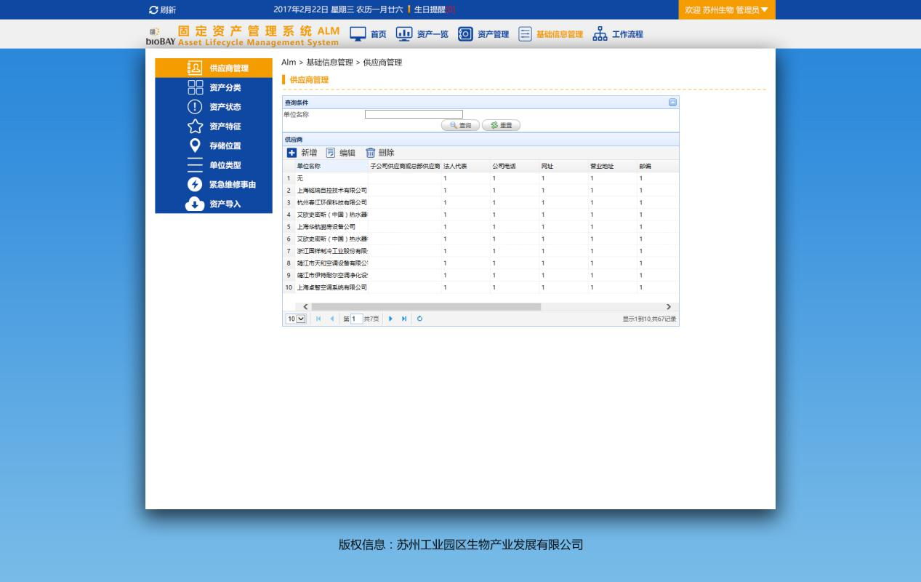

|  |  |
| --- | --- |
| **供应商列表** | |
| **字段** | **说明** |
| 单位名称 | 单位名称 |
| 子公司供应商或总部供应商 | 子公司供应商或总部供应商 |
| 法人代表 | 法人代表 |
| 公司电话 | 公司电话 |
| 网址 | 网址 |
| 营业地址 | 营业地址 |
| 邮编 | 邮编 |
| 传真 | 传真 |
| 信誉等级 | 信誉等级 |
| 重要程度 | 重要程度 |
| 年度综合审核情况 | 年度综合审核情况 |

#### 3.3.4.2.资产分类

资产分类模块可以新增和查询资产。界面分为上下结构，上部为查询条件，下部为资产基本信息列表。资产基本信息列表显示资产信息包含系统编号、系统名称、设备编号、设备名称、国标分类号、国标名称。

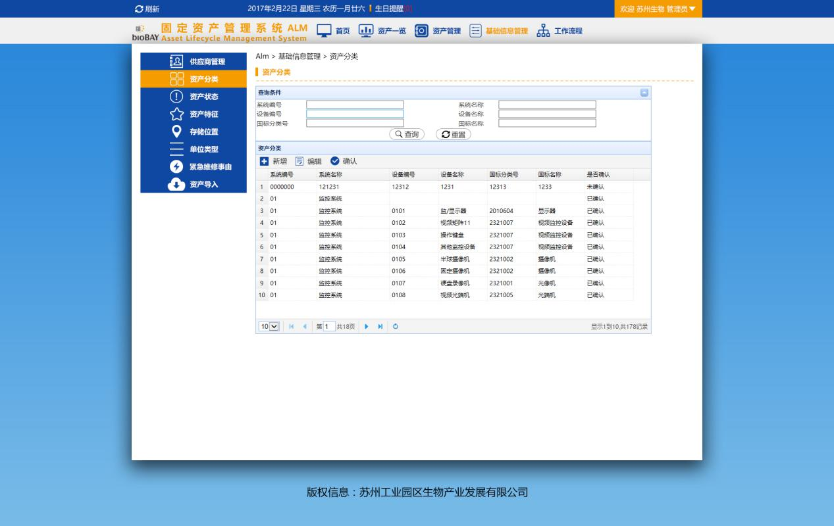

|  |  |
| --- | --- |
| **资产分类查询条件** | |
| **字段** | **说明** |
| 系统编号 | 系统编号 |
| 设备编号 | 设备编号 |
| 国标分类号 | 国标分类号 |
| 系统名称 | 系统名称 |
| 设备名称 | 设备名称 |
| 国标名称 | 国标名称 |
| **资产分类列表** | |
| **字段** | **说明** |
| 系统编号 | 系统编号 |
| 系统名称 | 系统名称 |
| 设备编号 | 设备编号 |
| 设备名称 | 设备名称 |
| 国标分类号 | 国标分类号 |
| 国标名称 | 国标名称 |
| 是否确认 | 是否确认 |

#### 3.3.4.3.资产状态

资产状态模块显示资产状态的数据字典，可以新增资产的状态名词，例如：在用、闲置、损坏、已报废、未用等。

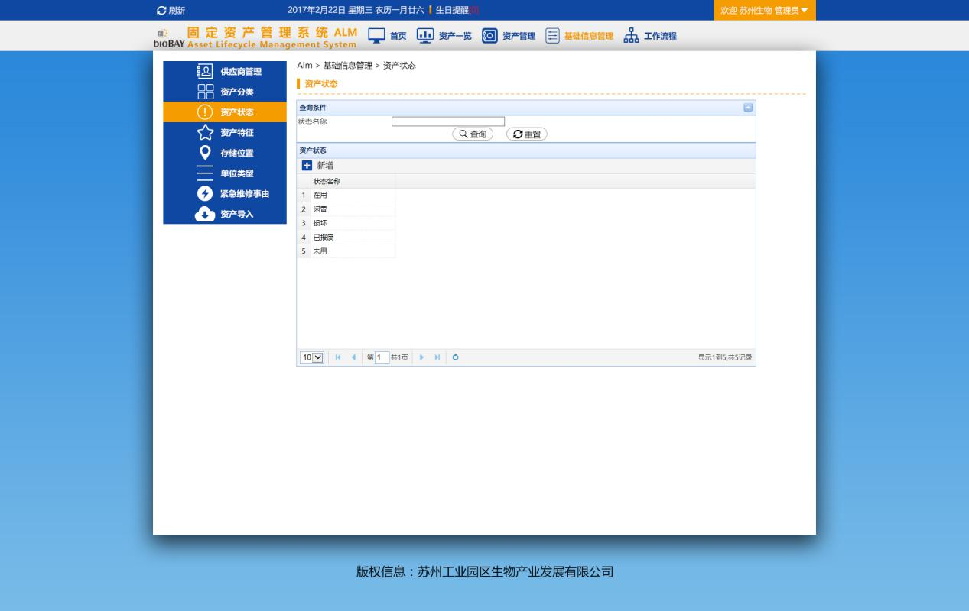

资产状态：

|  |  |
| --- | --- |
| **资产状态列表** | |
| **字段** | **说明** |
| 状态名称 | 在用、闲置、损坏、已报废、未用 |
| **资产状态新增** | |
| **字段** | **说明** |
| 状态名称 | 文本输入项 |

#### 3.3.4.4.资产特征

资产特征模块显示资产特征的数据字典，可以新增资产的特征名词，例如：固定资产、办公类IT资产、经营类资产、工程类资产等。

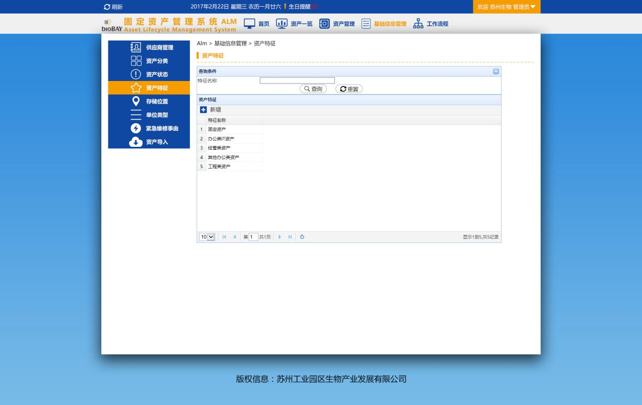

|  |  |
| --- | --- |
| **资产特征列表** | |
| **字段** | **说明** |
| 特征名称 | 固定资产、办公类IT资产、经营类资产、工程类资产 |
| **资产特征新增** | |
| **字段** | **说明** |
| 特征名称 | 文本输入项 |

#### 3.3.4.5.存储位置

存储位置显示存储位置和所对应位置的资产数量。可以新增和编辑存储位置。

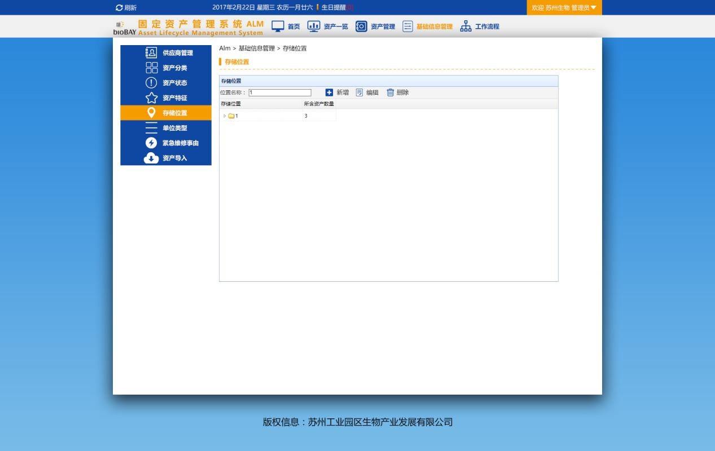

|  |  |
| --- | --- |
| **资产存储位置列表** | |
| **字段** | **说明** |
| 存储位置 | 存储位置 |
| 所含资产数量 | 所含资产数量 |

#### 3.3.4.6.单位类型

单位类型模块显示资产单位类型的数据字典，可以新增资产的单位类型名词，例如：个、只、台、部、座、根、套等。

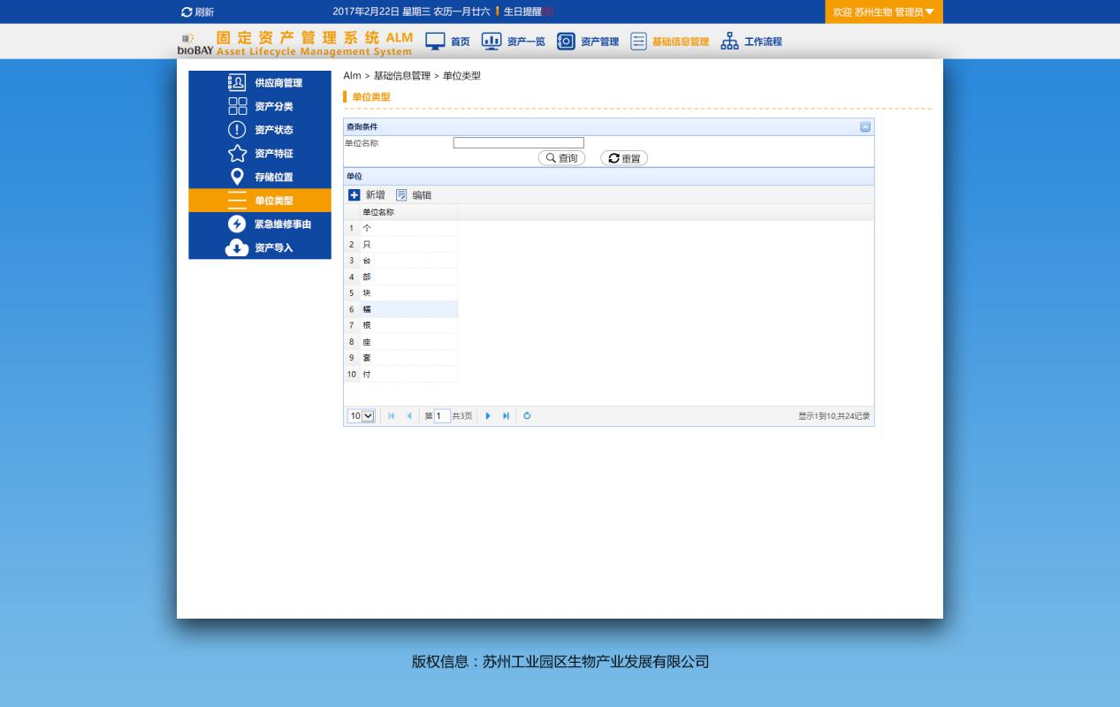

|  |  |
| --- | --- |
| **单位列表** | |
| **字段** | **说明** |
| 单位名称 | 单位名称 |
| **单位新增** | |
| **字段** | **说明** |
| 单位名称 | 文本输入项 |

#### 3.3.4.7.紧急维修事由

紧急维修事由模块可以新增和编辑资产紧急维修的事由的简单描述，以供资产需要紧急维修时，快速选择事由项。

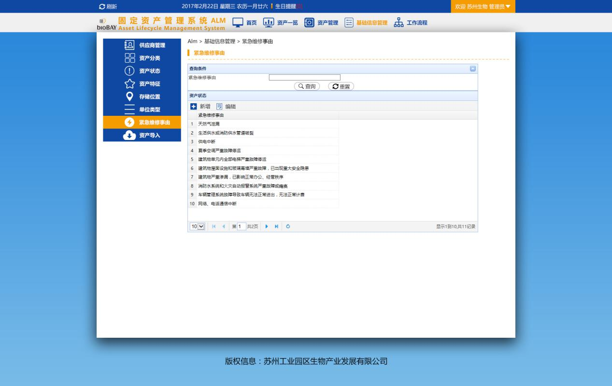

|  |  |
| --- | --- |
| **紧急维修事由列表** | |
| **字段** | **说明** |
| 紧急维修事由 | 紧急维修事由 |
| **紧急维修事由新增** | |
| **字段** | **说明** |
| 紧急维修事由 | 文本输入项 |

#### 3.3.4.8.资产导入

资产导入模块显示资产的基本信息。可以下载资产信息导入的模板，整理好模板后可以导入至系统。

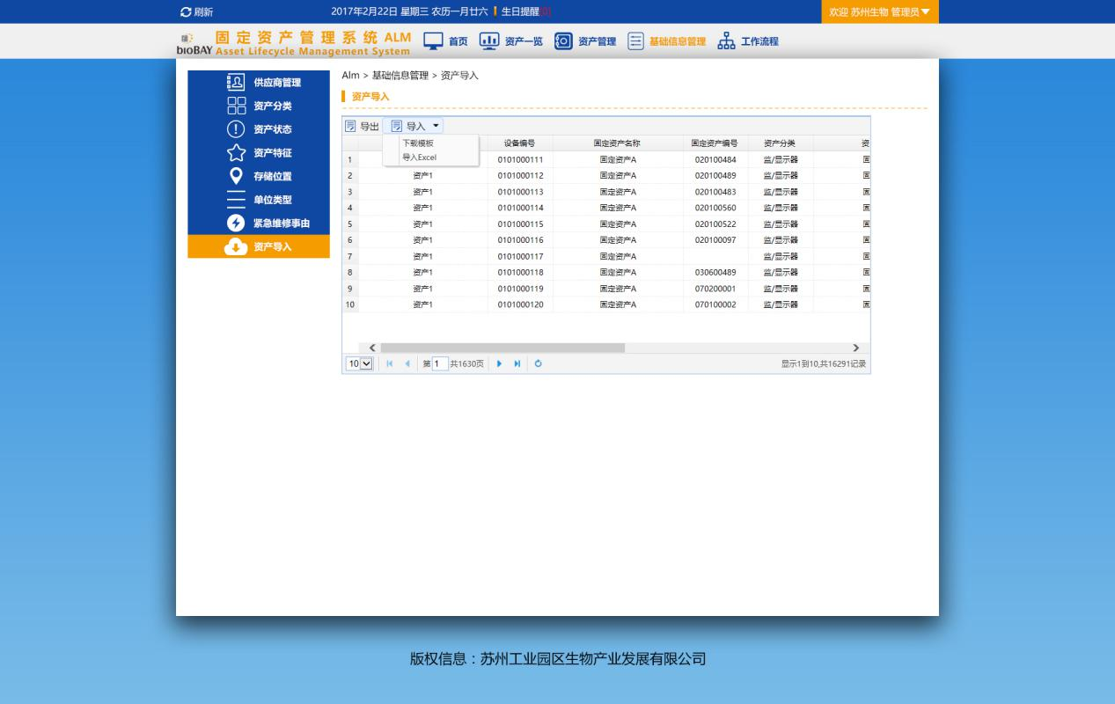

|  |  |
| --- | --- |
| **资产导入列表** | |
| **字段** | **说明** |
| 设备名称 | 设备名称 |
| 设备编号 | 设备编号 |
| 固定资产名称 | 固定资产名称 |
| 固定资产编号 | 固定资产编号 |
| 品牌 | 品牌 |
| 规格型号 | 规格型号 |

### 工作流程

工作流程包含工作流一览、新建流程、待办业务、经办业务、草稿箱、暂停箱、错发回收、工作委托模块。

#### 3.3.5.1.工作流一览

工作流一览分为上下结构，上部是查询条件，下部为各个工作流程的列表。

#### 3.3.5.2.新建流程

新建流程模块包含入库审批单、一般资产验收、资产报废单、资产调拨单、资产盘点、资产申购审批单、资产维修审批单。

中大修：

|  |  |
| --- | --- |
| **中大修申请** | |
| **字段** | **说明** |
| 编号 | 自动生成 |
| 维修项目 | 文本输入项 |
| 园区 | 选择项 |
| 提交单位 | 选择项 |
| 估算费用 | 选择项 |
| 计划完成时间 | 日期选择项 |
| 方案摘要和说明 | 文本输入项 |
| 维修资产明细列表 | 设备编号 设备名称 固定资产编号 固定资产名称 存放地点 领用部门 领用人 |
| 正文与附件 | 文件上传项 |

|  |  |
| --- | --- |
| **中大修审批** | |
| **字段** | **说明** |
| 编号 | 自动生成 |
| 中大修计划（初审稿） | 文件上传项 |
| 维修项目列表 | 中大修申请编号 维修项目 园区 估算费用 提交单位 计划完成时间  方案摘要和说明 |
| 维修资产明细列表 | 中大修申请编号 设备编号 设备名称 固定资产编号 固定资产名称  存放地点 领用部门 领用人 |
| 正文与附件 | 文件上传项 |

资产报废流程：

|  |  |
| --- | --- |
| **资产报废单** | |
| **字段** | **说明** |
| 报废单编号 | 自动生成 |
| 申请日期 | 日期选择项 |
| 申请人 | 自动生成 |
| 申请部门 | 自动生成 |
| 资产特征 | 文本输入项 |
| 处置部门 | 选择项 |
| 报废原因 | 文本输入项 |
| 处置方案描述 | 文本输入项 |
| 报废资产明细列表 | 设备编号 固定资产编号 设备名称 固定资产名称 资产特征 品牌 规格型号 |
| 正文与附件 | 文件上传项 |

资产调拨流程：

|  |  |
| --- | --- |
| **资产调拨单** | |
| **字段** | **说明** |
| 调拨单编号 | 自动生成 |
| 申请日期 | 日期选择项 |
| 调入部门 | 自动生成 |
| 申请人 | 选择项 |
| 调入存放地点 | 选择项 |
| 调拨原因 | 文本输入项 |
| 正文与附件 | 文件上传项 |

资产盘点：

|  |  |
| --- | --- |
| **资产盘点计划** | |
| **字段** | **说明** |
| 发起部门 | 自动生成 |
| 发起人 | 自动生成 |
| 开始时间 | 日期选择项 |
| 结束时间 | 日期选择项 |
| 资产分类 | 选择项 |
| 资产状态 | 选择项 |
| 资产特征 | 选择项 |
| 正文与附件 | 文件上传项 |

资产申购：

|  |  |
| --- | --- |
| **资产申购审批** | |
| **字段** | **说明** |
| 申购单编号 | 自动生成 |
| 申购部门 | 自动生成 |
| 申购人 | 自动生成 |
| 申购日期 | 日期选择项 |
| 申购类型 | 选择项 |
| 申购原因 | 文本输入项 |
| 备注 | 文本输入项 |
| **申购项目列表** | |
| **字段** | **说明** |
| 名称 | 名称 |
| 规格型号 | 规格型号 |
| 单位 | 单位 |
| 数量 | 数量 |
| 资产流程状态 | 资产流程状态 |

资产维修：

|  |  |
| --- | --- |
| **资产维修审批** | |
| **字段** | **说明** |
| 维修单编号 | 自动生成 |
| 计划维修完成时间 | 日期选择项 |
| 标题 | 自动生成项 |
| 申请人 | 自动生成 |
| 申请部门 | 自动生成 |
| 维修紧急程度 | 选择项 |
| 紧急维修事由 | 选择项 |
| 维修预估总价 | 选择项 |
| 主要维修位置 | 文本输入项 |
| 费用支付方式 | 勾选项 |
| 供应商 | 文本输入项 |
| 维修申请事由 | 文本输入项 |
| 维修方案 | 文本输入项 |
| 附件 | 文件上传项 |
| 正文与附件 | 文件上传项 |
| **维修相关资产列表** | |
| **字段** | **说明** |
| 设备编号 | 设备编号 |
| 设备名称 | 设备名称 |
| 固定资产编号 | 固定资产编号 |
| 固定资产名称 | 固定资产名称 |
| 存放地点 | 存放地点 |

#### 3.3.5.3.待办业务

待办业务展示需要当前用户审批的流程列表。点击进入审批界面进行查阅审批。

|  |  |
| --- | --- |
| **待办业务表单字段** | |
| **字段** | **说明** |
| 流程单编号 | 流程的编号 |
| 发起人 | 流程对应的发起人名称 |
| 期限 | 流程到期的期限（无任何作用，只是标示） |
| 流程业务 | 流程的名称 |
| 流程操作 | 流程当前到达的节点名称 |

#### 3.3.5.4.经办业务

待办业务是记录当前用户参与审批过的相关工作流程。分为上下结构，上部为查询条件，下部为相关流程列表。

|  |  |
| --- | --- |
| **经办业务表单查询项** | |
| **字段** | **说明** |
| 表单类型 | 选择项 |
| 创建时间 | 日期选择项 |
| 至 | 日期选择项 |
| 流程状态 | 选择项 |
| 主题 | 文字输入项 |
| 发送部门 | 选择项 |
| 附件名 | 文字输入项 |
| 送达日期 | 日期选择项 |
| 至 | 日期选择项 |
| **经办业务表单查询结果列表字段** | |
| **字段** | **说明** |
| 编号 | 点击查看可以进入流程表单详细界面 |
| 摘要 | 流程标题 |
| 表单类型 | 流程名称 |
| 发起人 | 流程发起人 |
| 发起时间 | 流程发起时间 |
| 送达时间 | 流程到下一节点的时间 |
| 当前状态 | 流程当前处理节点名称 |
| 流水号 | 流程标记号 |
| 意见 | 各节点处理意见 |

#### 3.3.5.5.草稿箱

|  |  |
| --- | --- |
| **草稿箱列表字段** | |
| **字段** | **说明** |
| 流程单名称 | 点击查看可以进入流程表单详细界面 |
| 流程业务 | 流程名称 |
| 流程操作 | 流程到达节点名称 |
| 操作 | 删除，可以删除草稿箱的流程 |

草稿箱是当前用户保存的相关工作流程的表单列表，包含标题、业务信息、发起时间、操作人员、流程状态信息。选择进行继续编辑和发起流程。

#### 3.3.5.6.暂停箱

暂停箱是当前用户在流程中暂停流程后的流程列表，可以继续进行流程操作。

|  |  |
| --- | --- |
| **暂停箱列表字段** | |
| **字段** | **说明** |
| 操作 | 继续，点击继续可以继续正常流转 |
| 流程单名称 | 流程编号 |
| 流程操作 | 流程到达节点名称 |

#### 3.3.5.7.错发回收

错发回收展示当前用户可以回收的流程列表，只能回收发送给下一节点用户的流程，并且此流程没被下一节点用户审批过。

|  |  |
| --- | --- |
| **错发回收列表字段** | |
| **字段** | **说明** |
| 操作 | 回收，放入草稿箱（当前审批人未保存审批意见才可以回收） |
| 流程单名称 | 流程编号 |
| 当前操作人 | 流程流转至下一节点处的操作人 |
| 流程操作 | 流程到达节点名称 |

#### 3.3.5.8.工作委托

工作委托模块查看委托给别人的流程和别人委托给当前用户的流程列表，可以添加委托。包含名称、委托人、被委托人、开始时间、结束时间。

|  |  |
| --- | --- |
| **我委托的工作列表字段** | |
| **字段** | **说明** |
| 操作 | 编辑、删除 |
| 名称 | 委托的流程名称 |
| 委托人 | 委托流程的用户 |
| 被委托人 | 被委托的用户 |
| 开始时间 | 指定的委托开始时间 |
| 结束时间 | 指定的委托结束时间 |

被委托的工作：

|  |  |
| --- | --- |
| **被委托的工作列表字段** | |
| **字段** | **说明** |
| 名称 | 委托的流程名称 |
| 委托人 | 委托流程的用户 |
| 被委托人 | 被委托的用户 |
| 开始时间 | 指定的委托开始时间 |
| 结束时间 | 指定的委托结束时间 |

添加委托：

|  |  |
| --- | --- |
| **添加委托字段** | |
| **字段** | **说明** |
| 工作流程 | 委托的流程名称 |
| 开始时间 | 指定的委托开始时间 |
| 结束时间 | 指定的委托结束时间 |
| 委托给 | 指定的被委托人 |
| 将当前未结束任务同时委托 | 指未结束的流程也可以委托 |

## 一站式管理系统

一站式管理系统是对园区客户以及内部企业服务的窗口。主要是园区客户账单生成和账务结算；同时可受理园区热线服务，记录客户的来访记录等，包括客户服务中心和结算中心两大模块。

### 客户服务中心

客户服务中心包括首页、工作流程、服务管理、我的服务、我关注的服务、客户意见、客户来访记录、短信服务。

#### 3.4.1.1.首页

首页包含所有服务、我的服务、我关注的服务、自助服务、公告。

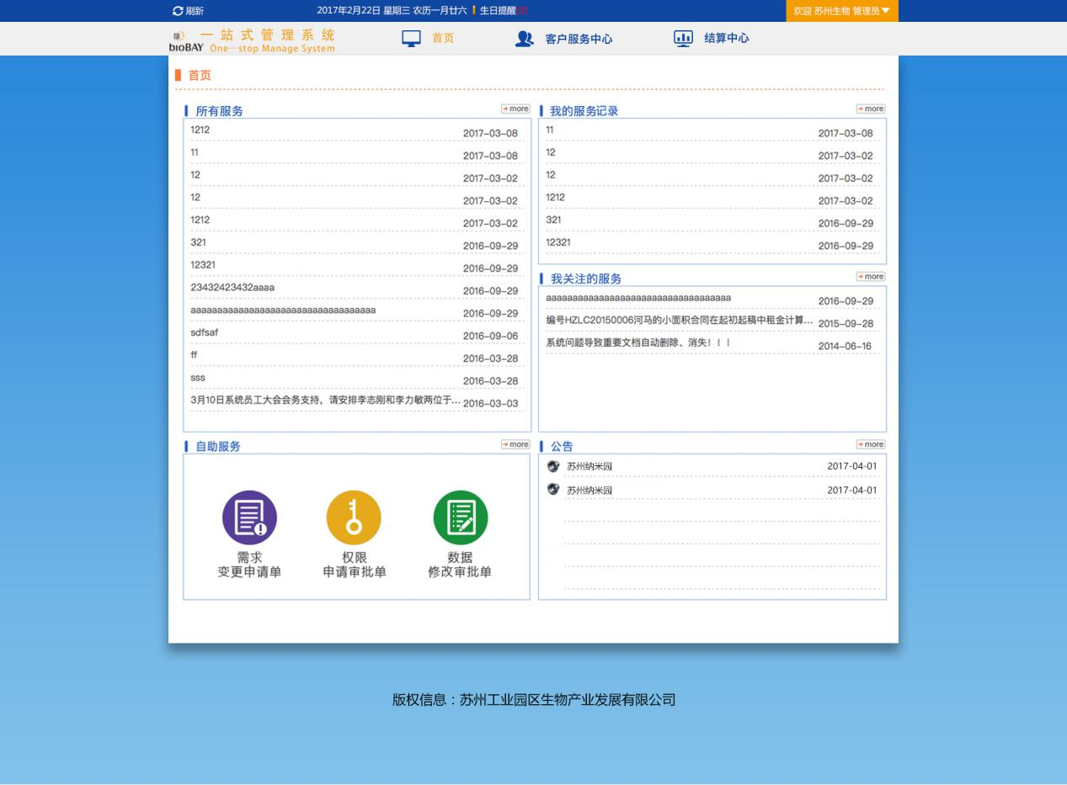

##### 3.4.1.1.1.所有服务

所有服务显示所有客服中心记录的服务列表。

##### 3.4.1.1.2.我的服务

我的服务显示与当前用户服务相关的服务列表。

##### 3.4.1.1.3.我关注的服务

我关注的服务显示与当前用户标记的相关服务列表。

##### 3.4.1.1.4.自助服务

自助服务显示当前用户需要申请的相关系统权限以及相关数据修改的审批流程的快捷图标入口。

##### 3.4.1.1.5.公告

公告显示发布的相关服务中心的通知公告等信息。

#### 3.4.1.2.工作流程

工作流程包含工作流一览、新建流程、待办业务、经办业务、草稿箱、暂停箱、错发回收、工作委托模块。

##### 3.4.1.2.1.工作流一览

工作流一览分为上下结构，上部是查询条件，下部为各个工作流程的列表。

##### 3.4.1.2.2.新建流程（根据工作相关来设计）

新建流程模块包含以下相关流程：

1. 党组织关系转接流程
2. 到期停车位操作流程
3. 改造申请流程
4. 工会办理流程
5. 挂号信收发流程
6. 环评辅导流程
7. 结算流程
8. 客户报修管理流程
9. 客户接房流程文件
10. 客户投诉、建议受理流程
11. 客户退房流程文件
12. 客户咨询及需求受理流程
13. 内资企业工商注册流程
14. 停车位办理流程
15. 外资企业工商注册流程
16. 增容流程
17. 装修流程

##### 3.4.1.2.3.待办业务

待办业务展示需要当前用户审批的流程列表。点击进入审批界面进行查阅审批。

|  |  |
| --- | --- |
| **待办业务表单字段** | |
| **字段** | **说明** |
| 流程单编号 | 流程的编号 |
| 发起人 | 流程对应的发起人名称 |
| 期限 | 流程到期的期限（无任何作用，只是标示） |
| 流程业务 | 流程的名称 |
| 流程操作 | 流程当前到达的节点名称 |

##### 3.4.1.2.4.经办业务

待办业务是记录当前用户参与审批过的相关工作流程。分为上下结构，上部为查询条件，下部为相关流程列表。

|  |  |
| --- | --- |
| **待办业务表单字段** | |
| **字段** | **说明** |
| 流程单编号 | 流程的编号 |
| 发起人 | 流程对应的发起人名称 |
| 期限 | 流程到期的期限（无任何作用，只是标示） |
| 流程业务 | 流程的名称 |
| 流程操作 | 流程当前到达的节点名称 |

##### 3.4.1.2.5.草稿箱

草稿箱是当前用户保存的相关工作流程的表单列表，包含标题、业务信息、发起时间、操作人员、流程状态信息。选择进行继续编辑和发起流程。

|  |  |
| --- | --- |
| **草稿箱列表字段** | |
| **字段** | **说明** |
| 流程单名称 | 点击查看可以进入流程表单详细界面 |
| 流程业务 | 流程名称 |
| 流程操作 | 流程到达节点名称 |
| 操作 | 删除，可以删除草稿箱的流程 |

##### 3.4.1.2.6.暂停箱

暂停箱是当前用户在流程中暂停流程后的流程列表，可以继续进行流程操作。

|  |  |
| --- | --- |
| **暂停箱列表字段** | |
| **字段** | **说明** |
| 操作 | 继续，点击继续可以继续正常流转 |
| 流程单名称 | 流程编号 |
| 流程操作 | 流程到达节点名称 |

##### 3.4.1.2.7错发回收

错发回收展示当前用户可以回收的流程列表，只能回收发送给下一节点用户的流程，并且此流程没被下一节点用户审批过。

|  |  |
| --- | --- |
| **错发回收列表字段** | |
| **字段** | **说明** |
| 操作 | 回收，放入草稿箱（当前审批人未保存审批意见才可以回收） |
| 流程单名称 | 流程编号 |
| 当前操作人 | 流程流转至下一节点处的操作人 |
| 流程操作 | 流程到达节点名称 |

##### 3.4.1.2.8工作委托

工作委托模块查看委托给别人的流程和别人委托给当前用户的流程列表，可以添加委托。包含名称、委托人、被委托人、开始时间、结束时间。

|  |  |
| --- | --- |
| **我委托的工作列表字段** | |
| **字段** | **说明** |
| 操作 | 编辑、删除 |
| 名称 | 委托的流程名称 |
| 委托人 | 委托流程的用户 |
| 被委托人 | 被委托的用户 |
| 开始时间 | 指定的委托开始时间 |
| 结束时间 | 指定的委托结束时间 |

被委托的工作：

|  |  |
| --- | --- |
| **被委托的工作列表字段** | |
| **字段** | **说明** |
| 名称 | 委托的流程名称 |
| 委托人 | 委托流程的用户 |
| 被委托人 | 被委托的用户 |
| 开始时间 | 指定的委托开始时间 |
| 结束时间 | 指定的委托结束时间 |

添加委托：

|  |  |
| --- | --- |
| **添加委托字段** | |
| **字段** | **说明** |
| 工作流程 | 委托的流程名称 |
| 开始时间 | 指定的委托开始时间 |
| 结束时间 | 指定的委托结束时间 |
| 委托给 | 指定的被委托人 |
| 将当前未结束任务同时委托 | 指未结束的流程也可以委托 |

#### 3.4.1.3.服务管理

服务管理界面为上下结构，上部为查询条件，下部为服务记录列表。包含新增、编辑、删除、指定、关注、取消关注等功能。

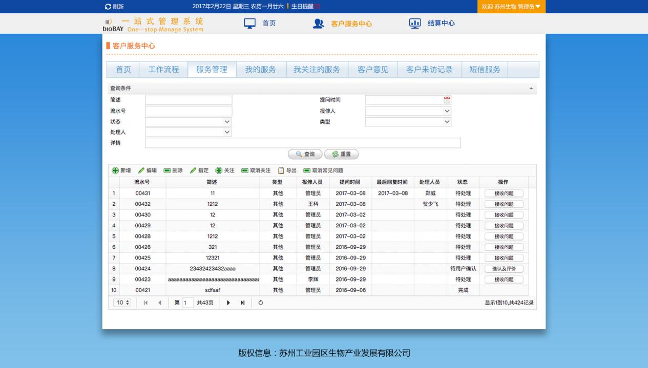

服务管理列表：

|  |  |
| --- | --- |
| **服务管理列表查询条件字段** | |
| **字段** | **说明** |
| 简述 | 文字输入项 |
| 提问时间 | 日期选择项 |
| 流水号 | 文字输入项 |
| 报修人 | 文字输入项 |
| 状态 | 选择项 |
| 类型 | 选择项 |
| 处理人 | 选择项 |
| 详情 | 文字输入项 |
| **服务管理列表功能字段** | |
| **字段** | **说明** |
| 新增 | 新增服务 |
| 编辑 | 编辑修改服务信息 |
| 删除 | 删除服务 |
| 指定 | 指定服务人员 |
| 关注 | 关注服务 |
| 取消关注 | 取消关注 |
| 导出 | 导出服务信息 |
| **服务管理列表字段** | |
| **字段** | **说明** |
| 流水号 | 流水号 |
| 简述 | 简述 |
| 类型 | 类型 |
| 报修人员 | 报修人员 |
| 提问时间 | 提问时间 |
| 最后回复时间 | 最后回复时间 |
| 处理人员 | 处理人员 |
| 状态 | 状态 |
| 操作 | 操作 |

#### 3.4.1.4.我的服务

我的服务模块显示当前用户处理的服务的相关信息。

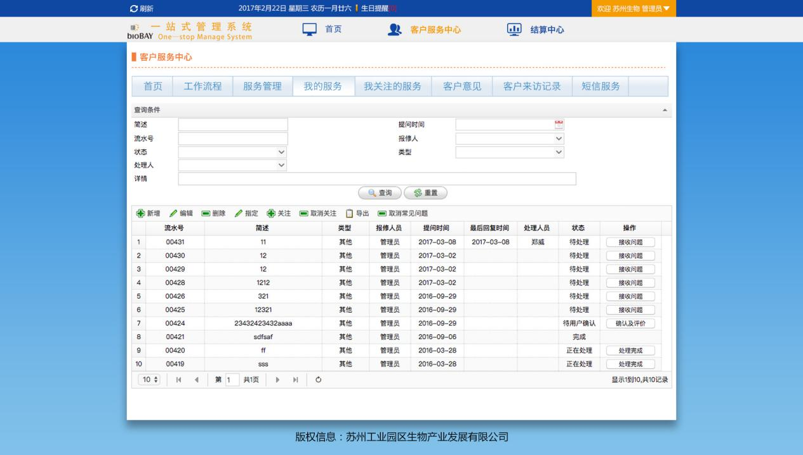

我的服务：

|  |  |
| --- | --- |
| **我的服务查询字段** | |
| **字段** | **说明** |
| 简述 | 文字输入项 |
| 提问时间 | 日期选择项 |
| 流水号 | 文字输入项 |
| 报修人 | 文字输入项 |
| 状态 | 选择项 |
| 类型 | 选择项 |
| 处理人 | 选择项 |
| 详情 | 文字输入项 |
| **服务管理列表字段** | |
| **字段** | **说明** |
| 流水号 | 流水号 |
| 简述 | 简述 |
| 类型 | 类型 |
| 报修人员 | 报修人员 |
| 提问时间 | 提问时间 |
| 最后回复时间 | 最后回复时间 |
| 处理人员 | 处理人员 |
| 状态 | 状态 |
| 操作 | 操作 |

#### 3.4.1.5.我关注的服务

我关注的服务模块显示当前用户对所有服务标记关注的服务信息。

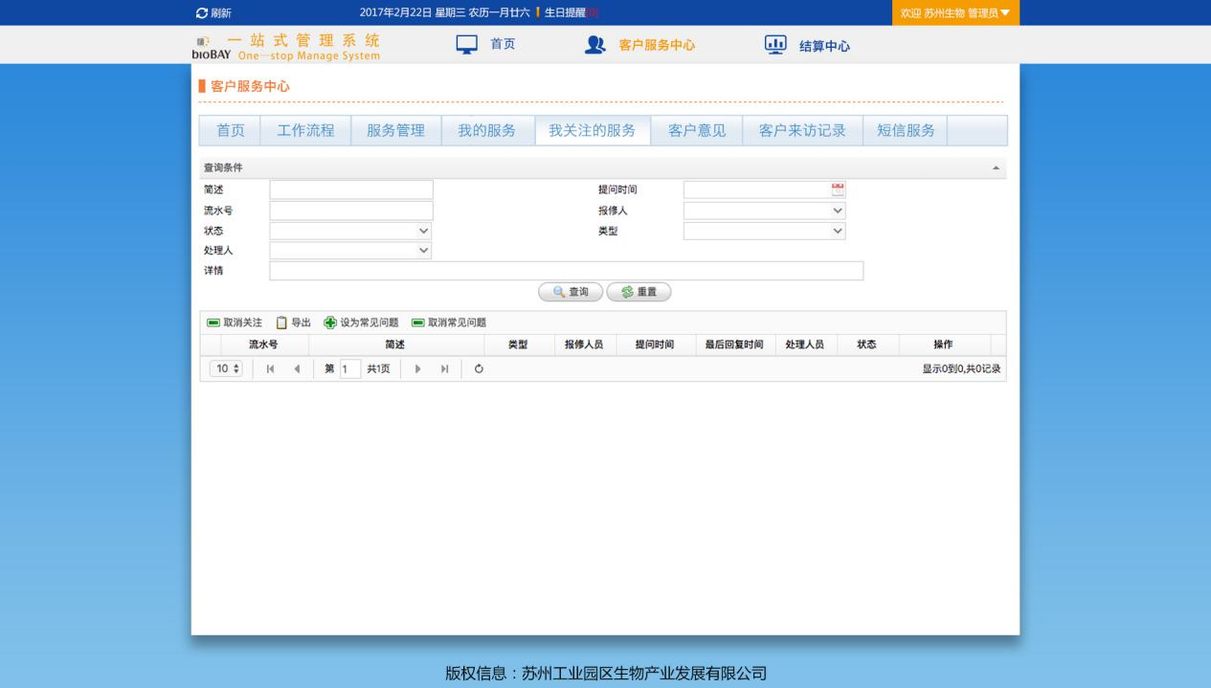

|  |  |
| --- | --- |
| **服务管理列表字段** | |
| **字段** | **说明** |
| 流水号 | 流水号 |
| 简述 | 简述 |
| 类型 | 类型 |
| 报修人员 | 报修人员 |
| 提问时间 | 提问时间 |
| 最后回复时间 | 最后回复时间 |
| 处理人员 | 处理人员 |
| 状态 | 状态 |
| 操作 | 操作 |

#### 3.4.1.6.客户意见

客户意见模块显示服务过的客户的评价以及意见。

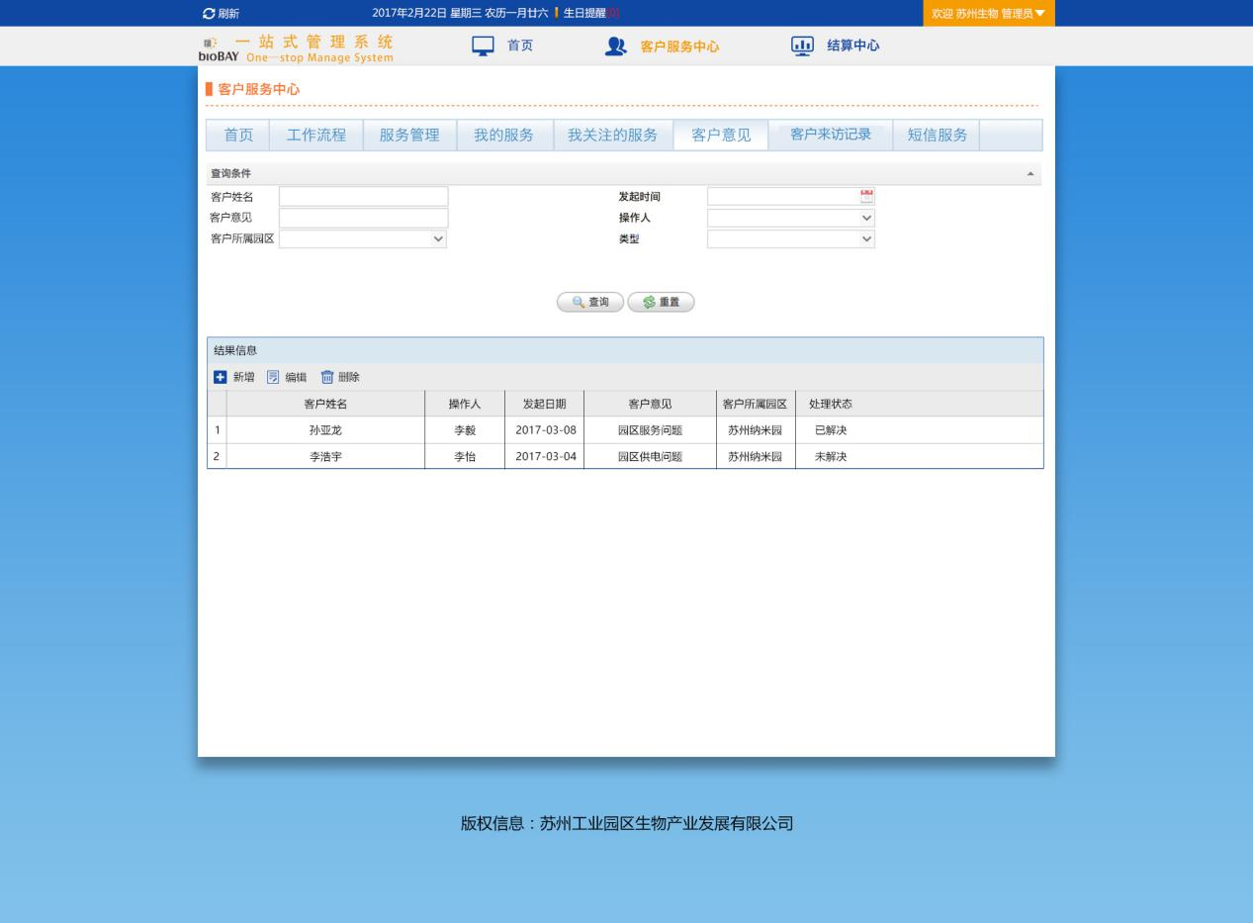

客户意见：

|  |  |
| --- | --- |
| **客户意见查询字段** | |
| **字段** | **说明** |
| 客户姓名 | 文字输入项 |
| 客户公司 | 选择项 |
| 服务类型 | 选择项 |
| 登记时间 | 时间选择项 |
| 处理人员 | 选择项 |
| 状态 | 选择项 |
| 客户意见 | 文字输入项 |
| 客户评价 | 选择项 |
| **客户意见列表字段** | |
| 客户姓名 | 客户姓名 |
| 客户公司 | 客户公司 |
| 服务项目 | 服务项目 |
| 服务类型 | 服务类型 |
| 登记时间 | 登记时间 |
| 处理人员 | 处理人员 |
| 状态 | 状态 |
| 客户意见 | 客户意见 |
| 客户评价 | 客户评价 |

#### 3.4.1.7.客户来访记录

客户来访记录登记来访客户的相关信息。

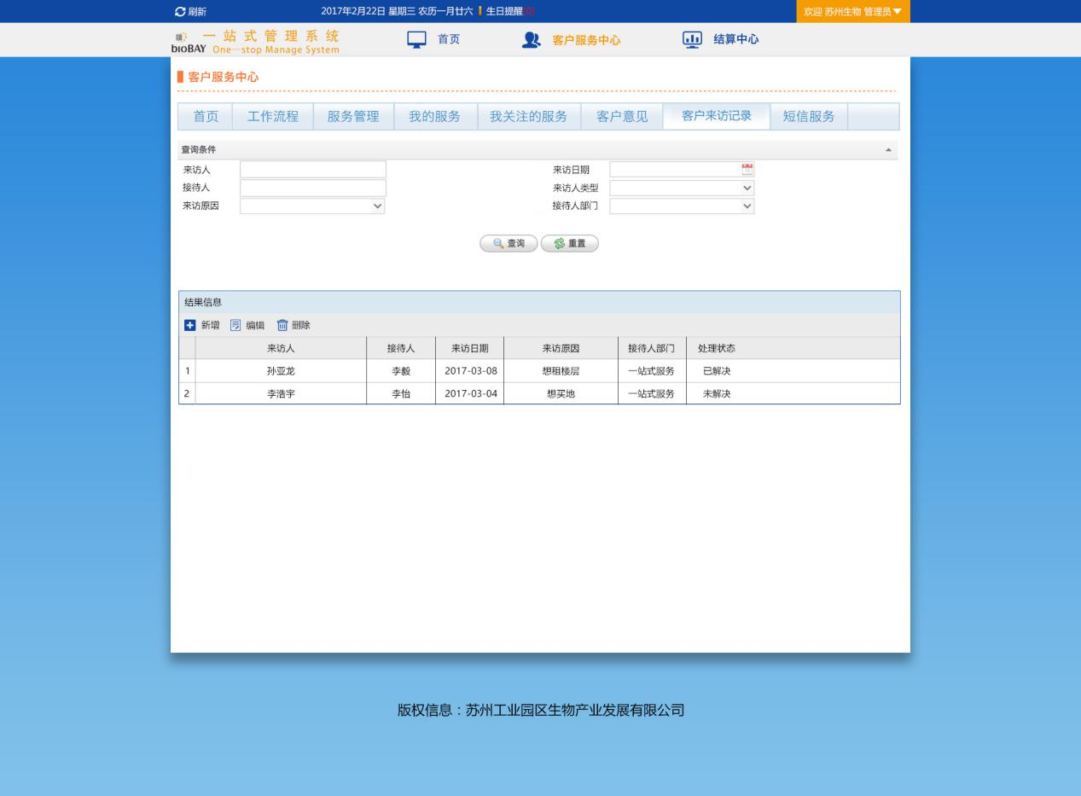

客户来访记录：

|  |  |
| --- | --- |
| **客户来访查询字段** | |
| **字段** | **说明** |
| 客户姓名 | 文字输入项 |
| 客户公司 | 选择项 |
| 接待人 | 选择项 |
| 来访日期 | 时间选择项 |
| 接待人部门 | 选择项 |
| **客户来访列表字段** | |
| 客户姓名 | 客户姓名 |
| 客户公司 | 客户公司 |
| 接待人 | 接待人 |
| 来访日期 | 来访日期 |
| 来访目的 | 来访目的 |
| 接待人部门 | 接待人部门 |
| 来访状态 | 来访状态 |

#### 3.4.1.8.短信服务

短信服务模块可以选择需要联系的客服，进行短信发送。

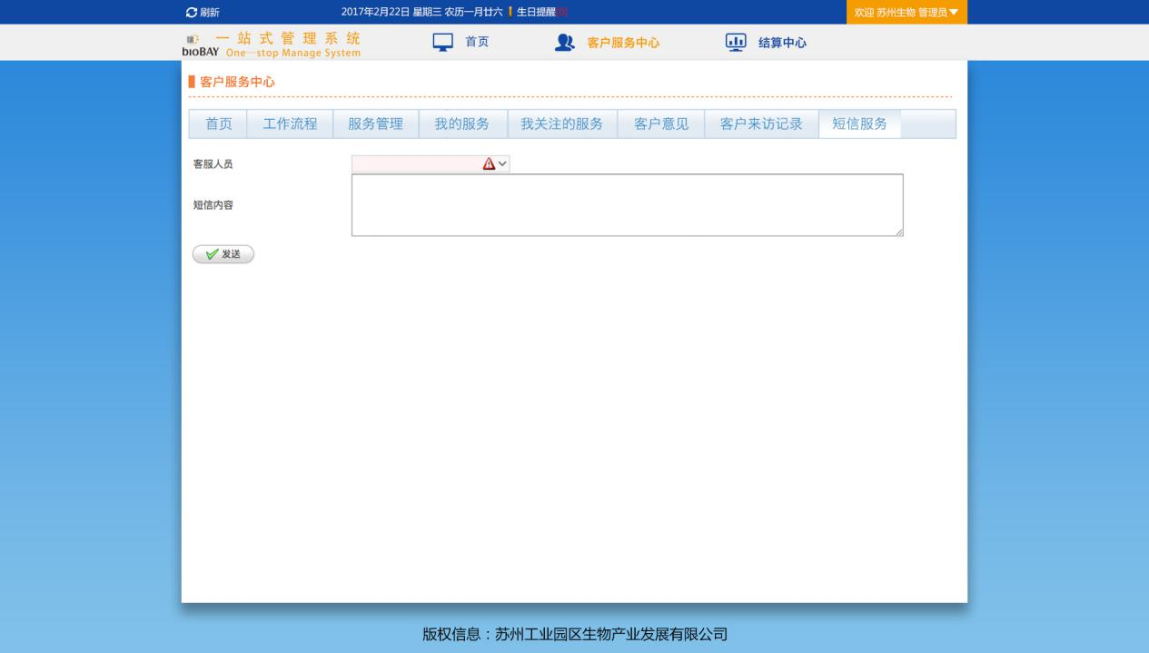

### 结算中心

结算中心包含付费通知单、收费记账、应收调整、欠费催缴、保证金收缴、装修费收缴以及查询管理模块。

#### 3.4.2.1.付费通知单

付费通知由已生效账单和未生效账单组成。生效账单记录显示已生效的账单列表。可以撤销账单，生成房租催缴单，以及导出功能。未生效账单显示未生效的账单信息，可快速生成账号。

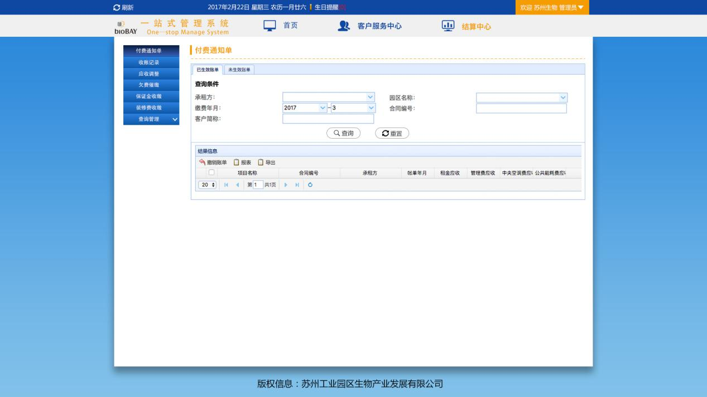

付费通知单：

|  |  |
| --- | --- |
| **已生效账单查询字段** | |
| **字段** | **说明** |
| 承租方 | 选择项 |
| 园区名称 | 选择项 |
| 缴费年月 | 选择项 |
| 合同编号 | 文字输入项 |
| 客户简称 | 文字输入项 |
| **已生效账单列表** | |
| 项目名称 | 项目名称 |
| 合同编号 | 合同编号 |
| 承租方 | 承租方 |
| 帐单年月 | 帐单年月 |
| 租金应收 | 租金应收 |
| 管理费应收 | 管理费应收 |
| 公共能耗费应收 | 公共能耗费应收 |
| 电费应收 | 电费应收 |
| 空调费应收 | 空调费应收 |

已生效账单界面包含撤销账单、生成房租催缴单、导出功能。

未生效账单包含生成账单功能：

|  |  |
| --- | --- |
| **未生效账单查询字段** | |
| **字段** | **说明** |
| 承租方 | 选择项 |
| 园区名称 | 选择项 |
| 缴费年月 | 选择项 |
| 合同编号 | 文字输入项 |
| **未生效账单列表** | |
| 项目名称 | 项目名称 |
| 合同编号 | 合同编号 |
| 承租方 | 承租方 |
| 帐单年月 | 帐单年月 |
| 租金应收 | 租金应收 |
| 管理费应收 | 管理费应收 |
| 公共能耗费应收 | 公共能耗费应收 |
| 电费应收 | 电费应收 |
| 空调费应收 | 空调费应收 |

#### 3.4.2.2.收费记账

收费记账记录租赁合同中的每月的账单，包含账单周期、缴费金额、实收相关租金和能耗费、应收相关租金和能耗费、到账租金和能耗费以及到账总额等信息。

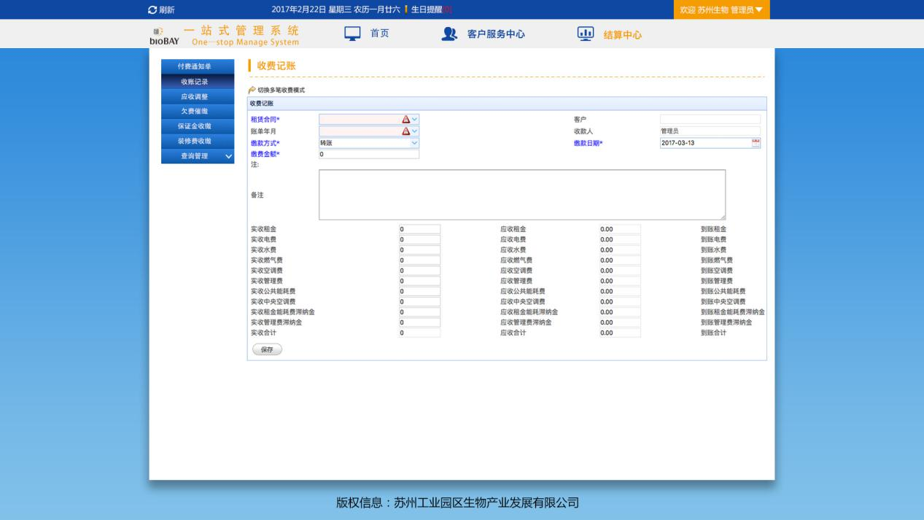

|  |  |
| --- | --- |
| **收费记账字段** | |
| **字段** | **说明** |
| 租赁合同 | 选择项 |
| 客户 | 自动生成 |
| 账单年月 | 选择项 |
| 收款人 | 自动生成 |
| 缴款方式 | 选择项 |
| 缴款日期 | 日期选择项 |
| 缴费金额 | 自动生成 |
| 备注 | 文字输入项 |
| 实收租金 | 文字输入项 |
| 应收租金 | 自动生成 |
| 到账租金 | 自动生成 |
| 实收电费 | 文字输入项 |
| 应收电费 | 自动生成 |
| 到账电费 | 自动生成 |
| 实收水费 | 文字输入项 |
| 应收水费 | 自动生成 |
| 到账水费 | 自动生成 |
| 实收空调费 | 文字输入项 |
| 应收空调费 | 自动生成 |
| 到账空调费 | 自动生成 |
| 实收管理费 | 文字输入项 |
| 应收管理费 | 自动生成 |
| 到账管理费 | 自动生成 |
| 实收公共能耗费 | 文字输入项 |
| 应收公共能耗费 | 自动生成 |
| 到账公共能耗费 | 自动生成 |
| 实收合计 | 文字输入项 |
| 应收合计 | 自动生成 |
| 到账合计 | 自动生成 |

#### 3.4.2.3.应收调整

应收调整包含应收调整和应收调整登记表。选中需要调整的租赁合同以及缴费年月，进行相应的调整，包含调整后租金和各个能耗费、应收租金和各个能耗费、到账租金和各个能耗费、调整后应收合计、调整前应收合计。

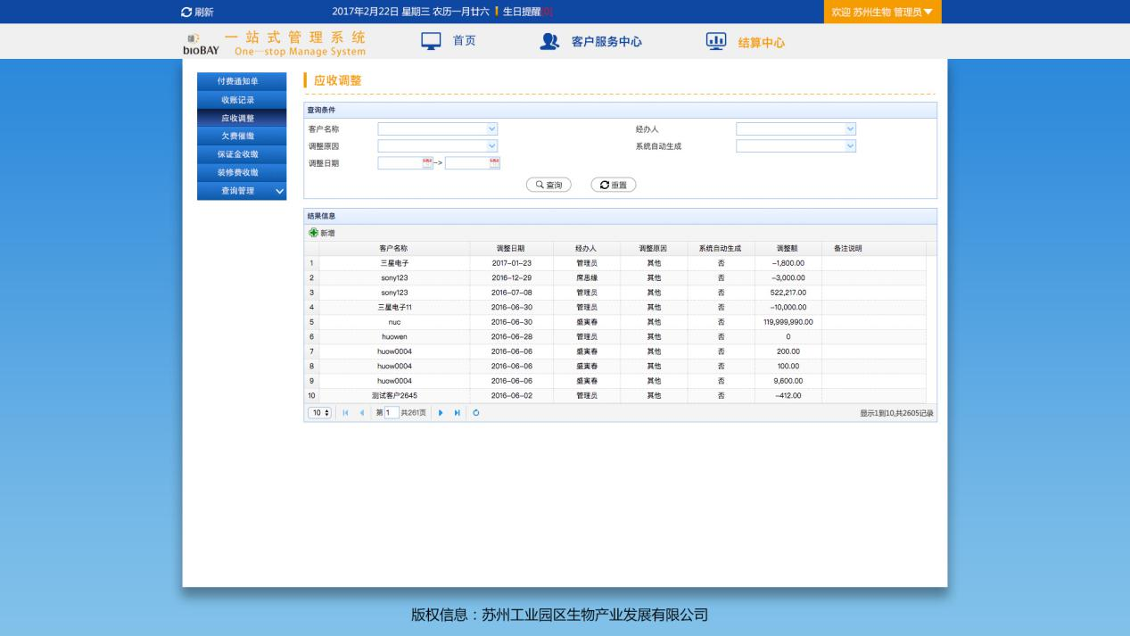

应收调整：

|  |  |
| --- | --- |
| **应收调整查询字段** | |
| **字段** | **说明** |
| 客户名称 | 选择项 |
| 经办人 | 选择项 |
| 调整原因 | 选择项 |
| 系统自动生成 | 选择项 |
| 调整日期 | 日期选择项 |
| **应收调整列表字段** | |
| 客户名称 | 客户名称 |
| 调整日期 | 调整日期 |
| 经办人 | 经办人 |
| 调整原因 | 调整原因 |
| 系统自动生成 | 系统自动生成 |
| 调整额 | 调整额 |
| 备注说明 | 备注说明 |

应收调整登记：

|  |  |
| --- | --- |
| **应收调整登记字段** | |
| **字段** | **说明** |
| 租赁合同 | 选择项 |
| 缴费年月 | 选择项 |
| 调整后租金 | 文字输入项 |
| 应收租金 | 自动生成 |
| 到帐租金 | 自动生成 |
| 调整后管理费 | 文字输入项 |
| 应收管理费 | 自动生成 |
| 到帐管理费 | 自动生成 |
| 调整后公共能耗费 | 文字输入项 |
| 应收公共能耗费 | 自动生成 |
| 到账公共能耗费 | 自动生成 |
| 调整后自用电费 | 文字输入项 |
| 应收电费 | 自动生成 |
| 实收电费 | 自动生成 |
| 调整后自用水费 | 文字输入项 |
| 应收水费 | 自动生成 |
| 实收水费 | 自动生成 |
| 调整后空调能耗费 | 文字输入项 |
| 应收空调费 | 自动生成 |
| 到账空调费 | 自动生成 |
| 调整后应收合计 | 自动生成 |
| 调整前应收合计 | 自动生成 |

#### 3.4.2.4.欠费催缴

欠费催缴列表信息包含客户名称、本月欠费、二个月欠费、三个月欠费、三个月以上欠费、欠款催缴次数、最后催款日期信息。欠费催缴页面包含历史催缴信息、催缴信息、欠费信息板块。

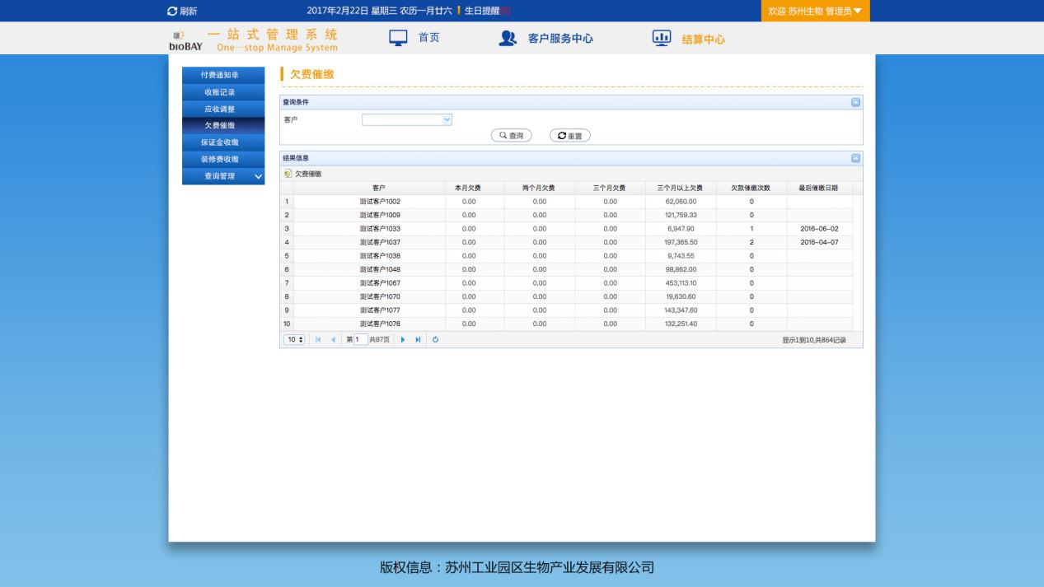

历史催缴信息：

|  |  |
| --- | --- |
| **历史催缴信息字段** | |
| **字段** | **说明** |
| 催缴单编号 | 催缴单编号 |
| 承租方 | 承租方 |
| 催缴类型 | 催缴类型 |
| 催缴日期 | 催缴日期 |
| 经办人 | 经办人 |
| 欠费合计 | 欠费合计 |
| 催缴欠费合计 | 催缴欠费合计 |

催缴信息新增：

|  |  |
| --- | --- |
| **催缴信息新增字段** | |
| **字段** | **说明** |
| 客户 | 自动生成 |
| 催缴单编号 | 自动生成 |
| 催缴类型 | 选择项 |
| 催缴日期 | 日期选择项 |
| 经办部门 | 自动生成 |
| 经办人 | 自动生成 |
| 电话号码 | 文字输入项 |
| 相关物业 | 选择项 ，可以新增 |
| 租金、空调及能耗费转帐银行 | 选择项 ，可以新增 |
| 租金、空调及能耗费转帐银行账号 | 自动生成 |
| 物业管理费转账银行 | 选择项 ，可以新增 |
| 物业管理费转账银行账号 | 自动生成 |
| 物业联系人 | 选择项 |
| 物业联系人电话 | 自动生成 |
| 结算中心联系人 | 选择项 |
| 结算中心电话 | 自动生成 |
| 每月最晚缴费日 | 文字输入项 |

停电通知：

|  |  |
| --- | --- |
| **停电通知** | |
| **字段** | **说明** |
| 欠费开始日期 | 日期选择项 |
| 欠费结束日期 | 日期选择项 |
| 开始停电日期 | 日期选择项 |
| 最近一次催款（第一次）时间 | 日期选择项 |
| 最近一次催款（第二次）时间 | 日期选择项 |

欠费信息：

|  |  |
| --- | --- |
| **欠费** | |
| **字段** | **说明** |
| 合同编号 | 合同编号 |
| 交纳年 | 交纳年 |
| 交纳月 | 交纳月 |
| 当月欠费合计 | 当月欠费合计 |
| 欠费合计 | 欠费合计 |
| 催缴欠费合计 | 催缴欠费合计 |
| 催缴合计 | 催缴合计 |

#### 3.4.2.5.保证金收缴

保证金收缴包含客户名称、合同信息、合同类型、到账日期、保证金应收、保证金实收、是否确认到账信息。登记客户的保证金收缴情况，对调整前保证金应收、退还后保证金实收进行操作。

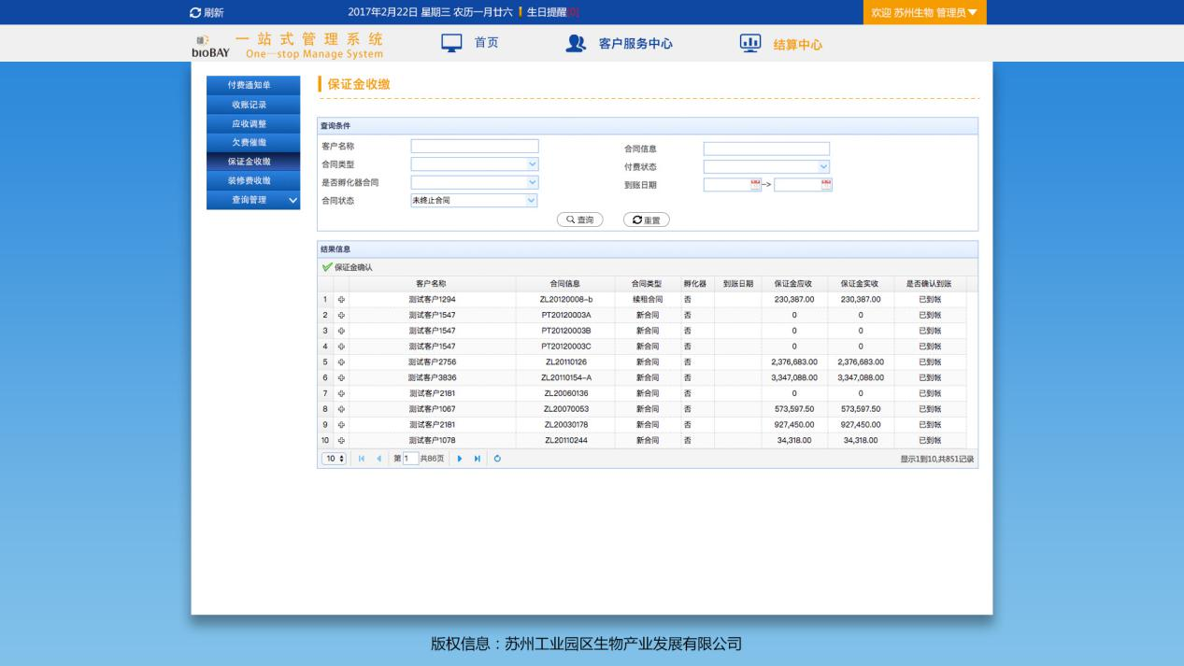

保证金收缴：

|  |  |
| --- | --- |
| **保证金收缴查询** | |
| **字段** | **说明** |
| 客户名称 | 文字输入项 |
| 合同信息 | 文字输入项 |
| 合同类型 | 选择项 |
| 付费状态 | 选择项 |
| 是否孵化器合同 | 选择项 |
| 到账日期 | 日期选择项 |
| 合同状态 | 选择项 |
| **保证金收缴列表** | |
| 客户名称 | 客户名称 |
| 合同信息 | 合同信息 |
| 合同类型 | 合同类型 |
| 孵化器 | 孵化器 |
| 到账日期 | 到账日期 |
| 保证金应收 | 保证金应收 |
| 保证金实收 | 保证金实收 |
| 是否确认到账 | 是否确认到账 |

列表功能：保证金确认

#### 3.4.2.6.装修费收缴

装修费收缴包含客户名称、租赁合同、应收结构恢复费、实收结构恢复费、到账日期等信息。

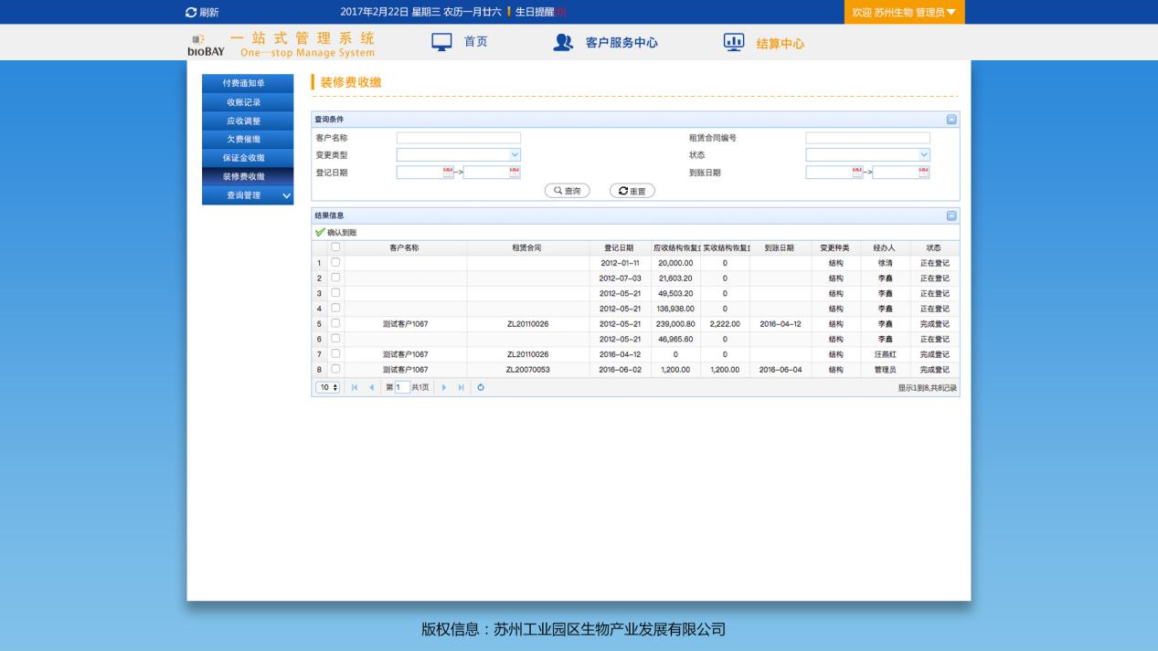

装修费收缴：

|  |  |
| --- | --- |
| **装修费收缴查询** | |
| **字段** | **说明** |
| 客户名称 | 文字输入项 |
| 租赁合同编号 | 文字输入项 |
| 变更类型 | 选择项 |
| 状态 | 选择项 |
| 登记日期 | 日期选择项 |
| 到账日期 | 日期选择项 |
| **装修费收缴列表** | |
| 客户名称 | 客户名称 |
| 租赁合同 | 租赁合同 |
| 登记日期 | 登记日期 |
| 应收结构恢复金 | 应收结构恢复金 |
| 实收结构恢复金 | 实收结构恢复金，可编辑 |
| 到账日期 | 到账日期 ，可编辑 |
| 变更种类 | 变更种类 |
| 经办人 | 经办人 |
| 状态 | 状态 |

装修费收缴列表功能：确认到账

#### 3.4.2.7.查询管理

查询管理包含费用缴纳查询、到期退租查询、应收调整查询、收费记账查询、租金能耗管理费收缴查询。

1. 费用缴纳查询由查询条件、栏位、查询结果信息列表组成。其中栏位的选择决定了查询结果的展示信息。

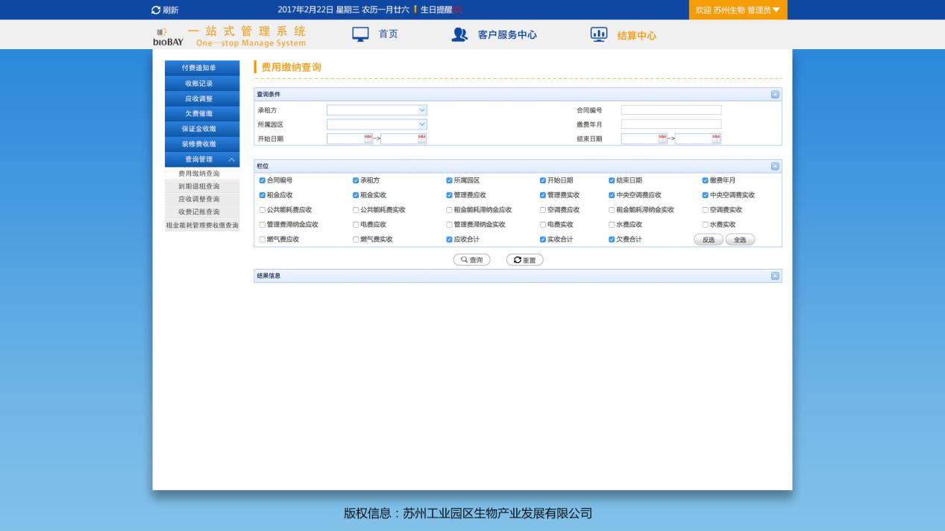

费用缴纳查询：

|  |  |
| --- | --- |
| **费用缴纳查询** | |
| **字段** | **说明** |
| 承租方 | 选择项 |
| 合同编号 | 文字输入项 |
| 所属园区 | 选择项 |
| 缴费年月 | 文字输入项 |
| 开始日期 | 日期选择项 |
| 结束日期 | 日期选择项 |
| **费用缴纳列表** | |
| 合同编号 | 合同编号 |
| 所属园区 | 所属园区 |
| 缴费年月 | 缴费年月 |
| 开始日期 | 开始日期 |
| 结束日期 | 结束日期 |
| 实收租金 | 实收租金 |
| 应收租金 | 应收租金 |
| 实收电费 | 实收电费 |
| 应收电费 | 应收电费 |
| 实收水费 | 实收水费 |
| 应收水费 | 应收水费 |
| 实收空调费 | 实收空调费 |
| 应收空调费 | 应收空调费 |
| 实收管理费 | 实收管理费 |
| 应收管理费 | 应收管理费 |
| 实收公共能耗费 | 实收公共能耗费 |
| 应收公共能耗费 | 应收公共能耗费 |
| 实收合计 | 实收合计 |
| 应收合计 | 应收合计 |
| 欠费合计 | 欠费合计 |

1. 到期退租查询展示快到期的租赁合同的信息列表。

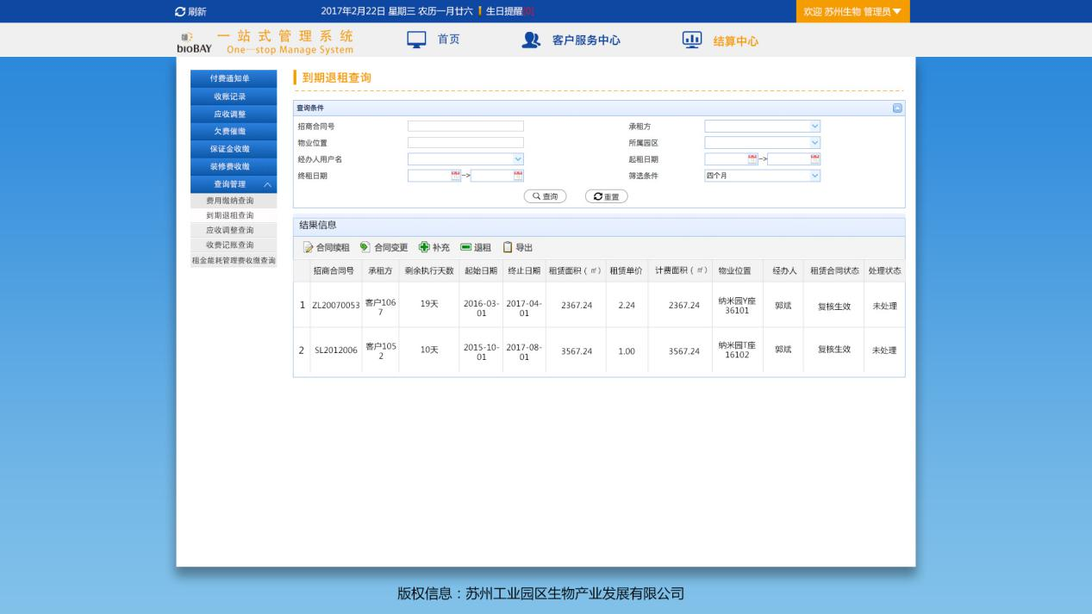

|  |  |
| --- | --- |
| **到期退租查询字段** | |
| **字段** | **说明** |
| 招商合同号 | 文字输入项 |
| 承租方 | 选择项 |
| 物业位置 | 文字输入项 |
| 所属园区 | 选择项 |
| 经办人用户名 | 选择项 |
| 起租日期 | 日期选择项 |
| 至 | 日期选择项 |
| 终租日期 | 日期选择项 |
| 至 | 日期选择项 |
| 筛选条件 | 选择项 |
| **到期退租列表字段** | |
| 招商合同号 | 招商合同号 |
| 承租方 | 承租方 |
| 剩余执行天数 | 剩余执行天数 |
| 起始日期 | 起始日期 |
| 终止日期 | 终止日期 |
| 租赁面积（平方米） | 租赁面积（平方米） |
| 租赁单价 | 租赁单价 |
| 计费面积（平方米） | 计费面积（平方米） |
| 物业位置 | 物业位置 |
| 经办人 | 经办人 |
| 租赁合同状态 | 租赁合同状态 |
| 处理状态 | 处理状态 |

1. 应收调整查询可以查看到应收调整前后的记录。

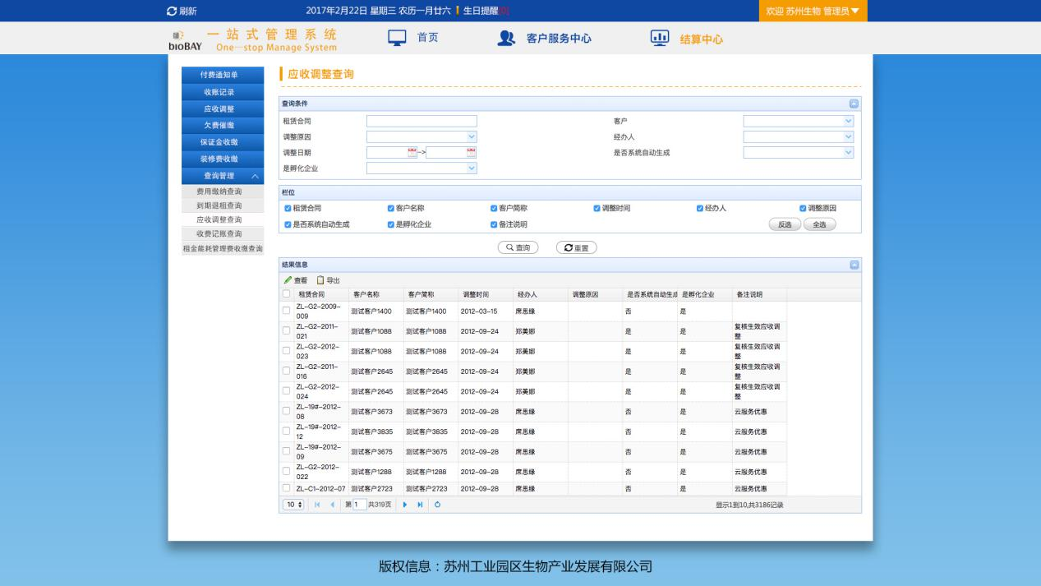

|  |  |
| --- | --- |
| **应收调整查询字段** | |
| **字段** | **说明** |
| 租赁合同 | 文字输入项 |
| 客户 | 选择项 |
| 调整原因 | 选择项 |
| 经办人 | 选择项 |
| 调整日期 | 日期选择项 |
| 是否系统自动生成 | 选择项 |
| 是否孵化企业 | 选择项 |
| **应收调整列表字段** | |
| 租赁合同 | 租赁合同 |
| 客户名称 | 客户名称 |
| 客户简称 | 客户简称 |
| 调整时间 | 调整时间 |
| 经办人 | 经办人 |
| 调整原因 | 调整原因 |
| 是否系统自动生成 | 是否系统自动生成 |
| 是否孵化企业 | 是否孵化企业 |
| 备注 | 备注 |
| **应收调整详情页** | |
| |  |  | | --- | --- | | 租赁合同 | 租赁合同 | | 缴费年月 | 缴费年月 | | 调整后租金 | 调整后租金 | | 应收租金 | 应收租金 | | 到帐租金 | 到帐租金 | | 调整后管理费 | 调整后管理费 | | 应收管理费 | 应收管理费 | | 到帐管理费 | 到帐管理费 | | 调整后公共能耗费 | 调整后公共能耗费 | | 应收公共能耗费 | 应收公共能耗费 | | 到账公共能耗费 | 到账公共能耗费 | | 调整后自用电费 | 调整后自用电费 | | 应收电费 | 应收电费 | | 实收电费 | 实收电费 | | 调整后自用水费 | 调整后自用水费 | | 应收水费 | 应收水费 | | 实收水费 | 实收水费 | | 调整后空调能耗费 | 调整后空调能耗费 | | 应收空调费 | 应收空调费 | | 到账空调费 | 到账空调费 | | 调整后应收合计 | 调整后应收合计 | | 调整前应收合计 | 调整前应收合计 | | |

1. 收费记账展示收费记账的明细的信息。

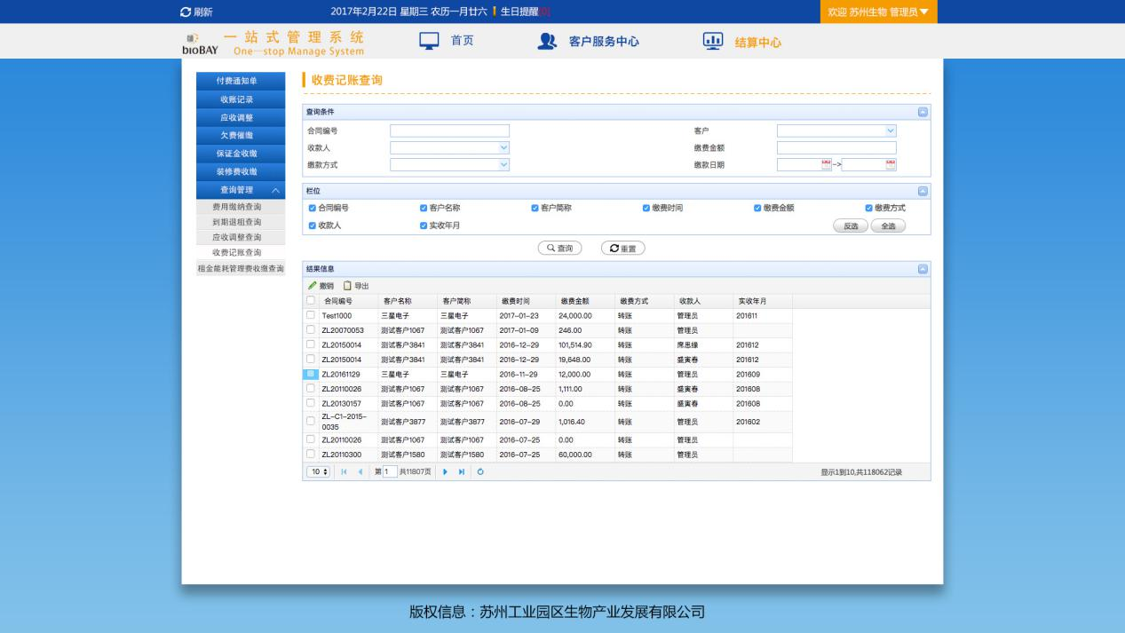

|  |  |
| --- | --- |
| **收费记账查询字段** | |
| 合同编号 | 文字输入项 |
| 客户 | 选择项 |
| 收款人 | 选择项 |
| 实收保证金 | 实收保证金 |
| 实收结构恢复费 | 实收结构恢复费 |
| 缴款方式 | 选择项 |
| 缴款日期 | 缴款日期 |
| 缴费金额 | 缴费金额 |
| 备注 | 备注 |
| **收费记账详情页** | |
| 租赁合同 | 租赁合同 |
| 账单名称 | 账单名称 |
| 实收租金 | 实收租金 |
| 应收租金 | 应收租金 |
| 到账租金 | 到账租金 |
| 实收电费 | 实收电费 |
| 应收电费 | 应收电费 |
| 到账电费 | 到账电费 |
| 实收水费 | 实收水费 |
| 应收水费 | 应收水费 |
| 到账水费 | 到账水费 |
| 实收空调费 | 实收空调费 |
| 应收空调费 | 应收空调费 |
| 到账空调费 | 到账空调费 |
| 实收管理费 | 实收管理费 |
| 应收管理费 | 应收管理费 |
| 到账管理费 | 到账管理费 |
| 实收公共能耗费 | 实收公共能耗费 |
| 应收公共能耗费 | 应收公共能耗费 |
| 到账公共能耗费 | 到账公共能耗费 |
| 实收合计 | 实收合计 |
| 应收合计 | 应收合计 |
| 到账合计 | 到账合计 |

1. 租金能耗管理费收缴查询展示各个能耗费以及管理费和租金的应收和实收的信息列表。

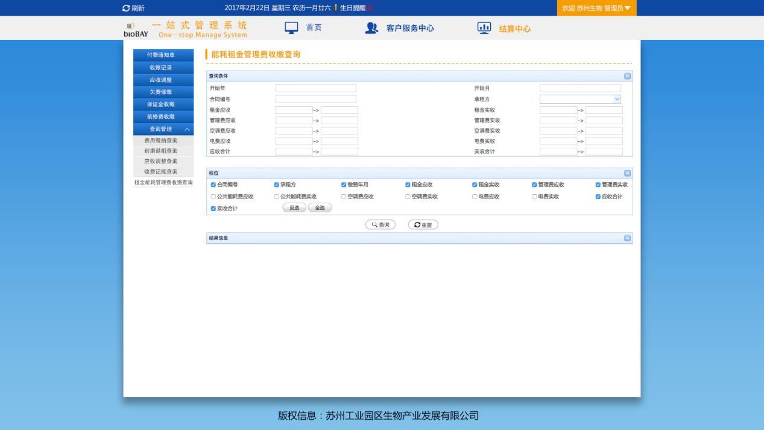

|  |  |
| --- | --- |
| **租金能耗管理费查询字段** | |
| 开始年 | 文字输入项 |
| 开始月 | 文字输入项 |
| 合同编号 | 文字输入项 |
| 承租方 | 选择项 |
| 租金应收 | 文字输入项 |
| 租金实收 | 文字输入项 |
| 管理费应收 | 文字输入项 |
| 管理费实收 | 文字输入项 |
| 空调费应收 | 文字输入项 |
| 空调费实收 | 文字输入项 |
| 电费应收 | 文字输入项 |
| 电费实收 | 文字输入项 |
| 应收合计 | 文字输入项 |
| 实收合计 | 文字输入项 |
| **租金能耗管理费列表** | |
| 合同编号 | 合同编号 |
| 承租方 | 承租方 |
| 缴费年月 | 缴费年月 |
| 实收租金 | 实收租金 |
| 应收租金 | 应收租金 |
| 实收电费 | 实收电费 |
| 应收电费 | 应收电费 |
| 实收水费 | 实收水费 |
| 应收水费 | 应收水费 |
| 实收空调费 | 实收空调费 |
| 应收空调费 | 应收空调费 |
| 实收管理费 | 实收管理费 |
| 应收管理费 | 应收管理费 |
| 实收公共能耗费 | 实收公共能耗费 |
| 应收公共能耗费 | 应收公共能耗费 |
| 实收合计 | 实收合计 |
| 应收合计 | 应收合计 |

### 二期计划

二期计划客户可以自助查客户相关的信息。

# 流程图

1. 生物差旅费用报销单

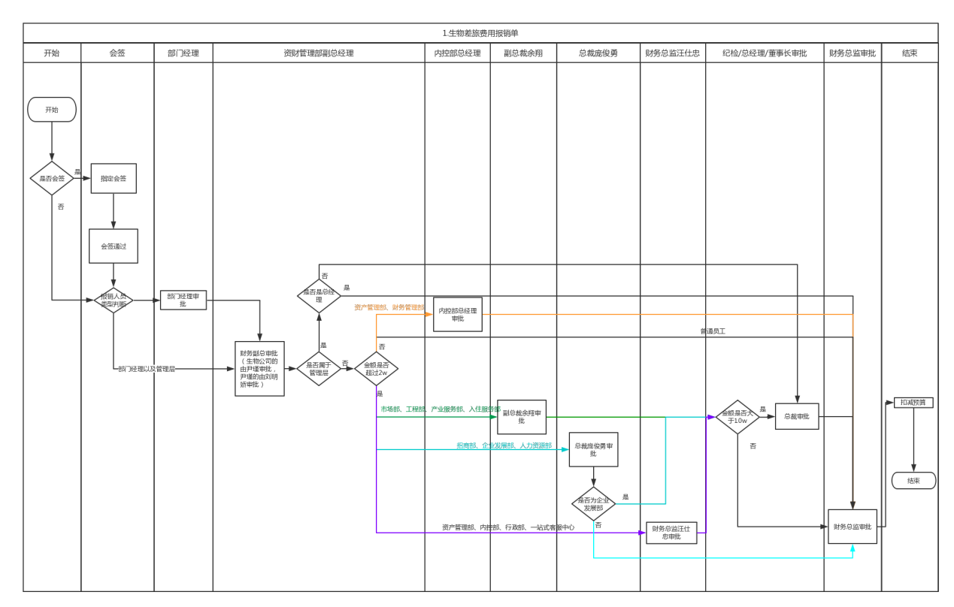

1. 生物费用报销单

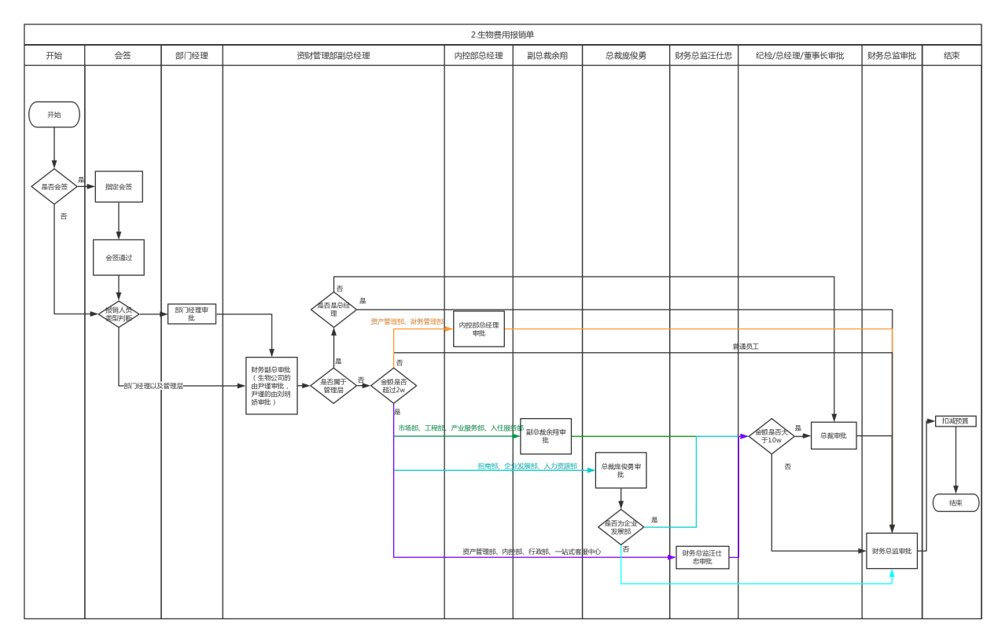

1. 生物出差申请流程图

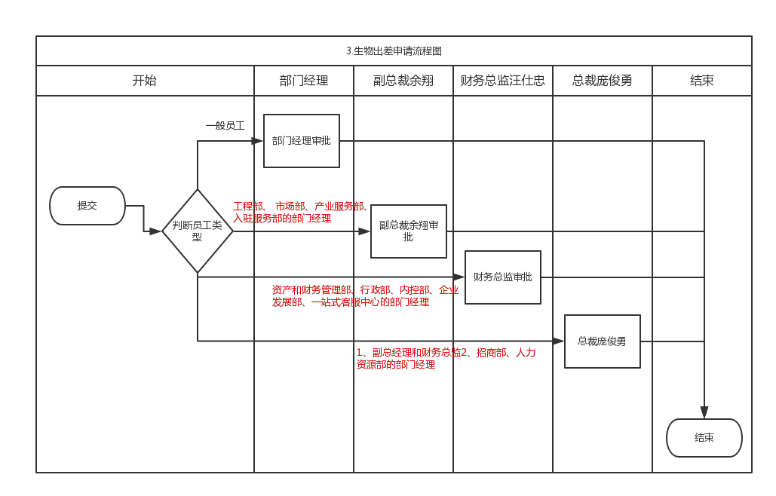

1. 生物借款单

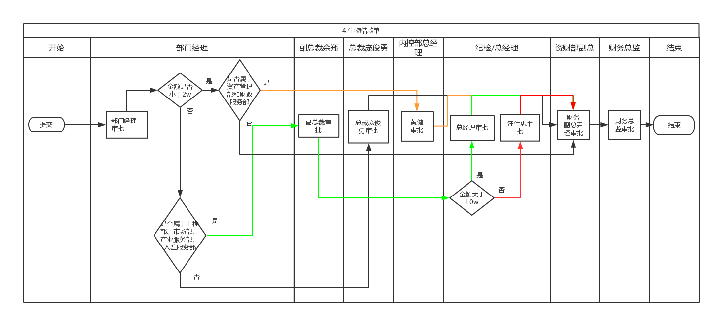

5.生物比价分析单

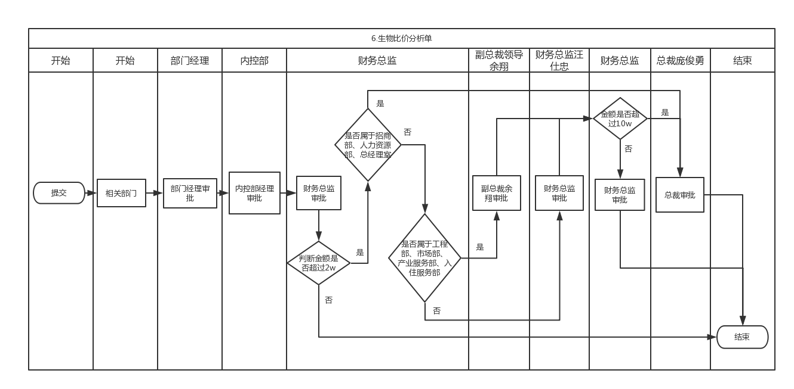

1. 生物采购申请单

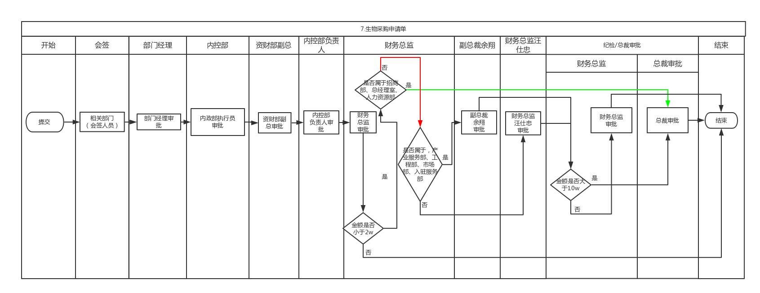

1. 生物供应商评审表

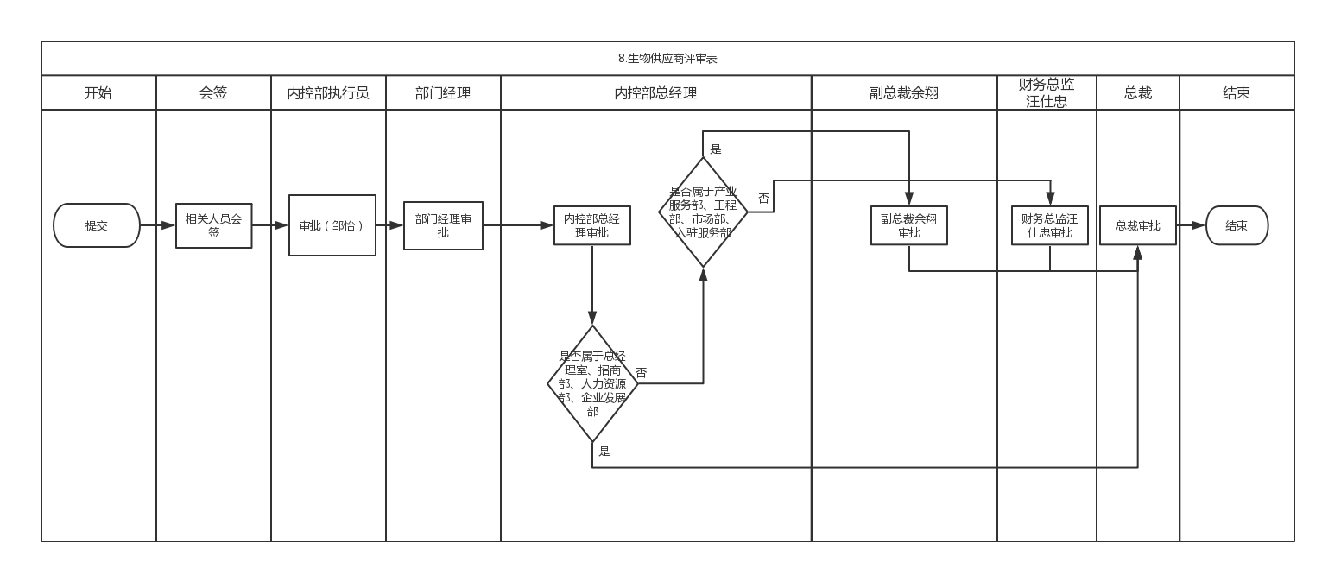

1. 生物用章用印申请单

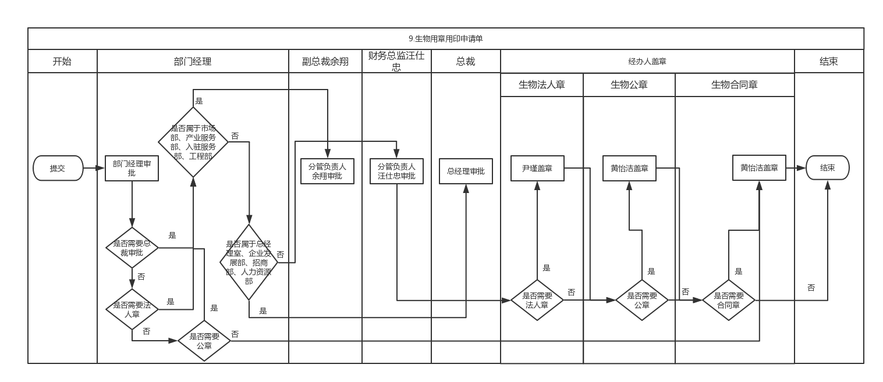

1. 生物固定资产领用登记表流程

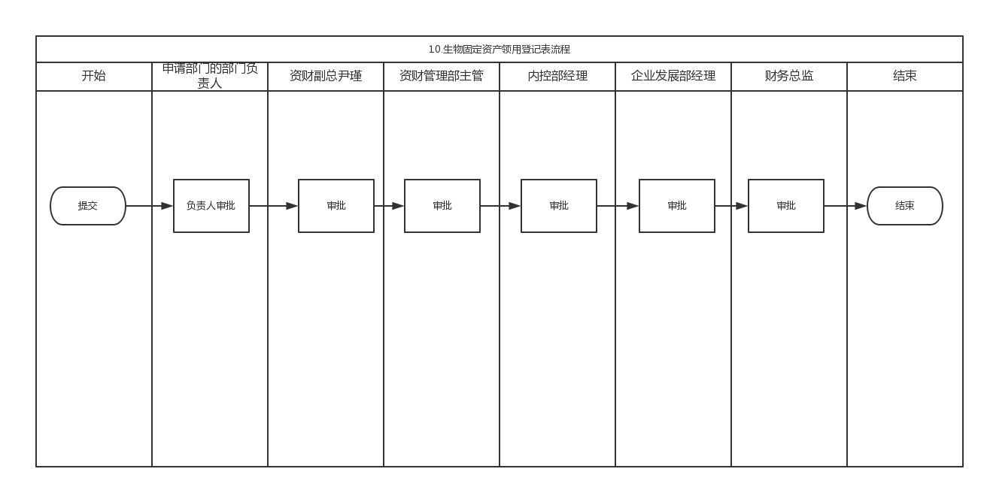

1. 生物固定资产报废处置单

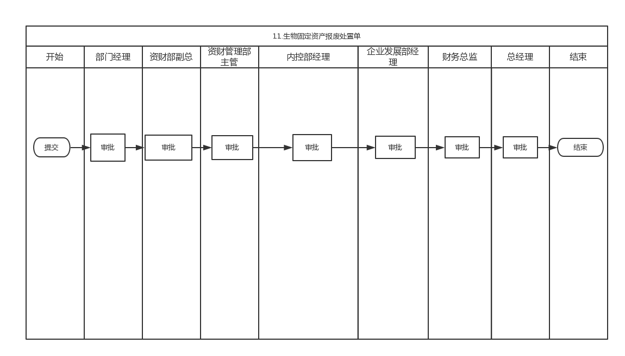

1. 生物固定资产维修审批表流程

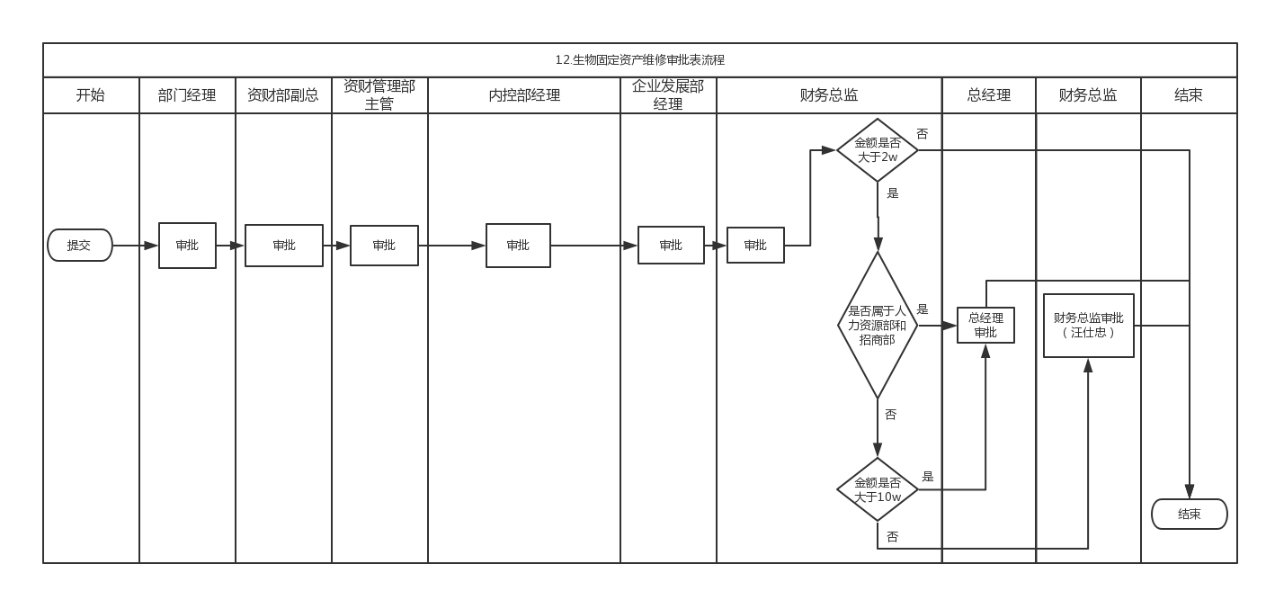

1. 生物固定资产转移单流程

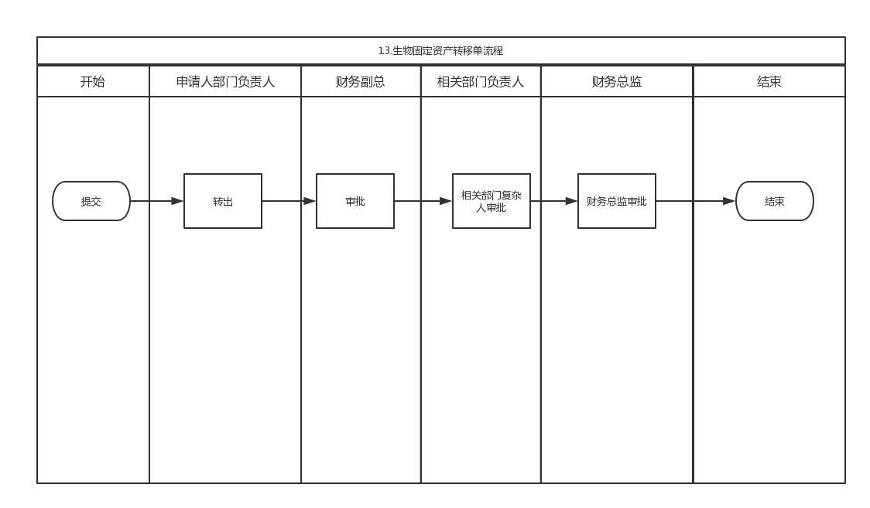

1. 生物资产采购报销单

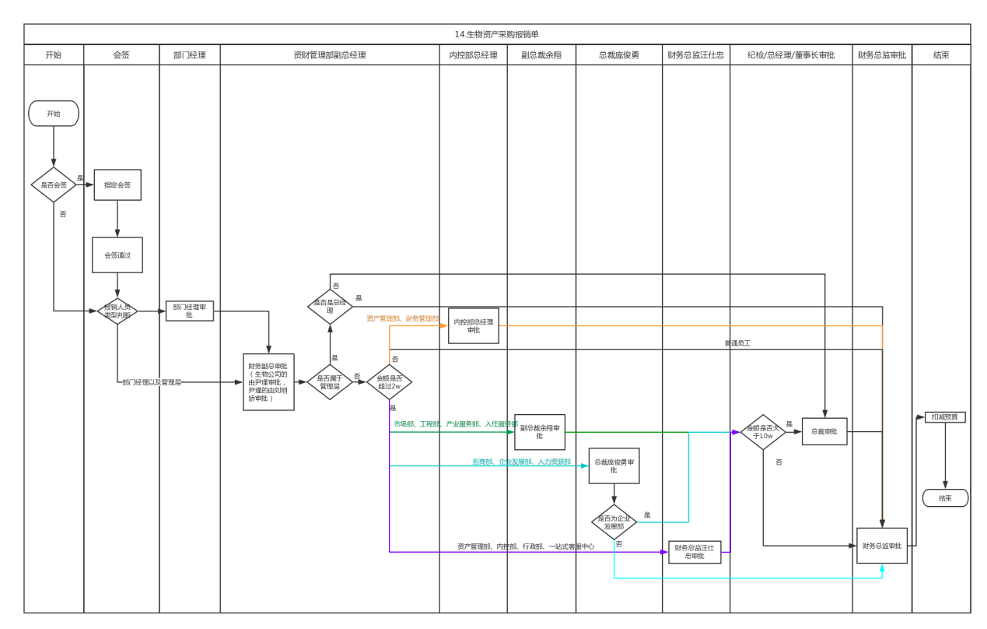

1. 生物用车申请单

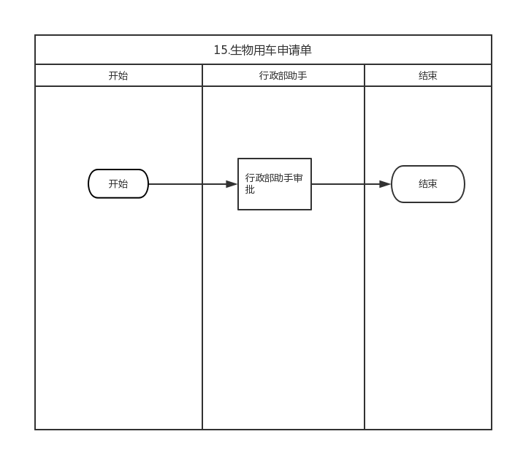

1. 非招商及三产合同审批流程

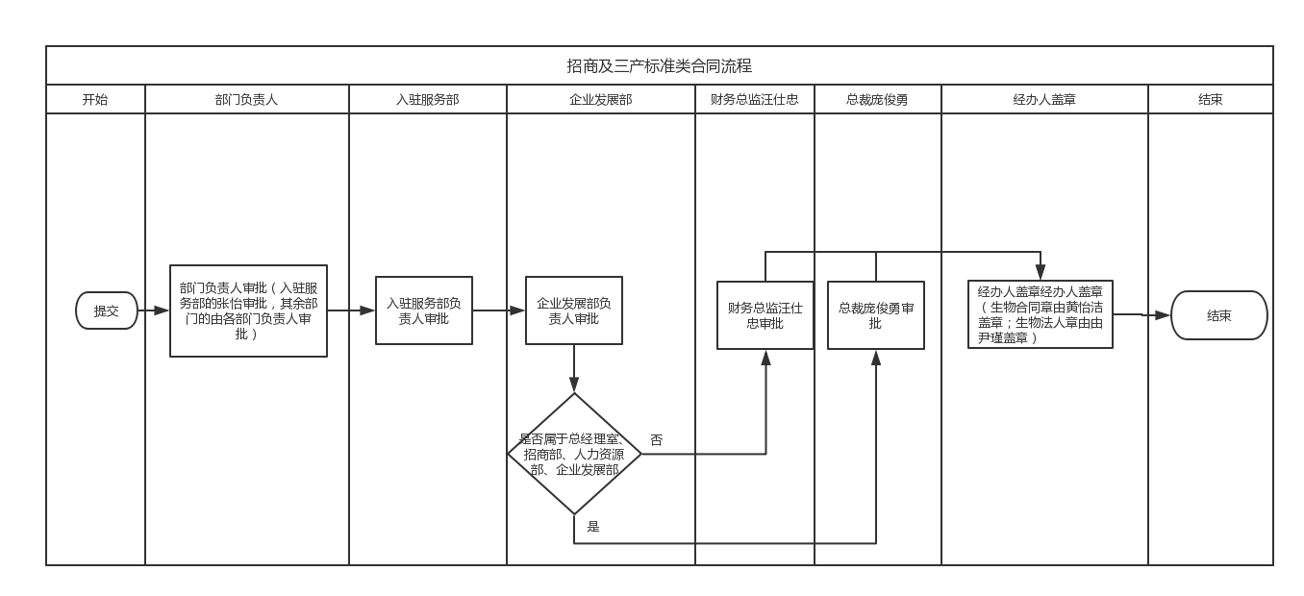

1. 招商及三产标准类合同流程

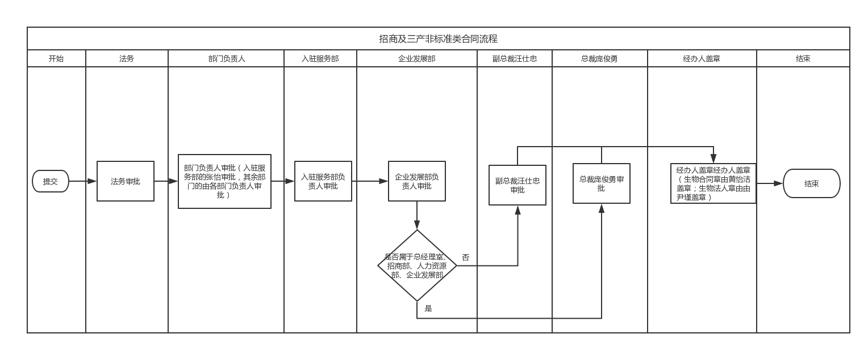

1. 招商及三产非标准类合同流程

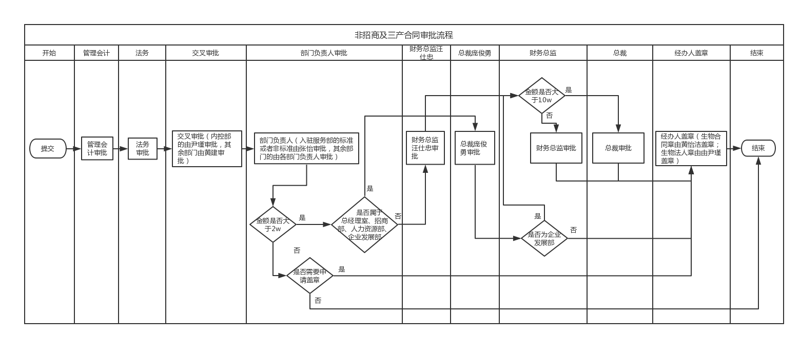

1. IT技术服务流程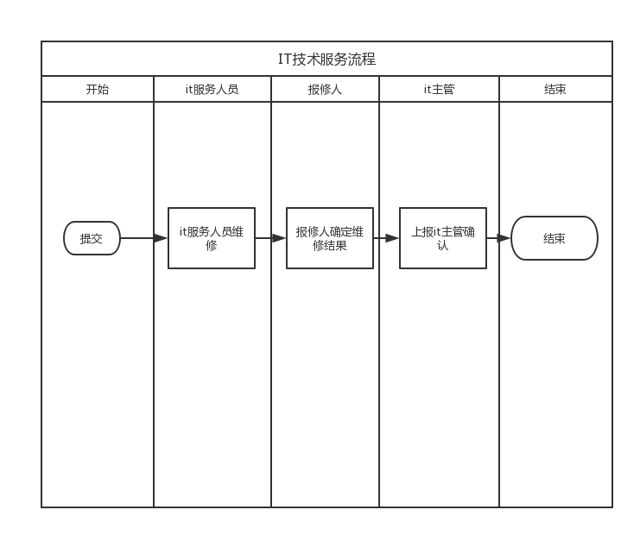
2. 办公物品采购流程

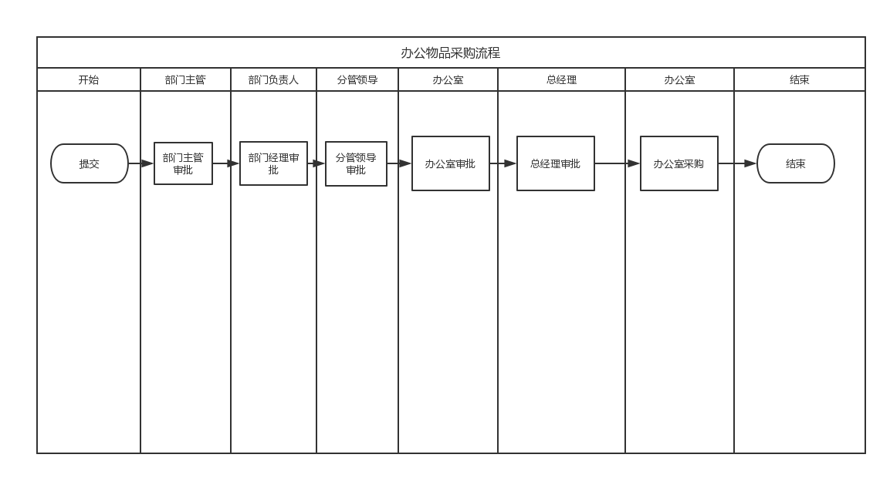

1. 报表工作流

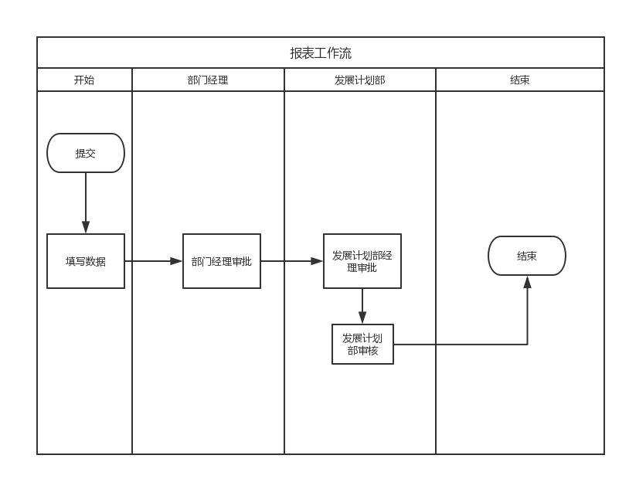

1. 补充合同审批流程

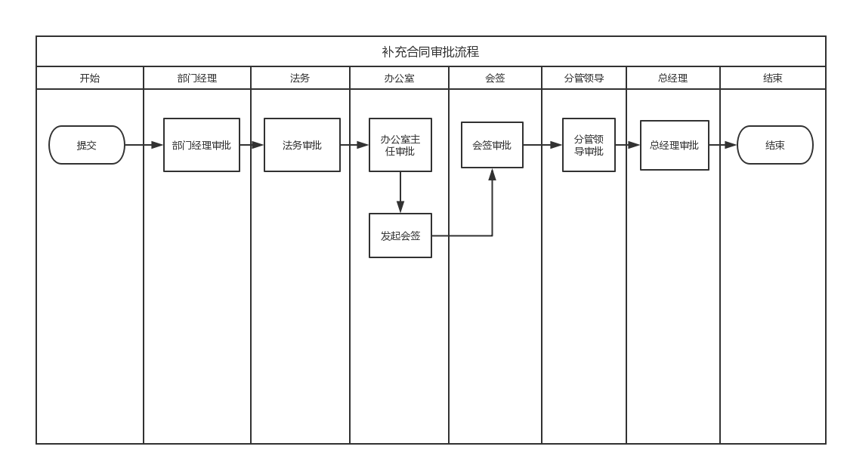

1. 部门盘点流程

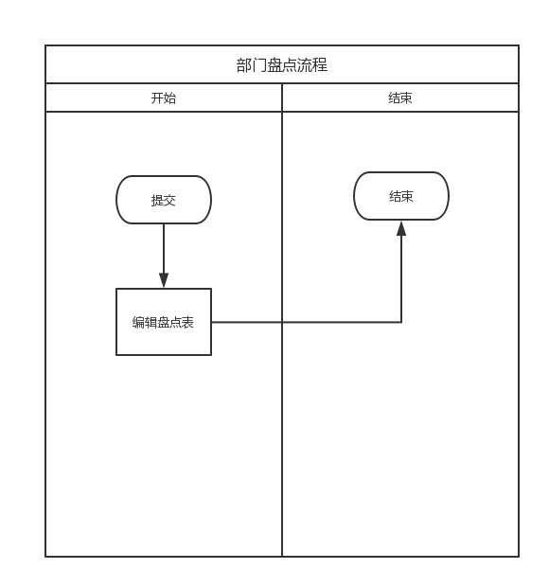

23.发文单（行政）流程

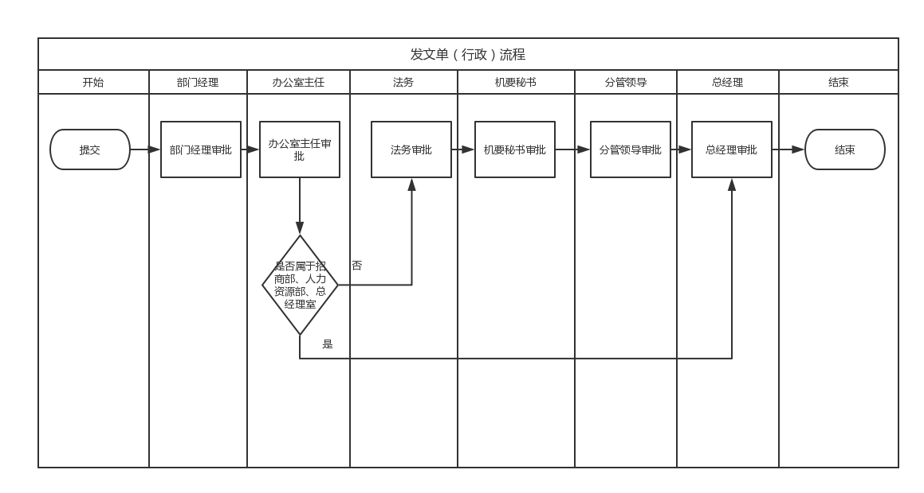

1. 公司简报审批单流程

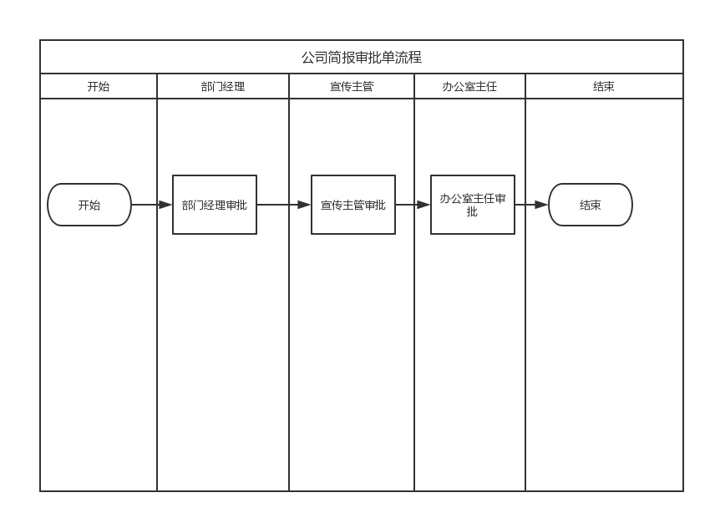

1. 公司内部工作报告流程

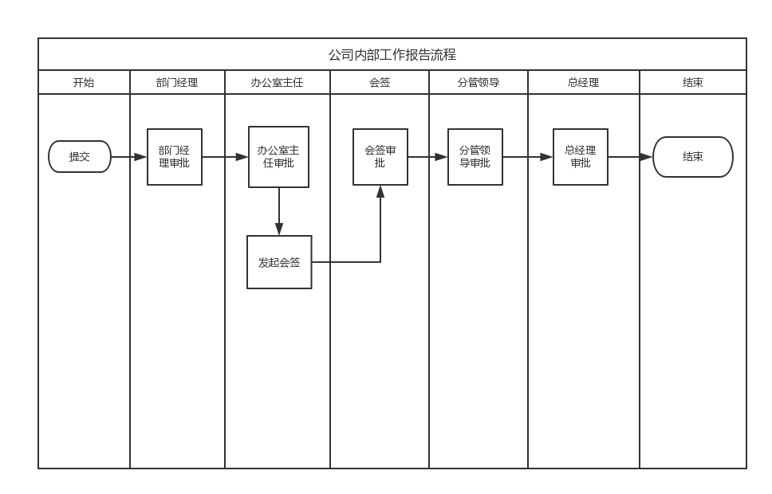

1. 供应商复评审批流程

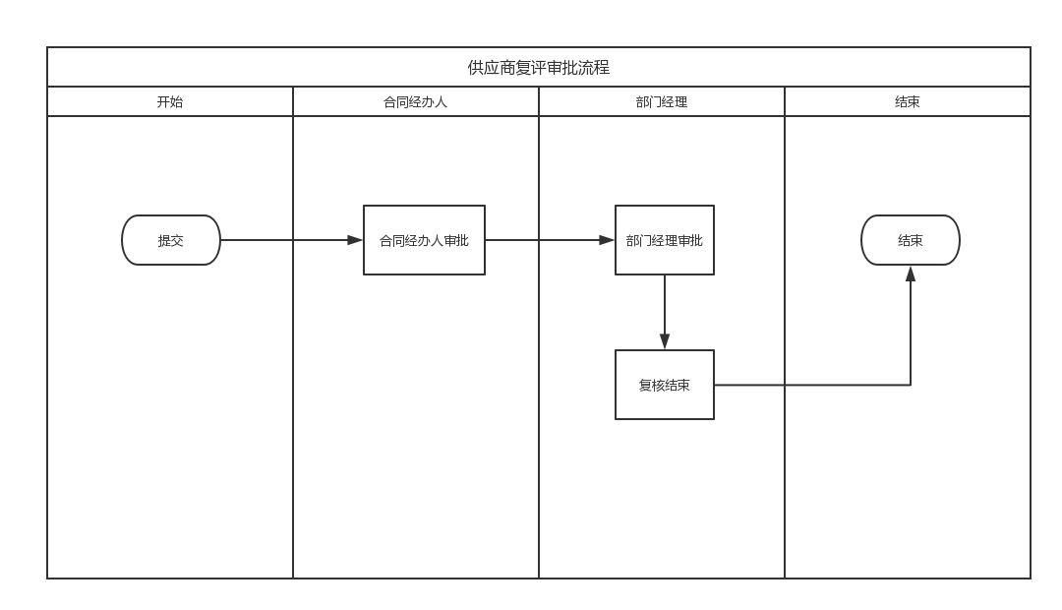

1. 建设工程费用付款申请凭证流程

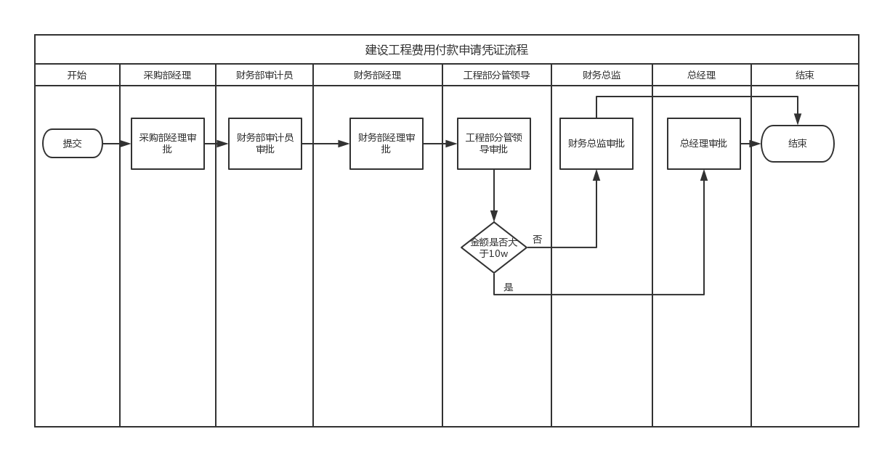

1. 接待报批流程

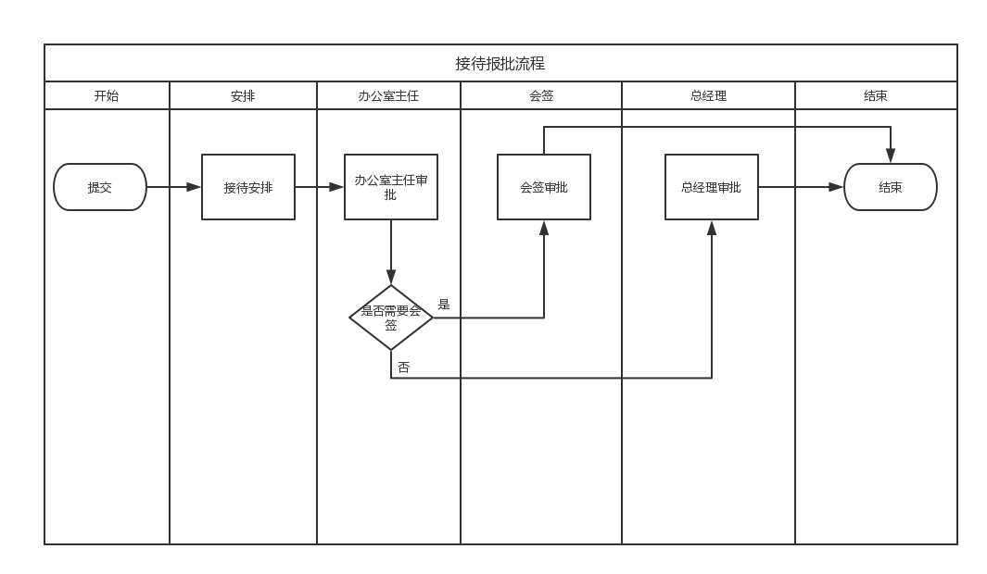

1. 客户退租审批流程

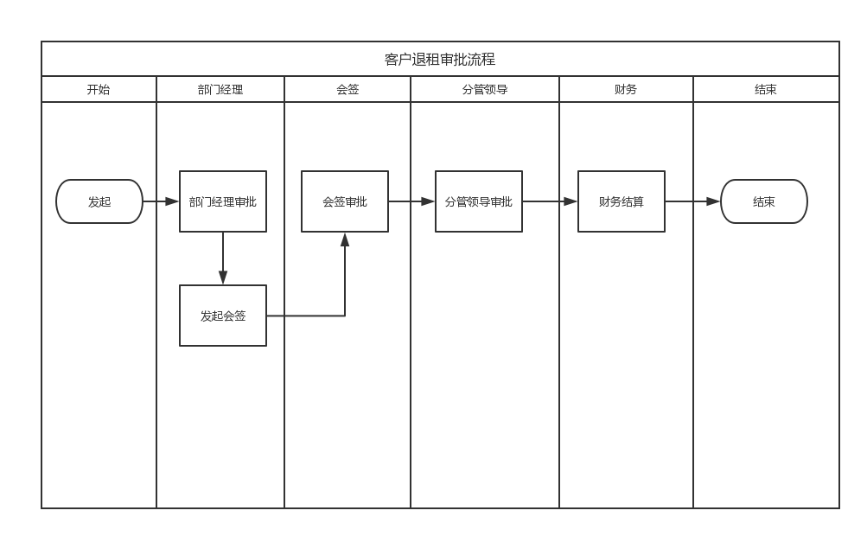

1. 内部工作报批单流程

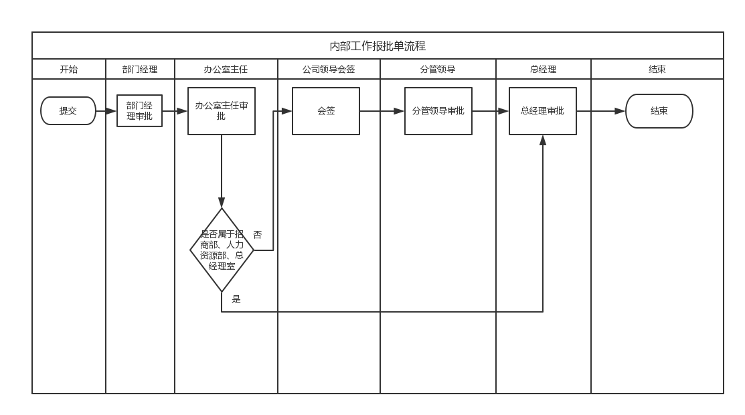

1. 企业合同审批流程

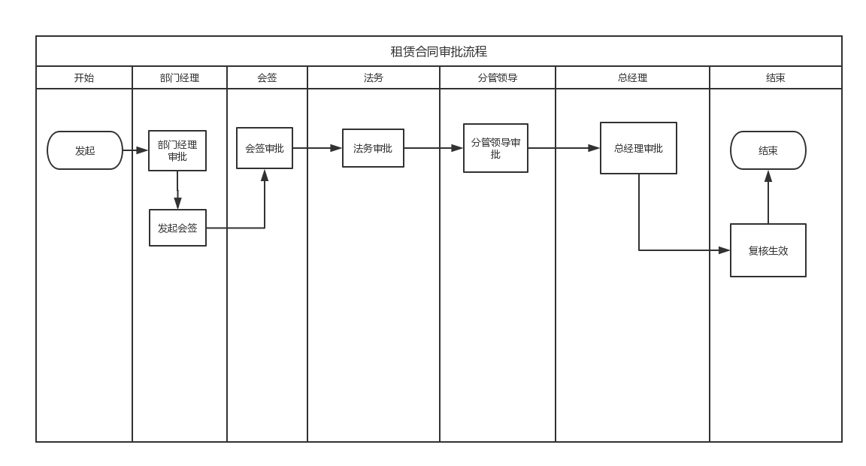

1. 请示签报流程

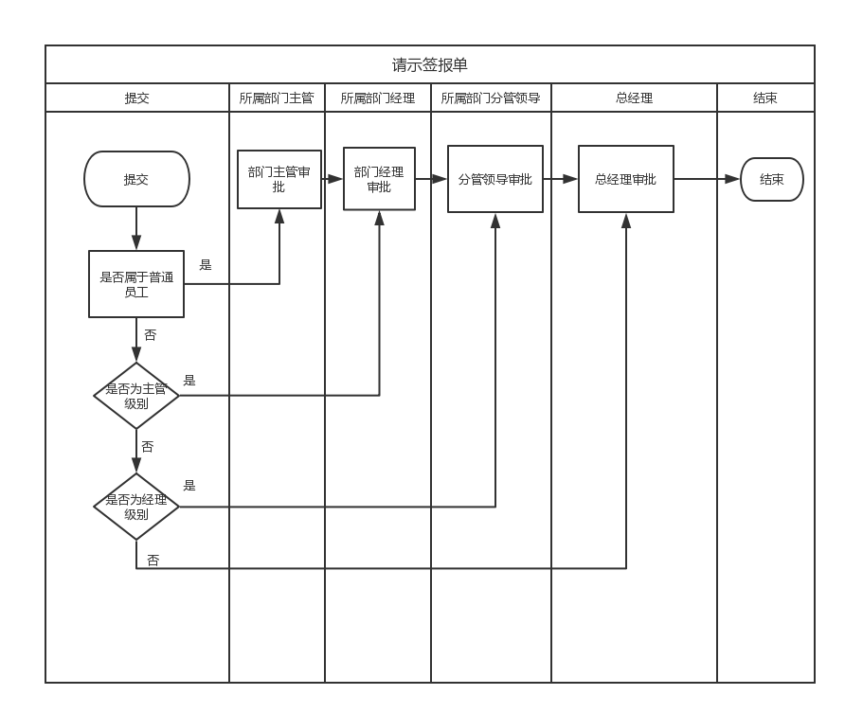

1. 入库审批流程

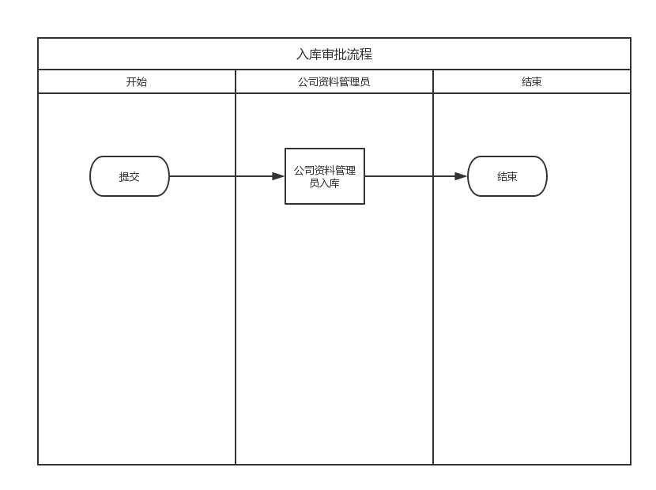

1. 收文流程

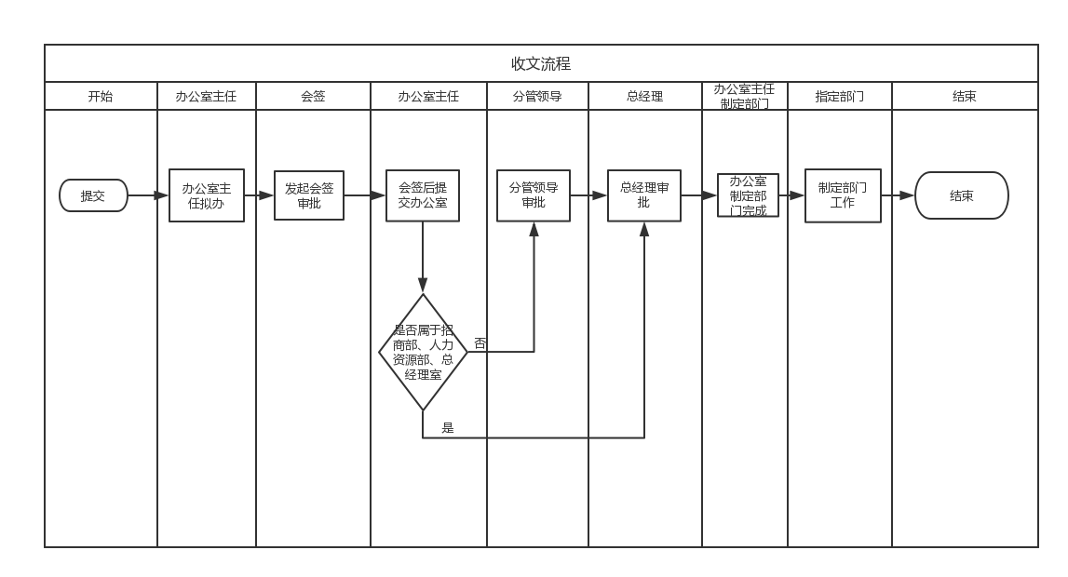

1. 数据修改申请流程

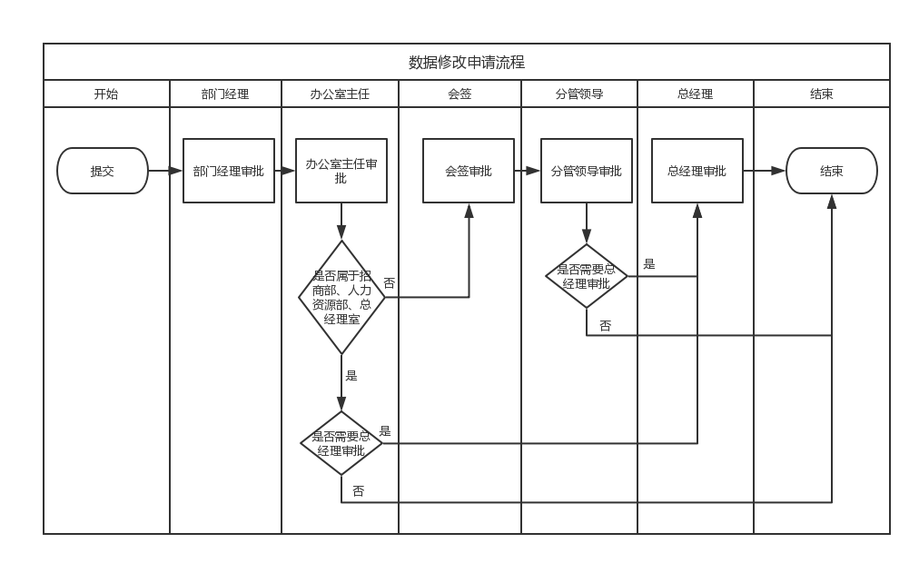

1. 销售合同审批流程

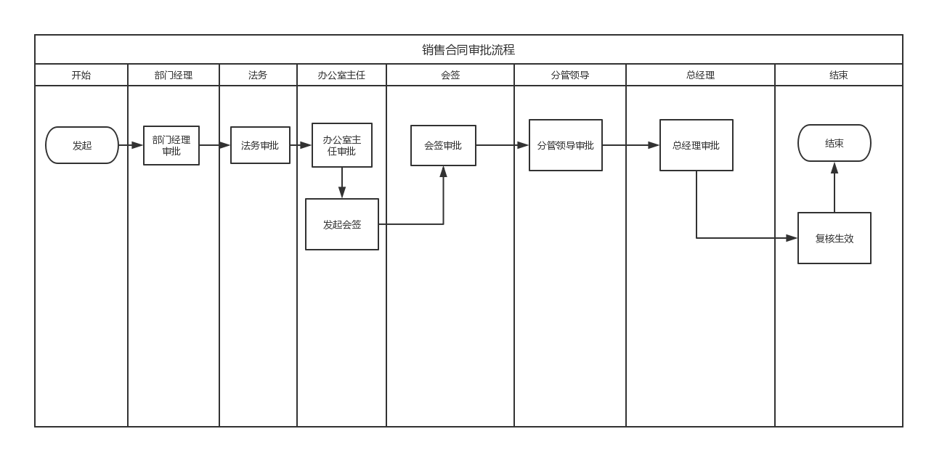

1. 招待用餐申请流程

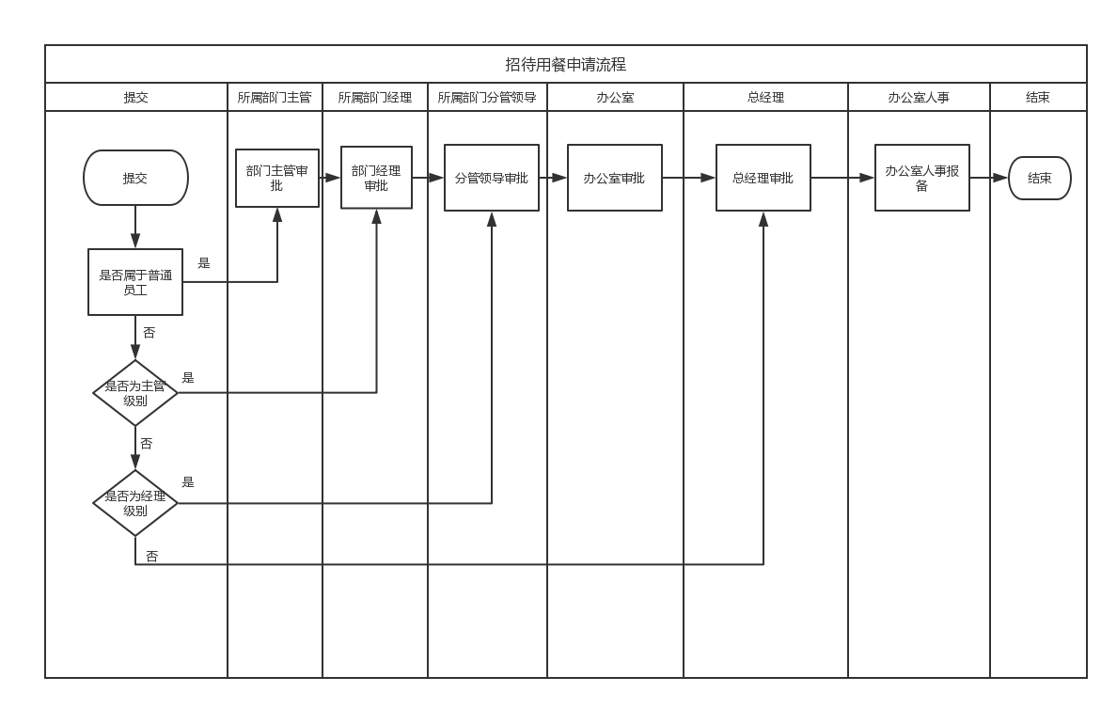

1. 中大修申请流程

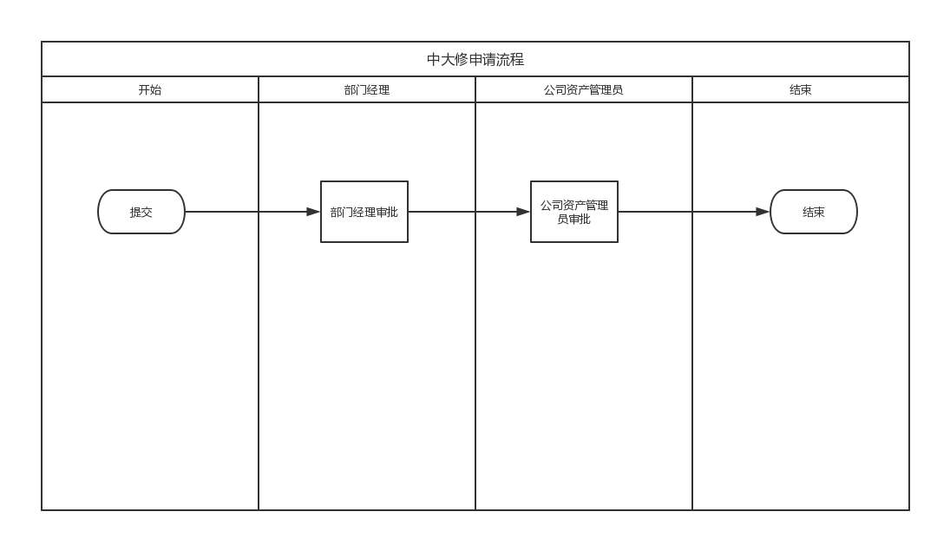

1. 租赁合同审批流程

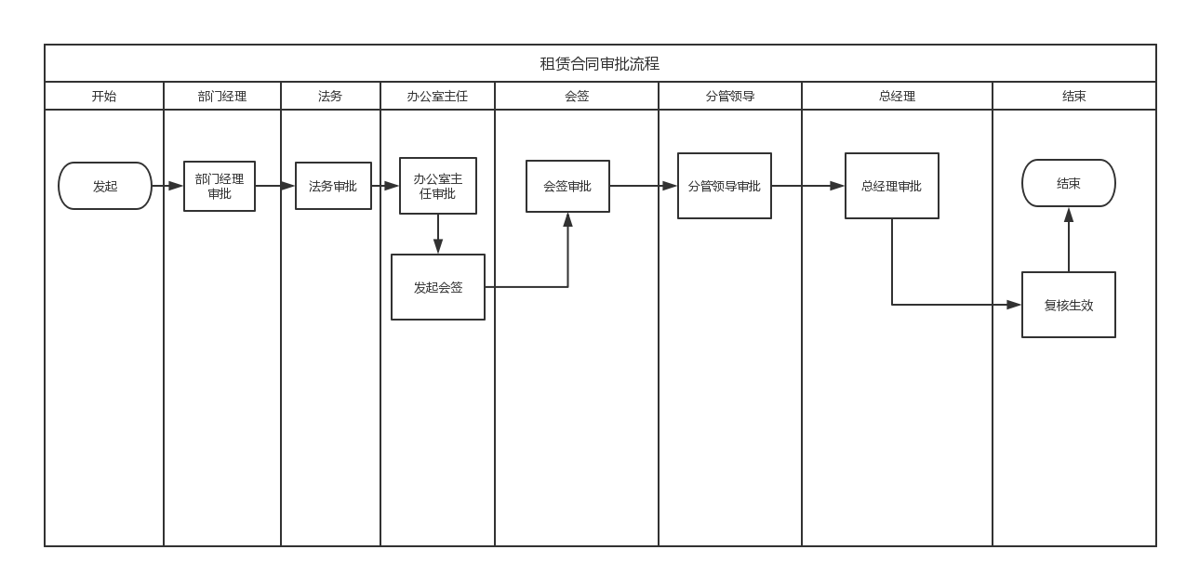

# 非功能性需求

非功能性需求同平台一期第一阶段一致。